|  |
| --- |
|  |

2/1/2011



|  |
| --- |
|  |
|  |
|  |

|  |  |
| --- | --- |
| **CIIN** | SharePoint 2010: Posts más relevantes del blog del ciin – Enero a Junio 2011 |

**Indice**

1 Introducción 5

2 Recopilatorio de posts 5

2.1 Post publicados desde el 02/01/2011 hasta el 01/07/2011 5

2.1.1 Resúmenes de posts (desde enero de 2011) 5

2.1.2 Capacidades 5

2.1.3 Business Intelligence 7

2.1.4 Desarrollo 7

2.1.5 IT 10

2.1.6 Recursos 11

2.1.7 Otros 12

2.2 Posts publicados hasta el 02/01/2011 12

2.2.1 Resúmenes de posts 13

2.2.2 Capacidades 13

2.2.3 Business Intelligence 16

2.2.4 Desarrollo 17

2.2.5 IT 20

2.2.6 Recursos 22

2.2.7 Otros 25

3 Capacidades, Planning & Arquitectura 27

3.1 Por fin el botón “Examinar Office.com” hace algo 27

3.2 Creación de tipos de contenido 31

3.3 ¿Cómo usar aplicaciones web dedicadas en un despliegue? 36

3.4 Como personalizar el enlace “Add new ítem” en listas 37

3.5 ¿Qué tipos de licencias necesito para crear sitios Internet e Intranet? 37

3.6 Soporte para iPhone, iPad y otros dispositivos similares 37

3.7 Permisos y niveles de permisos 38

3.8 Cómo funciona la seguridad en listas relacionales 40

3.9 Modelo de seguridad 41

3.10 SharePoint Guidance 2010 HandOn Labs 43

3.11 ¿Es SharePoint 2010 una alternativa de solución de BD? 43

4 Herramientas y Utilidades 44

5 Personalización 44

5.1 Como añadir mis propios estilos al control de texto enriquecido de SharePoint 44

5.2 Soporte multi-idioma (Parte IV) 45

5.3 Creación de páginas maestras 45

5.4 Añadiendo acciones personalizadas a la interfaz de usuario 47

5.5 Personalización con temas 47

5.6 Como simular un Copy & Paste de un item de lista con cero Desarrollo 48

6 Desarrollo 54

6.1 Recursos para la creación de soluciones Sandbox 54

6.2 Cómo desplegar una página de aplicación en la administración central 55

6.3 Resumen de la arquitectura del modelo de objetos de servidor 56

6.4 Cómo registrar manejadores de eventos 57

6.5 Como abrir ventanas modales desde WebParts 58

6.6 SharePoint 2010 & Office 365: Integración con Windows Azure via jQuery 61

6.7 Sesiones realizadas durante el TechEd U.S.A 67

6.8 Integración con SQL Azure 68

6.9 ¿A dónde van a parar los ensamblados de una solución Snabox? 93

6.10 Uso de la OWA WebPart programáticamente 94

6.11 SharePoint & Azure: Alternativas de integración 96

6.12 Como depurar un Timer Job 102

6.13 Como asociar un workflow declarativo a una lista de un sitio 103

6.14 Creación y despliegue de flujos de trabajo declarativos 105

6.15 La User Information List y el Modelo de Eventos de SharePoint 125

6.16 Validadores de soluciones Sanbox 125

6.17 Actualización desde SharePoint 2007 127

6.18 Técnicas para optimizar el tamaño de carga de páginas 130

6.19 ¿Se pueden crear formularios de listas personalizados con Visual Studio 2010? 130

6.20 Modificación de las propiedades del usuario 131

6.21 + sobre como habilitar el intellisense para ECMASript 131

6.22 Actualización de características 132

6.23 LINQ To SQL DSL Extension para Visual Studio 2010 133

6.24 Cancelación de eventos y páginas personalizadas de error 134

6.25 ¿Cuándo uso SPQuery y cuando LINQ To SharePoint? 135

6.26 Error 'Add Solution': Exception from HRESULT: 0x8107026E" al desplegar un Web Template! 136

6.27 ¿Cuántos elementos se pueden provisionar en un módulo? 139

6.28 ¿Quién puede ver el Developer Dashboard? 140

6.29 Cómo registrar un manejador de eventos en una única lista 140

6.30 Como provisionar elementos de forma automatizada mediante un módulo 142

6.31 Configuración de los errores personalizados 144

6.32 Soporte de Joins en LINQ To SharePoint 146

6.33 Arquitectura al detalle 149

6.34 Ejemplos de integración con Azure 151

6.35 ¿Se pueden llamar servicios desde una solución SandBox pura? 152

6.36 ¿Se puede conseguir la visualización Visio de flujos de trabajo creados con VS 2010? 152

6.37 ALM en SharePoint 153

6.38 Limitaciones en las soluciones SandBox 154

6.39 Limitaciones en campos proyectados al hacer Joins 157

6.40 Como usar la página de procesamiento en operaciones largas 159

6.41 Error al desplegar un modelo de BDC: “The default web application could not be determined”! 160

6.42 ¿Dónde están los archivos .actions que se usan para los workflows de SPD 2010? 161

6.43 Alternativas para montar el entorno de desarrollo 163

6.44 Cómo funciona el proceso de monitorización de recursos para soluciones SandBox 168

6.45 Extensiones para desarrollo en Visual Studio 2010 para SharePoint 2010 171

6.46 Como añadir validaciones en formularios de lista en el lado del cliente 172

6.47 Como crear un Timer Job con las Visual Studio Tools para SharePoint 177

6.48 Como iniciar de forma automática un flujo de trabajo 177

6.49 Cómo previsualizar una WebPart sin añadirla a una página 178

6.50 Creación de acciones personalizadas de workflow para SharePoint Designer 2010 181

7 Administración e IT 182

7.1 Disponible el SP1 182

7.2 El SP1 al detalle 182

7.3 Como cambiar la passphrase por una nueva 184

7.4 Disponible el SharePoint Diagnostics Studio 184

7.5 Administración de soluciones SandBox con PowerShell 185

7.6 Pasos para instalar una solución 188

7.7 Recomendaciones en cuanto a tamaño de BD de contenidos 189

7.8 Como eliminar el icono New! en listas y bibliotecas de documentos 190

7.9 Disponible la versión 1.3 de los parsers de monitorización de red 190

7.10 Actualizar o no actualizar, el eterno debate 191

7.11 Otra herramienta interesante: SharePoint Log Reader 191

8 Búsquedas 192

8.1 iFilters de pago 192

9 Enterprise Content Management (ECM) 192

9.1 Limitaciones de los tipos de contenidos empresariales 193

9.2 Como configurar la opción de documentos “Enviar a” 195

10 Web Content Management 199

10.1 Novedades en Web Content Management 199

11 Business Intelligence 205

11.1 Configuración y uso de los servicios de Visio (IV) 205

11.2 Otra vez la integración con Reporting Services 213

11.3 Como crear un informe de SSRR a partir de una lista de SharePoint con parámetros 213

11.4 Creación de KPIs 219

11.4.1 Creación de KPIS utilizando la DataFormWebPart y XSLT 219

11.5 Limitaciones de PerformancePoint en SharePoint 2010 224

12 SharePoint 2010 e InfoPath 2010 225

12.1 Resumen de posts publicados sobre formularios InfoPath 225

13 Interoperabilidad 226

13.1 Número máximo de elementos en una lista externa 226

13.2 Listas convencionales vs listas externas 227

13.3 Como mostrar datos de listas remotas mediante la DataFormWebPart 228

13.4 ¿Qué características de BCS tengo en SharePoint Foundation vs SharePoint Server? 236

13.5 Como usar Entity Framework al crear un modelo de BDC 237

13.6 ¿Cuántas formas tengo de integrar datos externos? 238

13.7 Duet Enterprise para SharePoint y SAP: Vídeos 239

14 Office 365 239

14.1 Configuración de ForeFront Protection para Exchange Online 239

14.2 Office 365: Disponible de manera global 240

14.3 Administración en SharePoint Online 241

14.4 ¿Cómo añadir un formulario de contacto a mi sitio web? 244

14.5 ¿Cómo puedo hacer un backup de mis sitios? 249

14.6 Opciones de personalización de sitios públicos 250

14.7 Administración con PowerShell 251

14.8 Plan P1 para pequeñas empresas y profesionales 251

14.9 Diferencia entre planes en SharePoint Online 264

14.10 Instalación y configuración de las aplicaciones de escritorio 264

14.11 Analiza tu código con MSOCAF 273

14.12 Como asegurar que la vista de explorador funciona en SharePoint Online 274

14.13 SharePoint Online: Que podemos hacer y que no 276

14.14 Características por defecto a nivel de colección de sitios 278

14.15 Características por defecto a nivel de sitio 280

14.16 WebParts de OWA en SPO 280

14.17 Un primer ejemplo de sitio público operativo 282

14.18 Microsoft Office 365 Deployment Readiness Tool Beta 282

14.19 Disponible el Developer Training Kit 283

14.20 Creación y configuración de colecciones de sitios 284

14.21 Comparativa de versiones, incluyendo Office 365 305

14.22 Guía de planning de SharePoint Online 306

14.23 Opciones de desarrollo por versión 306

14.24 ¿Se incluyen o no los clientes de Office 2010? 307

15 Recursos 308

15.1 Disponible el SharePoint Adoption Kit 308

15.2 Disponible el Best Practices Resources Center 308

15.3 Disponible nueva versión del SDK, incluyendo SharePoint Online (Abril 2011) 309

15.4 Actualizada la guía de desarrollo de SharePoint Online para Office 365 309

15.5 Nuevas actualizaciones de los CHM del SDK 309

15.6 Virtual Labs disponibles en MSDN 309

15.7 Competidores de SharePoint 310

15.8 Ejemplos de Desarrollo en MSDN 311

# Introducción

El presente documento es un recopilatorio de los artículos más relevantes publicados sobre plataforma SharePoint en el blog del CIIN. Los artículos se han categorizado por temáticas comunes para facilitar la lectura y localización del contenido por parte del lector.

# Recopilatorio de posts

En esta sección se recogen los recopilatorios globales sobre posts escritos en torno a la plataforma SharePoint 2010.

## Post publicados desde el 02/01/2011 hasta el 01/07/2011

**Referencia:** <http://geeks.ms/blogs/ciin/archive/2011/07/01/sharepoint-2010-todos-los-posts-publicados-hasta-ahora-ii.aspx>

Esta sección recopila los distintos posts sobre plataforma SharePoint publicados entre el 02/01/2011 y el 01/07/2011 en el blog del CIIN: <http://geeks.ms/blogs/ciin>.

### Resúmenes de posts (desde enero de 2011)

* [SharePoint 2010: Resumen de posts (XX)!](http://geeks.ms/blogs/ciin/archive/2011/07/01/sharepoint-2010-resumen-de-posts-xx.aspx)
* [SharePoint 2010: Resumen de posts (XIX)!](http://geeks.ms/blogs/ciin/archive/2011/06/01/sharepoint-2010-resumen-de-posts-xix.aspx)
* [SharePoint 2010: Resumen de posts (XVIII)!](http://geeks.ms/blogs/ciin/archive/2011/05/01/sharepoint-2010-resumen-de-posts-xviii.aspx)
* [SharePoint 2010: Resumen de posts (XVII)!](http://geeks.ms/blogs/ciin/archive/2011/04/09/sharepoint-2010-resumen-de-posts-xvii.aspx)
* [SharePoint 2010: Resumen de posts (XVI)!](http://geeks.ms/blogs/ciin/archive/2011/03/06/sharepoint-2010-resumen-de-posts-xvi.aspx)
* [SharePoint 2010: Resumen de posts (XV)!](http://geeks.ms/blogs/ciin/archive/2011/02/01/sharepoint-2010-resumen-de-posts-xv.aspx)

### Capacidades

* [SharePoint 2010 & SharePoint Online: Por fin el botón Office.com parece que hace algo!](http://geeks.ms/blogs/ciin/archive/2011/06/30/sharepoint-2010-amp-sharepoint-online-por-fin-el-bot-243-n-office-com-parece-que-hace-algo.aspx)
* [Office 365: Creación y configuración de colecciones de sitios (IV)!](http://geeks.ms/blogs/ciin/archive/2011/06/26/office-365-creaci-243-n-y-configuraci-243-n-de-colecciones-de-sitios-iv.aspx)
* [SharePoint 2010: Disponible el SharePoint Adoption Kit!](http://geeks.ms/blogs/ciin/archive/2011/06/22/sharepoint-2010-disponible-el-sharepoint-adoption-kit.aspx)
* [SharePoint 2010: Configuración y uso de los Servicios de Visio (IV)!](http://geeks.ms/blogs/ciin/archive/2011/06/16/sharepoint-2010-configuraci-243-n-y-uso-de-los-servicios-de-visio-iv.aspx)
* [SharePoint 2010: Creación de tipos de contenido (I)!](http://geeks.ms/blogs/ciin/archive/2011/06/14/sharepoint-2010-creaci-243-n-de-tipos-de-contenido-i.aspx)
* [Office 365: ¿Cómo añadir un formulario de contacto a mi sitio web? (I)](http://geeks.ms/blogs/ciin/archive/2011/06/08/office-365-191-c-243-mo-a-241-adir-un-formulario-de-contacto-a-mi-sitio-web-i.aspx)
* [Office 365: Plan P1 para pequeñas empresas y profesionales (III)!](http://geeks.ms/blogs/ciin/archive/2011/06/06/office-365-plan-p1-para-peque-241-as-empresas-y-profesionales-iii.aspx)
* [SharePoint: ¿Cuándo usar aplicaciones web dedicadas en un despliegue?](http://geeks.ms/blogs/ciin/archive/2011/06/04/sharepoint-191-cu-225-ndo-usar-aplicaciones-web-dedicadas-en-un-despliegue.aspx)
* [SharePoint 2010: Como personalizar el enlace “Add new item” en listas!](http://geeks.ms/blogs/ciin/archive/2011/05/31/sharepoint-2010-como-personalizar-el-enlace-add-new-item-en-listas.aspx)
* [SharePoint 2010: Como añadir mis propios estilos al control de texto enriquecido de SharePoint!](http://geeks.ms/blogs/ciin/archive/2011/05/24/sharepoint-2010-como-a-241-adir-mis-propios-estilos-al-control-de-texto-enriquecido-de-sharepoint.aspx)
* [Office 365: Plan P1 para pequeñas empresas y profesionales (II)!](http://geeks.ms/blogs/ciin/archive/2011/05/23/office-365-plan-p1-para-peque-241-as-empresas-y-profesionales-ii.aspx)
* [Office 365: Plan P1 para pequeñas empresas y profesionales (I)!](http://geeks.ms/blogs/ciin/archive/2011/05/20/office-365-plan-p1-para-peque-241-as-empresas-y-profesionales-i.aspx)
* [Office 365: Instalación y configuración de las aplicaciones de escritorio!](http://geeks.ms/blogs/ciin/archive/2011/05/18/office-365-instalaci-243-n-y-configuraci-243-n-de-las-aplicaciones-de-escritorio.aspx)
* [Office 365: Creación y configuración de colecciones de sitios de SharePoint Online (III)!](http://geeks.ms/blogs/ciin/archive/2011/05/13/office-365-creaci-243-n-y-configuraci-243-n-de-colecciones-de-sitios-de-sharepoint-online-iii.aspx)
* [Office 365: Características por defecto disponibles a nivel de Colección de Sitios en SPO!](http://geeks.ms/blogs/ciin/archive/2011/05/11/office-365-caracter-237-sticas-por-defecto-disponibles-a-nivel-de-colecci-243-n-de-sitios-en-spo.aspx)
* [Office 365: Características por defecto a nivel de Sitio en SPO!](http://geeks.ms/blogs/ciin/archive/2011/05/10/office-365-caracter-237-sticas-por-defecto-a-nivel-de-sitio-en-spo.aspx)
* [Office 365: WebParts de OWA en SPO!](http://geeks.ms/blogs/ciin/archive/2011/05/09/office-365-webparts-de-owa-en-spo.aspx)
* [SharePoint 2010: ¿Qué tipos de licencias necesito para crear sitios Internet y sitios Intranet?](http://geeks.ms/blogs/ciin/archive/2011/05/06/sharepoint-2010-191-qu-233-tipos-de-licencias-necesito-para-crear-sitios-internet-y-sitios-intranet.aspx)
* [SharePoint 2010: Comparación de versiones, incluyendo Office 365!](http://geeks.ms/blogs/ciin/archive/2011/04/16/sharepoint-2010-comparaci-243-n-de-versiones-incluyendo-office-365.aspx)
* [SharePoint 2010: Soporte para iPhone, iPad y otros dispositivos similares (I)!](http://geeks.ms/blogs/ciin/archive/2011/04/15/sharepoint-2010-soporte-para-iphone-ipad-y-otros-dispositivos-similares-i.aspx)
* [SharePoint 2010: Validadores de soluciones SandBox (I)!](http://geeks.ms/blogs/ciin/archive/2011/04/14/sharepoint-2010-validadores-de-soluciones-sandbox-i.aspx)
* [SharePoint 2010: Permisos y niveles de permisos (I)!](http://geeks.ms/blogs/ciin/archive/2011/04/05/sharepoint-2010-permisos-y-niveles-de-permisos-i.aspx)
* [SharePoint 2010: Como funciona la seguridad en listas relacionales!](http://geeks.ms/blogs/ciin/archive/2011/03/30/sharepoint-2010-como-funciona-la-seguridad-en-listas-relacionales.aspx)
* [SharePoint 2010: Soporte multi-idioma (IV)!](http://geeks.ms/blogs/ciin/archive/2011/03/29/sharepoint-2010-soporte-multi-idioma-iv.aspx)
* [SharePoint 2010: Número máximo de elementos en una lista externa!](http://geeks.ms/blogs/ciin/archive/2011/03/21/sharepoint-2010-n-250-mero-m-225-ximo-de-elementos-en-una-lista-externa.aspx)
* [SharePoint 2010: Listas convencionales vs Listas externas!](http://geeks.ms/blogs/ciin/archive/2011/03/15/sharepoint-2010-listas-convencionales-vs-listas-externas.aspx)
* [SharePoint 2010: Limitaciones en los tipos de contenido empresariales!](http://geeks.ms/blogs/ciin/archive/2011/03/04/sharepoint-2010-limitaciones-en-los-tipos-de-contenido-empresariales.aspx)
* [SharePoint 2010: Arquitectura al detalle (I)!](http://geeks.ms/blogs/ciin/archive/2011/03/02/sharepoint-2010-arquitectura-al-detalle-i.aspx)
* [SharePoint 2010: Limitaciones en los tipos de contenido empresariales!](http://geeks.ms/blogs/ciin/archive/2011/03/04/sharepoint-2010-limitaciones-en-los-tipos-de-contenido-empresariales.aspx)
* [SharePoint 2010: Modelo de seguridad!](http://geeks.ms/blogs/ciin/archive/2011/02/26/sharepoint-2010-modelo-de-seguridad.aspx)
* [SharePoint 2010: ¿Qué características de BCS tengo en SharePoint Foundation vs SharePoint Server?](http://geeks.ms/blogs/ciin/archive/2011/02/25/sharepoint-2010-191-qu-233-caracter-237-sticas-de-bcs-tengo-en-sharepoint-foundation-vs-sharepoint-server.aspx)
* [SharePoint: Resumen de posts publicados sobre publicación de formularios InfoPath!](http://geeks.ms/blogs/ciin/archive/2011/02/16/sharepoint-resumen-de-posts-publicados-sobre-publicaci-243-n-de-formularios-infopath.aspx)
* [SharePoint 2010: Personalización con temas (IV)!](http://geeks.ms/blogs/ciin/archive/2011/02/15/sharepoint-2010-personalizaci-243-n-con-temas-iv.aspx)
* [SharePoint 2010: Mejoras en Web Content Management (II)!](http://geeks.ms/blogs/ciin/archive/2011/01/31/sharepoint-2010-mejoras-en-web-content-management-ii.aspx)
* [SharePoint 2010: ¿Es una alternativa de solución de BD?](http://geeks.ms/blogs/ciin/archive/2011/01/27/sharepoint-2010-191-es-una-alternativa-de-soluci-243-n-de-bd.aspx)
* [SharePoint 2010: ¿Cuántas formas tengo de integrar datos externos?](http://geeks.ms/blogs/ciin/archive/2011/01/20/sharepoint-2010-191-cu-225-ntas-formas-tengo-de-integrar-datos-externos.aspx)
* [SharePoint 2010: Mejoras en Web Content Management (I)!](http://geeks.ms/blogs/ciin/archive/2011/01/16/sharepoint-2010-mejoras-en-web-content-management-i.aspx)
* [Office 365: ¿Se incluyen o no los clientes de Office 2010?](http://geeks.ms/blogs/ciin/archive/2011/01/15/office-365-191-se-incluyen-o-no-los-clientes-de-office-2010.aspx)
* [SharePoint 2010: Como visualizar una WebPart sin añadirla a una página!](http://geeks.ms/blogs/ciin/archive/2011/01/13/sharepoint-2010-como-visualizar-una-webpart-sin-a-241-adirla-a-una-p-225-gina.aspx)
* [SharePoint 2010: Como simular un Copy & Paste de un item de lista con cero desarrollo!](http://geeks.ms/blogs/ciin/archive/2011/01/09/sharepoint-2010-como-simular-un-copy-amp-paste-de-un-item-de-lista-con-cero-desarrollo.aspx)
* [SharePoint: ¿Quieres ver a algunos competidores en acción?](http://geeks.ms/blogs/ciin/archive/2011/01/08/sharepoint-191-quieres-ver-a-algunos-competidores-en-acci-243-n.aspx)
* [SharePoint 2010: Como configurar la opción de documentos “Enviar a”!](http://geeks.ms/blogs/ciin/archive/2011/01/03/sharepoint-2010-como-configurar-la-opci-243-n-de-documentos-enviar-a.aspx)

### Business Intelligence

* [SharePoint 2010: Creación de KPIs (I)](http://geeks.ms/blogs/ciin/archive/2011/01/12/sharepoint-2010-creaci-243-n-de-kpis-i.aspx)
* [SharePoint 2010: Limitaciones de los servicios de PerformancePoint!](http://geeks.ms/blogs/ciin/archive/2011/01/05/sharepoint-2010-limitaciones-de-los-servicios-de-performancepoint.aspx)
* [SharePoint 2010: Todos los posts publicados hasta ahora!](http://geeks.ms/blogs/ciin/archive/2011/01/03/sharepoint-2010-todos-los-posts-publicados-hasta-ahora.aspx)
* [SharePoint 2010: Resumen de posts (XIV)!](http://geeks.ms/blogs/ciin/archive/2011/01/02/sharepoint-2010-resumen-de-posts-xiv.aspx)
* [SharePoint 2010: Recopilatorio de enlaces interesantes (XV)!](http://geeks.ms/blogs/ciin/archive/2011/01/01/sharepoint-2010-recopilatorio-de-enlaces-interesantes-xv.aspx)

### Desarrollo

* [SharePoint 2010: Validadores de soluciones SandBox (II)!](http://geeks.ms/blogs/ciin/archive/2011/06/25/sharepoint-2010-validadores-de-soluciones-sandbox-ii.aspx)
* [SharePoint 2010: Actualización de soluciones desde SharePoint 2007 (II)!](http://geeks.ms/blogs/ciin/archive/2011/06/24/sharepoint-2010-actualizaci-243-n-de-soluciones-desde-sharepoint-2007-ii.aspx)
* [SharePoint 2010: Como crear y desplegar una página de aplicación en la Administración Central!](http://geeks.ms/blogs/ciin/archive/2011/06/22/sharepoint-2010-como-crear-y-desplegar-una-p-225-gina-de-aplicaci-243-n-en-la-administraci-243-n-central.aspx)
* [SharePoint 2010: Recursos para la creación de soluciones SandBox!](http://geeks.ms/blogs/ciin/archive/2011/06/23/sharepoint-2010-recursos-para-la-creaci-243-n-de-soluciones-sandbox.aspx)
* [SharePoint: Resumen de la arquitectura del modelo de objetos en el servidor!](http://geeks.ms/blogs/ciin/archive/2011/06/21/sharepoint-resumen-de-la-arquitectura-del-modelo-de-objetos-en-el-servidor.aspx)
* [SharePoint 2010: Como registrar un manejador de eventos!](http://geeks.ms/blogs/ciin/archive/2011/06/20/sharepoint-2010-como-registrar-un-manejador-de-eventos.aspx)
* [SharePoint 2010: Como abrir ventanas modales desde WebParts (I)!](http://geeks.ms/blogs/ciin/archive/2011/06/19/sharepoint-2010-como-abrir-ventanas-modales-desde-webparts-i.aspx)
* [SharePoint 2010 & Office 365: Integración con Windows Azure vía jQuery (I)!](http://geeks.ms/blogs/ciin/archive/2011/06/13/sharepoint-2010-amp-office-365-integraci-243-n-con-windows-azure-v-237-a-jquery-i.aspx)
* [SharePoint 2010: Integración con SQL Azure (IV)!](http://geeks.ms/blogs/ciin/archive/2011/06/10/sharepoint-2010-integraci-243-n-con-sql-azure-iv.aspx)
* [SharePoint 2010: Integración con SQL Azure (III)!](http://geeks.ms/blogs/ciin/archive/2011/06/03/sharepoint-2010-integraci-243-n-con-sql-azure-iii.aspx)
* [SharePoint & Azure: Alternativas de integración (IV)!](http://geeks.ms/blogs/ciin/archive/2011/06/07/sharepoint-amp-azure-alternativas-de-integraci-243-n-iv.aspx)
* [SharePoint 2010: Integración con SQL Azure (II)!](http://geeks.ms/blogs/ciin/archive/2011/05/30/sharepoint-2010-integraci-243-n-con-sql-azure-ii.aspx)
* [SharePoint & Azure: Alternativas de integración (III)!](http://geeks.ms/blogs/ciin/archive/2011/05/29/sharepoint-amp-azure-alternativas-de-integraci-243-n-iii.aspx)
* [SharePoint 2010: Integración con SQL Azure (I)!](http://geeks.ms/blogs/ciin/archive/2011/05/26/sharepoint-2010-integraci-243-n-con-sql-azure-i.aspx)
* [SharePoint & Azure: Alternativas de integración (II)!](http://geeks.ms/blogs/ciin/archive/2011/05/21/sharepoint-amp-azure-alternativas-de-integraci-243-n-ii.aspx)
* [SharePoint 2010: ¿A dónde van a parar los ensamblados de una solución Sandbox?](http://geeks.ms/blogs/ciin/archive/2011/05/18/sharepoint-2010-191-a-d-243-nde-van-a-parar-los-ensamblados-de-una-soluci-243-n-sandbox.aspx)
* [SharePoint 2010 & Office 365: Uso de la OWA WebPart programáticamente!](http://geeks.ms/blogs/ciin/archive/2011/05/16/sharepoint-2010-amp-office-365-uso-de-la-owa-webpart-program-225-ticamente.aspx)
* [SharePoint 2010 & Office 365: Analiza tu código online con MSOCAF!](http://geeks.ms/blogs/ciin/archive/2011/05/15/sharepoint-2010-amp-office-365-analiza-tu-c-243-digo-online-con-msocaf.aspx)
* [SharePoint & Azure: Alternativas de integración (I)!](http://geeks.ms/blogs/ciin/archive/2011/05/10/sharepoint-amp-azure-alternativas-de-integraci-243-n-i.aspx)
* [SharePoint 2010 & Office 365: Como asociar un workflow declarativo a una lista de un sitio (I)!](http://geeks.ms/blogs/ciin/archive/2011/05/02/sharepoint-2010-amp-office-365-como-asociar-un-workflow-declarativo-a-una-lista-de-un-sitio-i.aspx)
* [SharePoint 2010: Como depurar un Timer Job!](http://geeks.ms/blogs/ciin/archive/2011/05/08/sharepoint-2010-como-depurar-un-timer-job.aspx)
* [SharePoint 2010 y Office 365: Creación y despliegue de flujos declarativos (IV)!](http://geeks.ms/blogs/ciin/archive/2011/04/29/sharepoint-2010-y-office-365-creaci-243-n-y-despliegue-de-flujos-declarativos-iv.aspx)
* [SharePoint 2010 y Office 365: Creación y despliegue de flujos declarativos (III)!](http://geeks.ms/blogs/ciin/archive/2011/04/28/sharepoint-2010-y-office-365-creaci-243-n-y-despliegue-de-flujos-declarativos-iii.aspx)
* [SharePoint 2010 y Office 365: Creación y despliegue de flujos declarativos (II)!](http://geeks.ms/blogs/ciin/archive/2011/04/27/sharepoint-2010-y-office-365-creaci-243-n-y-despliegue-de-flujos-declarativos-ii.aspx)
* [SharePoint 2010 y Office 365: Creación y despliegue de flujos declarativos (I)!](http://geeks.ms/blogs/ciin/archive/2011/04/25/sharepoint-2010-y-office-365-creaci-243-n-y-despliegue-de-flujos-declarativos-i.aspx)
* [SharePoint 2010: La User Information List y el modelo de eventos de SharePoint!](http://geeks.ms/blogs/ciin/archive/2011/04/17/sharepoint-2010-la-user-information-list-y-el-modelo-de-eventos-de-sharepoint.aspx)
* [SharePoint 2010: Actualización de soluciones desde SharePoint 2007 (I)!](http://geeks.ms/blogs/ciin/archive/2011/04/12/sharepoint-2010-actualizaci-243-n-de-soluciones-desde-sharepoint-2007-i.aspx)
* [SharePoint 2010: ¿Se pueden crear formularios de lista personalizados con VS 2010?](http://geeks.ms/blogs/ciin/archive/2011/04/03/sharepoint-2010-191-se-pueden-crear-formularios-de-lista-personalizados-con-vs-2010.aspx)
* [SharePoint 2010: Modificación de las propiedades de un usuario!](http://geeks.ms/blogs/ciin/archive/2011/04/02/sharepoint-2010-modificaci-243-n-de-las-propiedades-de-un-usuario.aspx)
* [SharePoint 2010: + sobre como habilitar intellisense para ECMAScript!](http://geeks.ms/blogs/ciin/archive/2011/03/31/sharepoint-2010-sobre-como-habilitar-intellisense-para-ecmascript.aspx)
* [SharePoint 2010: Actualización de características (I)!](http://geeks.ms/blogs/ciin/archive/2011/03/28/sharepoint-2010-actualizaci-243-n-de-caracter-237-sticas-i.aspx)
* [SharePoint 2010: LINQ To SharePoint DSL Extension para Visual Studio 2010!](http://geeks.ms/blogs/ciin/archive/2011/03/26/sharepoint-2010-linq-to-sharepoint-dsl-extension-para-visual-studio-2010.aspx)
* [SharePoint 2010: Creación de páginas maestras (I)!](http://geeks.ms/blogs/ciin/archive/2011/03/26/sharepoint-2010-creaci-243-n-de-p-225-ginas-maestras-i.aspx)
* [SharePoint 2010: Cancelación de eventos y páginas de error personalizadas (II)!](http://geeks.ms/blogs/ciin/archive/2011/03/24/sharepoint-2010-cancelaci-243-n-de-eventos-y-p-225-ginas-de-error-personalizadas-ii.aspx)
* [SharePoint 2010: ¿Cuándo uso SPQuery y cuando LINQ To SharePoint?](http://geeks.ms/blogs/ciin/archive/2011/03/20/sharepoint-2010-191-cu-225-ndo-uso-spquery-y-cuando-linq-to-sharepoint.aspx)
* [SharePoint 2010: Error 'Add Solution': Exception from HRESULT: 0x8107026E" al desplegar un Web Template!](http://geeks.ms/blogs/ciin/archive/2011/03/18/sharepoint-2010-error-add-solution-exception-from-hresult-0x8107026e-quot-al-desplegar-un-web-template.aspx)
* [SharePoint 2010: ¿Cuántos elementos se pueden provisionar con un módulo?](http://geeks.ms/blogs/ciin/archive/2011/03/17/sharepoint-2010-191-cu-225-ntos-elementos-se-pueden-provisionar-con-un-m-243-dulo.aspx)
* [SharePoint 2010: ¿Quién puede ver el Developer Dashboard??](http://geeks.ms/blogs/ciin/archive/2011/03/16/sharepoint-2010-191-qui-233-n-puede-ver-el-developer-dashboard.aspx)
* [SharePoint 2010: Soporte de Joins en LINQ To SharePoint (II)!](http://geeks.ms/blogs/ciin/archive/2011/03/14/sharepoint-2010-soporte-de-joins-en-linq-to-sharepoint-ii.aspx)
* [SharePoint 2010: Como mostrar datos de listas remotas mediante la DataFormWebPart (I)!](http://geeks.ms/blogs/ciin/archive/2011/03/13/sharepoint-2010-como-mostrar-datos-de-listas-remotas-mediante-la-dataformwebpart-i.aspx)
* [SharePoint 2010: Cómo registrar un manejador de eventos en una única lista (II)!](http://geeks.ms/blogs/ciin/archive/2011/03/11/sharepoint-2010-c-243-mo-registrar-un-manejador-de-eventos-en-una-250-nica-lista-ii.aspx)
* [SharePoint 2010: Cómo registrar un manejador de eventos en una única lista (I)!](http://geeks.ms/blogs/ciin/archive/2011/03/10/sharepoint-2010-c-243-mo-registrar-un-manejador-de-eventos-en-una-250-nica-lista-i.aspx)
* [SharePoint 2010: Como provisionar elementos de forma automatizada mediante un módulo!](http://geeks.ms/blogs/ciin/archive/2011/03/09/sharepoint-2010-como-provisionar-elementos-de-forma-automatizada-mediante-un-m-243-dulo.aspx)
* [SharePoint 2010: Configuración de los errores personalizados en el web.config!](http://geeks.ms/blogs/ciin/archive/2011/03/05/sharepoint-2010-configuraci-243-n-de-los-errores-personalizados-en-el-web-config.aspx)
* [SharePoint 2010: Soporte de Joins en LINQ To SharePoint!](http://geeks.ms/blogs/ciin/archive/2011/03/03/sharepoint-2010-soporte-de-joins-en-linq-to-sharepoint.aspx)
* [SharePoint 2010: Configuración de los errores personalizados en el web.config!](http://geeks.ms/blogs/ciin/archive/2011/03/05/sharepoint-2010-configuraci-243-n-de-los-errores-personalizados-en-el-web-config.aspx)
* [SharePoint 2010: Soporte de Joins en LINQ To SharePoint!](http://geeks.ms/blogs/ciin/archive/2011/03/03/sharepoint-2010-soporte-de-joins-en-linq-to-sharepoint.aspx)
* [SharePoint 2010: Arquitectura al detalle (I)!](http://geeks.ms/blogs/ciin/archive/2011/03/02/sharepoint-2010-arquitectura-al-detalle-i.aspx)
* [SharePoint 2010: ¿Se pueden llamar servicios desde una solución SandBox “pura”?](http://geeks.ms/blogs/ciin/archive/2011/02/27/sharepoint-2010-191-se-pueden-llamar-servicios-desde-una-soluci-243-n-sandbox-pura.aspx)
* [SharePoint 2010: ¿Se puede conseguir la visualización Visio de flujos creados en VS 2010?](http://geeks.ms/blogs/ciin/archive/2011/02/23/sharepoint-2010-191-se-puede-conseguir-la-visualizaci-243-n-visio-de-flujos-creados-en-vs-2010.aspx)
* [SharePoint 2010: ALM en SharePoint!](http://geeks.ms/blogs/ciin/archive/2011/02/22/sharepoint-2010-alm-en-sharepoint.aspx)
* [SharePoint 2010: Limitaciones en las soluciones Sandbox (II)!](http://geeks.ms/blogs/ciin/archive/2011/02/21/sharepoint-2010-limitaciones-en-las-soluciones-sandbox-ii.aspx)
* [SharePoint 2010: Alternativas para montar el entorno de desarrollo (II)!](http://geeks.ms/blogs/ciin/archive/2011/02/20/sharepoint-2010-alternativas-para-montar-el-entorno-de-desarrollo-ii.aspx)
* [SharePoint 2010: Añadiendo acciones personalizadas en la interfaz de usuario (VII)!](http://geeks.ms/blogs/ciin/archive/2011/02/18/sharepoint-2010-a-241-adiendo-acciones-personalizadas-en-la-interfaz-de-usuario-vii.aspx)
* [SharePoint 2010: Limitaciones en campos proyectados al hacer Joins!](http://geeks.ms/blogs/ciin/archive/2011/02/17/sharepoint-2010-limitaciones-en-campos-proyectados-al-hacer-joins.aspx)
* [SharePoint 2010: Como usar la página de procesamiento en operaciones largas!](http://geeks.ms/blogs/ciin/archive/2011/02/13/sharepoint-2010-como-usar-la-p-225-gina-de-procesamiento-en-operaciones-largas.aspx)
* [SharePoint 2010: Error al desplegar un modelo de BDC: “The default web application could not be determined”!](http://geeks.ms/blogs/ciin/archive/2011/02/12/sharepoint-2010-error-al-desplegar-un-modelo-de-bdc-the-default-web-application-could-not-be-determined.aspx)
* [SharePoint 2010: ¿Dónde están los archivos .actions que se usan para los workflows de SPD 2010?](http://geeks.ms/blogs/ciin/archive/2011/02/08/sharepoint-2010-191-d-243-nde-est-225-n-los-archivos-actions-que-se-usan-para-los-workflows-de-spd-2010.aspx)
* [SharePoint 2010: Alternativas para montar el entorno de desarrollo (I)!](http://geeks.ms/blogs/ciin/archive/2011/02/08/sharepoint-2010-alternativas-para-montar-el-entorno-de-desarrollo-i.aspx)
* [SharePoint 2010: Como funciona el proceso de monitorización de recursos para soluciones Sandbox!](http://geeks.ms/blogs/ciin/archive/2011/02/04/sharepoint-2010-como-funciona-el-proceso-de-monitorizaci-243-n-de-recursos-para-soluciones-sandbox.aspx)
* [SharePoint 2010: Algunas extensiones para desarrollo con Visual Studio (I)!](http://geeks.ms/blogs/ciin/archive/2011/02/03/sharepoint-2010-algunas-extensiones-para-desarrollo-con-visual-studio-i.aspx)
* [SharePoint 2010: Primeros detalles de la arquitectura de Duet Enterprise!](http://geeks.ms/blogs/ciin/archive/2011/02/01/sharepoint-2010-primeros-detalles-de-la-arquitectura-de-duet-enterprise.aspx)
* [SharePoint 2010: Como usar Entity Framework al crear un modelo de BDC!](http://geeks.ms/blogs/ciin/archive/2011/01/25/sharepoint-2010-como-usar-entity-framework-al-crear-un-modelo-de-bdc.aspx)
* [SharePoint 2010: Nueva release del proyecto CKS para SharePoint!](http://geeks.ms/blogs/ciin/archive/2011/01/24/sharepoint-2010-nueva-release-del-proyecto-cks-para-sharepoint.aspx)
* [SharePoint 2010: Como añadir validaciones en formularios de lista en el lado del cliente (I)!](http://geeks.ms/blogs/ciin/archive/2011/01/23/sharepoint-2010-como-a-241-adir-validaciones-en-formularios-de-lista-en-el-lado-del-cliente-i.aspx)
* [SharePoint 2010: Como crear un Timer Job con las Tools de VS 2010 para SharePoint!](http://geeks.ms/blogs/ciin/archive/2011/01/22/sharepoint-2010-como-crear-un-timer-job-con-las-tools-de-vs-2010-para-sharepoint.aspx)
* [SharePoint 2010: Como iniciar automáticamente un flujo de trabajo!](http://geeks.ms/blogs/ciin/archive/2011/01/19/sharepoint-2010-como-iniciar-autom-225-ticamente-un-flujo-de-trabajo.aspx)
* [SharePoint Online: Opciones de desarrollo por versión!](http://geeks.ms/blogs/ciin/archive/2011/01/18/sharepoint-online-opciones-de-desarrollo-por-versi-243-n.aspx)
* [SharePoint 2010: Creación de acciones personalizadas de workflow para SharePoint Designer (II)!](http://geeks.ms/blogs/ciin/archive/2011/01/11/sharepoint-2010-creaci-243-n-de-acciones-personalizadas-de-workflow-para-sharepoint-designer-ii.aspx)
* [SharePoint 2010: Creación de acciones personalizadas de workflow para SharePoint Designer (I)!](http://geeks.ms/blogs/ciin/archive/2011/01/04/sharepoint-2010-creaci-243-n-de-acciones-personalizadas-de-workflow-para-sharepoint-designer-i.aspx)

### IT

* [Office 365: Configuración de Forefront Protection Online para Exchange Online!](http://geeks.ms/blogs/ciin/archive/2011/06/29/office-365-configuraci-243-n-de-forefront-protection-online-para-exchange-online.aspx)
* [SharePoint & Office 2010: Disponible el SP1!](http://geeks.ms/blogs/ciin/archive/2011/06/28/sharepoint-amp-office-2010-disponible-el-sp1.aspx)
* [SharePoint 2010: El SP1 al detalle!](http://geeks.ms/blogs/ciin/archive/2011/06/28/sharepoint-2010-el-sp1-al-detalle.aspx)
* [Office 365: Administración en SharePoint Online (I)!](http://geeks.ms/blogs/ciin/archive/2011/06/15/office-365-administraci-243-n-en-sharepoint-online-i.aspx)
* [SharePoint 2010: Como cambiar la passphrase por una nueva!](http://geeks.ms/blogs/ciin/archive/2011/06/12/sharepoint-2010-como-cambiar-la-passphrase-por-una-nueva.aspx)
* [SharePoint Online 2010: ¿Cómo puedo hacer un backup de mis sitios? (I)](http://geeks.ms/blogs/ciin/archive/2011/06/05/sharepoint-online-2010-191-c-243-mo-puedo-hacer-un-backup-de-mis-sitios-i.aspx)
* [SharePoint 2010: Otra vez la integración con SQL Server Reporting Services!](http://geeks.ms/blogs/ciin/archive/2011/05/27/sharepoint-2010-otra-vez-la-integraci-243-n-con-sql-server-reporting-services.aspx)
* [SharePoint 2010: Disponible el SharePoint Diagnostics Studio!](http://geeks.ms/blogs/ciin/archive/2011/04/24/sharepoint-2010-disponible-el-sharepoint-diagnostics-studio.aspx)
* [SharePoint 2010: Técnicas para optimizar el tamaño de carga de páginas (I)!](http://geeks.ms/blogs/ciin/archive/2011/04/10/sharepoint-2010-t-233-cnicas-para-optimizar-el-tama-241-o-de-carga-de-p-225-ginas-i.aspx)
* [SharePoint 2010: Administración de soluciones SandBox con PowerShell (I)!](http://geeks.ms/blogs/ciin/archive/2011/04/04/sharepoint-2010-administraci-243-n-de-soluciones-sandbox-con-powershell-i.aspx)
* [SharePoint 2010: Pasos para instalar una solución!](http://geeks.ms/blogs/ciin/archive/2011/03/25/sharepoint-2010-pasos-para-instalar-una-soluci-243-n.aspx)
* [SharePoint 2010: Recomendaciones en cuanto a tamaño de BD de contenidos!](http://geeks.ms/blogs/ciin/archive/2011/03/09/sharepoint-2010-recomendaciones-en-cuanto-a-tama-241-o-de-bd-de-contenidos.aspx)
* [SharePoint 2010: Como eliminar el icono !New en listas y bibliotecas de documentos!](http://geeks.ms/blogs/ciin/archive/2011/02/14/sharepoint-2010-como-eliminar-el-icono-new-en-listas-y-bibliotecas-de-documentos.aspx)
* [Office 2010 & SharePoint 2010: Disponible la versión 1.3 de los Parsers de monitorización de red!](http://geeks.ms/blogs/ciin/archive/2011/01/29/office-2010-amp-sharepoint-2010-disponible-la-versi-243-n-1-3-de-los-parsers-de-monitorizaci-243-n-de-red.aspx)
* [SharePoint 2010: Actualizar o no actualizar, el eterno debate!](http://geeks.ms/blogs/ciin/archive/2011/01/28/sharepoint-2010-actualizar-o-no-actualizar-el-eterno-debate.aspx)
* [SharePoint 2010: + iFilters (pero de pago)!](http://geeks.ms/blogs/ciin/archive/2011/01/24/sharepoint-2010-ifilters-pero-de-pago.aspx)
* [SharePoint 2010: Otra herramienta interesante– SharePoint Log Reader!](http://geeks.ms/blogs/ciin/archive/2011/01/21/sharepoint-2010-otra-herramienta-interesante-sharepoint-log-reader.aspx)

### Recursos

* [SharePoint 2010: Disponible el Best Practices Resources Center!](http://geeks.ms/blogs/ciin/archive/2011/06/18/sharepoint-2010-disponible-el-best-practices-resources-center-quot.aspx)
* [Evento: Disponibles los materiales de los SharePoint & Azure Camps!](http://geeks.ms/blogs/ciin/archive/2011/06/17/evento-disponibles-los-materiales-de-los-sharepoint-amp-azure-camps.aspx)
* [SharePoint 2010 & Office 2010: Office Business Application (OBA) Sample Aplication Kit para SAP v 2.0!](http://geeks.ms/blogs/ciin/archive/2011/06/09/sharepoint-2010-amp-office-2010-office-business-application-oba-sample-aplication-kit-para-sap-v-2-0.aspx)
* [Office 365: Sesiones realizadas durante el Tech-Ed U.S.A!](http://geeks.ms/blogs/ciin/archive/2011/06/02/office-365-sesiones-realizadas-durante-el-tech-ed-u-s-a.aspx)
* [SharePoint 2010: Resumen de posts (XIX)!](http://geeks.ms/blogs/ciin/archive/2011/06/01/sharepoint-2010-resumen-de-posts-xix.aspx)
* [SharePoint 2010: Recopilatorio de enlaces interesantes (XX)!](http://geeks.ms/blogs/ciin/archive/2011/06/01/sharepoint-2010-recopilatorio-de-enlaces-interesantes-xx.aspx)
* [SharePoint 2010: Recopilatorio de enlaces interesantes (XX)!](http://geeks.ms/blogs/ciin/archive/2011/06/01/sharepoint-2010-recopilatorio-de-enlaces-interesantes-xx.aspx)
* [SharePoint 2010: Resumen de posts (XVIII)!](http://geeks.ms/blogs/ciin/archive/2011/05/01/sharepoint-2010-resumen-de-posts-xviii.aspx)
* [SharePoint 2010: Disponible nueva versión del SDK, incluyendo SharePoint Online!](http://geeks.ms/blogs/ciin/archive/2011/04/26/sharepoint-2010-disponible-nueva-versi-243-n-del-sdk-incluyendo-sharepoint-online.aspx)
* [SharePoint 2010: Resumen de posts (XVII)!](http://geeks.ms/blogs/ciin/archive/2011/04/09/sharepoint-2010-resumen-de-posts-xvii.aspx)
* [SharePoint 2010: Recopilatorio de enlaces interesantes (XVIII)!](http://geeks.ms/blogs/ciin/archive/2011/04/08/sharepoint-2010-recopilatorio-de-enlaces-interesantes-xviii.aspx)
* [Project Server 2010: Disponible la máquina virtual de integración con TFS!](http://geeks.ms/blogs/ciin/archive/2011/04/25/project-server-2010-disponible-la-m-225-quina-virtual-de-integraci-243-n-con-tfs.aspx)
* [SharePoint 2010: Recopilatorio de enlaces interesantes (XVIII)!](http://geeks.ms/blogs/ciin/archive/2011/04/08/sharepoint-2010-recopilatorio-de-enlaces-interesantes-xviii.aspx)
* [Office 365: Actualizada la guía de desarrollo para SharePoint Online!](http://geeks.ms/blogs/ciin/archive/2011/04/07/office-365-actualizada-la-gu-237-a-de-desarrollo-para-sharepoint-online.aspx)
* [SharePoint 2010: Nuevas actualizaciones de los CHM del SDK!](http://geeks.ms/blogs/ciin/archive/2011/04/06/sharepoint-2010-nuevas-actualizaciones-de-los-chm-del-sdk.aspx)
* [Office 365: Guía de planning de SharePoint Online!](http://geeks.ms/blogs/ciin/archive/2011/03/22/office-365-gu-237-a-de-planning-de-sharepoint-online.aspx)
* [SUGES: Disponibles los materiales de los 2 WebCasts de marzo!](http://geeks.ms/blogs/ciin/archive/2011/03/16/suges-disponibles-los-materiales-de-los-2-webcasts-de-marzo.aspx)
* [Eventos: Documento Q & A SharePoint Camps 2011 + Otros materiales!](http://geeks.ms/blogs/ciin/archive/2011/03/12/eventos-documento-q-amp-a-sharepoint-camps-2011-otros-materiales.aspx)
* [SharePoint 2010: Resumen de posts (XVI)!](http://geeks.ms/blogs/ciin/archive/2011/03/06/sharepoint-2010-resumen-de-posts-xvi.aspx)
* [SharePoint 2010: Recopilatorio de enlaces interesantes (XVII)!](http://geeks.ms/blogs/ciin/archive/2011/03/01/sharepoint-2010-recopilatorio-de-enlaces-interesantes-xvii.aspx)
* [SharePoint 2010: Ejemplos de integración con Windows Azure (I)!](http://geeks.ms/blogs/ciin/archive/2011/02/28/sharepoint-2010-ejemplos-de-integraci-243-n-con-windows-azure-i.aspx)
* [SharePoint 2010: Virtual Labs disponibles en MSDN!](http://geeks.ms/blogs/ciin/archive/2011/02/11/sharepoint-2010-virtual-labs-disponibles-en-msdn.aspx)
* [SharePoint 2010: Disponibles nuevos .chm de documentación de TechNet!](http://geeks.ms/blogs/ciin/archive/2011/02/06/sharepoint-2010-disponibles-nuevos-chm-de-documentaci-243-n-de-technet.aspx)
* [SharePoint 2010: SharePoint Guidance 2010 HandOn Labs!](http://geeks.ms/blogs/ciin/archive/2011/02/05/sharepoint-2010-sharepoint-guidance-2010-handon-labs.aspx)
* [SharePoint 2010: Recopilatorio de enlaces interesantes (XVI)!](http://geeks.ms/blogs/ciin/archive/2011/02/02/sharepoint-2010-recopilatorio-de-enlaces-interesantes-xvi.aspx)
* [SharePoint 2010: Resumen de posts (XV)!](http://geeks.ms/blogs/ciin/archive/2011/02/01/sharepoint-2010-resumen-de-posts-xv.aspx)
* [SharePoint 2010: Ejemplos de desarrollo en MSDN (II)!](http://geeks.ms/blogs/ciin/archive/2011/01/10/sharepoint-2010-ejemplos-de-desarrollo-en-msdn-ii.aspx)
* [SharePoint 2010: Ejemplos de desarrollo en MSDN (I)!](http://geeks.ms/blogs/ciin/archive/2011/01/07/sharepoint-2010-ejemplos-de-desarrollo-en-msdn-i.aspx)

### Otros

* [Office 365: Disponible de manera global!](http://geeks.ms/blogs/ciin/archive/2011/06/28/office-365-disponible-de-manera-global.aspx)
* [Office 365: Se acerca la fecha de la disponibilidad pública!](http://geeks.ms/blogs/ciin/archive/2011/06/23/office-365-se-acerca-la-fecha-de-la-disponibilidad-p-250-blica.aspx)
* [Evento: European SharePoint Conference en Berlín del 17 al 20 de octubre!](http://geeks.ms/blogs/ciin/archive/2011/06/27/evento-european-sharepoint-conference-en-berl-237-n-del-17-al-20-de-octubre.aspx)
* [SharePoint 2010: Próximos eventos a la vista!](http://geeks.ms/blogs/ciin/archive/2011/05/30/sharepoint-2010-pr-243-ximos-eventos-a-la-vista.aspx)
* [SSRS: PivotViewer Extension for Microsoft SQL Server Reporting Services!](http://geeks.ms/blogs/ciin/archive/2011/04/30/ssrs-pivotviewer-extension-for-microsoft-sql-server-reporting-services.aspx)
* [Evento: Charla con los expertos - Todo lo que siempre quisiste saber sobre SharePoint, pero no te atreviste a preguntar - Resumen y 2nd Round!](http://geeks.ms/blogs/ciin/archive/2011/04/29/evento-charla-con-los-expertos-todo-lo-que-siempre-quisiste-saber-sobre-sharepoint-pero-no-te-atreviste-a-preguntar-resumen-y-2nd-round.aspx)
* [Evento: Charla con los expertos - Todo lo que siempre quisiste saber sobre SharePoint, pero no te atreviste a preguntar!](http://geeks.ms/blogs/ciin/archive/2011/04/26/evento-charla-con-los-expertos-todo-lo-que-siempre-quisiste-saber-sobre-sharepoint-pero-no-te-atreviste-a-preguntar.aspx)
* [SharePoint: ¿Tienes dudas o problemas? Pásate por los foros en castellano!](http://geeks.ms/blogs/ciin/archive/2011/04/17/sharepoint-191-tienes-dudas-o-problemas-p-225-sate-por-los-foros-en-castellano.aspx)
* [CompartiMOSS: El Nº 7 ya está recién salido del horno :-)!](http://geeks.ms/blogs/ciin/archive/2011/03/21/compartimoss-el-n-186-7-ya-est-225-reci-233-n-salido-del-horno.aspx)
* [SharePoint: Disponible CEUS Online!](http://geeks.ms/blogs/ciin/archive/2011/03/08/sharepoint-disponible-ceus-online.aspx)
* [SUGES: Nuevos WebCasts a la vista!](http://geeks.ms/blogs/ciin/archive/2011/03/07/suges-nuevos-webcasts-a-la-vista.aspx)
* [SharePoint Camps en Madrid, Barcelona y Santander…el resumen!](http://geeks.ms/blogs/ciin/archive/2011/02/24/sharepoint-camps-en-madrid-barcelona-y-santander-el-resumen.aspx)
* [SharePoint 2010: Materiales de los eventos de la semana pasada!](http://geeks.ms/blogs/ciin/archive/2011/02/07/sharepoint-2010-materiales-de-los-eventos-de-la-semana-pasada.aspx)
* [SharePoint 2010: Febrero es el mes de los eventos de SharePoint…y si no mira ;-)!](http://geeks.ms/blogs/ciin/archive/2011/01/30/sharepoint-2010-febrero-es-el-mes-de-los-eventos-de-sharepoint-y-si-no-mira.aspx)
* [Evento: Light Up SharePoint – WE SharePoint Developer Roadshow!](http://geeks.ms/blogs/ciin/archive/2011/01/18/evento-light-up-sharepoint-we-sharepoint-developer-roadshow.aspx)
* [SUGES & HISPAPOINT: Como migrar a SharePoint 2010 y no morir en el intento–Materiales!](http://geeks.ms/blogs/ciin/archive/2011/01/17/suges-amp-hispapoint-como-migrar-a-sharepoint-2010-y-no-morir-en-el-intento-materiales.aspx)
* [SharePoint 2010: SharePoint Metro Connect Camps en Madrid - Del 31 de enero al 1 de febrero](http://geeks.ms/blogs/ciin/archive/2011/01/14/sharepoint-2010-sharepoint-metro-connect-camps-en-madrid-del-31-de-enero-al-4-de-febrero.aspx)
* [SUGES & HISPAPOINT: Como migrar a SharePoint 2010 y no morir en el intento!](http://geeks.ms/blogs/ciin/archive/2011/01/12/suges-amp-hispapoint-como-migrar-a-sharepoint-2010-y-no-morir-en-el-intento.aspx)
* [SharePoint 2010: Duet Enterprise para SharePoint y SAP–Videos!](http://geeks.ms/blogs/ciin/archive/2011/01/06/sharepoint-2010-duet-enterprise-para-sharepoint-y-sap-videos.aspx)

## Posts publicados hasta el 02/01/2011

**Referencia:** <http://geeks.ms/blogs/ciin/archive/2011/01/03/sharepoint-2010-todos-los-posts-publicados-hasta-ahora.aspx>

Esta sección recopila los distintos posts sobre plataforma SharePoint publicados hasta la fecha del 2/01/2011 en el blog del CIIN: <http://geeks.ms/blogs/ciin>.

### Resúmenes de posts

* [SharePoint 2010: Resumen de posts (XIV)!](http://geeks.ms/blogs/ciin/archive/2011/01/02/sharepoint-2010-resumen-de-posts-xiv.aspx)
* [SharePoint 2010: Resumen de posts (XIII)!](http://geeks.ms/blogs/ciin/archive/2010/12/02/sharepoint-2010-resumen-de-posts-xiii.aspx)
* [SharePoint 2010: Resumen de posts (XII)!](http://geeks.ms/blogs/ciin/archive/2010/11/02/sharepoint-2010-resumen-de-posts-xii.aspx)
* [SharePoint 2010: Resumen de posts (XI)!](http://geeks.ms/blogs/ciin/archive/2010/10/04/sharepoint-2010-resumen-de-posts-xi.aspx)
* [SharePoint 2010: Resumen de posts (X)!](http://geeks.ms/blogs/ciin/archive/2010/09/02/sharepoint-2010-resumen-de-posts-x.aspx)
* [SharePoint 2010: Resumen de posts (IX)!](http://geeks.ms/blogs/ciin/archive/2010/08/02/sharepoint-2010-resumen-de-posts-ix.aspx)
* [SharePoint 2010: Resumen de posts (VIII)!](http://geeks.ms/blogs/ciin/archive/2010/07/01/sharepoint-2010-resumen-de-posts-viii.aspx)
* [SharePoint 2010: Resumen de posts (VII)!](http://geeks.ms/blogs/ciin/archive/2010/06/02/sharepoint-2010-resumen-de-posts-vii.aspx)
* [SharePoint 2010: Resumen de posts (VI)!](http://geeks.ms/blogs/ciin/archive/2010/05/02/sharepoint-2010-resumen-de-posts-vi.aspx)
* [SharePoint 2010: Resumen de posts (V)!](http://geeks.ms/blogs/ciin/archive/2010/04/04/sharepoint-2010-resumen-de-posts-v.aspx)
* [SharePoint 2010: Resumen de posts (IV)!](http://geeks.ms/blogs/ciin/archive/2010/03/03/sharepoint-2010-resumen-de-posts-iv.aspx)
* [SharePoint 2010: Resumen de posts (III)!](http://geeks.ms/blogs/ciin/archive/2010/02/03/sharepoint-2010-resumen-de-posts-iii.aspx)
* [SharePoint 2010: Resumen de Posts (II)!](http://geeks.ms/blogs/ciin/archive/2009/12/31/sharepoint-2010-resumen-de-posts-ii.aspx)
* [SharePoint 2010: Resumen de posts (I)!](http://geeks.ms/blogs/ciin/archive/2009/12/02/sharepoint-2010-resumen-de-posts-i.aspx)

### Capacidades

* [SharePoint 2010: Co-authoring de documentos Office 2010!](http://geeks.ms/blogs/ciin/archive/2010/12/30/sharepoint-2010-co-authoring-de-documentos-office-2010.aspx)
* [SharePoint 2010: Como deshabilitar el uso de las ventanas modales en listas!](http://geeks.ms/blogs/ciin/archive/2010/12/21/sharepoint-2010-como-deshabilitar-el-uso-de-las-ventanas-modales-en-listas.aspx)
* [SharePoint 2010: Como exportar los usuarios de un sitio de SharePoint a Excel!](http://geeks.ms/blogs/ciin/archive/2010/12/20/sharepoint-2010-como-exportar-los-usuarios-de-un-sitio-de-sharepoint-a-excel.aspx)
* [SharePoint: algunos ejemplos + de uso de XSLT con la DataFormWebPart!](http://geeks.ms/blogs/ciin/archive/2010/12/17/sharepoint-algunos-ejemplos-de-uso-de-xslt-con-la-dataformwebpart.aspx)
* [SharePoint 2010: Características del acceso desde dispositivo móvil!](http://geeks.ms/blogs/ciin/archive/2010/12/12/sharepoint-2010-caracter-237-sticas-del-acceso-desde-dispositivo-m-243-vil.aspx)
* [SharePoint 2010: Consideraciones y buenas prácticas en el diseño de soluciones (I)!](http://geeks.ms/blogs/ciin/archive/2010/12/03/sharepoint-2010-consideraciones-y-buenas-pr-225-cticas-en-el-dise-241-o-de-soluciones-i.aspx)
* [SharePoint 2010: Cómo cambiar el número de niveles que se muestran en el menú vertical!](http://geeks.ms/blogs/ciin/archive/2010/11/22/sharepoint-2010-c-243-mo-cambiar-el-n-250-mero-de-niveles-que-se-muestran-en-el-men-250-vertical.aspx)
* [SharePoint 2010: Se acerca Duet Enterprise para SAP y SharePoint!](http://geeks.ms/blogs/ciin/archive/2010/11/17/sharepoint-2010-se-acerca-duet-enterprise-para-sap-y-sharepoint.aspx)
* [SharePoint 2010: Características del control de presencia (I)!](http://geeks.ms/blogs/ciin/archive/2010/11/08/sharepoint-2010-caracter-237-sticas-del-control-de-presencia-i.aspx)
* [SharePoint: Uso del modelo de objetos en aplicaciones ASP.NET!](http://geeks.ms/blogs/ciin/archive/2010/11/06/sharepoint-uso-del-modelo-de-objetos-en-aplicaciones-asp-net.aspx)
* [SharePoint 2010: Plantillas de sitio disponibles!](http://geeks.ms/blogs/ciin/archive/2010/10/29/sharepoint-2010-plantillas-de-sitio-disponibles.aspx)
* [SharePoint 2010: Configurador y uso del organizador de contenidos!](http://geeks.ms/blogs/ciin/archive/2010/10/24/sharepoint-2010-configurador-y-uso-del-organizador-de-contenidos.aspx)
* [SharePoint 2010: Cambios en funcionalidad en SharePoint Designer 2010 respecto a su predecesor!](http://geeks.ms/blogs/ciin/archive/2010/10/23/sharepoint-2010-cambios-en-funcionalidad-en-sharepoint-designer-2010-respecto-a-su-predecesor.aspx)
* [S+S: Quien dijo UNION ahora tiene que decir Office 365!](http://geeks.ms/blogs/ciin/archive/2010/10/19/s-s-quien-dijo-union-ahora-tiene-que-decir-office-365.aspx)
* [SharePoint 2010: Novedades en las búsquedas (I)!](http://geeks.ms/blogs/ciin/archive/2010/10/17/sharepoint-2010-novedades-en-las-b-250-squedas-i.aspx)
* [SharePoint 2010: Personalización con temas (III)!](http://geeks.ms/blogs/ciin/archive/2010/10/13/sharepoint-2010-personalizaci-243-n-con-temas-iii.aspx)
* [SharePoint 2010: Mejoras en el uso de encuestas!](http://geeks.ms/blogs/ciin/archive/2010/10/05/sharepoint-2010-mejoras-en-el-uso-de-encuestas.aspx)
* [SharePoint 2010: Trabajo con las nuevas páginas wiki (III)!](http://geeks.ms/blogs/ciin/archive/2010/09/27/sharepoint-2010-trabajo-con-las-nuevas-p-225-ginas-wiki-iii.aspx)
* [SharePoint 2010: Buenas prácticas en el uso de permisos granulares!](http://geeks.ms/blogs/ciin/archive/2010/09/22/sharepoint-2010-buenas-pr-225-cticas-en-el-uso-de-permisos-granulares.aspx)
* [SharePoint 2010: Integración con Twitter (I)!](http://geeks.ms/blogs/ciin/archive/2010/09/21/sharepoint-2010-integraci-243-n-con-twitter-i.aspx)
* [SharePoint 2010: Como trabajar con relaciones N a N en el BCS!](http://geeks.ms/blogs/ciin/archive/2010/09/20/sharepoint-2010-como-trabajar-con-relaciones-n-a-n-en-el-bcs.aspx)
* [SharePoint 2010: Trabajo con sitios Wiki (I)](http://geeks.ms/blogs/ciin/archive/2010/09/19/sharepoint-2010-trabajo-con-sitios-wiki-i.aspx)
* [SharePoint 2010 vs SharePoint 2007: Una comparativa de la que partir!](http://geeks.ms/blogs/ciin/archive/2010/09/04/sharepoint-2010-vs-sharepoint-2007-una-comparativa-de-la-que-partir.aspx)
* [SharePoint 2010: Configuración y uso de los Servicios de Visio (III)!](http://geeks.ms/blogs/ciin/archive/2010/08/29/sharepoint-2010-configuraci-243-n-y-uso-de-los-servicios-de-visio-iii.aspx)
* [SharePoint 2010: Listado de los GUIDs de todas las características!](http://geeks.ms/blogs/ciin/archive/2010/08/26/sharepoint-2010-listado-de-los-guids-de-todas-las-caracter-237-sticas.aspx)
* [SharePoint 2010: Soporte multi-idioma (III)!](http://geeks.ms/blogs/ciin/archive/2010/08/22/sharepoint-2010-soporte-multi-idioma-iii.aspx)
* [SharePoint 2010: Limitaciones del BCS!](http://geeks.ms/blogs/ciin/archive/2010/08/16/sharepoint-2010-limitaciones-del-bcs.aspx)
* [SharePoint 2010: Características del BCS por versión!](http://geeks.ms/blogs/ciin/archive/2010/08/15/sharepoint-2010-caracter-237-sticas-del-bcs-por-versi-243-n.aspx)
* [SharePoint 2010: WebParts disponibles por versión!](http://geeks.ms/blogs/ciin/archive/2010/08/13/sharepoint-2010-webparts-disponibles-por-versi-243-n.aspx)
* [SharePoint 2010: Trabajo con la Content By Query WebPart (I)!](http://geeks.ms/blogs/ciin/archive/2010/08/09/sharepoint-2010-trabajo-con-la-content-by-query-webpart-i.aspx)
* [SharePoint: ¿Online u OnPremise? Algunas consideraciones (I)!](http://geeks.ms/blogs/ciin/archive/2010/07/27/sharepoint-191-online-u-onpremise-algunas-consideraciones-i.aspx)
* [SharePoint 2010: Configuración y uso de los Servicios de Visio (II)!](http://geeks.ms/blogs/ciin/archive/2010/07/26/sharepoint-2010-configuraci-243-n-y-uso-de-los-servicios-de-visio-ii.aspx)
* [SharePoint 2010: Configuración y uso de los Servicios de Visio (I)!](http://geeks.ms/blogs/ciin/archive/2010/07/25/sharepoint-2010-configuraci-243-n-y-uso-de-los-servicios-de-visio-i.aspx)
* [SharePoint 2010: Add-In de Firefox para Office 2010!](http://geeks.ms/blogs/ciin/archive/2010/07/23/sharepoint-2010-add-in-de-firefox-para-office-2010.aspx)
* [SharePoint 2010: Excel services vs Excel Web Application!](http://geeks.ms/blogs/ciin/archive/2010/07/22/sharepoint-2010-excel-services-vs-excel-web-application.aspx)
* [SharePoint 2010: Soporte multi-idioma (II)!](http://geeks.ms/blogs/ciin/archive/2010/07/18/sharepoint-2010-soporte-multi-idioma-ii.aspx)
* [SharePoint 2010: Como añadir un vídeo de YouTube!](http://geeks.ms/blogs/ciin/archive/2010/07/15/sharepoint-2010-como-a-241-adir-un-v-237-deo-de-youtube.aspx)
* [SharePoint 2010: Cómo añadir el rating de contenidos en páginas de publicación!](http://geeks.ms/blogs/ciin/archive/2010/07/07/sharepoint-2010-c-243-mo-a-241-adir-el-rating-de-contenidos-en-p-225-ginas-de-publicaci-243-n.aspx)
* [SharePoint 2010: Validaciones en listas y columnas (I)!](http://geeks.ms/blogs/ciin/archive/2010/07/04/sharepoint-2010-validaciones-en-listas-y-columnas-i.aspx)
* [SharePoint 2010: Capacidades de BI con PerformancePoint (I)!](http://geeks.ms/blogs/ciin/archive/2010/07/03/sharepoint-2010-capacidades-de-bi-con-performancepoint-i.aspx)
* [SharePoint 2010: Características de los Business Connectivity Services por versión!](http://geeks.ms/blogs/ciin/archive/2010/06/20/sharepoint-2010-caracter-237-sticas-de-los-business-connectivity-services-por-versi-243-n.aspx)
* [SharePoint 2010: Configuración y uso de los Servicios de Access (III)!](http://geeks.ms/blogs/ciin/archive/2010/06/16/sharepoint-2010-configuraci-243-n-y-uso-de-los-servicios-de-access-iii.aspx)
* [SharePoint 2010: Configuración y uso de los Servicios de Access (II)!](http://geeks.ms/blogs/ciin/archive/2010/06/08/sharepoint-2010-configuraci-243-n-y-uso-de-los-servicios-de-access-ii.aspx)
* [SharePoint 2010: ¿Por qué deberíamos usarlo? Algunas reflexiones (I)](http://geeks.ms/blogs/ciin/archive/2010/06/04/sharepoint-2010-191-por-qu-233-deber-237-amos-usarlo-algunas-reflexiones-i.aspx)
* [SharePoint 2010: Configuración y uso de los Servicios de Access (I)!](http://geeks.ms/blogs/ciin/archive/2010/06/03/sharepoint-2010-configuraci-243-n-y-uso-de-los-servicios-de-access-i.aspx)
* [SharePoint 2010: Resumen de lo que nos encontraremos en cada versión!](http://geeks.ms/blogs/ciin/archive/2010/05/26/sharepoint-2010-resumen-de-lo-que-nos-encontraremos-en-cada-versi-243-n.aspx)
* [SharePoint 2010: Disponible el Microsoft Business Intelligence Indexing Connector!](http://geeks.ms/blogs/ciin/archive/2010/05/17/sharepoint-2010-disponible-el-microsoft-business-intelligence-indexing-connector.aspx)
* [SharePoint 2010: Idiomas soportados!](http://geeks.ms/blogs/ciin/archive/2010/05/14/sharepoint-2010-idiomas-soportados.aspx)
* [SharePoint 2010: SharePoint Foundation vs SharePoint Server!](http://geeks.ms/blogs/ciin/archive/2010/04/29/sharepoint-2010-sharepoint-foundation-vs-sharepoint-server.aspx)
* [SharePoint 2010: Trabajo con activos digitales (I)!](http://geeks.ms/blogs/ciin/archive/2010/04/25/sharepoint-2010-trabajo-con-activos-digitales-i.aspx)
* [SharePoint 2010: + Información sobre los navegadores soportados!](http://geeks.ms/blogs/ciin/archive/2010/04/21/sharepoint-2010-informaci-243-n-sobre-los-navegadores-soportados.aspx)
* [SharePoint 2010: Novedades en Social Computing (I)!](http://geeks.ms/blogs/ciin/archive/2010/04/05/sharepoint-2010-novedades-en-social-computing-i.aspx)
* [SharePoint 2010: Trabajo con la XsltListViewWebPart(I)!](http://geeks.ms/blogs/ciin/archive/2010/04/03/sharepoint-2010-trabajo-con-la-xsltlistviewwebpart-i.aspx)
* [SharePoint 2007 & 2010: Otra vez la interoperabilidad con SAP!](http://geeks.ms/blogs/ciin/archive/2010/03/31/sharepoint-2007-amp-2010-otra-vez-la-interoperabilidad-con-sap.aspx)
* [SharePoint 2010: PowerPivot vs Analysis Services!](http://geeks.ms/blogs/ciin/archive/2010/03/23/sharepoint-2010-powerpivot-vs-analysis-services.aspx)
* [SharePoint 2010: Adiós a la vista de explorador!](http://geeks.ms/blogs/ciin/archive/2010/03/07/sharepoint-2010-adi-243-s-a-la-vista-de-explorador.aspx)
* [SharePoint 2010: Publicación de formularios Infopath 2010 en SharePoint 2007!](http://geeks.ms/blogs/ciin/archive/2010/03/05/sharepoint-2010-publicaci-243-n-de-formularios-infopath-2010-en-sharepoint-2007.aspx)
* [SharePoint 2010: Integración con SSRS 2008 y SSRS 2008 R2 (V)!](http://geeks.ms/blogs/ciin/archive/2010/02/27/sharepoint-2010-integraci-243-n-con-ssrs-2008-y-ssrs-2008-r2-v.aspx)
* [SharePoint 2010: Trabajo con las nuevas páginas Wiki (II)!](http://geeks.ms/blogs/ciin/archive/2010/02/17/sharepoint-2010-trabajo-con-las-nuevas-p-225-ginas-wiki-ii.aspx)
* [PowerPoint 2010: Servicio de difusión de diapositivas!](http://geeks.ms/blogs/ciin/archive/2010/02/13/powerpoint-2010-servicio-de-difusi-243-n-de-diapositivas.aspx)
* [SharePoint 2010: Trabajo con las nuevas páginas Wiki (I)!](http://geeks.ms/blogs/ciin/archive/2010/02/10/sharepoint-2010-trabajo-con-las-nuevas-p-225-ginas-wiki-i.aspx)
* [SharePoint 2010: Formulas para añadir validaciones en listas y columnas!](http://geeks.ms/blogs/ciin/archive/2010/02/05/sharepoint-2010-formulas-para-a-241-adir-validaciones-en-listas-y-columnas.aspx)
* [SharePoint 2010: Como crear temas personalizados!](http://geeks.ms/blogs/ciin/archive/2010/02/02/sharepoint-2010-como-crear-temas-personalizados.aspx)
* [SharePoint 2010: Novedades en los servicios de PerformancePoint!](http://geeks.ms/blogs/ciin/archive/2010/01/28/sharepoint-2010-novedades-en-los-servicios-de-performancepoint.aspx)
* [SharePoint 2010: Mejoras en Usabilidad (IV)!](http://geeks.ms/blogs/ciin/archive/2010/01/26/sharepoint-2010-mejoras-en-usabilidad-iv.aspx)
* [SharePoint 2010: Como habilitar la clasificación o rating en una lista!](http://geeks.ms/blogs/ciin/archive/2010/01/21/sharepoint-2010-como-habilitar-la-clasificaci-243-n-o-rating-en-una-lista.aspx)
* [SharePoint 2010: Como habilitar la configuración RSS de una lista!](http://geeks.ms/blogs/ciin/archive/2010/01/16/sharepoint-2010-como-habilitar-la-configuraci-243-n-rss-de-una-lista.aspx)
* [SharePoint 2010: Uso y configuración de la Chart WebPart!](http://geeks.ms/blogs/ciin/archive/2009/12/07/sharepoint-2010-uso-y-configuraci-243-n-de-la-chart-webpart.aspx)
* [SharePoint 2010: Configuración de la navegación por metadatos!](http://geeks.ms/blogs/ciin/archive/2009/12/07/sharepoint-2010-configuraci-243-n-de-la-navegaci-243-n-por-metadatos.aspx)
* [SharePoint 2010: Introducción a los Document Sets!](http://geeks.ms/blogs/ciin/archive/2009/11/30/sharepoint-2010-introducci-243-n-a-los-document-sets.aspx)
* [Office 2010: Subir varios documentos a un sitio de SharePoint 2007!](http://geeks.ms/blogs/ciin/archive/2009/11/28/office-2010-subir-varios-documentos-a-un-sitio-de-sharepoint-2007.aspx)
* [SharePoint 2010: Novedades en SharePoint Online v2.0!](http://geeks.ms/blogs/ciin/archive/2009/11/19/sharepoint-2010-novedades-en-sharepoint-online-v2-0.aspx)
* [SharePoint 2010: Soporte multi-idioma (I)!](http://geeks.ms/blogs/ciin/archive/2009/11/17/sharepoint-2010-soporte-multi-idioma-i.aspx)
* [SharePoint 2010: Novedades en SharePoint Designer 2010!](http://geeks.ms/blogs/ciin/archive/2009/11/16/sharepoint-2010-novedades-en-sharepoint-designer-2010.aspx)
* [SharePoint 2010: Novedades en búsquedas (I)!](http://geeks.ms/blogs/ciin/archive/2009/11/12/sharepoint-2010-novedades-en-b-250-squedas-i.aspx)
* [SharePoint 2010: Integridad referencial en listas (I)!](http://geeks.ms/blogs/ciin/archive/2009/11/10/sharepoint-2010-integridad-referencial-en-listas-i.aspx)
* [SharePoint 2010: Mejoras en usabilidad (III)!](http://geeks.ms/blogs/ciin/archive/2009/11/03/sharepoint-2010-mejoras-en-usabilidad-iii.aspx)
* [SharePoint 2010: Mejoras en Usabilidad (II)!](http://geeks.ms/blogs/ciin/archive/2009/10/28/sharepoint-2010-mejoras-en-usabilidad-ii.aspx)
* [SharePoint 2010: Que versiones tendremos!](http://geeks.ms/blogs/ciin/archive/2009/10/23/sharepoint-2010-que-versiones-tendremos.aspx)
* [SharePoint 2010: Algunas notas derivadas de la keynote y otras cosas!](http://geeks.ms/blogs/ciin/archive/2009/10/20/sharepoint-2010-algunas-notas-derivadas-de-la-keynote-y-otras-cosas.aspx)
* [SharePoint 2010: …es difícil, pero aquí va un resumen de las funcionalidades clave!](http://geeks.ms/blogs/ciin/archive/2009/10/19/sharepoint-2010-es-dif-237-cil-pero-aqu-237-va-un-resumen-de-las-funcionalidades-clave.aspx)
* [Microsoft Project 2010: Un primer vistazo a sus características!](http://geeks.ms/blogs/ciin/archive/2009/09/18/microsoft-project-2010-un-primer-vistazo-a-sus-caracter-237-sticas.aspx)
* [SharePoint 2010: Integración con las Office Web Applications!](http://geeks.ms/blogs/ciin/archive/2009/08/04/sharepoint-2010-integraci-243-n-con-las-office-web-applications.aspx)

### Business Intelligence

* [SharePoint 2010: Integración con SSRS 2008 y SSRS 2008 R2 (VI)!](http://geeks.ms/blogs/ciin/archive/2010/08/05/sharepoint-2010-integraci-243-n-con-ssrs-2008-y-ssrs-2008-r2-vi.aspx)
* [SharePoint 2010: Creación de informes de PerformancePoint (II)!](http://geeks.ms/blogs/ciin/archive/2010/07/29/sharepoint-2010-creaci-243-n-de-informes-de-performancepoint-ii.aspx)
* [SharePoint 2010: Creación de informes de PerformancePoint (I)!](http://geeks.ms/blogs/ciin/archive/2010/07/13/sharepoint-2010-creaci-243-n-de-informes-de-performancepoint-i.aspx)
* [SharePoint 2010: Uso de la API REST de los Servicios de Excel (I)!](http://geeks.ms/blogs/ciin/archive/2010/07/09/sharepoint-2010-uso-de-la-api-rest-de-los-servicios-de-excel-i.aspx)
* [SharePoint 2010: Integración con SSRS 2008 y SSRS 2008 R2 (V)!](http://geeks.ms/blogs/ciin/archive/2010/02/27/sharepoint-2010-integraci-243-n-con-ssrs-2008-y-ssrs-2008-r2-v.aspx)
* [SharePoint 2010: Integración con SSRS 2008 y SSRS 2008 R2 (IV)!](http://geeks.ms/blogs/ciin/archive/2010/01/05/sharepoint-2010-integraci-243-n-con-ssrs-2008-y-ssrs-2008-r2-iv.aspx)
* [SharePoint 2010: Integración con SSRS 2008 R2 (III)!](http://geeks.ms/blogs/ciin/archive/2009/12/29/sharepoint-2010-integraci-243-n-con-ssrs-2008-r2-iii.aspx)
* [SharePoint 2010: Integración con SSRS 2008 y SSRS 2008 R2 (II)!](http://geeks.ms/blogs/ciin/archive/2009/12/11/sharepoint-2010-integraci-243-n-con-ssrs-2008-y-ssrs-2008-r2-ii.aspx)
* [SharePoint 2010: Integración con SSRS 2008 y con SSRS 2008 R2 (I)!](http://geeks.ms/blogs/ciin/archive/2009/12/08/sharepoint-2010-integraci-243-n-con-ssrs-2008-y-con-ssrs-2008-r2-i.aspx)

### Desarrollo

* [SharePoint 2010: Como crear un “casi” Timer Job con cero desarrollo!](http://geeks.ms/blogs/ciin/archive/2010/12/29/sharepoint-2010-como-crear-un-casi-timer-job-con-cero-desarrollo.aspx)
* [SharePoint 2010: Creación de WebParts conectables (I)!](http://geeks.ms/blogs/ciin/archive/2010/12/26/sharepoint-2010-creaci-243-n-de-webparts-conectables-i.aspx)
* [SharePoint 2010: Desarrollo On-Premise vs Online!](http://geeks.ms/blogs/ciin/archive/2010/12/20/sharepoint-2010-desarrollo-on-premise-vs-online.aspx)
* [SharePoint 2010: Disponible la versión actualizada de SPDisposeCheck!](http://geeks.ms/blogs/ciin/archive/2010/12/13/sharepoint-2010-disponible-la-versi-243-n-actualizada-de-spdisposecheck.aspx)
* [SharePoint 2010: la aplicación del Middle Tier Manifesto!](http://geeks.ms/blogs/ciin/archive/2010/12/02/sharepoint-2010-la-aplicaci-243-n-del-middle-tier-manifesto.aspx)
* [SharePoint 2010: Posibilidades para realizar el aprovisionamiento de sitios!](http://geeks.ms/blogs/ciin/archive/2010/11/28/sharepoint-2010-posibilidades-para-realizar-el-aprovisionamiento-de-sitios.aspx)
* [SharePoint 2010: Client Object Model Redistributable!](http://geeks.ms/blogs/ciin/archive/2010/11/27/sharepoint-2010-client-object-model-redistributable.aspx)
* [SharePoint 2010: Buenas prácticas para el uso de objetos y evitar problemas de rendimiento pobre!](http://geeks.ms/blogs/ciin/archive/2010/11/26/sharepoint-2010-buenas-pr-225-cticas-para-el-uso-de-objetos-y-evitar-problemas-de-rendimiento-pobre.aspx)
* [SharePoint 2010: Como desplegar una página maestra con Visual Studio 2010!](http://geeks.ms/blogs/ciin/archive/2010/11/24/sharepoint-2010-como-desplegar-una-p-225-gina-maestra-con-visual-studio-2010.aspx)
* [SharePoint 2010: Añadiendo acciones personalizadas en la interfaz de usuario (VI)!](http://geeks.ms/blogs/ciin/archive/2010/11/21/sharepoint-2010-a-241-adiendo-acciones-personalizadas-en-la-interfaz-de-usuario-vi.aspx)
* [SharePoint 2010: Como usar el modelo de objetos ECMAScript en la Content Editot WebPart!](http://geeks.ms/blogs/ciin/archive/2010/11/14/sharepoint-2010-como-usar-el-modelo-de-objetos-ecmascript-en-la-content-editot-webpart.aspx)
* [SharePoint: Ejemplos de uso de XSLT con la DataFormWebPart!](http://geeks.ms/blogs/ciin/archive/2010/11/13/sharepoint-ejemplos-de-uso-de-xslt-con-la-dataformwebpart.aspx)
* [SharePoint 2010: Mostrando el menú vertical en una página de WebParts!](http://geeks.ms/blogs/ciin/archive/2010/11/11/sharepoint-2010-mostrando-el-men-250-vertical-en-una-p-225-gina-de-webparts.aspx)
* [SharePoint 2010: Listado de cmdlets de PowerShell disponibles!](http://geeks.ms/blogs/ciin/archive/2010/11/05/sharepoint-2010-listado-de-cmdlets-de-powershell-disponibles.aspx)
* [SharePoint Online: Disponible el centro de recursos de desarrollo para SharePoint Online 2010!](http://geeks.ms/blogs/ciin/archive/2010/10/20/sharepoint-online-disponible-el-centro-de-recursos-de-desarrollo-para-sharepoint-online-2010.aspx)
* [SharePoint 2010: Disponible el training para desarrolladores de Enterprise Search!](http://geeks.ms/blogs/ciin/archive/2010/10/16/sharepoint-2010-disponible-el-training-para-desarrolladores-de-enterprise-search.aspx)
* [SharePoint 2010: Personalización con temas (II)!](http://geeks.ms/blogs/ciin/archive/2010/09/14/sharepoint-2010-personalizaci-243-n-con-temas-ii.aspx)
* [SharePoint 2010: Personalización con temas (II)!](http://geeks.ms/blogs/ciin/archive/2010/09/14/sharepoint-2010-personalizaci-243-n-con-temas-ii.aspx)
* [SharePoint 2010: Añadiendo acciones personalizadas en la interfaz de usuario (V)!](http://geeks.ms/blogs/ciin/archive/2010/08/23/sharepoint-2010-a-241-adiendo-acciones-personalizadas-en-la-interfaz-de-usuario-v.aspx)
* [SharePoint 2010: Como depurar soluciones SandBox ya desplegadas!](http://geeks.ms/blogs/ciin/archive/2010/08/19/sharepoint-2010-como-depurar-soluciones-sandbox-ya-desplegadas.aspx)
* [SharePoint 2010: Cómo cambiar el tipo de evento a controlar con un manejador de eventos!](http://geeks.ms/blogs/ciin/archive/2010/08/11/sharepoint-2010-c-243-mo-cambiar-el-tipo-de-evento-a-controlar-con-un-manejador-de-eventos.aspx)
* [SharePoint 2010: Uso de las Visual Studio SharePoint Power Tools (I)!](http://geeks.ms/blogs/ciin/archive/2010/08/08/sharepoint-2010-uso-de-las-visual-studio-sharepoint-power-tools-i.aspx)
* [SharePoint 2010: Novedades en los flujos de trabajo (IV)!](http://geeks.ms/blogs/ciin/archive/2010/07/28/sharepoint-2010-novedades-en-los-flujos-de-trabajo-iv.aspx)
* [SharePoint 2010: Cambios en las páginas maestras y de aplicación!](http://geeks.ms/blogs/ciin/archive/2010/07/24/sharepoint-2010-cambios-en-las-p-225-ginas-maestras-y-de-aplicaci-243-n.aspx)
* [SharePoint 2010: Como habilitar el intellisense para ECMAScript!](http://geeks.ms/blogs/ciin/archive/2010/07/20/sharepoint-2010-como-habilitar-el-intellisense-para-ecmascript.aspx)
* [SharePoint 2010: ¿Se puede utilizar Visual Studio 2010 para desarrollar para SharePoint 2007?](http://geeks.ms/blogs/ciin/archive/2010/07/17/sharepoint-2010-191-se-puede-utilizar-visual-studio-2010-para-desarrollar-para-sharepoint-2007.aspx)
* [SharePoint 2010: Validaciones en listas y columnas (II)!](http://geeks.ms/blogs/ciin/archive/2010/07/06/sharepoint-2010-validaciones-en-listas-y-columnas-ii.aspx)
* [SharePoint 2010: Cómo usar la DataFormWebPart con una lista o biblioteca de SharePoint 2010!](http://geeks.ms/blogs/ciin/archive/2010/06/29/sharepoint-2010-c-243-mo-usar-la-dataformwebpart-con-una-lista-o-biblioteca-de-sharepoint-2010.aspx)
* [SharePoint 2010: Como se calculan los recursos usados por las soluciones Sandbox (I)!](http://geeks.ms/blogs/ciin/archive/2010/06/28/sharepoint-2010-como-se-calculan-los-recursos-usados-por-las-soluciones-sandbox-i.aspx)
* [SharePoint 2010: Uso de la API REST (I)!](http://geeks.ms/blogs/ciin/archive/2010/06/23/sharepoint-2010-uso-de-la-api-rest-i.aspx)
* [SharePoint 2010: Disponibles las Visual Studio SharePoint Power Tools!](http://geeks.ms/blogs/ciin/archive/2010/06/17/sharepoint-2010-disponibles-las-visual-studio-sharepoint-power-tools.aspx)
* [SharePoint 2010: Añadiendo propiedades a la Toolpart (I)!](http://geeks.ms/blogs/ciin/archive/2010/06/09/sharepoint-2010-a-241-adiendo-propiedades-a-la-toolpart-i.aspx)
* [SharePoint 2010: ¿Qué pasa con las sesiones?](http://geeks.ms/blogs/ciin/archive/2010/05/31/sharepoint-2010-191-qu-233-pasa-con-las-sesiones.aspx)
* [SharePoint 2010: Como desplegar un flujo de trabajo re-utilizable!](http://geeks.ms/blogs/ciin/archive/2010/05/30/sharepoint-2010-como-desplegar-un-flujo-de-trabajo-re-utilizable.aspx)
* [SharePoint 2010: Autoretract de soluciones al depurar!](http://geeks.ms/blogs/ciin/archive/2010/05/27/sharepoint-2010-autoretract-de-soluciones-al-depurar.aspx)
* [SharePoint 2010: Como extraer las soluciones del Solution Store!](http://geeks.ms/blogs/ciin/archive/2010/05/23/sharepoint-2010-como-extraer-las-soluciones-del-solution-store.aspx)
* [SharePoint 2010: Desarrollos de ejemplo (I)!](http://geeks.ms/blogs/ciin/archive/2010/05/19/sharepoint-2010-desarrollos-de-ejemplo-i.aspx)
* [SharePoint 2010: Plantillas de importación de soluciones!](http://geeks.ms/blogs/ciin/archive/2010/05/18/sharepoint-2010-plantillas-de-importaci-243-n-de-soluciones.aspx)
* [SharePoint 2010: Como usar un mapa de Bing Maps!](http://geeks.ms/blogs/ciin/archive/2010/05/16/sharepoint-2010-como-usar-un-mapa-de-bing-maps.aspx)
* [SharePoint 2010: Nuevas actualizaciones de WCF Data Services para .NET Framework 3.5 SP1!](http://geeks.ms/blogs/ciin/archive/2010/05/08/sharepoint-2010-nuevas-actualizaciones-de-wcf-data-services-para-net-framework-3-5-sp1.aspx)
* [SharePoint 2010: Disponible el InfoPath 2010 Developer Reference for Form Templates!](http://geeks.ms/blogs/ciin/archive/2010/05/07/sharepoint-2010-disponible-el-infopath-2010-developer-reference-for-form-templates.aspx)
* [SharePoint 2010: Bug en el despliegue de artefactos en el directorio bin!](http://geeks.ms/blogs/ciin/archive/2010/05/06/sharepoint-2010-bug-en-el-despliegue-de-artefactos-en-el-directorio-bin.aspx)
* [SharePoint 2010: Modelo de Objetos en Cliente (II)!](http://geeks.ms/blogs/ciin/archive/2010/04/19/sharepoint-2010-modelo-de-objetos-en-cliente-ii.aspx)
* [SharePoint 2010: Proyectos de Extensibilidad!](http://geeks.ms/blogs/ciin/archive/2010/04/17/sharepoint-2010-proyectos-de-extensibilidad.aspx)
* [SharePoint 2010: Trabajo con SharePoint Designer (I)](http://geeks.ms/blogs/ciin/archive/2010/04/13/sharepoint-2010-trabajo-con-sharepoint-designer-i.aspx)
* [SharePoint 2010: Trabajo con las Aplicaciones de Servicio (I)!](http://geeks.ms/blogs/ciin/archive/2010/03/24/sharepoint-2010-trabajo-con-las-aplicaciones-de-servicio-i.aspx)
* [SharePoint 2010: Soporte de multi-tenancy (I)!](http://geeks.ms/blogs/ciin/archive/2010/03/14/sharepoint-2010-soporte-de-multi-tenancy-i.aspx)
* [SharePoint 2010: Añadiendo acciones personalizadas en la interfaz de usuario (III)!](http://geeks.ms/blogs/ciin/archive/2010/02/25/sharepoint-2010-a-241-adiendo-acciones-personalizadas-en-la-interfaz-de-usuario-iii.aspx)
* [SharePoint 2010: Como habilitar la API REST en la RC de SharePoint 2010!](http://geeks.ms/blogs/ciin/archive/2010/02/24/sharepoint-2010-como-habilitar-la-api-rest-en-la-rc-de-sharepoint-2010.aspx)
* [SharePoint 2010: Extensiones para el MO!](http://geeks.ms/blogs/ciin/archive/2010/02/21/sharepoint-2010-extensiones-para-el-mo.aspx)
* [SharePoint 2010: Novedades en los flujos de trabajo (III)!](http://geeks.ms/blogs/ciin/archive/2010/02/07/sharepoint-2010-novedades-en-los-flujos-de-trabajo-iii.aspx)
* [SharePoint 2010: Cancelación de eventos y páginas de error personalizadas!](http://geeks.ms/blogs/ciin/archive/2010/01/19/sharepoint-2010-cancelaci-243-n-de-eventos-y-p-225-ginas-de-error-personalizadas.aspx)
* [SharePoint 2010: Añadiendo acciones personalizadas en la interfaz de usuario (II)!](http://geeks.ms/blogs/ciin/archive/2010/01/14/sharepoint-2010-a-241-adiendo-acciones-personalizadas-en-la-interfaz-de-usuario-ii.aspx)
* [SharePoint 2010: Añadiendo acciones personalizadas en la interfaz de usuario (I)!](http://geeks.ms/blogs/ciin/archive/2010/01/12/sharepoint-2010-a-241-adiendo-acciones-personalizadas-en-la-interfaz-de-usuario-i.aspx)
* [SharePoint 2010: Como pasar de un External Content Type creado con SPD 2010 a Visual Studio 2010!](http://geeks.ms/blogs/ciin/archive/2010/01/10/sharepoint-2010-como-pasar-de-un-external-content-type-creado-con-spd-2010-a-visual-studio-2010.aspx)
* [SharePoint 2010: Cambios en las características (I)!](http://geeks.ms/blogs/ciin/archive/2009/12/30/sharepoint-2010-cambios-en-las-caracter-237-sticas-i.aspx)
* [SharePoint 2010: Uso de las ventanas modales desde una página de aplicación!](http://geeks.ms/blogs/ciin/archive/2009/12/24/sharepoint-2010-uso-de-las-ventanas-modales-desde-una-p-225-gina-de-aplicaci-243-n.aspx)
* [SharePoint 2010: ¿Dónde están los worker process de IIS para depurar?](http://geeks.ms/blogs/ciin/archive/2009/12/23/sharepoint-2010-191-d-243-nde-est-225-n-los-worker-process-de-iis-para-depurar.aspx)
* [SharePoint 2010: Limites con las soluciones SandBox (I)!](http://geeks.ms/blogs/ciin/archive/2009/12/21/sharepoint-2010-limites-con-las-soluciones-sandbox-i.aspx)
* [SharePoint 2010: Acciones de usuario con SPD 2010!](http://geeks.ms/blogs/ciin/archive/2009/12/15/sharepoint-2010-acciones-de-usuario-con-spd-2010.aspx)
* [SharePoint 2010: Trabajo con LINQ To SharePoint (III)!](http://geeks.ms/blogs/ciin/archive/2009/12/13/sharepoint-2010-trabajo-con-linq-to-sharepoint-iii.aspx)
* [SharePoint 2010: Server Explorer en Visual Studio 2010!](http://geeks.ms/blogs/ciin/archive/2009/12/02/sharepoint-2010-server-explorer-en-visual-studio-2010.aspx)
* [SharePoint 2010: Introducción a los Document Sets!](http://geeks.ms/blogs/ciin/archive/2009/11/30/sharepoint-2010-introducci-243-n-a-los-document-sets.aspx)
* [SharePoint 2010: Uso de los SharePoint REST Services (I)!](http://geeks.ms/blogs/ciin/archive/2009/11/27/sharepoint-2010-uso-de-los-sharepoint-rest-services-i.aspx)
* [SharePoint 2010 + jQuery](http://geeks.ms/blogs/ciin/archive/2009/11/25/sharepoint-2010-jquery.aspx)
* [SharePoint 2010: Novedades en los flujos de trabajo (II)!](http://geeks.ms/blogs/ciin/archive/2009/11/13/sharepoint-2010-novedades-en-los-flujos-de-trabajo-ii.aspx)
* [SharePoint 2010: Trabajo con LINQ To SharePoint (II)!](http://geeks.ms/blogs/ciin/archive/2009/11/09/sharepoint-2010-trabajo-con-linq-to-sharepoint-ii.aspx)
* [SharePoint 2010: Modelo de Objetos en Cliente (I)!](http://geeks.ms/blogs/ciin/archive/2009/11/06/sharepoint-2010-modelo-de-objetos-en-cliente-i.aspx)
* [SharePoint 2010: Novedades en los flujos de trabajo (I)!](http://geeks.ms/blogs/ciin/archive/2009/11/02/sharepoint-2010-novedades-en-los-flujos-de-trabajo-i.aspx)
* [SharePoint 2010: Eventos disponibles en listas, sitios y flujos de trabajo!](http://geeks.ms/blogs/ciin/archive/2009/10/27/sharepoint-2010-eventos-disponibles-en-listas-sitios-y-flujos-de-trabajo.aspx)
* [SharePoint 2010: Mejoras en Usabilidad (I)!](http://geeks.ms/blogs/ciin/archive/2009/10/25/sharepoint-2010-mejoras-en-usabilidad-i.aspx)
* [SharePoint 2010: Trabajo con LINQ To SharePoint (I)!](http://geeks.ms/blogs/ciin/archive/2009/10/22/sharepoint-2010-trabajo-con-linq-to-sharepoint-i.aspx)
* [SharePoint 2010: Trabajo con las Visual Studio 2010 Tools para SharePoint y + cosas (I)!](http://geeks.ms/blogs/ciin/archive/2009/10/19/sharepoint-2010-trabajo-con-las-visual-studio-2010-tools-para-sharepoint-y-cosas-i.aspx)
* [SharePoint 2010: Diseño de workflows con Visio 2010!](http://geeks.ms/blogs/ciin/archive/2009/08/30/sharepoint-2010-dise-241-o-de-workflows-con-visio-2010.aspx)
* [SharePoint 2010: Novedades en Visio 2010!](http://geeks.ms/blogs/ciin/archive/2009/07/20/sharepoint-2010-novedades-en-visio-2010.aspx)
* [SharePoint 2010 & Office 2010: Novedades en Microsoft Office Infopath 2010!](http://geeks.ms/blogs/ciin/archive/2009/07/16/sharepoint-2010-amp-office-2010-novedades-en-microsoft-office-infopath-2010.aspx)

### IT

* [SharePoint 2010: Disponible también la CU de diciembre de 2010!](http://geeks.ms/blogs/ciin/archive/2010/12/31/sharepoint-2010-disponible-tambi-233-n-la-cu-de-diciembre-de-2010.aspx)
* [SharePoint 2010: Habilitando el Developer Dashboard (III)!](http://geeks.ms/blogs/ciin/archive/2010/12/23/sharepoint-2010-habilitando-el-developer-dashboard-iii.aspx)
* [SharePoint 2010: Como configurar NLB con dos frontales web!](http://geeks.ms/blogs/ciin/archive/2010/12/19/sharepoint-2010-como-configurar-nlb-con-dos-frontales-web.aspx)
* [SharePoint 2010: Soporte multi-tenancy (II)!](http://geeks.ms/blogs/ciin/archive/2010/12/16/sharepoint-2010-soporte-multi-tenancy-ii.aspx)
* [SharePoint 2010: Aplicación de servicio Secure Store Service (I)!](http://geeks.ms/blogs/ciin/archive/2010/12/10/sharepoint-2010-aplicaci-243-n-de-servicio-secure-store-service-i.aspx)
* [SharePoint 2010: Requerimientos de HW y SW para FAST Search!](http://geeks.ms/blogs/ciin/archive/2010/12/04/sharepoint-2010-requerimientos-de-hw-y-sw-para-fast-search.aspx)
* [SharePoint 2010:Documentos de trabajo de Planning!](http://geeks.ms/blogs/ciin/archive/2010/11/29/sharepoint-2010-documentos-de-trabajo-de-planning.aspx)
* [SharePoint 2010: ¿Se puede instalar en SBS 2008?](http://geeks.ms/blogs/ciin/archive/2010/11/20/sharepoint-2010-191-se-puede-instalar-en-sbs-2008.aspx)
* [SharePoint 2010: iFilters para Microsoft Office 2010!](http://geeks.ms/blogs/ciin/archive/2010/11/19/sharepoint-2010-ifilters-para-microsoft-office-2010.aspx)
* [SharePoint 2010: Disponible “otra vez” la cumulative update de octubre de 2010!](http://geeks.ms/blogs/ciin/archive/2010/11/18/sharepoint-2010-disponible-otra-vez-la-cumulative-update-de-octubre-de-2010.aspx)
* [SharePoint 2010: Análisis de archivos ULS con ULSViewer!](http://geeks.ms/blogs/ciin/archive/2010/11/15/sharepoint-2010-an-225-lisis-de-archivos-uls-con-ulsviewer.aspx)
* [SharePoint 2010: Importante, no instaléis la CU de octubre de 2010!](http://geeks.ms/blogs/ciin/archive/2010/11/06/sharepoint-2010-importante-no-instal-233-is-la-cu-de-octubre-de-2010.aspx)
* [SharePoint 2010: Información sobre las actualizaciones de producto!](http://geeks.ms/blogs/ciin/archive/2010/10/31/sharepoint-2010-informaci-243-n-sobre-las-actualizaciones-de-producto.aspx)
* [SharePoint 2010: Disponible el Easy Setup Script!](http://geeks.ms/blogs/ciin/archive/2010/10/28/sharepoint-2010-disponible-el-easy-setup-script.aspx)
* [SharePoint 2010: Como administrar tus despliegues con PowerShell de forma remota!](http://geeks.ms/blogs/ciin/archive/2010/10/28/sharepoint-2010-como-administrar-tus-despliegues-con-powershell-de-forma-remota.aspx)
* [SharePoint 2010: Disponibles nuevos conectores para búsquedas externas!](http://geeks.ms/blogs/ciin/archive/2010/10/27/sharepoint-2010-disponibles-nuevos-conectores-para-b-250-squedas-externas.aspx)
* [Office 365:Disponible el Microsoft Office 365 Transition Center!](http://geeks.ms/blogs/ciin/archive/2010/10/25/office-365-disponible-el-microsoft-office-365-transition-center.aspx)
* [SharePoint 2010: Como crear colecciones de sitios en nuevas BD’s de contenidos!](http://geeks.ms/blogs/ciin/archive/2010/10/21/sharepoint-2010-como-crear-colecciones-de-sitios-en-nuevas-bd-s-de-contenidos.aspx)
* [SharePoint Online: Ahora le toca al SharePoint Online Planning and Administration resources center!](http://geeks.ms/blogs/ciin/archive/2010/10/20/sharepoint-online-ahora-le-toca-al-sharepoint-online-planning-and-administration-resources-center.aspx)
* [SharePoint 2010: Guías de planning de capacidad!](http://geeks.ms/blogs/ciin/archive/2010/10/14/sharepoint-2010-gu-237-as-de-planning-de-capacidad.aspx)
* [SharePoint 2010: Repositorio de scripts en Microsoft TechNet!](http://geeks.ms/blogs/ciin/archive/2010/10/11/sharepoint-2010-repositorio-de-scripts-en-microsoft-technet.aspx)
* [SharePoint 2010: Hoy tendremos una actualización de seguridad para la vulnerabilidad de ASP.NET!](http://geeks.ms/blogs/ciin/archive/2010/09/28/sharepoint-2010-hoy-tendremos-una-actualizaci-243-n-de-seguridad-para-la-vulnerabilidad-de-asp-net.aspx)
* [SharePoint 2010: Medidas adicionales de defensa en la vulnerabilidad de ASP.NET!](http://geeks.ms/blogs/ciin/archive/2010/09/25/sharepoint-2010-medidas-adicionales-de-defensa-en-la-vulnerabilidad-de-asp-net.aspx)
* [SharePoint 2010: Workaround para resolver la famosa vulnerabilidad de ASP.NET de estos días!](http://geeks.ms/blogs/ciin/archive/2010/09/21/sharepoint-2010-workaround-para-resolver-la-famosa-vulnerabilidad-de-asp-net-de-estos-d-237-as.aspx)
* [SharePoint 2010: Disponibles nuevos paquetes de idioma, incluyendo vasco y gallego :-)!](http://geeks.ms/blogs/ciin/archive/2010/09/15/sharepoint-2010-disponibles-nuevos-paquetes-de-idioma-incluyendo-vasco-y-gallego.aspx)
* [SharePoint 2010: + sobre como configurar la aplicación de servicio de PerformancePoint!](http://geeks.ms/blogs/ciin/archive/2010/09/08/sharepoint-2010-sobre-como-configurar-la-aplicaci-243-n-de-servicio-de-performancepoint.aspx)
* [SharePoint 2010: HP Sizer para SharePoint 2010!](http://geeks.ms/blogs/ciin/archive/2010/09/06/sharepoint-2010-hp-sizer-para-sharepoint-2010.aspx)
* [SharePoint 2010: Disponible el modelo de gobernanza!](http://geeks.ms/blogs/ciin/archive/2010/08/24/sharepoint-2010-disponible-el-modelo-de-gobernanza.aspx)
* [SharePoint 2010: Como embeber PowerShell en una aplicación C#!](http://geeks.ms/blogs/ciin/archive/2010/08/17/sharepoint-2010-como-embeber-powershell-en-una-aplicaci-243-n-c.aspx)
* [SharePoint 2010: Trabajo con las Aplicaciones de Servicio (II)!](http://geeks.ms/blogs/ciin/archive/2010/07/21/sharepoint-2010-trabajo-con-las-aplicaciones-de-servicio-ii.aspx)
* [SharePoint 2010: Instalación y configuración de SQL Server PowerPivot para SharePoint!](http://geeks.ms/blogs/ciin/archive/2010/07/11/sharepoint-2010-instalaci-243-n-y-configuraci-243-n-de-sql-server-powerpivot-para-sharepoint.aspx)
* [SharePoint 2010: Problemas con la integración con Reporting Services!](http://geeks.ms/blogs/ciin/archive/2010/07/05/sharepoint-2010-problemas-con-la-integraci-243-n-con-reporting-services.aspx)
* [SharePoint 2010: Habilitando el acceso anónimo a un sitio!](http://geeks.ms/blogs/ciin/archive/2010/06/27/sharepoint-2010-habilitando-el-acceso-an-243-nimo-a-un-sitio.aspx)
* [SharePoint 2010: Configuración de la autenticación (I)!](http://geeks.ms/blogs/ciin/archive/2010/06/10/sharepoint-2010-configuraci-243-n-de-la-autenticaci-243-n-i.aspx)
* [SharePoint 2010: Recursos de planning (I)!](http://geeks.ms/blogs/ciin/archive/2010/06/06/sharepoint-2010-recursos-de-planning-i.aspx)
* [SharePoint 2010: Versiones de SQL Server soportadas!](http://geeks.ms/blogs/ciin/archive/2010/05/28/sharepoint-2010-versiones-de-sql-server-soportadas.aspx)
* [SharePoint 2010: Requerimientos HW & SW!](http://geeks.ms/blogs/ciin/archive/2010/05/25/sharepoint-2010-requerimientos-hw-amp-sw.aspx)
* [SharePoint 2010: Mapeo de stsadm a comandos PowerShell!](http://geeks.ms/blogs/ciin/archive/2010/05/22/sharepoint-2010-mapeo-de-stsadm-a-comandos-powershell.aspx)
* [SharePoint 2010: ¿Dónde está el Single Sign On?](http://geeks.ms/blogs/ciin/archive/2010/05/20/sharepoint-2010-191-d-243-nde-est-225-el-single-sign-on.aspx)
* [SharePoint 2010: Administración de actualizaciones y estado de la BD!](http://geeks.ms/blogs/ciin/archive/2010/05/09/sharepoint-2010-administraci-243-n-de-actualizaciones-y-estado-de-la-bd.aspx)
* [SharePoint 2010: Administración y uso mediante PowerShell (II)!](http://geeks.ms/blogs/ciin/archive/2010/05/05/sharepoint-2010-administraci-243-n-y-uso-mediante-powershell-ii.aspx)
* [SharePoint 2010: Instalación paso a paso!](http://geeks.ms/blogs/ciin/archive/2010/05/04/sharepoint-2010-instalaci-243-n-paso-a-paso.aspx)
* [SharePoint 2010: Tip para agilizar tu instalación!](http://geeks.ms/blogs/ciin/archive/2010/04/29/sharepoint-2010-tip-para-agilizar-tu-instalaci-243-n.aspx)
* [SharePoint 2010: Mejoras en la gestión de errores (I)!](http://geeks.ms/blogs/ciin/archive/2010/04/08/sharepoint-2010-mejoras-en-la-gesti-243-n-de-errores-i.aspx)
* [SharePoint 2010: Novedades en la gestión de Timer Jobs (I)!](http://geeks.ms/blogs/ciin/archive/2010/03/29/sharepoint-2010-novedades-en-la-gesti-243-n-de-timer-jobs-i.aspx)
* [SharePoint 2010: Actualización y migración desde SharePoint 2007 (I)!](http://geeks.ms/blogs/ciin/archive/2010/03/10/sharepoint-2010-actualizaci-243-n-y-migraci-243-n-desde-sharepoint-2007-i.aspx)
* [SharePoint 2010: BD’s de contenido en modo sólo lectura (I)!](http://geeks.ms/blogs/ciin/archive/2010/03/09/sharepoint-2010-bd-s-de-contenido-en-modo-s-243-lo-lectura-i.aspx)
* [SharePoint 2010: Analizador de estado y salud (I)](http://geeks.ms/blogs/ciin/archive/2010/03/02/sharepoint-2010-analizador-de-estado-y-salud-i.aspx)
* [SharePoint 2010: Recuperación de datos de una BD no atachada (I)!](http://geeks.ms/blogs/ciin/archive/2010/01/31/sharepoint-2010-recuperaci-243-n-de-datos-de-una-bd-no-atachada-i.aspx)
* [SharePoint 2010: Novedades en la instalación (IV)!](http://geeks.ms/blogs/ciin/archive/2010/01/30/sharepoint-2010-novedades-en-la-instalaci-243-n-iv.aspx)
* [SharePoint 2010: Sistemas operativos soportados!](http://geeks.ms/blogs/ciin/archive/2010/01/23/sharepoint-2010-sistemas-operativos-soportados.aspx)
* [VirtualBox: Como crear clones de tus discos duros virtuales!](http://geeks.ms/blogs/ciin/archive/2010/01/13/virtualbox-como-crear-clones-de-tus-discos-duros-virtuales.aspx)
* [SharePoint 2010: Actualización desde SharePoint Portal Server 2003!](http://geeks.ms/blogs/ciin/archive/2010/01/04/sharepoint-2010-actualizaci-243-n-desde-sharepoint-portal-server-2003.aspx)
* [SharePoint 2010: Almacenamiento remoto de BLOBs!](http://geeks.ms/blogs/ciin/archive/2009/12/20/sharepoint-2010-almacenamiento-remoto-de-blobs.aspx)
* [SharePoint 2010: Gestión de cuentas de usuario y cambio de contraseña!](http://geeks.ms/blogs/ciin/archive/2009/12/28/sharepoint-2010-gesti-243-n-de-cuentas-de-usuario-y-cambio-de-contrase-241-a.aspx)
* [SharePoint 2010: Novedades en la instalación (III)!](http://geeks.ms/blogs/ciin/archive/2009/12/18/sharepoint-2010-novedades-en-la-instalaci-243-n-iii.aspx)
* [SharePoint 2010: Como pasar de Hyper-V a VM-Ware!](http://geeks.ms/blogs/ciin/archive/2009/12/12/sharepoint-2010-como-pasar-de-hyper-v-a-vm-ware.aspx)
* [SharePoint 2010: Como configurar correctamente la cuenta desatendida!](http://geeks.ms/blogs/ciin/archive/2009/12/10/sharepoint-2010-como-configurar-correctamente-la-cuenta-desatendida.aspx)
* [SharePoint 2010: Habilitando el Developer Dashboard (II)!](http://geeks.ms/blogs/ciin/archive/2009/12/04/sharepoint-2010-habilitando-el-developer-dashboard-ii.aspx)
* [SharePoint 2010: Novedades en la Instalación (II)!](http://geeks.ms/blogs/ciin/archive/2009/11/25/sharepoint-2010-novedades-en-la-instalaci-243-n-ii.aspx)
* [SharePoint 2010: Novedades en la instalación (I)!](http://geeks.ms/blogs/ciin/archive/2009/11/19/sharepoint-2010-novedades-en-la-instalaci-243-n-i.aspx)
* [SharePoint 2010: Administración y uso mediante PowerShell (I)!](http://geeks.ms/blogs/ciin/archive/2009/11/04/sharepoint-2010-administraci-243-n-y-uso-mediante-powershell-i.aspx)
* [SharePoint 2010: El # de BD’s ha crecido como las setas…y lo que queda!](http://geeks.ms/blogs/ciin/archive/2009/10/24/sharepoint-2010-el-de-bd-s-ha-crecido-como-las-setas-y-lo-que-queda.aspx)
* [SharePoint 2010: Habilitando el Developer Dashboard!](http://geeks.ms/blogs/ciin/archive/2009/10/21/sharepoint-2010-habilitando-el-developer-dashboard.aspx)
* [SharePoint 2010: Primeras novedades para administradores](http://geeks.ms/blogs/ciin/archive/2009/10/20/sharepoint-2010-primeras-novedades-para-administradores.aspx)
* [SharePoint 2010: Otra forma mejor de superar la limitación de los 64 bits ;-)!](http://geeks.ms/blogs/ciin/archive/2009/05/24/sharepoint-2010-otra-forma-mejor-de-superar-la-limitaci-243-n-de-los-64-bits.aspx)
* [SharePoint 2010: ¿Cómo superar la limitación de los 64 bits?](http://geeks.ms/blogs/ciin/archive/2009/05/14/sharepoint-2010-191-c-243-mo-superar-la-limitaci-243-n-de-los-64-bits.aspx)

### Recursos

* [SharePoint 2010: Disponible el Updates Resources Center!](http://geeks.ms/blogs/ciin/archive/2010/12/30/sharepoint-2010-disponible-el-updates-resources-center.aspx)
* [SharePoint 2010: Actualizado el SDK Online con información para SharePoint Online!](http://geeks.ms/blogs/ciin/archive/2010/12/17/sharepoint-2010-actualizado-el-sdk-online-con-informaci-243-n-para-sharepoint-online.aspx)
* [SUGES: Disponibles para descarga los materiales del WebCast “El metadatador que mejor enmetadatara, buen metadatador será: metadatos en SharePoint 2010”!](http://geeks.ms/blogs/ciin/archive/2010/11/18/suges-disponibles-para-descarga-los-materiales-del-webcast-el-metadatador-que-mejor-enmetadatara-buen-metadatador-ser-225-metadatos-en-sharepoint-2010.aspx)
* [SharePoint 2010: Las fotos de la plataforma ;-)!](http://geeks.ms/blogs/ciin/archive/2010/10/08/sharepoint-2010-las-fotos-de-la-plataforma.aspx)
* [SharePoint 2010: Disponibles los CHM del contenido de Microsoft TechNet!](http://geeks.ms/blogs/ciin/archive/2010/09/26/sharepoint-2010-disponibles-los-chm-del-contenido-de-microsoft-technet.aspx)
* [SharePoint 2010: Disponible una nueva actualización del SDK!](http://geeks.ms/blogs/ciin/archive/2010/09/09/sharepoint-2010-disponible-una-nueva-actualizaci-243-n-del-sdk.aspx)
* [SharePoint 2010: Detalles del Administration Toolkit en TechNet!](http://geeks.ms/blogs/ciin/archive/2010/08/17/sharepoint-2010-detalles-del-administration-toolkit-en-technet.aspx)
* [SharePoint 2010: Será por centros de recursos (II)!](http://geeks.ms/blogs/ciin/archive/2010/08/14/sharepoint-2010-ser-225-por-centros-de-recursos-ii.aspx)
* [SharePoint 2010: Recursos para el usuario final (IV)!](http://geeks.ms/blogs/ciin/archive/2010/07/19/sharepoint-2010-recursos-para-el-usuario-final-iv.aspx)
* [SharePoint 2010: Liberada la versión 1 del SharePoint Administration Toolkit!](http://geeks.ms/blogs/ciin/archive/2010/07/16/sharepoint-2010-liberada-la-versi-243-n-1-del-sharepoint-administration-toolkit.aspx)
* [SharePoint 2010: Disponible el Office and SharePoint 2010 Deployment Guide!](http://geeks.ms/blogs/ciin/archive/2010/07/04/sharepoint-2010-disponible-el-office-and-sharepoint-2010-deployment-guide.aspx)
* [SharePoint 2010: Recursos para el usuario final (III)!](http://geeks.ms/blogs/ciin/archive/2010/07/02/sharepoint-2010-recursos-para-el-usuario-final-iii.aspx)
* [SharePoint 2010: Disponible el Productivity Hub!](http://geeks.ms/blogs/ciin/archive/2010/06/30/sharepoint-2010-disponible-el-productivity-hub.aspx)
* [SharePoint 2010: Disponible la SharePoint Guidance en Patterns & Practices!](http://geeks.ms/blogs/ciin/archive/2010/06/30/sharepoint-2010-disponible-la-sharepoint-guidance-en-patterns-amp-practices.aspx)
* [SharePoint 2010: Disponible el SDK para Visio 2010 y Visio Services!](http://geeks.ms/blogs/ciin/archive/2010/06/27/sharepoint-2010-disponible-el-sdk-para-visio-2010-y-visio-services.aspx)
* [SharePoint 2010: Recursos para el usuario final (II)!](http://geeks.ms/blogs/ciin/archive/2010/06/25/sharepoint-2010-recursos-para-el-usuario-final-ii.aspx)
* [SharePoint 2010: Disponibles para descarga las librerías técnicas en formato CHM!](http://geeks.ms/blogs/ciin/archive/2010/06/21/sharepoint-2010-disponibles-para-descarga-las-librer-237-as-t-233-cnicas-en-formato-chm.aspx)
* [SharePoint 2010: Recursos para el usuario final (I)!](http://geeks.ms/blogs/ciin/archive/2010/06/19/sharepoint-2010-recursos-para-el-usuario-final-i.aspx)
* [SharePoint 2010: Virtual Labs en TechNet sobre temas de administración!](http://geeks.ms/blogs/ciin/archive/2010/06/18/sharepoint-2010-virtual-labs-en-technet-sobre-temas-de-administraci-243-n.aspx)
* [SharePoint 2010: Será por centros de recursos!](http://geeks.ms/blogs/ciin/archive/2010/06/14/sharepoint-2010-ser-225-por-centros-de-recursos.aspx)
* [SharePoint 2010 & Office 2010: Disponibles las Office Web Applications en Windows Live!](http://geeks.ms/blogs/ciin/archive/2010/06/08/sharepoint-2010-amp-office-2010-disponibles-las-office-web-applications-en-windows-live.aspx)
* [SharePoint 2010: Recursos de formación (I)!](http://geeks.ms/blogs/ciin/archive/2010/05/24/sharepoint-2010-recursos-de-formaci-243-n-i.aspx)
* [SharePoint 2010: Vídeos sobre PerformancePoint!](http://geeks.ms/blogs/ciin/archive/2010/05/13/sharepoint-2010-v-237-deos-sobre-performancepoint.aspx)
* [SharePoint 2010: Disponible para descarga el SDK!](http://geeks.ms/blogs/ciin/archive/2010/05/11/sharepoint-2010-disponible-para-descarga-el-sdk.aspx)
* [SharePoint 2010: Disponibles para descarga los Language Packs para la versión RTM!](http://geeks.ms/blogs/ciin/archive/2010/05/11/sharepoint-2010-disponibles-para-descarga-los-language-packs-para-la-versi-243-n-rtm.aspx)
* [SharePoint 2010: Disponible el Developer Training Kit!](http://geeks.ms/blogs/ciin/archive/2010/05/10/sharepoint-2010-disponible-el-developer-training-kit.aspx)
* [SharePoint 2010: Capacity Management Center en TechNet!](http://geeks.ms/blogs/ciin/archive/2010/04/25/sharepoint-2010-capacity-management-center-en-technet.aspx)
* [SQL Server 2008: Versiones disponibles!](http://geeks.ms/blogs/ciin/archive/2010/04/24/sql-server-2008-versiones-disponibles.aspx)
* [SharePoint 2010: Disponible la VSeWSS Import Tool para Visual Studio 2010!](http://geeks.ms/blogs/ciin/archive/2010/04/14/sharepoint-2010-disponible-la-vsewss-import-tool-para-visual-studio-2010.aspx)
* [SharePoint 2010: Vídeos sobre SharePoint Designer (I)!](http://geeks.ms/blogs/ciin/archive/2010/03/28/sharepoint-2010-v-237-deos-sobre-sharepoint-designer-i.aspx)
* [SharePoint 2010: Disponible online el training de Ignite!](http://geeks.ms/blogs/ciin/archive/2010/03/25/sharepoint-2010-disponible-online-el-training-de-ignite.aspx)
* [SharePoint 2010: Centro de recursos de desarrollo en castellano!](http://geeks.ms/blogs/ciin/archive/2010/03/15/sharepoint-2010-centro-de-recursos-de-desarrollo-en-castellano.aspx)
* [SharePoint 2010: Microsoft SharePoint Training Portal!](http://geeks.ms/blogs/ciin/archive/2010/03/18/sharepoint-2010-microsoft-sharepoint-training-portal.aspx)
* [SharePoint 2010: Sección de SharePoint en Visual Studio Code Gallery!](http://geeks.ms/blogs/ciin/archive/2010/02/22/sharepoint-2010-secci-243-n-de-sharepoint-en-visual-studio-code-gallery.aspx)
* [SharePoint 2010: Disponibles diagramas de planning y arquitectura!](http://geeks.ms/blogs/ciin/archive/2010/02/17/sharepoint-2010-disponibles-diagramas-de-planning-y-arquitectura.aspx)
* [SharePoint 2010: Presentaciones del evento del 9 de febrero!](http://geeks.ms/blogs/ciin/archive/2010/02/17/sharepoint-2010-presentaciones-del-evento-del-9-de-febrero.aspx)
* [SharePoint 2010: Disponibles los archivos CHM de la Technical Library de Microsoft TechNet!](http://geeks.ms/blogs/ciin/archive/2010/02/13/sharepoint-2010-disponibles-los-archivos-chm-de-la-technical-library-de-microsoft-technet.aspx)
* [SharePoint 2010: + social con speakTECH!](http://geeks.ms/blogs/ciin/archive/2010/02/10/sharepoint-2010-social-con-speaktech.aspx)
* [SharePoint 2010: Disponibles para descarga pública las máquinas virtuales!](http://geeks.ms/blogs/ciin/archive/2010/01/27/sharepoint-2010-disponibles-para-descarga-p-250-blica-las-m-225-quinas-virtuales.aspx)
* [SharePoint 2010: Máquinas virtuales para partners!](http://geeks.ms/blogs/ciin/archive/2010/01/25/sharepoint-2010-m-225-quinas-virtuales-para-partners.aspx)
* [SharePoint 2010: List Schema Designer para Visual Studio 2010!](http://geeks.ms/blogs/ciin/archive/2010/01/13/sharepoint-2010-list-schema-designer-para-visual-studio-2010.aspx)
* [SharePoint 2010: Disponible la beta de la plantilla de actualización de las VSeWSS a VS 2010!](http://geeks.ms/blogs/ciin/archive/2010/01/11/sharepoint-2010-disponible-la-beta-de-la-plantilla-de-actualizaci-243-n-de-las-vsewss-a-vs-2010.aspx)
* [SharePoint 2010: Disponibles los archivos de ayuda compilados de Windows PowerShell para SharePoint 2010!](http://geeks.ms/blogs/ciin/archive/2010/01/10/sharepoint-2010-disponibles-los-archivos-de-ayuda-compilados-de-windows-powershell-para-sharepoint-2010.aspx)
* [SharePoint 2010: Patterns + Practices SharePoint 2010 Guidance!](http://geeks.ms/blogs/ciin/archive/2010/01/09/sharepoint-2010-patterns-practices-sharepoint-2010-guidance.aspx)
* [SharePoint 2010: SharePoint Developer Tools para Visual Studio 2010!](http://geeks.ms/blogs/ciin/archive/2010/01/06/sharepoint-2010-sharepoint-developer-tools-para-visual-studio-2010.aspx)
* [SharePoint 2010: Recursos de formación para el usuario final!](http://geeks.ms/blogs/ciin/archive/2010/01/06/sharepoint-2010-recursos-de-formaci-243-n-para-el-usuario-final.aspx)
* [SharePoint 2010: Actualización desde SharePoint Portal Server 2003!](http://www.nuberos.es/sites/blog/Lists/Entradas%20de%20blog/Post.aspx?ID=717)
* [SharePoint 2010: Extensiones para Visual Studio 2010 en Codeplex!](http://geeks.ms/blogs/ciin/archive/2009/12/26/sharepoint-2010-extensiones-para-visual-studio-2010-en-codeplex.aspx)
* [SharePoint 2010: Actualizado el training kit de desarrollo!](http://geeks.ms/blogs/ciin/archive/2009/12/18/sharepoint-2010-actualizado-el-training-kit-de-desarrollo.aspx)
* [SharePoint 2010: Listado de métodos y tipos marcados como “Deprecated”!](http://geeks.ms/blogs/ciin/archive/2009/12/15/sharepoint-2010-listado-de-m-233-todos-y-tipos-marcados-como-deprecated.aspx)
* [SharePoint 2010: Disponibles para descarga los Language Packs!](http://geeks.ms/blogs/ciin/archive/2009/12/03/sharepoint-2010-disponibles-para-descarga-los-language-packs.aspx).
* [SharePoint 2010: Vídeos sobre los Business Connectivity Services (BCS)!](http://geeks.ms/blogs/ciin/archive/2009/12/05/sharepoint-2010-v-237-deos-sobre-los-business-connectivity-services-bcs.aspx)
* [SharePoint 2010: Extensibilidad de VS 2010 Tools para SharePoint 2010!](http://geeks.ms/blogs/ciin/archive/2009/11/29/sharepoint-2010-extensibilidad-de-vs-2010-tools-para-sharepoint-2010.aspx)
* [SharePoint 2010: Será por recursos técnicos y diagramas!](http://geeks.ms/blogs/ciin/archive/2009/11/27/sharepoint-2010-ser-225-por-recursos-t-233-cnicos-y-diagramas.aspx)
* [SharePoint 2010: Duet Enterprise para SharePoint y SAP!](http://geeks.ms/blogs/ciin/archive/2009/11/27/sharepoint-2010-duet-enterprise-para-sharepoint-y-sap.aspx)
* [SharePoint 2010: Disponibles los Upgrade and Migration Resources Center!](http://geeks.ms/blogs/ciin/archive/2009/11/23/sharepoint-2010-disponibles-los-upgrade-and-migration-resources-center.aspx)
* [SharePoint 2010: Novedades en Business Intelligence!](http://geeks.ms/blogs/ciin/archive/2009/11/22/sharepoint-2010-novedades-en-business-intelligence.aspx)
* [SharePoint 2010: Disponible el SDK de la versión beta!](http://geeks.ms/blogs/ciin/archive/2009/11/21/sharepoint-2010-disponible-el-sdk-de-la-versi-243-n-beta.aspx)
* [SharePoint 2010: Disponible el Update Center para Office, Office Servers y Productos Relacionados!](http://geeks.ms/blogs/ciin/archive/2009/11/20/sharepoint-2010-disponible-el-update-center-para-office-office-servers-y-productos-relacionados.aspx)
* [SharePoint 2010: Disponibles videos de formación en desarrollo en Channel 9!](http://geeks.ms/blogs/ciin/archive/2009/11/12/sharepoint-2010-disponibles-videos-de-formaci-243-n-en-desarrollo-en-channel-9.aspx)
* [SharePoint 2010: Otro resumen +, esta vez sobre novedades en IT!](http://geeks.ms/blogs/ciin/archive/2009/11/11/sharepoint-2010-otro-resumen-esta-vez-sobre-novedades-en-it.aspx)
* [SharePoint 2010: Otro resumen + de novedades!](http://geeks.ms/blogs/ciin/archive/2009/11/10/sharepoint-2010-otro-resumen-de-novedades.aspx)
* [SharePoint 2010: Nuevo SharePoint 2010 Tech Center!](http://geeks.ms/blogs/ciin/archive/2009/11/07/sharepoint-2010-nuevo-sharepoint-2010-tech-center.aspx)
* [SharePoint 2010: Disponible el Business Intelligence Resources Center!](http://geeks.ms/blogs/ciin/archive/2009/11/06/sharepoint-2010-disponible-el-business-intelligence-resources-center.aspx)
* [SharePoint 2010: Code Snippets para probar las novedades en desarrollo!](http://geeks.ms/blogs/ciin/archive/2009/11/03/sharepoint-2010-code-snippets-para-probar-las-novedades-en-desarrollo.aspx)
* [SharePoint 2010: Disponibles los Learning Snacks y + Videos!](http://geeks.ms/blogs/ciin/archive/2009/10/31/sharepoint-2010-disponibles-los-learning-snacks-y-videos.aspx)
* [SharePoint 2010: Disponible el Business Connectivity Resources Center!](http://geeks.ms/blogs/ciin/archive/2009/10/29/sharepoint-2010-disponible-el-business-connectivity-resources-center.aspx)
* [SharePoint 2010: Ejemplos en MSDN Code Gallery!](http://geeks.ms/blogs/ciin/archive/2009/10/26/sharepoint-2010-ejemplos-en-msdn-code-gallery.aspx)
* [SharePoint 2010: + recursos disponibles!](http://geeks.ms/blogs/ciin/archive/2009/10/22/sharepoint-2010-recursos-disponibles.aspx)
* [SharePoint 2010: Estamos que no paramos…primeros HandOn Labs de Desarrollo!](http://geeks.ms/blogs/ciin/archive/2009/10/19/sharepoint-2010-estamos-que-no-paramos-primeros-handon-labs-de-desarrollo.aspx)
* [SharePoint 2010: Publicados tres pósters para actualizar desde SharePoint 2007!](http://geeks.ms/blogs/ciin/archive/2009/10/19/sharepoint-2010-publicados-tres-p-243-sters-para-actualizar-desde-sharepoint-2007.aspx)
* [SharePoint 2010: Keynote de la SharePoint Conference en directo desde Las Vegas!](http://geeks.ms/blogs/ciin/archive/2009/10/17/sharepoint-2010-keynote-de-la-sharepoint-conference-en-directo-desde-las-vegas.aspx)
* [SharePoint 2010 y Office 2010: Vídeos demostrativos de Infopath 2010!](http://geeks.ms/blogs/ciin/archive/2009/09/21/sharepoint-2010-y-office-2010-v-237-deos-demostrativos-de-infopath-2010.aspx)
* [SharePoint 2010: Sneak Peek Presentation por Arpan Shah!](http://geeks.ms/blogs/ciin/archive/2009/08/20/sharepoint-2010-sneak-peek-presentation-por-arpan-shah.aspx)
* [SharePoint 2010: Liberada documentación preliminar de protocolos y desarrollo!](http://geeks.ms/blogs/ciin/archive/2009/07/14/sharepoint-2010-liberada-documentaci-243-n-preliminar-de-protocolos-y-desarrollo.aspx)

### Otros

* [SUGES: Disponibles los materiales del WebCast “SharePoint 2010 - La plataforma clave para la toma de decisiones empresariales”!](http://geeks.ms/blogs/ciin/archive/2010/12/28/suges-disponibles-los-materiales-del-webcast-sharepoint-2010-la-plataforma-clave-para-la-toma-de-decisiones-empresariales.aspx)
* [SharePoint 2010: Disponibles las presentaciones de CEUS VI!](http://geeks.ms/blogs/ciin/archive/2010/12/28/sharepoint-2010-disponibles-las-presentaciones-de-ceus-vi.aspx)
* [SUGES: SharePoint 2010 - La plataforma clave para la toma de decisiones empresariales!](http://geeks.ms/blogs/ciin/archive/2010/12/22/suges-sharepoint-2010-la-plataforma-clave-para-la-toma-de-decisiones-empresariales.aspx)
* [SharePoint 2010: ¿Estás preparado para el el evento de los eventos?](http://geeks.ms/blogs/ciin/archive/2010/12/15/sharepoint-2010-191-est-225-s-preparado-para-el-el-evento-de-los-eventos.aspx)
* [SharePoint: El 6º número de CompartiMOSS ya está disponible desde hace unos días!](http://geeks.ms/blogs/ciin/archive/2010/12/11/sharepoint-el-6-186-n-250-mero-de-compartimoss-ya-est-225-disponible-desde-hace-unos-d-237-as.aspx)
* [Office 365: Los orígenes!](http://geeks.ms/blogs/ciin/archive/2010/11/30/office-365-los-or-237-genes.aspx)
* [SharePoint 2010: Soporte en MAC’s con Office for MAC 2011!](http://geeks.ms/blogs/ciin/archive/2010/11/23/sharepoint-2010-soporte-en-mac-s-con-office-for-mac-2011.aspx)
* [SharePoint & Office 2010: Videos y presentaciones del Tech-Ed!](http://geeks.ms/blogs/ciin/archive/2010/11/12/sharepoint-amp-office-2010-videos-y-presentaciones-del-tech-ed.aspx)
* [Office 365: el inicio de sesión único o SSO será a través de ADFS!](http://geeks.ms/blogs/ciin/archive/2010/11/09/office-365-el-inicio-de-sesi-243-n-250-nico-o-sso-ser-225-a-trav-233-s-de-adfs.aspx)
* [Office 365: Otro listado de recursos +!](http://geeks.ms/blogs/ciin/archive/2010/11/07/office-365-otro-listado-de-recursos.aspx)
* [SharePoint: ¿Aún no te crees que es el producto estrella de Microsoft? Pues sólo mira quien lo utiliza!](http://geeks.ms/blogs/ciin/archive/2010/11/03/sharepoint-191-a-250-n-no-te-crees-que-es-el-producto-estrella-de-microsoft-pues-s-243-lo-mira-quien-lo-utiliza.aspx)
* [SharePoint Online: La perspectiva del desarrollador dentro de Office 365!](http://geeks.ms/blogs/ciin/archive/2010/11/02/sharepoint-online-la-perspectiva-del-desarrollador-dentro-de-office-365.aspx)
* [SharePoint 2010: El listado de sitios de SharePoint de Ian Morrish con Pivot!](http://geeks.ms/blogs/ciin/archive/2010/10/09/sharepoint-2010-el-listado-de-sitios-de-sharepoint-de-ian-morrish-con-pivot.aspx)
* [Eventos: Disponibles los materiales del WebCast SharePoint 2010 para IT, novedades en la plataforma!](http://geeks.ms/blogs/ciin/archive/2010/10/07/eventos-disponibles-los-materiales-del-webcast-sharepoint-2010-para-it-novedades-en-la-plataforma.aspx)
* [SUGES: Se acabaron las vacaciones y ya tenemos los primeros WebCasts a la vista!](http://geeks.ms/blogs/ciin/archive/2010/09/22/suges-se-acabaron-las-vacaciones-y-ya-tenemos-los-primeros-webcasts-a-la-vista.aspx)
* [SharePoint 2010: ¿Qué podemos esperar de la versión en la nube?](http://geeks.ms/blogs/ciin/archive/2010/08/13/sharepoint-2010-191-qu-233-podemos-esperar-de-la-versi-243-n-en-la-nube.aspx)
* [SharePoint 2010: Disponible la primera cumulative update!](http://geeks.ms/blogs/ciin/archive/2010/07/22/sharepoint-2010-disponible-la-primera-cumulative-update.aspx)
* [Evento: Microsoft SharePoint Connections en “La Haya”!](http://geeks.ms/blogs/ciin/archive/2010/07/21/evento-microsoft-sharepoint-connections-en-la-haya.aspx)
* [SharePoint 2010: Actualizadas algunas de las Fantastic 40 templates!](http://geeks.ms/blogs/ciin/archive/2010/07/18/sharepoint-2010-actualizadas-algunas-de-las-fantastic-40-templates.aspx)
* [SharePoint- + Ejemplos de sitios públicos!](http://geeks.ms/blogs/ciin/archive/2010/06/24/sharepoint-ejemplos-de-sitios-p-250-blicos.aspx)
* [SharePoint 2010: Nuevo libro - "SharePoint 2010 de principio a fin"!](http://geeks.ms/blogs/ciin/archive/2010/06/15/sharepoint-2010-nuevo-libro-quot-sharepoint-2010-de-principio-a-fin-quot.aspx)
* [SUGES: SharePoint 2010 desde cliente. No tengas miedo!](http://geeks.ms/blogs/ciin/archive/2010/06/09/suges-sharepoint-2010-desde-cliente-no-tengas-miedo.aspx)
* [SharePoint 2010: ¿Es posible usar firma digital?](http://geeks.ms/blogs/ciin/archive/2010/05/21/sharepoint-2010-191-es-posible-usar-firma-digital.aspx)
* [Evento SUGES: SharePoint Designer 2010, la herramienta clave para los Information Workers – Descarga de Materiales!](http://geeks.ms/blogs/ciin/archive/2010/05/20/evento-suges-sharepoint-designer-2010-la-herramienta-clave-para-los-information-workers-descarga-de-materiales.aspx)
* [SharePoint 2010: Recopilatorio de enlaces interesantes (VII)!](http://geeks.ms/blogs/ciin/archive/2010/05/01/sharepoint-2010-recopilatorio-de-enlaces-interesantes-vii.aspx)
* [SharePoint 2010: Disponible para descarga la versión en castellano de SharePoint Foundation!](http://geeks.ms/blogs/ciin/archive/2010/04/27/sharepoint-2010-disponible-para-descarga-la-versi-243-n-en-castellano-de-sharepoint-foundation.aspx)
* [Evento SUGES: Flujos de trabajo en SharePoint 2010 - Novedades y mejoras – Descarga de materiales!](http://geeks.ms/blogs/ciin/archive/2010/04/27/evento-suges-flujos-de-trabajo-en-sharepoint-2010-novedades-y-mejoras-descarga-de-materiales.aspx)
* [SharePoint 2010: Anunciado el CMIS Connector para SharePoint!](http://geeks.ms/blogs/ciin/archive/2010/04/25/sharepoint-2010-anunciado-el-cmis-connector-para-sharepoin.aspx)
* [SharePoint 2010 & Office 2010: Disponible para descarga la RTM para suscriptores MSDN!](http://geeks.ms/blogs/ciin/archive/2010/04/22/sharepoint-2010-amp-office-2010-disponible-para-descarga-la-rtm-para-suscriptores-msdn.aspx)
* [SharePoint 2010: Ya tenemos el libro disponible en Amazon y Barnes & Noble!](http://geeks.ms/blogs/ciin/archive/2010/04/21/sharepoint-2010-ya-tenemos-el-libro-disponible-en-amazon-y-barnes-amp-noble.aspx)
* [SharePoint 2010: Anunciada la disponibilidad de la RTM!](http://geeks.ms/blogs/ciin/archive/2010/04/17/sharepoint-2010-anunciada-la-disponibilidad-de-la-rtm.aspx)
* [SharePoint 2010: Como integrar aplicaciones Silverlight 4.0 en sitios de SharePoint!](http://geeks.ms/blogs/ciin/archive/2010/04/15/sharepoint-2010-como-integrar-aplicaciones-silverlight-4-0-en-sitios-de-sharepoint.aspx)
* [SharePoint 2010: Personalización con temas (I)!](http://geeks.ms/blogs/ciin/archive/2010/04/11/sharepoint-2010-personalizaci-243-n-con-temas-i.aspx)
* [SSRS 2008 & SharePoint: Configuración en instalaciones no standalone!](http://geeks.ms/blogs/ciin/archive/2010/04/11/ssrs-2008-amp-sharepoint-configuraci-243-n-en-instalaciones-no-standalone.aspx)
* [SharePoint 2010: Consola de PowerShell para Visual Studio 2010!](http://geeks.ms/blogs/ciin/archive/2010/04/02/sharepoint-2010-consola-de-powershell-para-visual-studio-2010.aspx)
* [SharePoint 2010 & Office 2010: ¿Por qué elegirlos?](http://geeks.ms/blogs/ciin/archive/2010/03/29/sharepoint-2010-amp-office-2010-191-por-qu-233-elegirlos.aspx)
* [SharePoint 2010: Ya tenemos recién salido del horno nuestro primer libro sobre desarrollo…y en castellano :-)!](http://geeks.ms/blogs/ciin/archive/2010/03/17/sharepoint-2010-ya-tenemos-reci-233-n-salido-del-horno-nuestro-primer-libro-sobre-desarrollo-y-en-castellano.aspx)
* [SharePoint 2010: Lo que dicen los analistas!](http://geeks.ms/blogs/ciin/archive/2010/03/13/sharepoint-2010-lo-que-dicen-los-analistas.aspx)
* [SharePoint 2010 & Office 2010: RTM para el mes que viene y disponibilidad general para mayo y junio!](http://geeks.ms/blogs/ciin/archive/2010/03/05/sharepoint-2010-amp-office-2010-rtm-para-el-mes-que-viene-y-disponibilidad-general-para-mayo-y-junio.aspx)
* [SharePoint 2010: Disponibles los materiales del evento para el club .NET de la UOC!](http://geeks.ms/blogs/ciin/archive/2010/02/26/sharepoint-2010-disponibles-los-materiales-del-evento-para-el-club-net-de-la-uoc.aspx)
* [HISPAPOINT: Comunidad de SharePoint de habla hispana!](http://geeks.ms/blogs/ciin/archive/2010/02/18/hispapoint-comunidad-de-sharepoint-de-habla-hispana.aspx)
* [SharePoint 2010: Evento de MSDN – Evolución vs Revolución!](http://geeks.ms/blogs/ciin/archive/2010/02/01/sharepoint-2010-evento-de-msdn-evoluci-243-n-vs-revoluci-243-n.aspx)
* [SharePoint 2010: Preguntas y Respuestas (I)!](http://geeks.ms/blogs/ciin/archive/2010/01/22/sharepoint-2010-preguntas-y-respuestas-i.aspx)
* [SharePoint 2010: Que certificaciones tendremos!](http://geeks.ms/blogs/ciin/archive/2010/01/18/sharepoint-2010-que-certificaciones-tendremos.aspx)
* [SharePoint 2010: Disponible la beta pública de forma global!](http://geeks.ms/blogs/ciin/archive/2009/11/18/sharepoint-2010-disponible-la-beta-p-250-blica-de-forma-global.aspx)
* [SharePoint 2010: Disponible la beta pública para suscriptores MSDN y TechNet!](http://geeks.ms/blogs/ciin/archive/2009/11/16/sharepoint-2010-disponible-la-beta-p-250-blica-para-suscriptores-msdn-y-technet.aspx)

# Capacidades, Planning & Arquitectura

Esta sección recoge aquellos artículos que tienen que ver con aspectos de capacidades, planning & arquitectura tanto de SharePoint 2010 como de Office 365.

## Por fin el botón “Examinar Office.com” hace algo

**Referencia:** <http://geeks.ms/blogs/ciin/archive/2011/06/30/sharepoint-2010-amp-sharepoint-online-por-fin-el-bot-243-n-office-com-parece-que-hace-algo.aspx>

Hacía tiempo que tenía curiosidad por ver cuando el famoso botón "Examinar Office.com” disponible en la galería de soluciones de cualquier colección de sitios, ya sea de una instalación On-Premise de SharePoint 2010 o bien de su homólogo en la nube (o SharePoint Online), nos iba a conducir a poder descargar componentes que permitiesen extender con nuevas capacidades a nuestros despliegues estándar de SharePoint. El caso es que por fin ese botón nos permite hacer justo eso: descargar soluciones SandBox que extienden las capacidades por defecto que tenemos disponibles. Gracias a [este post del blog GetThePoint](http://sharepoint.microsoft.com/Blogs/GetThePoint/Lists/Posts/Post.aspx?ID=481) ha sido como me he enterado que tenemos los primeros (y espero que en breve haya más) componentes listos para descargar y utilizar de acuerdo al siguiente proceso (en mi caso lo he realizado en SharePoint Online):

* En primer lugar, desde el sitio raíz de nuestra colección de sitios nos vamos a la página de administración.

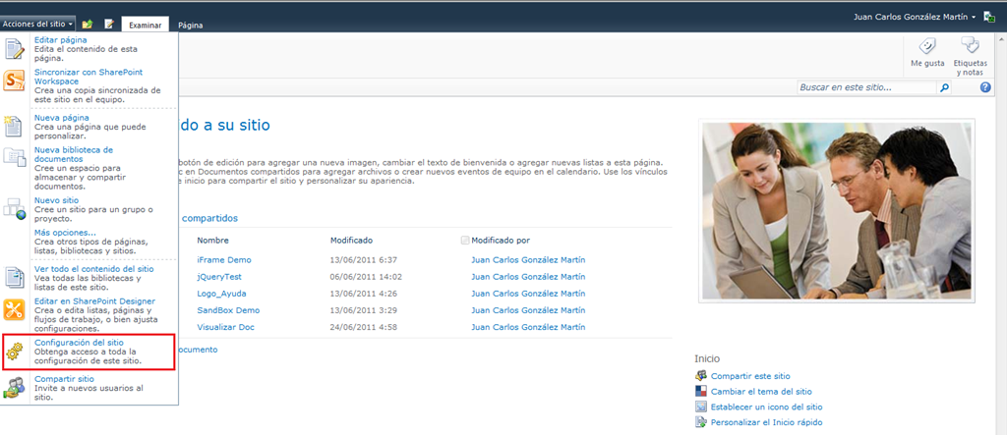

* En esta página, bajo la sección Galerías pulsamos sobre Soluciones.

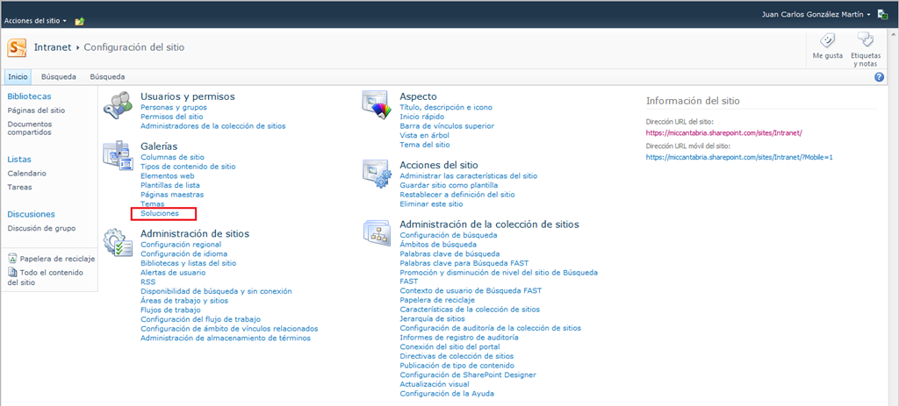

* En la galería de soluciones sandbox, localizamos en la Ribbon el botón “Examinar Office.com”.

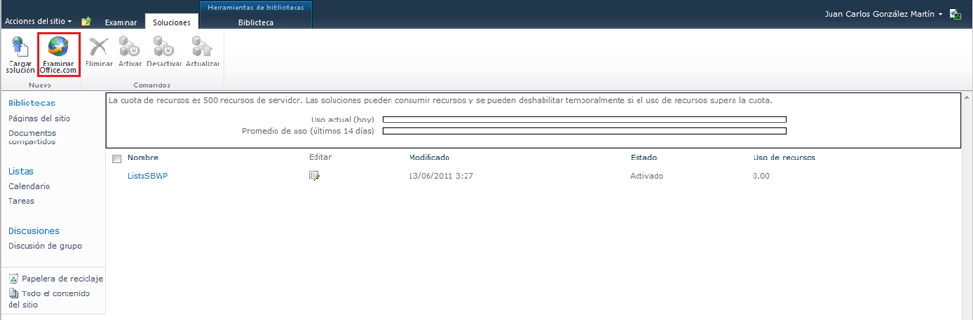

* En la ventana que se abre, seleccionamos el idioma inglés y veremos como tenemos justamente una plantilla para entornos educativos disponible para descargar. De momento, esa plantilla no está en castellano.

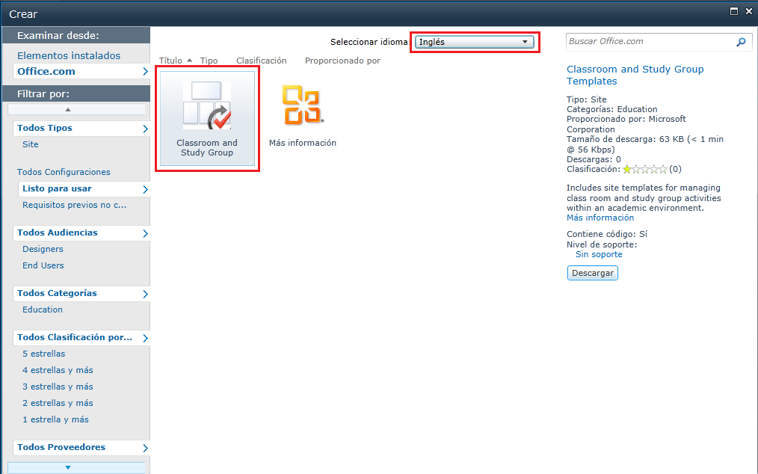

* Descargamos la plantilla una vez aceptamos el correspondiente contrato de licencia.

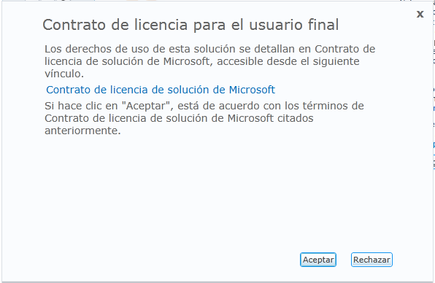

* El resultado es que la solución Sandbox correspondiente aparece en la galería ya activada. En concreto, esta solución nos genera dos Web Templates para crear sitios para escenarios educativos.

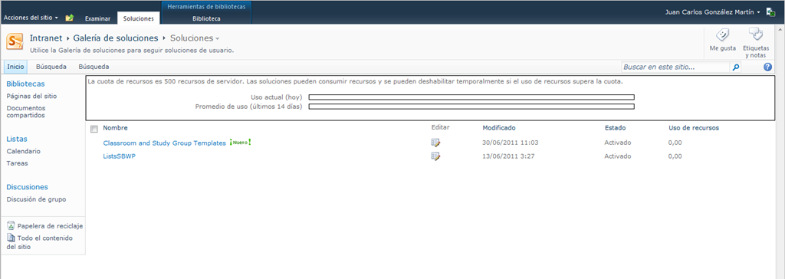

* Si nos vamos a crear un sitio y buscamos las plantillas disponibles en inglés, veremos que aparece una sección Education con dos plantillas de sitio disponibles para crear nuevos sitios.

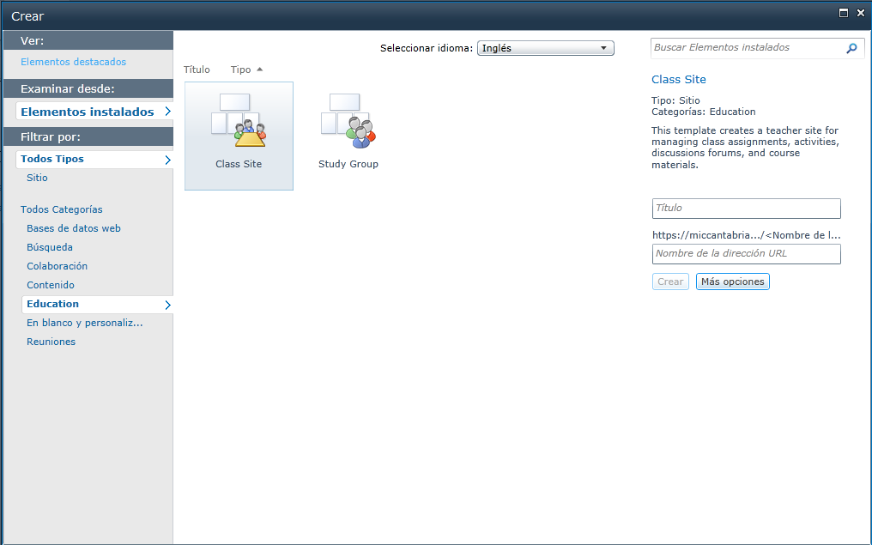

* Elegimos una de ellas y creamos un nuevo sitio que se caracteriza por disponer de una serie de listas y bibliotecas con sus correspondiente campos y también por disponer de algunos flujos de trabajo creados con SharePoint Designer.

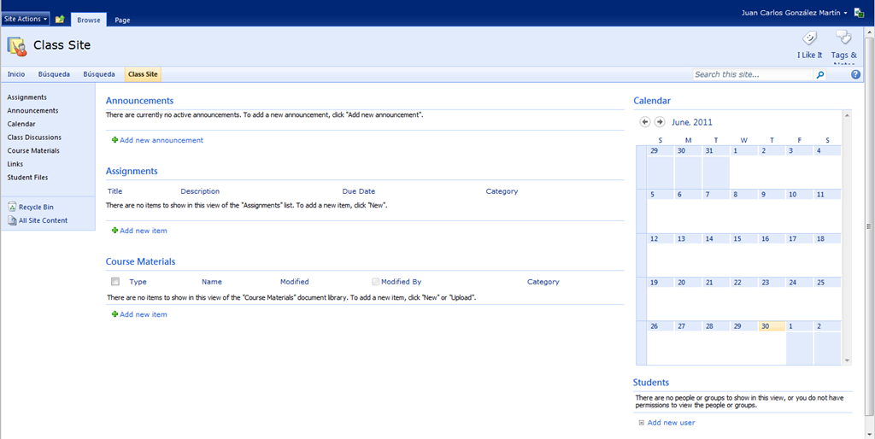

## Creación de tipos de contenido

**Referencia:** <http://geeks.ms/blogs/ciin/archive/2011/06/14/sharepoint-2010-creaci-243-n-de-tipos-de-contenido-i.aspx>

Como sabéis, en plataforma SharePoint uno de los conceptos más importantes, como [ya sucedía en la plataforma SharePoint 2007](http://geeks.ms/blogs/ciin/archive/2006/09/15/Uso-de-content-types-y-features-en-WSS-v3.aspx), es el de [tipo de contenido](http://office.microsoft.com/es-es/sharepoint-server-help/introduccion-a-los-tipos-de-contenido-HA010149551.aspx) que podemos definir como una unidad de información re-utilizable compuesta por una serie de elementos comunes que describen un cierto tipo de entidad dentro de una organización. En este sentido, los tipos de contenidos se pueden componer de los siguientes elementos:

* Las columnas (metadatos) que constituyen el tipo de contenido y por ende la unidad de información a modelar. Por ejemplo, si hablamos de un tipo de contenido “Documento”, tendremos columnas como “Título”, “Descripción”, “Autor”, etc.
* La plantilla de documento en la que se van a basar los nuevos elementos de este tipo (únicamente para los tipos de contenido de documento). Por ejemplo, si estamos hablando de un tipo de contenido “Propuesta de proyecto”, esta plantilla contendrá lo que una organización entiende por documento de propuesta.
* Los formularios personalizados Nuevo, Editar y Mostrar que desea utilizar con este tipo de contenido.
* Los flujos de trabajo que están disponibles para los elementos de este tipo de contenido.
* Las soluciones o características personalizadas que están asociadas a los elementos de este tipo de contenido.
* Las directivas de administración de la información que están asociadas a los elementos de este tipo de contenido.
* El panel de información del documento, que está disponible en los programas compatibles de Microsoft Office para los elementos de este tipo de contenido.
* Las conversiones de documento que están disponibles para los elementos de este tipo de contenido (únicamente para los tipos de contenido de documento).

Como se indica en la [documentación de SharePoint 2007](http://office.microsoft.com/es-es/sharepoint-server-help/introduccion-a-los-tipos-de-contenido-HA010149551.aspx), los tipos de contenido proporcionan a las organizaciones una manera de administrar y organizar coherentemente el contenido en diferentes listas y bibliotecas de una [colección de sitios (colección de sitios: conjunto de sitios web hospedados en un servidor virtual que tienen el mismo propietario y comparten valores de administración. Todas las colecciones de sitios contienen un sitio web de nivel superior y pueden contener uno o más subsitios.)](http://office.microsoft.com/es-es/sharepoint-server-help/) y, además, permiten que una sola lista o biblioteca contenga varios tipos de elementos o de documentos.

A la hora de modelar estos tipos de contenido, tenemos en SharePoint 2010 cuatro posibilidades:

* De forma visual mediante la interfaz de usuario.
* De forma visual mediante SharePoint Designer 2010 (SPD 2010).
* De forma declarativa, con “un poco” de XML y CAML
* De forma programática usando Visual Studio 2010.

La idea de este post y los siguientes es mostrar las distintas posibilidades que tenemos para crear tipos de contenido de acuerdo a las posibilidades comentadas. Para crear un tipo de contenido (paso previo obligatorio a su uso en listas y bibliotecas de documentos), seguiremos los siguientes pasos indicativos:

* Definir en primer lugar las columnas de sitio necesarias. Estas columnas, si prevemos que van a ser re-utilizables, las definiremos a nivel del sitio raíz de la colección de sitios de trabajo o bien si tenemos SharePoint Server 2010 (versión estándar en adelante) en la colección de sitios que hayamos definido como concentrador si estamos usando los [nuevos tipos de contenidos empresariales](http://geeks.ms/blogs/ciin/archive/2011/03/04/sharepoint-2010-limitaciones-en-los-tipos-de-contenido-empresariales.aspx) de la plataforma que permiten definir un hub de tipos de contenido re-utilizables en toda la granja de SharePoint.

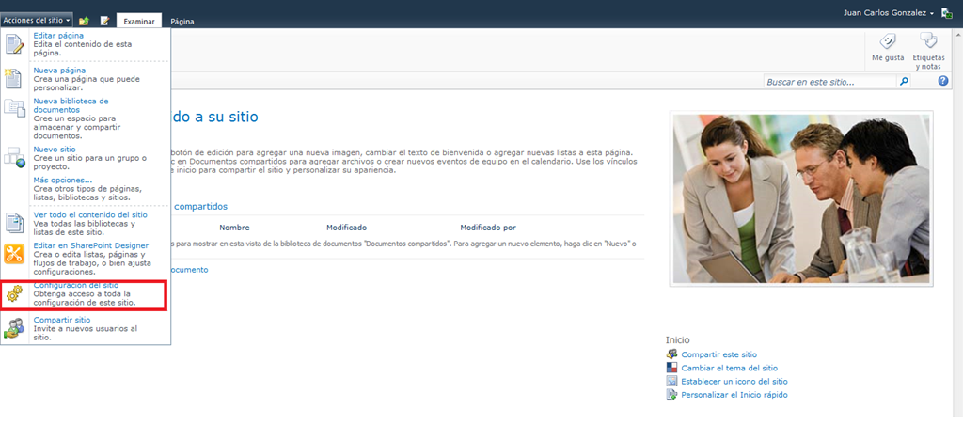

* Desde nuestro sitio de trabajo nos vamos a la configuración del sitio.

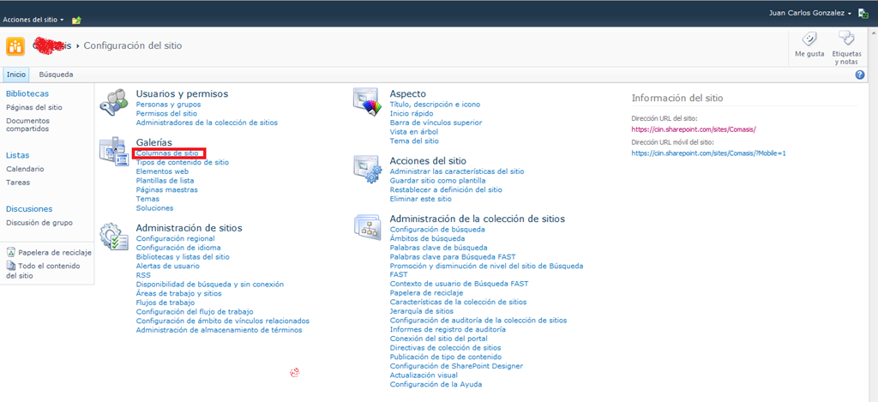

* Bajo la sección “Galerías” pulsamos sobre “Columnas de sitio” para acceder a la correspondiente galería y comenzar a crear las columnas que necesitemos.

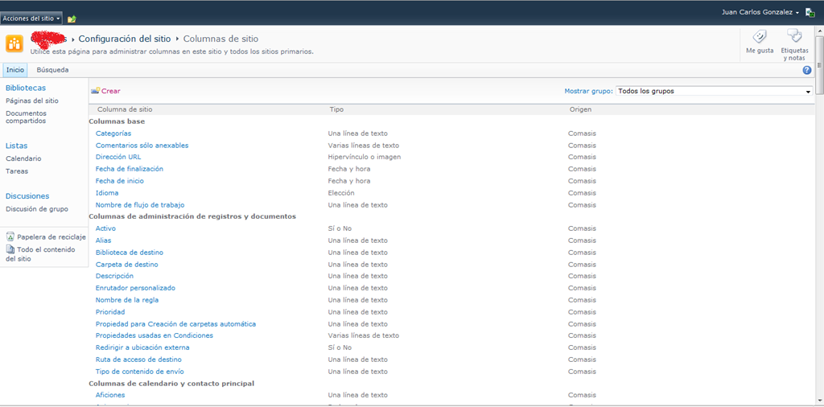

* Por ejemplo, creamos dos columnas de tipo Fecha denominadas “Fecha Inicial” y “Fecha Final”. Una buena práctica al crear columnas usando la interfaz de usuario, SPD 2010 o Visual Studio es la de dar a las columnas un nombre interno que no contenga caracteres extraños ni espacios en blanco y usar la propiedad “Display Name” para mostrar un nombre adecuado de cara al usuario final.
* Para hacer esto desde la interfaz de usuario, creamos en primer lugar la columna con un nombre que siga esta práctica y que es tomado como nombre interno y a continuación la editamos y actualizamos el nombre por el desado que es tomado como “Display Name”. También es interesante agrupar las columnas que vayamos añadiendo en grupos significativos.

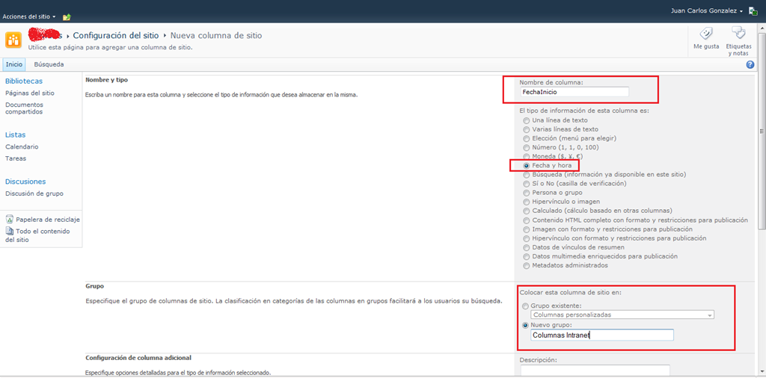

* Fijaros como en la barra de estado al pasar el ratón por encima de la columna añadida se muestra como nombre del campo el inicial: “FechaInicio”.

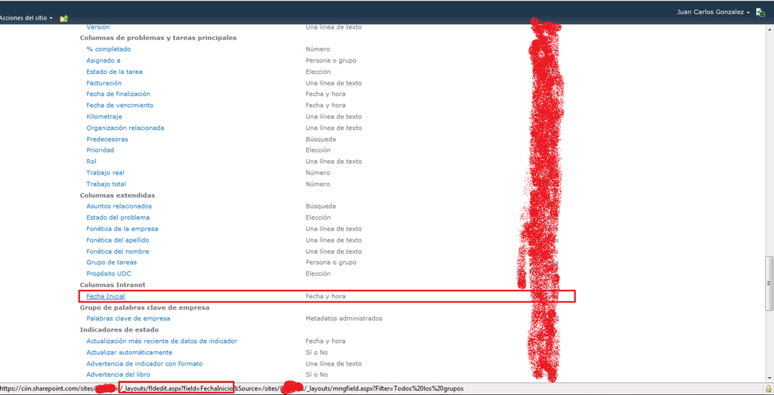

* De vuelta en la página de admiración del sitio, pulsamos esta vez sobre la opción “Tipos de contenido del sitio” bajo la sección “Galerías”. De esta forma se muestra el listado de tipos de contenido disponibles y tendremos la posibilidad de crear nuevos.
* En la página de creación del tipo de contenido especificamos los siguientes parámetros:
  + Nombre: Solicitud de Vacaciones.
  + Tipo de contenido primario: Tipo de contenido de lista.
  + Tipo de contenido primario (es decir, de quien hereda): Elemento.
  + Especificamos un grupo para este y otros tipos de contenido.

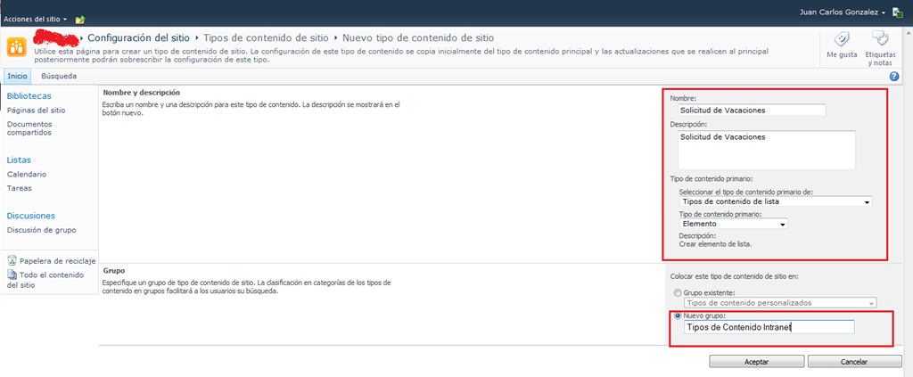

* A continuación se muestra la página de administración del tipo de contenido que nos permitirá añadirle algunos de los elementos comentados más arriba:
  + Columnas, agregamos las creadas con anterioridad.
  + Un flujo de trabajo.
  + La configuración de la directiva de administración de la información.

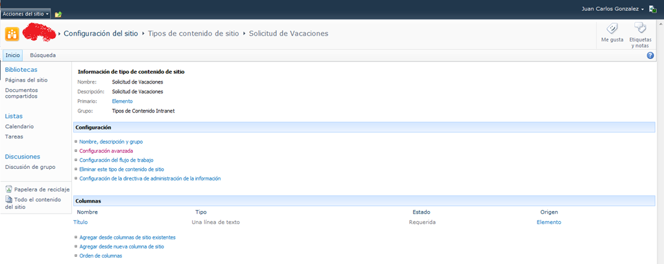

* En nuestro caso agregamos las columnas de fecha citadas.

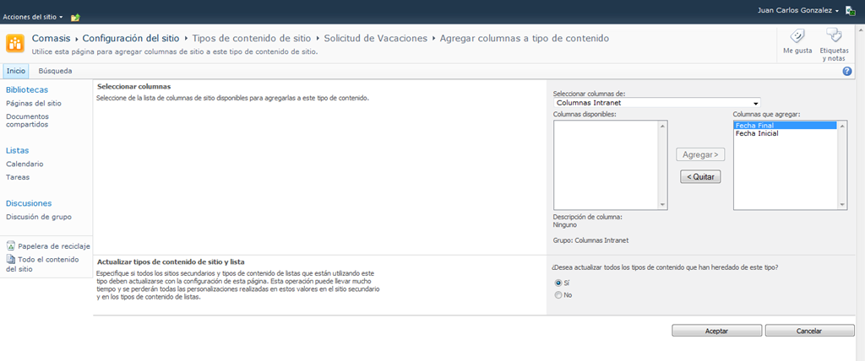

* Y a partir de aquí, ya podríamos usar el tipo de contenido en una lista de nuestro sitio.

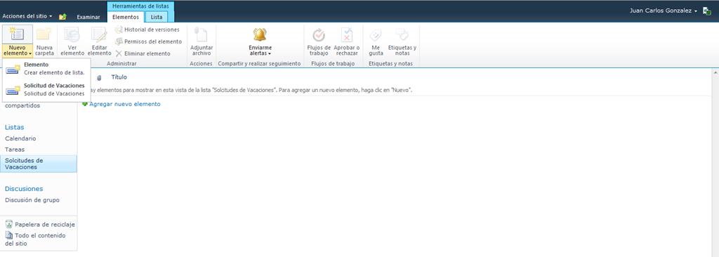

## ¿Cómo usar aplicaciones web dedicadas en un despliegue?

**Referencia:** <http://geeks.ms/blogs/ciin/archive/2011/06/04/sharepoint-191-cu-225-ndo-usar-aplicaciones-web-dedicadas-en-un-despliegue.aspx>

En SharePoint, como con cualquier otra plataforma, es muy importante realizar un buen diseño de la arquitectura de la solución a implementar de forma que se cumplan los requerimientos de negocio, pero a la vez se consiga una solución que sea buena en cuanto a características como la seguridad en el acceso, la escalabilidad, el rendimiento, etc y además en los tres tipos de entorno para los que SharePoint es una solución excelente: Intranet, Extranet e Internet. Precisamente, cuando estos tres entornos confluyen en un mismo escenario es el momento en que es más importante realizar un buen diseño e intentar usar las buenas prácticas como las que podemos encontrar en el siguiente artículo de Microsoft TechNet: [Ejemplo de diseño: Implementación corporativa (SharePoint Server 2010)](http://technet.microsoft.com/es-es/library/cc261995.aspx).

## Como personalizar el enlace “Add new ítem” en listas

**Referencia:** <http://geeks.ms/blogs/ciin/archive/2011/05/31/sharepoint-2010-como-personalizar-el-enlace-add-new-item-en-listas.aspx>

El otro día preguntaban en los foros si es posible personalizar el enlace característico que tenemos en toda lista de SharePoint para añadir nuevos elementos: “Add new item” (o “Agregar nuevo elemento”). Por suerte, y como casi siempre con SharePoint, la respuesta es que sí. Con un poco de JavaScript y CSSs se puede personalizar dicho enlace como queramos. Podéis encontrar un ejemplo ilustrativo sobre esta idea en [este enlace](http://techtrainingnotes.blogspot.com/2010/08/sharepoint-2010-change-add-new-item-and.html).

## ¿Qué tipos de licencias necesito para crear sitios Internet e Intranet?

**Referencia:** <http://geeks.ms/blogs/ciin/archive/2011/05/06/sharepoint-2010-191-qu-233-tipos-de-licencias-necesito-para-crear-sitios-internet-y-sitios-intranet.aspx>

En general, hablar de temas relacionados con licencias de productos de Microsoft es algo que intento evitar porque no es ni mucho menos fácil comprender como Microsoft licencia sus productos, y menos aun cuando hablamos de SharePoint. Ahora bien, debido a algunas consultas que me han hecho recientemente y después de leerme este estupendo artículo de Microsoft TechNet: [Ejemplo de diseño: Implementación corporativa (SharePoint Server 2010)](http://technet.microsoft.com/es-es/library/cc261995.aspx), si que me gustaría dejaros un apunte a los requisitos de licencia que vamos a necesitar cuando tenemos que implementar una solución de SharePoint que modele escenarios de Internet e Intranet, más posibles escenarios de Extranet. Básicamente, como se comenta en el artículo anterior para modelar escenarios Internet y Intranet se van a necesitar un mínimo de dos servidores, lo que traducid a licencias mínimas implica que vamos a necesitar:

* **Microsoft SharePoint Server 2010, licencia del servidor**: se trata de la licencia apropiada para el contenido de colaboración de intranet. Esta licencia requiere el uso de licencias de acceso de cliente (CAL). Si se crean sitios de Extranet, necesitaremos CALs adicionales para los usuarios externos a nuestra organización que vayan a acceder a dichos sitios.
* **Microsoft SharePoint Server 2010 para sitios Internet**: esta licencia está destinada únicamente para sitios web orientados a Internet. Esta licencia no requiere licencias CAL. Si crean sitios de Extranet, no es necesario adquirir licencias CAL adicionales. Sin embargo, no se podrán crear sitios que estén destinados exclusivamente al uso de empleados de la organización.

Un punto importante aquí es que ***no se puede combinar estas licencias en el mismo equipo servidor o en la misma granja de servidores***.

## Soporte para iPhone, iPad y otros dispositivos similares

**Referencia:** <http://geeks.ms/blogs/ciin/archive/2011/04/15/sharepoint-2010-soporte-para-iphone-ipad-y-otros-dispositivos-similares-i.aspx>

Una pregunta que últimamente está siendo muy habitual es sobre el soporte de SharePoint 2010 en dispositivos tipo iPhone, iPad y similares en los que todo las aplicaciones se manejan desde una pantalla táctil. De forma nativa, SharePoint 2010 no tiene un soporte optimizado para este tipo de dispositivos, lo que no significa que no podamos usarlos para trabajar con nuestros sitios de SharePoint. Esto es así, porque es posible acceder a sitios de SharePoint con el navegador por defecto de estos dispositivos como se accede a una web convencional. Por supuesto, siempre es posible crear aplicaciones nativas a estos dispositivos que interactúen con SharePoint 2010 a través de llamar a los servicios web que expone la plataforma o bien a través de la APÎ REST:

* <http://blogs.msdn.com/b/opal/archive/2010/09/01/can-i-use-ipad-iphone-with-sharepoint-2010.aspx>
* <http://blogs.msdn.com/b/sharepoint_sp/archive/2011/03/15/sharepoint-2010-and-apple-ipad.aspx>
* <http://duxquax.com/video-sharepoint-2010-on-an-iphoneipod-micros>

Por supuesto, en el caso de dispositivos gobernados por Windows 7 o en los smart phones con Windows Phone 7 la cosa cambia ya que en ambos casos el abanico de posibilidades es más amplio gracias a que están construidos sobre plataforma .NET y podemos usar de forma adicional el modelo de objetos en cliente de SharePoint 2010 para interactuar con sitios de SharePoint. En concreto, en el caso de Windows Phone 7 se facilita la integración gracias a que:

* Tiene soporte para Silverlight.
* De serie viene con el Office Hub que facilita el acceso a sitios de SharePoint en los que te tienes que validar (Intranet).

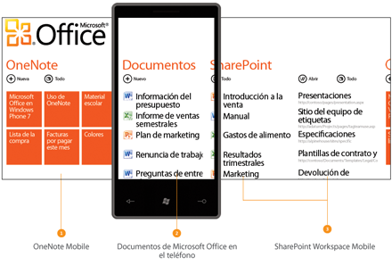

## Permisos y niveles de permisos

**Referencia:** <http://geeks.ms/blogs/ciin/archive/2011/04/05/sharepoint-2010-permisos-y-niveles-de-permisos-i.aspx>

Cuando trabajamos con las plataformas SharePoint 2007 y 2010, es muy importante que tengamos muy claro como funciona la seguridad que aplica a los usuarios que acceden a un cierto sitio en cuanto a que pueden hacer: visualizar únicamente la información almacenada en el sitio, colaborar (creando y/o actualizando información), administrar un sitio, etc. Los pilares de la seguridad en un sitio de SharePoint (heredada desde el nivel de Colección de sitios hasta el de elemento/documento) se asientan sobre los permisos individuales disponibles de serie en la plataforma y los niveles de permisos que son un conjunto de permisos individuales. Son precisamente estos niveles de permisos los que indican que es lo que el usuario puede hacer o no con un cierto sitio, una lista/biblioteca o un elemento/documento. Una buena descripción del concepto de permisos y niveles de permisos lo podéis encontrar en [este post](http://blogs.technet.com/b/tothesharepoint/archive/2010/12/21/an-overview-of-site-permissions.aspx). El resumen sería el siguiente:

* **Permisos o permisos individuales**, son los que garantizan que un usuario puede realizar acciones específicas en SharePoint como visualizar páginas, editar elementos, crear artefactos de SharePoint, etc. Estos permisos individuales son los que luego usaremos para crear los niveles de permisos.
* **Niveles de permisos**, que son colecciones de permisos individuales y que se asignan a los usuarios o grupos de usuarios de SharePoint para que puedan realizar las acciones deseadas. No existe una relación única entre un usuario o grupo y un nivel de permisos, de manera que es posible asignar varios niveles de permisos a un usuario o grupo. Para más información sobre los niveles de permisos, son recomendables los enlaces:
  + <http://technet.microsoft.com/en-us/library/cc288074.aspx>
  + <http://technet.microsoft.com/en-us/library/cc721640.aspx>
* **Granularidad de los niveles de permisos**, es decir, el nivel hasta el que SharePoint permite que se puedan asignar niveles de permisos. Como comentábamos antes, comenzando desde el sitio raíz de una colección de sitios, SharePoint es lo suficientemente flexible como para permitir asignar permisos hasta llegar al nivel más bajo de información que es el de elemento o documento. Para un buen uso de esta granularidad, es recomendable leerse el siguiente documento: <http://www.microsoft.com/downloads/en/details.aspx?FamilyID=8176a682-45e9-4d28-b161-5aac4056ed53&displaylang=en>.
* **Herencia de permisos**, por defecto SharePoint utiliza un sistema de herencia en lo que a la aplicación de niveles de permisos se refiere desde el nivel más alto hasta llegar al nivel de elemento o documento. Esta herencia se puede romper en cualquier nivel en cualquier momento y aplicar permisos en exclusiva.
* **Grupos de usuarios**, en SharePoint un grupo de usuarios es un conjunto de usuarios con el/los mismos(s) niveles de permisos sobre un cierto sitio o contenido. Los grupos de SharePoint se pueden vincular con grupos de seguridad de directorio activo de forma que se simplifique la gestión de los permisos. Más información sobre este tema en:
  + <http://technet.microsoft.com/en-us/library/cc288957.aspx>
  + <http://technet.microsoft.com/en-us/library/cc261972.aspx>

Y hasta aquí llega este repaso sobre permisos y niveles de permisos en SharePoint.

## Cómo funciona la seguridad en listas relacionales

**Referencia:** <http://geeks.ms/blogs/ciin/archive/2011/03/30/sharepoint-2010-como-funciona-la-seguridad-en-listas-relacionales.aspx>

Como sabéis, tanto en SharePoint 2007 como en SharePoint 2010 existe un tipo de campo especial que nos permite mostrar en una cierta lista información procedente de otra lista: el campo de Lookup o búsqueda. En SharePoint 2010 este tipo de campo ha evolucionado de manera que en su definición podemos especificar que otras columnas de lista padre queremos visualizar además de aquella que define el campo. Una pregunta que nos puede surgir con respecto a las listas relacionadas mediante campos de Lookup es la siguiente: ¿Qué pasa si el usuario no tiene permisos para acceder a la lista padre? Pues que en la lista relacionada no verá ningún tipo de información de la lista padre como era esperable:

* En mi caso, tengo dos listas relacionadas: Empresas y Productos. En la lista Productos tengo un campo de Lookup que muestra información de la lista Empresas.

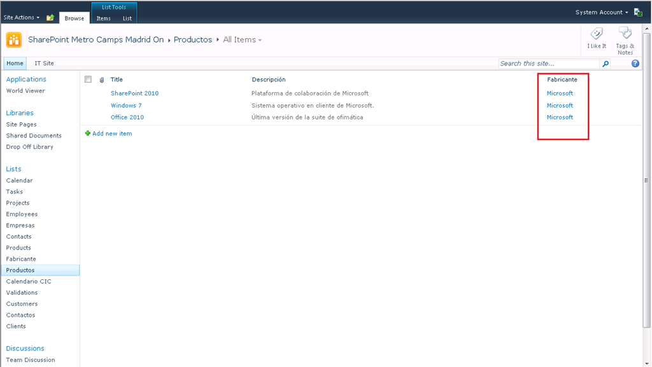

* Si un usuario que no tiene permisos para ver la información de la lista Empresas accede a la lista Productos, observará que la columna que las relaciona no muestra información y que si añade un nuevo elemento o edita uno existente, el combo estará vacío como era de esperar.

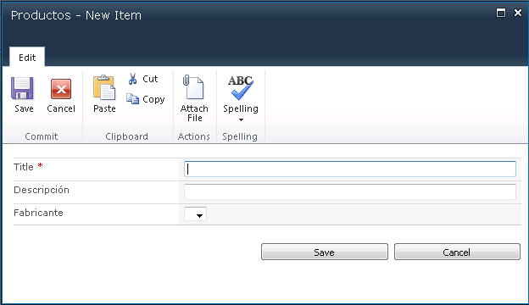

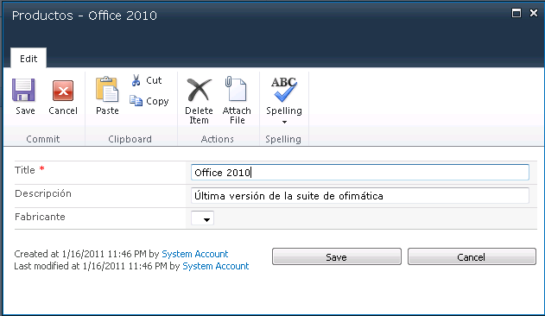

## Modelo de seguridad

**Referencia:** <http://geeks.ms/blogs/ciin/archive/2011/02/26/sharepoint-2010-modelo-de-seguridad.aspx>

Como ya he comentado en este blog, cuando trabajamos con SharePoint 2010 es fundamental tener muy claros los [bloques fundamentales de su arquitectura](http://msdn.microsoft.com/en-us/library/gg552610.aspx#SP14Architectures_security). Uno de estos bloques o piezas clave es el modelo de seguridad que protege el sistema tanto de errores en código como de errores de los usuarios. Los elementos del modelo de seguridad en SharePoint son los siguientes:

* **Seguridad de usuario**, SharePoint soporta de acceso a nivel de sitio, lista, carpeta y elemento. La gestión de la seguridad se basa en un sistema de roles y niveles de permisos que determinan que puede hacer cada usuario autenticado en función del rol y sistema de permisos asignado. En cuanto a la autenticación del usuario, SharePoint confía en sistemas externos, ya sea para autenticación Windows o no, es decir, no implementa un mecanismo de autenticación per-se.

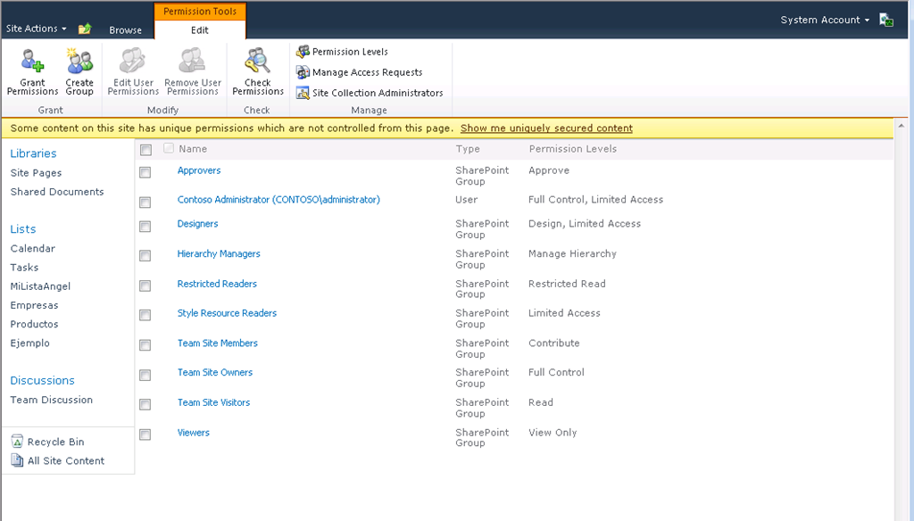

* **Autenticación**, se soportan varias formas de autenticación. El mecanismo por defecto es autenticación Windows basada en Claims (aunque por compatibilidad con SharePoint 2007 también tenemos la opción de autenticación de Windows en modo clásico o legacy). El modelo de identidad basado en Claims de SharePoint está construido sobre [Windows Identity Foundation (WIF)](http://msdn.microsoft.com/en-us/security/aa570351.aspx) e identifica a un usuario en SharePoint como una identidad que tiene asociada un conjunto de “Claims” representando el nombre del usuario, su e-mail, etc. El modelo de Claims implica que se ha configurado un sistema de identidades externo que proporciona a SharePoint toda la información necesaria sobre el usuario que accede. Para más información sobre el modelo de autenticación basado en Claims en SharePoint:
  + [Getting Started with Security and Claims-Based Identity Model](http://msdn.microsoft.com/en-us/library/ee536164.aspx).
  + [SharePoint Claims-Based Identity](http://msdn.microsoft.com/en-us/library/ee535242.aspx).
* **Autorización**, el acceso a sitios listas, carpetas y elementos de lista se controla mediante el sistema de roles comentado que permite asignar usuarios o grupos de usuario a uno o varios niveles de permisos (o definición de rol) que determinan que puede hacer el usuario a estos niveles. Por defecto, SharePoint utiliza un sistema de permisos heredable, es decir, los permisos se heredan de forma jerárquica desde el nivel más alto (sitio) al nivel más bajo (elemento) en la jerarquía de objetos de SharePoint a nivel de sitio…esta herencia se puede romper en cualquiera de estos niveles dando lugar a situaciones de exclusividad de permisos. A nivel de grupos de usuarios, se soportan dos tipos:
  + Grupos de SharePoint, definidos en el ámbito de una colección de sitios y por lo tanto no re-utilizables fuera de este ámbito.
  + Grupos de dominio, definidos fuera del ámbito y control de SharePoint y completamente re-utilizables.

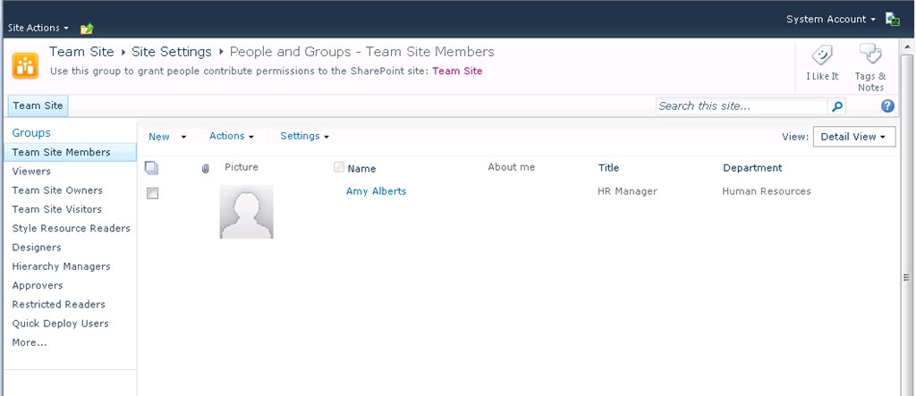

* Más información sobre usuarios, grupos y autorización en:[Authorization, Users, and Groups](http://msdn.microsoft.com/en-us/library/ms414400.aspx).

## SharePoint Guidance 2010 HandOn Labs

**Referencia:** <http://geeks.ms/blogs/ciin/archive/2011/02/05/sharepoint-2010-sharepoint-guidance-2010-handon-labs.aspx>

Dentro de los estupendos recursos disponibles en Patterns & Practices, acaba de ver la luz en Codeplex los [SharePoint Guidance 2010 Hands On Labs](http://services.social.microsoft.com/feeds/FeedItem?feedId=e3e04137-7ee4-494d-aa19-5a3bc48d8081&itemId=cc44a88d-2822-4470-834c-609d8b5f17dd&title=SharePoint+Guidance+2010+Hands+On+Lab+has+just+been+released+to+CodePlex&uri=http%3a%2f%2fspg.codeplex.com%2freleases%2fview%2f60343&k=0zOTLP1oMCJKCzhT1U074NLEyjofQobIxnT4uRaN2lE%3d). Se trata de una serie de laboratorios (6 de momento) que facilitan el aprendizaje a la hora de crear soluciones de SharePoint de acuerdo a la [SharePoint Guidance 2010](http://spg.codeplex.com/). Podéis bajaros los labs desde [este enlace](http://spg.codeplex.com/releases/view/60343#DownloadId=205294).

## ¿Es SharePoint 2010 una alternativa de solución de BD?

**Referencia:** [http://geeks.ms/blogs/ciin/archive/2011/01/27/sharepoint-2010-191-es-una- alternativa-de-soluci-243-n-de-bd.aspx](http://geeks.ms/blogs/ciin/archive/2011/01/27/sharepoint-2010-191-es-una-%20alternativa-de-soluci-243-n-de-bd.aspx)

Como sabéis, SharePoint está completamente basado en SQL Server de ahí que muchas veces surja la pregunta de si es una alternativa de solución de Base de Datos comparado con otras posibilidades que ofrece Microsoft como es el propio SQL Server, SQL Azure o Microsoft Office Access. La respuesta es que depende, y depende de factores más de negocio como pueden ser los requerimientos de la solución a modelar, la facilidad a la hora de modelar soluciones, la agilidad para el uso de las soluciones creadas, … pero también de factores más puramente técnicos como la disponibilidad, la escalabilidad, la seguridad, … Por suerte, de vez en cuando nos encontramos con estupendos WhitePapers que ayudan a tener una perspectiva más clara de cuando interesa usar una tecnología u otra y que nos dan pautas que facilitan la elección de la tecnología de BD a usar. Os dejo la referencia al post del equipo de Microsoft Access en el que localice el [WhitePaper Microsoft Database Solutions](http://blogs.office.com/b/microsoft-access/archive/2011/01/09/evaluating-database-needs-across-sql-server-sql-azure-sharepoint-and-access.aspx).

# Herramientas y Utilidades

Esta sección está destinada a recoger aquellas herramientas y utilidades que permiten mejorar el trabajo tanto con SharePoint 2010 como con Office 365 a todos los niveles: uso, desarrollo, IT, etc. En este recopilatorio no se incluye ningún artículo de herramientas y utilidades que vayan en esta línea.

# Personalización

Esta sección recoge aquellos artículos que tienen que ver con la personalización de la interfaz de usuario de SharePoint (On-Premise y Online).

## Como añadir mis propios estilos al control de texto enriquecido de SharePoint

**Referencia:** <http://geeks.ms/blogs/ciin/archive/2011/05/24/sharepoint-2010-como-a-241-adir-mis-propios-estilos-al-control-de-texto-enriquecido-de-sharepoint.aspx>

Otra de las novedades que incorpora SharePoint 2010 es el control de texto enriquecido que permite que el usuario que trabaja con páginas Wiki o páginas de publicación tenga una experiencia de trabajo similar a la que ya tiene con Microsoft Word 2007 / 2010, lo que sin duda facilita su trabajo y le asegura una alta productividad desde el principio:

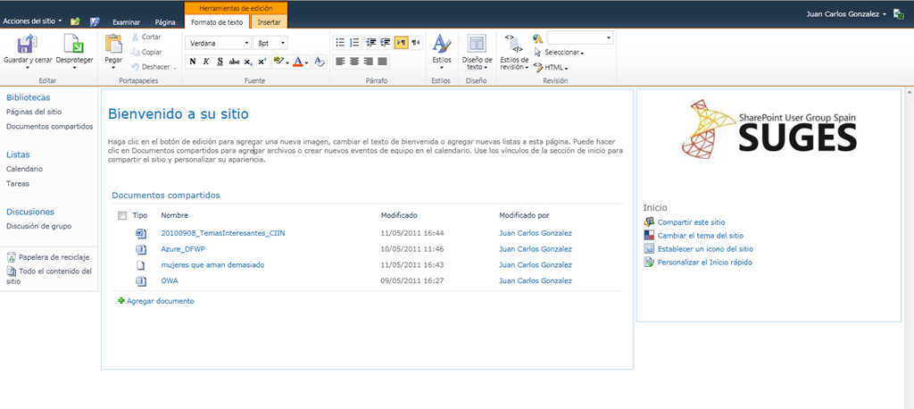

Además, este control es muy interesante en cuanto a que las opciones disponibles para trabajar con páginas son extensibles y es posible añadir estilos propios. Os dejo en este sentido varios ejemplos al respecto…como veis, se trata de jugar con CSSs :

* <http://www.sharepointblues.com/2010/10/27/custom-styles-for-sharepoint-2010-rich-html-field/>
* <http://sharepointroot.com/2010/05/28/adding-styles-to-ribbon-in-sharepoint-2010/>
* <http://mosshowto.blogspot.com/2009/12/sharepoint-2010-wiki-styles.html>
* [MVPs for SharePoint 2010- Modifying Ribbon Fonts and Styles for Publishing Page HTML Field Contr](http://blogs.msdn.com/b/mvpawardprogram/archive/2011/05/16/mvps-for-sharepoint-2010-modifying-ribbon-fonts-and-styles-for-publishing-page-html-field-controls.aspx)

## Soporte multi-idioma (Parte IV)

**Referencia:** <http://geeks.ms/blogs/ciin/archive/2011/03/29/sharepoint-2010-soporte-multi-idioma-iv.aspx>

Siguiendo con la serie de posts en torno al soporte multi-idioma de SharePoint 2010, en esta ocasión toca hablar sobre cómo podemos localizar nuestras soluciones de SharePoint más allá de las posibilidades que por defecto presenta la plataforma. Os recuerdo antes de comenzar los posts previos de la serie:

* [SharePoint 2010: Soporte multi-idioma (I)!](http://geeks.ms/blogs/ciin/archive/2009/11/17/sharepoint-2010-soporte-multi-idioma-i.aspx)
* [SharePoint 2010: Soporte multi-idioma (II)!](http://geeks.ms/blogs/ciin/archive/2010/07/18/sharepoint-2010-soporte-multi-idioma-ii.aspx)
* [SharePoint 2010: Soporte multi-idioma (III)!](http://geeks.ms/blogs/ciin/archive/2010/08/22/sharepoint-2010-soporte-multi-idioma-iii.aspx)

Yendo al grano en cuanto a como localizar nuestras soluciones SharePoint, en MSDN tenemos una serie de artículos en los que podemos encontrar las posibilidades a nivel de desarrollo que tenemos disponibles:

* [Localizing SharePoint Solutions](http://msdn.microsoft.com/en-us/library/ee696750.aspx)
* [How to: Localize a Feature](http://msdn.microsoft.com/en-us/library/ee848293.aspx)
* [Walkthrough: Localizing a Visual Studio SharePoint Application](http://msdn.microsoft.com/en-us/library/ee703774.aspx)
* [Localizing the User Interface](http://msdn.microsoft.com/en-us/library/ff955227.aspx)
* [Walkthrough: Localizing a Web Part](http://msdn.microsoft.com/en-us/library/gg491702.aspx)

## Creación de páginas maestras

**Referencia:** <http://geeks.ms/blogs/ciin/archive/2011/03/26/sharepoint-2010-creaci-243-n-de-p-225-ginas-maestras-i.aspx>

Cuando queremos personalizar el look & feel de un sitio de SharePoint 2010, tenemos varias posibilidades:

* Si los cambios sólo aplican a ciertas páginas del sitio, podemos tratar de personalizarlas mediante CSS o JavaScript.
* Si los cambios aplican a todo el sitio, las opciones de personalización pasan por:
  + Crear y aplicar un tema.
  + Crear y aplicar hojas de estilos personalizadas y añadir algo de JavaScript.
  + Modificar o bien crear desde cero la página maestra del sitio.

Para crear una página maestra de SharePoint 2010 hay al menos cuatro posibles caminos:

* A partir de la V4.master que es la página maestra por defecto de SharePoint 2010 hacer una copia de la misma y empezar a eliminar elementos que te sobre (son los Content Place Holders). Ten en cuenta que esta página maestra es la que se usa en sitios de grupo. En el caso de sitios de Publishing (Internet) la página maestra por defecto es nightandday.master.
* Crear una página maestra en blanco e ir añadiendo los placeholders que el propio SharePoint te vaya pidiendo.
* Partir de una página maestra minima (minimal master page), hay varios ejemplos en SharePoint:
  + <http://startermasterpages.codeplex.com/>
  + <http://archive.msdn.microsoft.com/odcSP14StarterMaster/Release/ProjectReleases.aspx?ReleaseId=3861>
  + <http://www.endusersharepoint.com/2010/11/01/sharepoint-2010-starter-master-page/>

Aparte de esto, otras cosas que se pueden ir haciendo cuando hablamos de personalización de páginas maestras son las siguientes:

* Ir construyendo tu hoja de estilos que luego se vaya a adjuntar a la página maestra. Hay que tener cuidado de no modificar la hoja de estilos propia de SharePoint.
* Como se quiere que sea el menú vertical:
  + Estático hecho con HTML y CSS.
  + Más dinámico e interactivo con el uso de jQuery.
  + Totalmente dinámico, como el que viene por defecto. Aquí nos haremos preguntas como: ¿me sirve este menú? ¿o tenemos que hacer un control de navegación propio?

Finalmente os dejo otros posts relacionados con este tema que se han publicado en el blog:

* [SharePoint 2010: Como desplegar una página maestra con Visual Studio 2010!](http://geeks.ms/blogs/ciin/archive/2010/11/24/sharepoint-2010-como-desplegar-una-p-225-gina-maestra-con-visual-studio-2010.aspx)
* [SharePoint 2010: Cómo cambiar el número de niveles que se muestran en el menú vertical!](http://geeks.ms/blogs/ciin/archive/2010/11/22/sharepoint-2010-c-243-mo-cambiar-el-n-250-mero-de-niveles-que-se-muestran-en-el-men-250-vertical.aspx)
* [SharePoint 2010: Vídeos sobre SharePoint Designer (I)!](http://geeks.ms/blogs/ciin/archive/2010/03/28/sharepoint-2010-v-237-deos-sobre-sharepoint-designer-i.aspx)
* [SharePoint 2010: Cambios en las páginas maestras y de aplicación!](http://geeks.ms/blogs/ciin/archive/2010/07/24/sharepoint-2010-cambios-en-las-p-225-ginas-maestras-y-de-aplicaci-243-n.aspx)
* [WSS 3.0 & MOSS: Trabajo con páginas maestras!](http://geeks.ms/blogs/ciin/archive/2010/04/24/wss-3-0-amp-moss-trabajo-con-p-225-ginas-maestras.aspx)

## Añadiendo acciones personalizadas a la interfaz de usuario

**Referencia:** <http://geeks.ms/blogs/ciin/archive/2011/02/18/sharepoint-2010-a-241-adiendo-acciones-personalizadas-en-la-interfaz-de-usuario-vii.aspx>

Siguiendo con la serie de posts en torno a cómo añadir acciones personalizadas a la interfaz de usuario, en esta ocasión os quería mostrar las posibilidades que tenemos a la hora de extender las distintas partes que constituyen la Ribbon mediante nuevas pestañas, grupos de acciones, acciones y controles, así como la lógica necesaria para dotar de funcionalidad a estas extensiones. En este sentido, y mejor que repetir lo que ya se ha comentado en torno a este tema en la red, os recomiendo este excelente artículo de MSDN escrito por Andrew Connell:[Customizing and Extending the SharePoint 2010 Server Ribbon](http://msdn.microsoft.com/en-us/library/gg552606.aspx). Finalmente, os dejo el resto de posts de la serie:

* [SharePoint 2010: Añadiendo acciones personalizadas en la interfaz de usuario (I)!](http://geeks.ms/blogs/ciin/archive/2010/01/12/sharepoint-2010-a-241-adiendo-acciones-personalizadas-en-la-interfaz-de-usuario-i.aspx)
* [SharePoint 2010: Añadiendo acciones personalizadas en la interfaz de usuario (II)!](http://geeks.ms/blogs/ciin/archive/2010/01/14/sharepoint-2010-a-241-adiendo-acciones-personalizadas-en-la-interfaz-de-usuario-ii.aspx)
* [SharePoint 2010: Añadiendo acciones personalizadas en la interfaz de usuario (III)!](http://geeks.ms/blogs/ciin/archive/2010/02/25/sharepoint-2010-a-241-adiendo-acciones-personalizadas-en-la-interfaz-de-usuario-iii.aspx)
* [SharePoint 2010- Añadiendo acciones personalizadas en la interfaz de usuario (IV)!](http://geeks.ms/blogs/ciin/archive/2010/06/24/sharepoint-2010-a-241-adiendo-acciones-personalizadas-en-la-interfaz-de-usuario-iv.aspx)
* [SharePoint 2010: Añadiendo acciones personalizadas en la interfaz de usuario (V)!](http://geeks.ms/blogs/ciin/archive/2010/08/23/sharepoint-2010-a-241-adiendo-acciones-personalizadas-en-la-interfaz-de-usuario-v.aspx)
* [SharePoint 2010: Añadiendo acciones personalizadas en la interfaz de usuario (VI)!](http://geeks.ms/blogs/ciin/archive/2010/11/21/sharepoint-2010-a-241-adiendo-acciones-personalizadas-en-la-interfaz-de-usuario-vi.aspx)

## Personalización con temas

**Referencia:** <http://geeks.ms/blogs/ciin/archive/2011/02/15/sharepoint-2010-personalizaci-243-n-con-temas-iv.aspx>

Siguiendo con la serie de posts sobre la personalización de sitios de SharePoint 2010 usando el nuevo motor de temas que incorpora la plataforma y las posibilidades para crear y aplicar temas, en esta ocasión os voy a presentar otra alternativa para crear temas para SharePoint 2010. Pero antes, os recuerdo los posts publicados en torno a esta temática hasta ahora:

* [SharePoint 2010: Personalización con temas (I)!](http://geeks.ms/blogs/ciin/archive/2010/04/11/sharepoint-2010-personalizaci-243-n-con-temas-i.aspx)
* [SharePoint 2010: Personalización con temas (II)!](http://geeks.ms/blogs/ciin/archive/2010/09/14/sharepoint-2010-personalizaci-243-n-con-temas-ii.aspx)
* [SharePoint 2010: Personalización con temas (III)!](http://geeks.ms/blogs/ciin/archive/2010/10/13/sharepoint-2010-personalizaci-243-n-con-temas-iii.aspx)

Como decía, una alternativa interesante que me he encontrado hace poco para crear estos temas la podéis ver en este post: [Working with SharePoint 2010 Themes (Anweshi Deverasetty)](http://blogs.msdn.com/b/sharepointdev/archive/2011/02/03/working-with-sharepoint-2010-themes.aspx). Lo interesante de este post es el uso de la utilidad [Theme Builder](http://connect.microsoft.com/themebuilder) para crear esos temas y por supuesto el despliegue y aplicación de temas usando Visual Studio 2010:

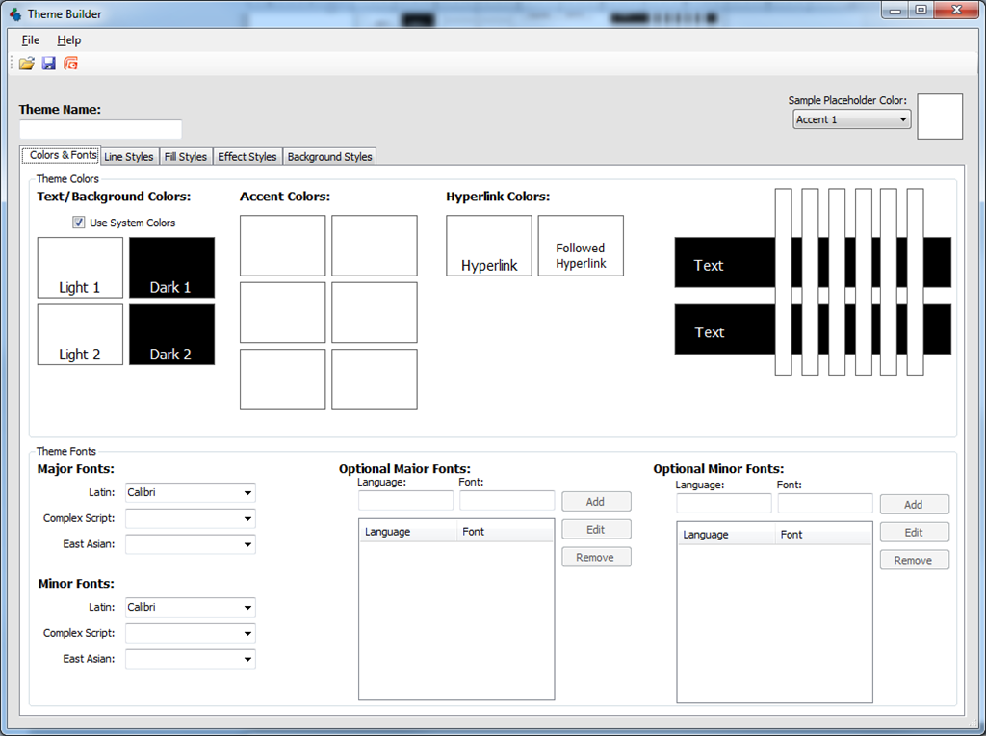

## Como simular un Copy & Paste de un item de lista con cero Desarrollo

**Referencia:** http://geeks.ms/blogs/ciin/archive/2011/01/09/sharepoint-2010-como-simular-un-copy-amp-paste-de-un-item-de-lista-con-cero-desarrollo.aspx

De nuevo hace poco me encontré con otra necesidad planteada por el usuario final, para la que no tenía la posibilidad de hacer desarrollo alguno por las características del despliegue de SharePoint en concreto. En esta ocasión, el requerimiento consistía en poder crear un elemento de lista a partir de uno ya existente…vamos, que me estaban pidiendo un Copy & Paste…a nivel de desarrollo en el servidor, hay en la red alguna que otra utilidad gratuita y chula que te permite esto, pero como he dicho esta opción no me servía en mi caso ya que no podía desplegar nada en el servidor y la opción de crear una solución sandbox tampoco estaba disponible…por suerte, de nuevo SharePoint Designer 2010 (SPD 2010) me dio los elementos necesarios para crear esta funcionalidad: un flujo de trabajo + una acción personalizada. Para crear la solución:

* En primer lugar, disponemos de la lista de SharePoint a la que vamos a añadirle la funcionalidad. En este caso se trata de una lista de tipo anuncios.

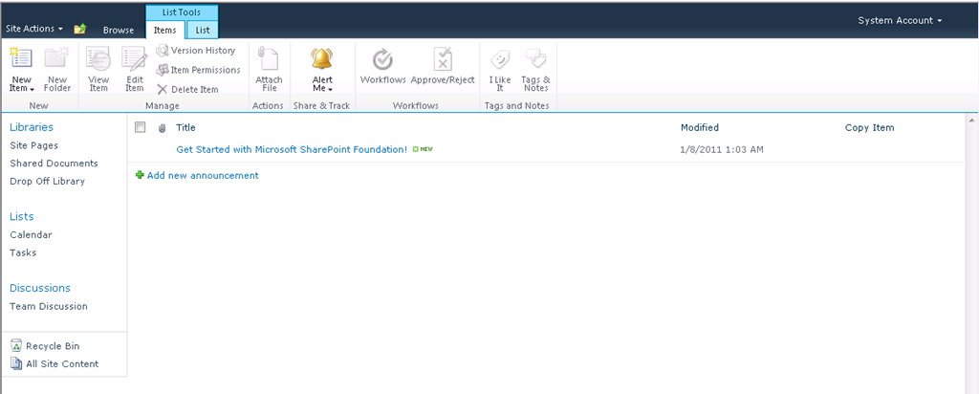

* Abrimos SPD 2010 y creamos un workflow asociado a la lista de anuncios. Dejamos la opción por defecto de que sea el usuario quien arranque el flujo de trabajo con el correspondiente formulario.

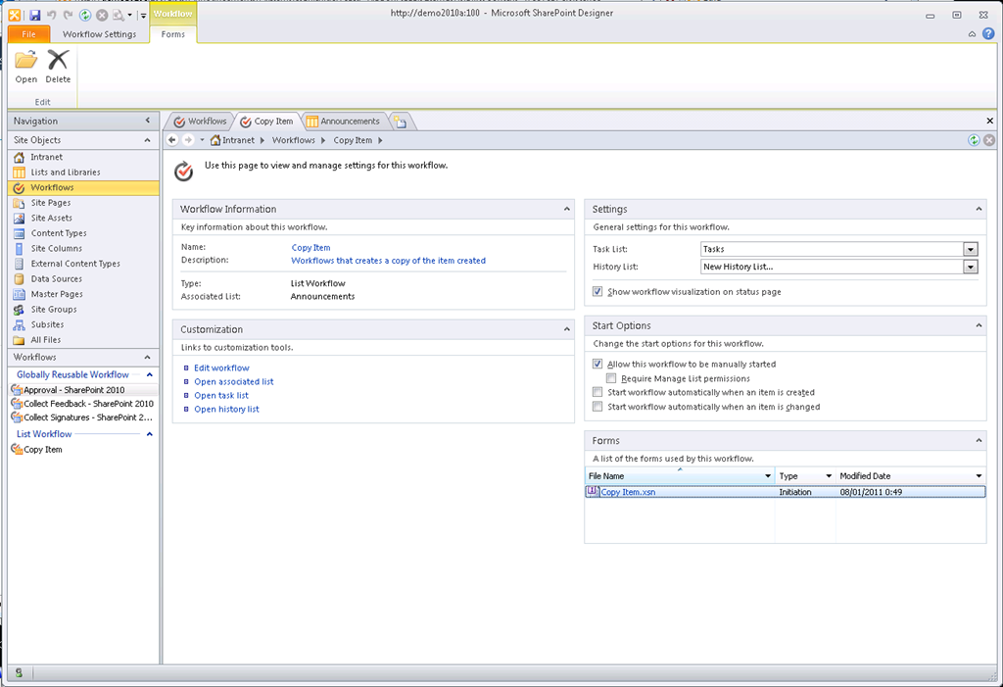

* Este formulario es un formulario InfoPath ya que el servidor de trabajo es SharePoint Server Enterprise por lo que podremos personalziarlo de forma sencilla utilizando Microsoft Office InfoPath Designer 2010.

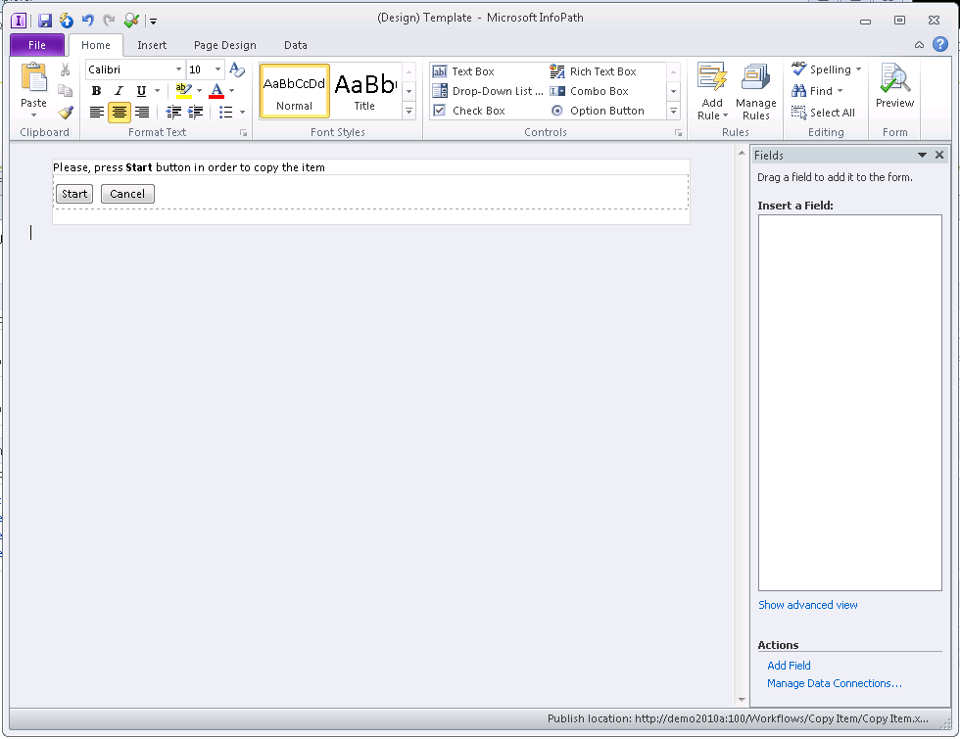

* En cuanto al flujo en sí, para implementar la funcionalidad de copiar un elemento existente nos aprovechamos de que existe una acción de flujo de trabajo pensada para copiar el elemento actual en una lista de nuestro sitio (como la lista en la que reside el propio elemento).

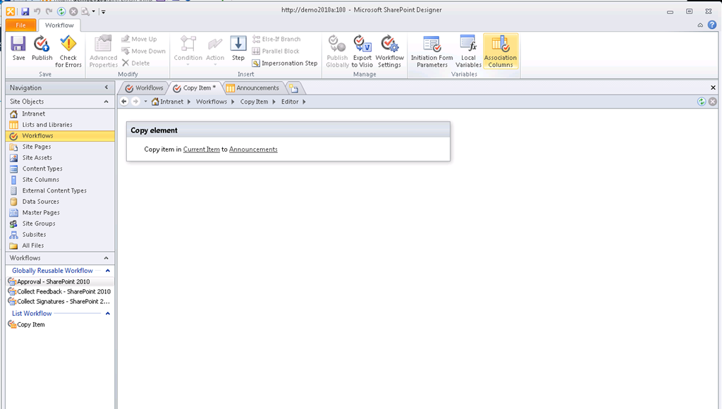

* Con las herramientas de publicación de flujos de trabajo, desplegamos este sencillo flujo en nuestro sitio.
* En la sección listas de SPD 2010, buscamos nuestra lista y a través de la opción “Custom Action” creamos una acción personalizada en alguno de los niveles posibles. En mi caso, he escogido que sea una acción de elemento de lista.

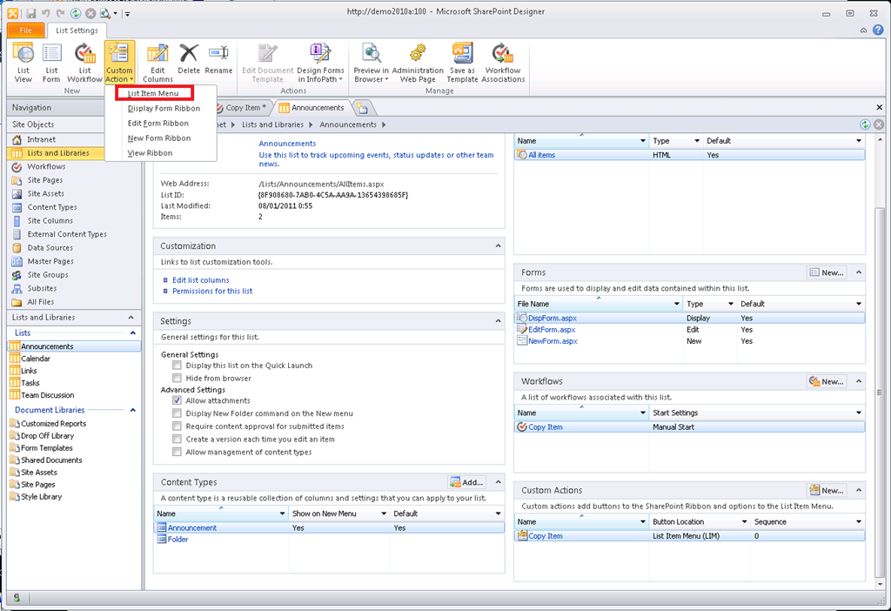

* En la pantalla de configuración de la acción personalizada especificamos las configuraciones respectivas:
  + El nombre de la acción.
  + La acción a realizar que en este caso es la de iniciar el flujo de trabajo que hemos creado.
  + La imagen para la acción personalizada.

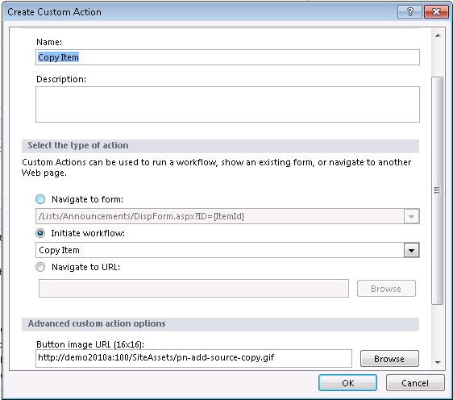

* Una vez guardados los cambios, refrescamos la lista y comprobamos sobre un elemento existente que tenemos definida la nueva acción personalizada.

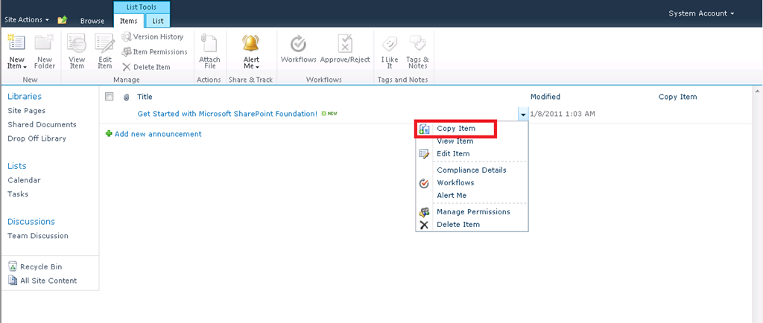

* Probamos la acción de manera que somos redirigidos automáticamente a la página de inicio del workflow creado.

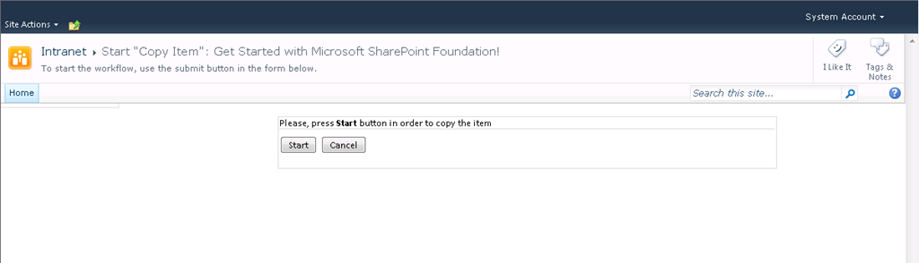

* Arrancamos el workflow y comprobamos como se ha creado una réplica del elemento.

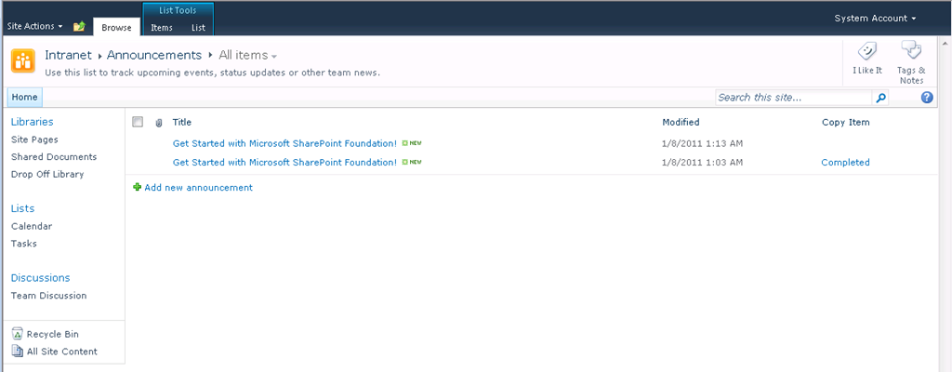

# Desarrollo

Esta sección engloba todos los artículos sobre aspectos de desarrollo en torno a SharePoint 2010 y Office 365.

## Recursos para la creación de soluciones Sandbox

**Referencia:** <http://geeks.ms/blogs/ciin/archive/2011/06/23/sharepoint-2010-recursos-para-la-creaci-243-n-de-soluciones-sandbox.aspx>

Como sabéis, con SharePoint 2010 se introduce el concepto de solución sandbox o lo que es lo mismo, la posibilidad de extender la plataforma mediante la creación de artefactos que se ejecuten de forma segura y aislada de manera que los posibles “efectos dañinos” sólo se noten en la Colección o Colecciones de sitios dónde se ha desplegado la solución. Este tipo de soluciones habilita también un escenario de desarrollo que no teníamos en la versión de SharePoint Online de BPOS, pero que si tendremos en Office 365. En este blog ya se han escrito varios artículos en torno a las soluciones SandBox, pero faltaban añadir algunos recursos más para facilitar el aprendizaje de todo lo que implican y responder a preguntas como: ¿Qué puedo crear? ¿Cómo se despliegan estas soluciones? ¿Cómo se ejecutan? ¿Se puede validar de alguna forma la solución que se está desplegando?, etc.

* [SharePoint 2010: Como depurar soluciones SandBox ya desplegadas!](http://geeks.ms/blogs/ciin/archive/2010/08/19/sharepoint-2010-como-depurar-soluciones-sandbox-ya-desplegadas.aspx)
* [SharePoint 2010: Uso de las Visual Studio SharePoint Power Tools (I)!](http://geeks.ms/blogs/ciin/archive/2010/08/08/sharepoint-2010-uso-de-las-visual-studio-sharepoint-power-tools-i.aspx)
* [SharePoint 2010: Como se calculan los recursos usados por las soluciones Sandbox (I)!](http://geeks.ms/blogs/ciin/archive/2010/06/28/sharepoint-2010-como-se-calculan-los-recursos-usados-por-las-soluciones-sandbox-i.aspx)
* [SharePoint 2010: Restricción de soluciones SandBox!](http://geeks.ms/blogs/ciin/archive/2010/03/21/sharepoint-2010-restricci-243-n-de-soluciones-sandbox.aspx)
* [SharePoint 2010: Limites con las soluciones SandBox (I)!](http://geeks.ms/blogs/ciin/archive/2009/12/21/sharepoint-2010-limites-con-las-soluciones-sandbox-i.aspx)

En este sentido, os dejo una excelente recopilación de recursos sobre soluciones SandBox que podéis encontrar en [Learning Resources for SharePoint Sandboxed Solutions (Ricky Kirkham)](http://blogs.msdn.com/b/sharepointdev/archive/2011/01/21/learning-resources-for-sharepoint-sandboxed-solutions.aspx):

* SDK Onlinde SharePoint [Sandboxed Solutions](http://msdn.microsoft.com/en-us/library/ee539083.aspx)
* Videos en Channel 9: [Channel 9: Sandboxed Solutions](http://channel9.msdn.com/learn/courses/SharePoint2010Developer/SandboxedSolutions/) (not entirely developer oriented)
* Artículos:
  + [Deploying Branding Solutions for SharePoint 2010 Sites Using Sandboxed Solutions](http://msdn.microsoft.com/en-us/library/gg447066.aspx)
  + [Developing, Deploying, and Monitoring Sandboxed Solutions in SharePoint 2010 by Paul Stubbs](http://msdn.microsoft.com/en-us/magazine/ee335711.aspx)
* Capítulo 4 del libro **Inside SharePoint 2010** de Ted Pattison, Andrew Connell, y Scot Hillier: [Chapter 4: Sandboxed Solutions](http://msdn.microsoft.com/en-us/library/ff872402.aspx)
* Otros videos:
  + [MSDN Webcast: SharePoint Server 2010 (Part 7 of 8): Develop SharePoint 2010 Sandboxed Solutions](http://www.bing.com/videos/watch/video/msdn-webcast-sharepoint-server-2010-part-7-of-8-develop-sharepoint-2010-sandboxed-solutions/qmlv4265)
  + [Creating Sandboxed Solutions with SharePoint 2010](http://www.bing.com/videos/watch/video/creating-sandboxed-solutions-with-sharepoint-2010/10t6l4h6q)
  + [Module 9: Sandboxed Solutions for Web Parts in SharePoint 2010](http://msdn.microsoft.com/en-us/sharepoint/ee513156.aspx)
  + [SharePoint 2010 Screencast Series](http://www.ditii.com/2010/06/21/sharepoint-2010-screencast-series-part-1-to-6-installing-on-windows-7-sandboxed-solutions-customizing-the-ribbon-and-more/)
* Algunos posts y blogs interesantes sobre soluciones SandBox:
  + [Srini Sistla Blog](http://www.srinisistla.com/blog/Lists/Categories/Category.aspx?CategoryId=31&Name=Sandboxed)
  + [Sandboxed Solutions and SharePoint 2010](http://weblogs.asp.net/bsimser/archive/2010/07/08/sandboxed-solutions-and-sharepoint-2010.aspx)
  + [SharePoint Dev Wiki: SharePoint Sandboxed Solutions](http://www.sharepointdevwiki.com/display/sp2010/SharePoint+Sandboxed+Solutions)
  + [You can deploy WebParts as Sandboxed solutions .. but ..](http://blah.winsmarts.com/2009-12-You_can_deploy_WebParts_as_Sandboxed_solutions__but.aspx)
  + [Dot Net Mafia: Troubleshooting Sandboxed Solutions in SharePoint 2010](http://www.dotnetmafia.com/blogs/dotnettipoftheday/archive/2009/11/30/troubleshooting-sandboxed-solutions-in-sharepoint-2010.aspx)
  + [SharePoint 2010 Sandboxed Solutions Solution Validator](http://codename-srini.blogspot.com/2010/01/sharepoint-2010-sandboxed-solutions.html)
  + [ACS Blogs: Solution Validators - Sandboxed Solutions](http://blogs.architectingconnectedsystems.com/blogs/cjg/archive/2009/12/11/Solution-Validators-_2D00_-Sandboxed-Solutions.aspx)

Espero que estos recursos os faciliten el aprendizaje sobre soluciones SandBox.

## Cómo desplegar una página de aplicación en la administración central

**Referencia:** <http://geeks.ms/blogs/ciin/archive/2011/06/22/sharepoint-2010-como-crear-y-desplegar-una-p-225-gina-de-aplicaci-243-n-en-la-administraci-243-n-central.aspx>

Al igual que podemos [crear páginas de aplicación](http://msdn.microsoft.com/es-es/library/ee231581.aspx) para un sitio cualquiera de SharePoint 2010, vamos a poder crear de forma sencilla página de aplicación para la administración central. Los pasos a realizar para poder crear y desplegar una página de aplicación para la administración central en Visual Studio 2010 son los siguientes:

* Creamos un proyecto de SharePoint de tipo vacío en Visual Studio 2010.
* En el asistente de configuración, elegimos como tipo de despliegue granja.
* Añadimos una carpeta mapeada al proyecto en base a la carpeta \TEMPLATE\Admin bajo el directorio 14.
* Añadimos una página de aplicación en la carpeta mapeada.
* Creamos una acción personalizada que nos permita navegar a la página de aplicación a desplegar siguiendo la filosofía explicada en [este post](http://geeks.ms/blogs/ciin/archive/2010/06/24/sharepoint-2010-a-241-adiendo-acciones-personalizadas-en-la-interfaz-de-usuario-iv.aspx). Para ello añadimos un elemento de tipo vacío y configuramos el archivo elements.xml de la siguiente forma:

1: <Elements xmlns="http://schemas.microsoft.com/sharepoint/">

2: <CustomAction Id="[GUID]" GroupId="TimerJobs"

3: Location="Microsoft.SharePoint.Administration.Monitoring"

4: Sequence="10"

5: Title="Simple Page" Description="">

6: <UrlAction Url="_admin/ApplicationPage/SimplePage.aspx" />

7: </CustomAction>

8: </Elements>

* Cómo veis, en este caso concreto simplemente estamos añadiendo una nueva sección bajo el grupo Timer Jobs en la sección de monitorización de la administración central de SharePoint.
* Configuramos adecuadamente la feature que nos permitirá desplegar tanto la página de aplicación como la acción personalizada (el scope lo fijamos a Web).
* Desplegamos la feature y listo.

Podéis ver el how-to completo en este [enlace de MSDN](http://msdn.microsoft.com/en-us/library/ff798467.aspx).

## Resumen de la arquitectura del modelo de objetos de servidor

**Referencia:** <http://geeks.ms/blogs/ciin/archive/2011/06/21/sharepoint-resumen-de-la-arquitectura-del-modelo-de-objetos-en-el-servidor.aspx>

Cuando hablamos de arquitectura en SharePoint, uno de los puntos importante de la misma es la jerarquía propia que se define en el propio modelo de objetos de nuestro servidor favorito que tiene como nivel superior a la granja, para a continuación pasar a las aplicaciones web, las colecciones de sitios, los sitios, etc. Si nos quedamos en estos niveles, el espacio de nombres que los contiene es el [Microsoft.SharePoint.Administration](http://msdn.microsoft.com/en-us/library/microsoft.sharepoint.administration.aspx) de acuerdo a la siguiente jerarquía:

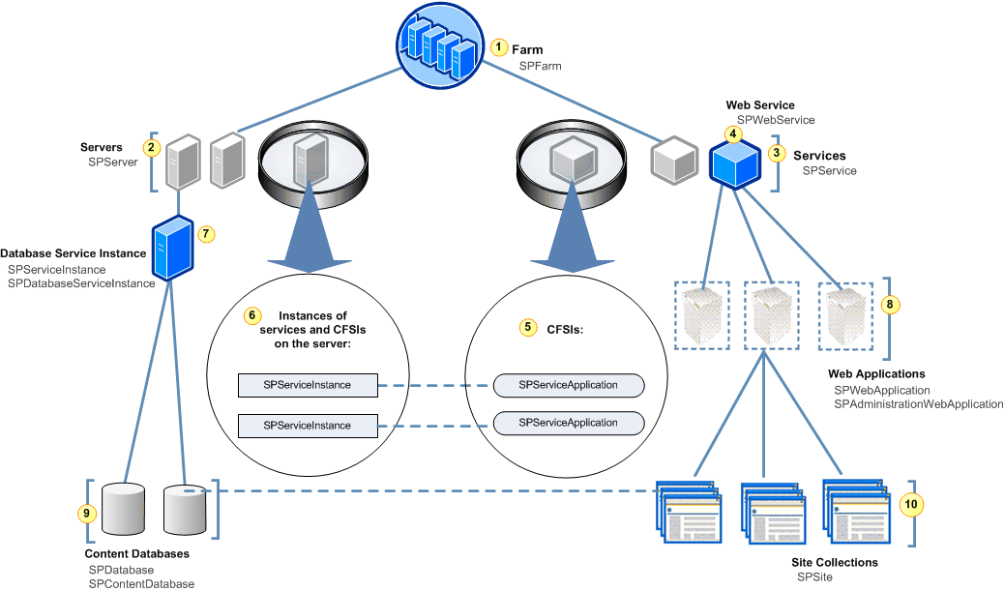

Por supuesto, si seguimos bajando en la jerarquía empezarán a aparecer objetos tan familiares como los tipos de contenido, las listas, las bibliotecas de documentos, las columnas, los tipos de campo, etc.

Fuente: <http://blogs.msdn.com/b/sharepointdev/archive/2011/06/06/server-architecture-object-model-overview.aspx>

## Cómo registrar manejadores de eventos

**Referencia:** <http://geeks.ms/blogs/ciin/archive/2011/06/20/sharepoint-2010-como-registrar-un-manejador-de-eventos.aspx>

Una de las formas que tenemos en SharePoint de añadir lógica de negocio a nuestros despliegues pasa por crear manejadores de eventos que reaccionen a los distintos eventos que se pueden dar a nivel de listas y bibliotecas, de flujos de trabajo, de sitios, de colecciones de sitios, … Lógicamente, un manejador lleva asociada la correspondiente dll que hay que registrar de alguna forma y de ahí este post en el que se comentan algunas de las formas de registro de manejadores de eventos:

* [Binding a SharePoint Foundation Event Handler](http://msdn.microsoft.com/en-us/library/ms475328.aspx)
* [Binding an Event Handler by Using the SharePoint Object Model](http://msdn.microsoft.com/en-us/library/ff407249.aspx)
* [Binding Event Handlers by Using SharePoint Features.xml](http://msdn.microsoft.com/en-us/library/ms430602.aspx)
* [How to: Create an Event Handler Feature](http://msdn.microsoft.com/en-us/library/ms453149.aspx)

Otros artículos relacionados con el trabajo con manejadores de eventos son los siguientes:

* [SharePoint 2010: Cancelación de eventos y páginas de error personalizadas (II)!](http://geeks.ms/blogs/ciin/archive/2011/03/24/sharepoint-2010-cancelaci-243-n-de-eventos-y-p-225-ginas-de-error-personalizadas-ii.aspx)
* [SharePoint 2010: Cómo registrar un manejador de eventos en una única lista (I)!](http://geeks.ms/blogs/ciin/archive/2011/03/10/sharepoint-2010-c-243-mo-registrar-un-manejador-de-eventos-en-una-250-nica-lista-i.aspx)
* [SharePoint 2010: Cómo cambiar el tipo de evento a controlar con un manejador de eventos!](http://geeks.ms/blogs/ciin/archive/2010/08/11/sharepoint-2010-c-243-mo-cambiar-el-tipo-de-evento-a-controlar-con-un-manejador-de-eventos.aspx)
* [SharePoint 2010: Cancelación de eventos y páginas de error personalizadas!](http://geeks.ms/blogs/ciin/archive/2010/01/19/sharepoint-2010-cancelaci-243-n-de-eventos-y-p-225-ginas-de-error-personalizadas.aspx)
* [SharePoint 2010: Eventos disponibles en listas, sitios y flujos de trabajo!](http://geeks.ms/blogs/ciin/archive/2009/10/27/sharepoint-2010-eventos-disponibles-en-listas-sitios-y-flujos-de-trabajo.aspx)

## Como abrir ventanas modales desde WebParts

**Referencia:** <http://geeks.ms/blogs/ciin/archive/2011/06/19/sharepoint-2010-como-abrir-ventanas-modales-desde-webparts-i.aspx>

Hace unos días en una formación de desarrollo en SharePoint 2010 uno de los temas que traté fue el del nuevo framework de ventanas modales y lo fácil que resulta utilizarlo desde páginas de SharePoint (ya sean de aplicación o no) mediante el correspondiente código ECMAScriipt como se muestra en [este artículo](http://geeks.ms/blogs/ciin/archive/2009/12/24/sharepoint-2010-uso-de-las-ventanas-modales-desde-una-p-225-gina-de-aplicaci-243-n.aspx)…y como siempre, surgió una pregunta interesante: ¿Se puede usar el framework de ventanas modales desde una WebPart? De nuevo la respuesta es que sí gracias a una vieja técnica propia de ASP.NET que permite registrar nuestros propios scripts en el lado del servidor de forma que la página devuelta contenga nuestro código JavaScript…en el caso de una WebPart para SharePoint 2010 (de tipo visual) basta con:

* Crear en Visual Studio 2010 el correspondiente proyecto de tipo WebPart visual.
* En la vista de código de la WebPart, añadimos el siguiente código en el evento Page_Load() que básicamente nos permite indicar la función JavaScript que va a ser invocada cuando se hace clic en el botón (en este caso) y registrar su implementación a través del manejador añadido al método PreRender de la WebPart. Fijaros también como además de especificar la función que se va a llamar, se añade un return false para evitar que al hacer clic se produzca una recarga de página y por lo tanto no se muestre la ventana modal que es lo que necesitamos

1: protected void Page_Load(object sender, EventArgs e)

2: {

3: //Añadimos el manejador para Control.PreRender

4: if (!Page.IsPostBack)

5: {

6: this.PreRender +=

7: new EventHandler(SPDialogsWP_PreRender);

8: string sTargetuRl =

9: "http://demo2010a:100/Shared%20Documents/SQL%20Azure.aspx";

10: this.btnOpenDialog.OnClientClick =

11: @"OpenDialog('" +

12: sTargetuRl +

13: "'); return false;";

14: }

15: }

* La codificación del manejador del método PreRender() contiene el registro efectivo del código JavaScript que se va a ejecutar al hacer clic en el botón. Fijaros que en este caso estamos comprobando antes de añadir ese script que se debe añadir porque se ha hecho clic en el botón.
* Como veis, a través de Page.ClientScript.RegisterClientScriptBlock estamos registrando el código JavaScript que permite abrir la ventana modal cuando se hace clic en el botón.

1: private void SPDialogsWP_PreRender(object sender, System.EventArgs e)

2: {

3: //ButtonClickScript

4: if (!Page.ClientScript.IsClientScriptBlockRegistered("ButtonClickScript"))

5: {

6: string includeScript =

7: @"<script language='javascript'>" +

8: "function OpenDialog(formURL) {" +

9: "var options = SP.UI.$create_DialogOptions();" +

10: "options.url = formURL;" +

11: "SP.UI.ModalDialog.showModalDialog(options); }"+

12: "</script>";

13:

14: Page.ClientScript.RegisterClientScriptBlock(

15: this.GetType(), "ButtonClickScript", includeScript);

16: }

17:

18: }

* Desplegamos la WebPart en nuestro sitio de trabajo.

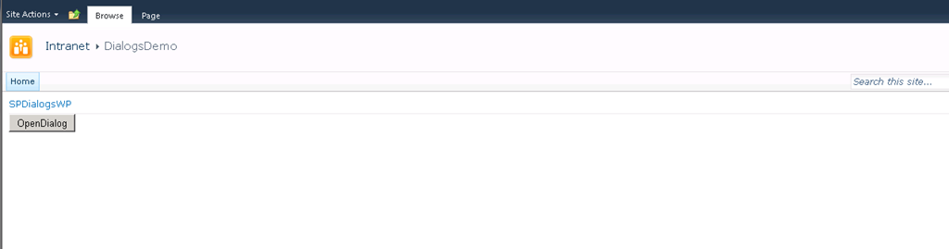

* Comprobamos que al hacer clic sobre el botón se muestra la ventana modal como se esperaba y que en este caso nos redirige a otra en la que podríamos recoger por querystring un parámetro y mostrar la información que necesitemos.

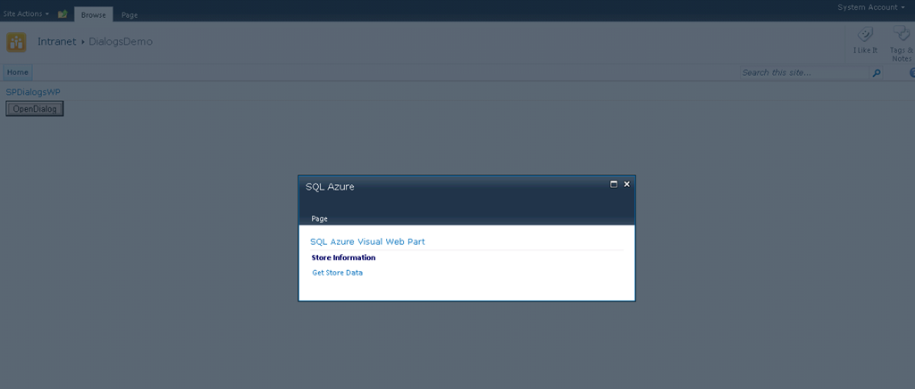

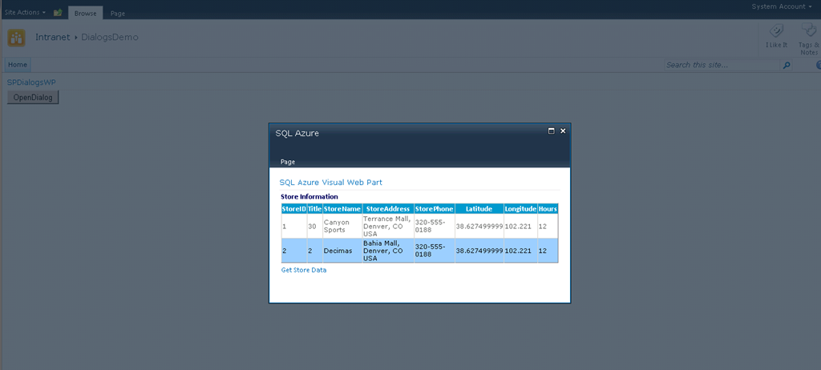

Otros enlaces sobre este tema son los siguientes:

* <http://sharepointconnect.blogspot.com/2010/12/sharepoint-2010-open-modal-dialog-from.html>
* <http://msdn.microsoft.com/es-es/library/system.web.ui.page.registerclientscriptblock.aspx>
* <http://blogs.msdn.com/b/vesku/archive/2010/02/25/how-to-sharepoint-2010-js-client-object-model-and-ui-advancements.aspx>
* <http://social.technet.microsoft.com/Forums/en/sharepoint2010programming/thread/f78b7eea-3166-4dec-840b-3a83c923f5e2>

## SharePoint 2010 & Office 365: Integración con Windows Azure via jQuery

**Referencia:** <http://geeks.ms/blogs/ciin/archive/2011/06/13/sharepoint-2010-amp-office-365-integraci-243-n-con-windows-azure-v-237-a-jquery-i.aspx>

A la hora de integrar servicios tanto en SharePoint 2010 On-Premise como en su homólogo en la nube (dentro de Office 365), uno de los escenarios que emerge con fuerza es el de integrar servicios WCF publicados en Azure y consumirlos en ambos entornos a través de jQuery que permite superar la restricción que tenemos en SharePoint Online (SPO) de [llamar a servicios dentro de soluciones Sandbox puras](http://geeks.ms/blogs/ciin/archive/2011/02/27/sharepoint-2010-191-se-pueden-llamar-servicios-desde-una-soluci-243-n-sandbox-pura.aspx). La idea de este primer artículo es mostrar como consumir un servicio WCF publicado en Azure aprovechando el WCF Service Web Role usando jQuery:

* Iniciamos Visual Studio y creamos un proyecto de tipo Windows Azure Project.

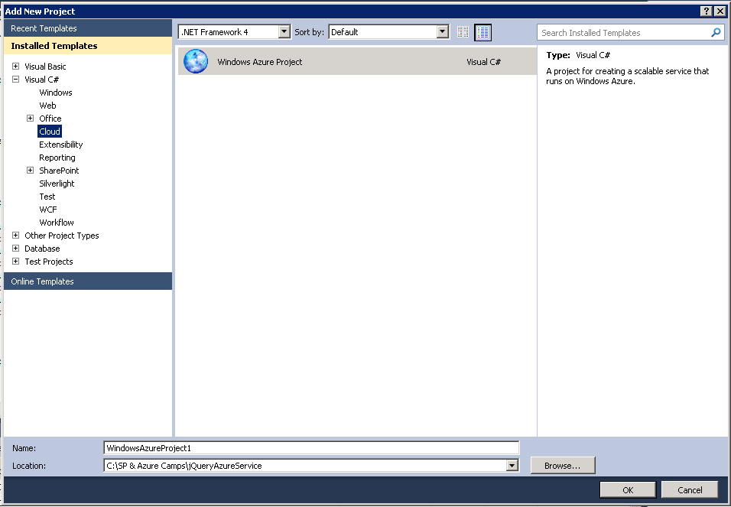

* A continuación elegimos como role el de C# –> WCF Service Web Role.

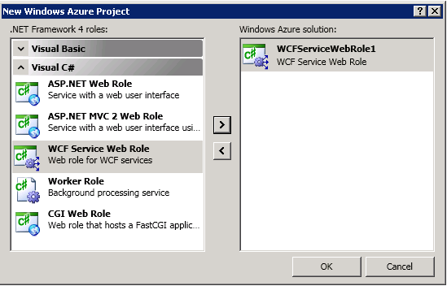

1: using System;

2: using System.Collections.Generic;

3: using System.Linq;

4: using System.Runtime.Serialization;

5: using System.ServiceModel;

6: using System.ServiceModel.Web;

7: using System.Text;

8:

9: namespace SumServiceWebService

10: {

11: [ServiceContract]

12: public interface ISumService

13: {

14: [OperationContract]

15: [WebInvoke(Method = "POST",

16: BodyStyle = WebMessageBodyStyle.WrappedRequest,

17: RequestFormat = WebMessageFormat.Json,

18: ResponseFormat = WebMessageFormat.Json,

19: UriTemplate = "sum")]

20: int SumNumbers(int iNumber1, int iNumber2);

21: }

22: }

* Una vez definida la implementación de la interfaz y los métodos correspondientes, el siguiente paso es definir adecuadamente la clase que contiene la lógica del servicio y que sigue dicha interfaz. Como véis, la clase SumService implementa la interfaz ISumService y además la decoramos con los atributos [ServiceBehavior](http://msdn.microsoft.com/en-us/library/system.servicemodel.servicebehaviorattribute.aspx) y [AspNetCompatibilityRequirements](http://blogs.msdn.com/b/wenlong/archive/2006/01/23/516041.aspx) que especifica el modo de compatibilidad ASP.NET del servicio.

1: using System;

2: using System.Collections.Generic;

3: using System.Linq;

4: using System.Runtime.Serialization;

5: using System.ServiceModel;

6: using System.ServiceModel.Web;

7: using System.Text;

8:

9: //Espacios de nombres necesarios

10: using System.ServiceModel.Activation;

11:

12:

13: namespace SumServiceWebService

14: {

15:

16: [ServiceBehavior(AddressFilterMode = AddressFilterMode.Any)]

17: [AspNetCompatibilityRequirements(RequirementsMode = AspNetCompatibilityRequirementsMode.Allowed)]

18:

19: public class SumService : ISumService

20: {

21: public int SumNumbers(int iNumber1, int iNumber2)

22: {

23: int iResult= iNumber1 + iNumber2;

24: return iResult;

25: }

26: }

27: }

* El siguiente paso a realizar es configurar adecuadamente el Web.Config del servicio para exponerlo de forma que pueda ser llamado desde jQuery sin problemas. Esto lo modelamos a través del correspondiente behavior en el que básicamente definimos el tipo de binding (webHttpBinding) y el contrato ya indicado en la definición de la interfaz.

1: <?xml version="1.0"?>

2: <configuration>

3: <system.diagnostics>

4: <trace>

5: <listeners>

6: <add type="Microsoft.WindowsAzure.Diagnostics.DiagnosticMonitorTraceListener, Microsoft.WindowsAzure.Diagnostics, Version=1.0.0.0, Culture=neutral, PublicKeyToken=31bf3856ad364e35" name="AzureDiagnostics">

7: <filter type=""/>

8: </add>

9: </listeners>

10: </trace>

11: </system.diagnostics>

12: <appSettings/>

13: <connectionStrings/>

14: <system.web>

15: <compilation debug="true" targetFramework="4.0">

16: </compilation>

17: <!--

18: The <authentication> section enables configuration

19: of the security authentication mode used by

20: ASP.NET to identify an incoming user.

21: -->

22: <authentication mode="Windows"/>

23: <!--

24: The <customErrors> section enables configuration

25: of what to do if/when an unhandled error occurs

26: during the execution of a request. Specifically,

27: it enables developers to configure html error pages

28: to be displayed in place of a error stack trace.

29:

30: <customErrors mode="RemoteOnly" defaultRedirect="GenericErrorPage.htm">

31: <error statusCode="403" redirect="NoAccess.htm" />

32: <error statusCode="404" redirect="FileNotFound.htm" />

33: </customErrors>

34: -->

35: <pages controlRenderingCompatibilityVersion="3.5" clientIDMode="AutoID"/>

36: <machineKey decryption="AES" decryptionKey="0CA3EFAF0F7A5E7A62681C0BF656EE0ECE31ACEE3E1023BA3FAD20EA5F199DE8" validation="SHA1" validationKey="FCF71343240C6E081AF3C9F3C10C3F3C11B903359DE62168764FF0DCE537184F0535D5D9AD66DEDC97DC1ABFF7FA540B4DFD82E5BB196B95D15FF81F75AD5328" />

37: </system.web>

38: <!--

39: The system.webServer section is required for running ASP.NET AJAX under Internet

40: Information Services 7.0. It is not necessary for previous version of IIS.

41: -->

42: <system.serviceModel>

43: <serviceHostingEnvironment aspNetCompatibilityEnabled="true"/>

44: <services>

45: <service behaviorConfiguration="SumServiceWebService.CloudWCFServiceBehavior"

46: name="SumServiceWebService.SumService">

47: <endpoint address=""

48: binding="webHttpBinding"

49: behaviorConfiguration="JsonEndpointBehavior"

50: contract="SumServiceWebService.ISumService" />

51: <endpoint address="mex"

52: binding="mexHttpBinding"

53: contract="IMetadataExchange" />

54: </service>

55: </services>

56: <behaviors>

57: <serviceBehaviors>

58: <behavior name="SumServiceWebService.CloudWCFServiceBehavior">

59: <!--The useRequestHeadersForMetadataAddress behavior is contained in the KB981002- WCF: Hotfix rollup upodate. This behavior is required for WCF to correctly serve metadata when behind a load balancer (which is the case in Windows Azure)-->

60: <useRequestHeadersForMetadataAddress>

61: <defaultPorts>

62: <add scheme="http"

63: port="81"/>

64: <add scheme="https"

65: port="444"/>

66: </defaultPorts>

67: </useRequestHeadersForMetadataAddress>

68: <serviceMetadata httpGetEnabled="true"/>

69: <serviceDebug includeExceptionDetailInFaults="true"/>

70: </behavior>

71: </serviceBehaviors>

72: <endpointBehaviors>

73: <behavior name="JsonEndpointBehavior">

74: <webHttp/>

75: </behavior>

76: </endpointBehaviors>

77: </behaviors>

78:

79: </system.serviceModel>

80:

81: </configuration>

* En teoría, con los pasos anteriores ya hemos acabado. De hecho, si publicamos el servicio en Windows Azure de forma directa a través de Visual Studio o a través del portal de Windows Azure indicando dónde se encuentran el paquete a publicar y el archivo de configuración lo tendremos accesible y listo para su consumo. Si probamos a consumir el servicio desde una página HTML, todo irá sobre ruedas…pero no ocurre lo mismo si lo hacemos desde SharePoint por el famoso [“Cross-Domain issue”](http://www.codeproject.com/KB/ajax/jQueryWCFRest.aspx) que básicamente se traduce en el bloqueo seguro que realizan los navegadores cuando interpretan que se están realizando llamadas entre dominios de aplicación diferentes como es nuestro caso.
* La solución para salir del paso, si se os presenta este problema, pasa por añadir un archivo “Global.asax” a nuestro proyecto de servicio WCF y permitir que se puedan realizar llamadas entre dominios diferentes superando el bloqueo introducido por el navegador. Para ello, añadimos en el método Application_BeginReguest() de Global.asax las siguientes cabeceras en la respuesta del servicio:

1: protected void Application_BeginRequest(object sender, EventArgs e)

2: {

3: HttpContext.Current.Response.AddHeader(

4: "Access-Control-Allow-Origin", "*");

5: HttpContext.Current.Response.AddHeader(

6: "Access-Control-Allow-Methods","GET, POST");

7: HttpContext.Current.Response.AddHeader(

8: "Access-Control-Allow-Headers","Content-Type, Accept");

9: HttpContext.Current.Response.AddHeader(

10: "Access-Control-Max-Age","1728000");

11:

12: }

* Actualizamos el servicio publicado en Azure, y ahora si que funcionará sin problemas las llamadas al mismo desde código jQuery. En mi caso, el código jQuery que llama al servicio y procesa la respuesta del mismo es el siguiente:

1: <script type="text/javascript" src="http://ajax.microsoft.com/ajax/jquery/jquery-1.4.4.min.js"></script>

2: ript type="text/javascript">

3: TA[

4: var HolJQuerySPOnPrem = {

5: // This will hook up elements on the page.

6: Initialize: function () {

7: $("#Sum").click(null, function () {

8: var Number1 = parseFloat($("#Number1").val());

9: var Number2 = parseFloat($("#Number2").val());

10: // make a json string - you SHOULD use a library

11: var data = '{ "iNumber1" : ' + Number1 + ', "iNumber2": ' + Number2 + '}';

12: // send via ajax

13: alert("Llamando al servicio de Azure");

14: $.ajax({

15: data: data,

16: cache: false,

17: success: HolJQuerySPOnPrem.ReceiveData,

18: error: HolJQuerySPOnPrem.ReceiveDataError,

19: type: "POST",

20: dataType: "json",

21: contentType: "application/json; charset=utf-8",

22: url: "http://sumservice.cloudapp.net:8085/SumService.svc/sum"

23: });

24: return false;

25: });

26: },

27:

28: // When the response arrives, update the answer

29: ReceiveData: function (data, status, xhr) {

30: $("#result").text(data.toFixed(2));

31: alert("Operación realizada con éxito");

32: },

33: ReceiveDataError: function () {

34: alert("Operación fallida");

35: }

36: };

37:

38: // TODO: 5.5.4 - On Load event; called before the page contents are loaded.

39: $(document).ready(HolJQuerySPOnPrem.Initialize);

40: //]]>

41: ript>

42: le="margin: 15px;">

43: :<input type="text" id="Number1" style="position: absolute; left: 150px;" />

44: </div>

45: le="margin: 15px;">

46: :<input type="text" id="Number2" style="position: absolute; left: 150px;" />

47: </div>

48: le="margin: 15px;">

49: id="Sum">Sumar</button>

50: </div>

51: le="margin: 15px;">

52: o:<span id="result" style="position: absolute; left: 150px;" ></span>

53: </div>

* Sin más, para comprobar que todo está operativo nos vamos a nuestro sitio de SharePoint de trabajo y en una página de WebParts insertamos por ejemplo una Content Editor WebPart en la que añadimos el código anterior.

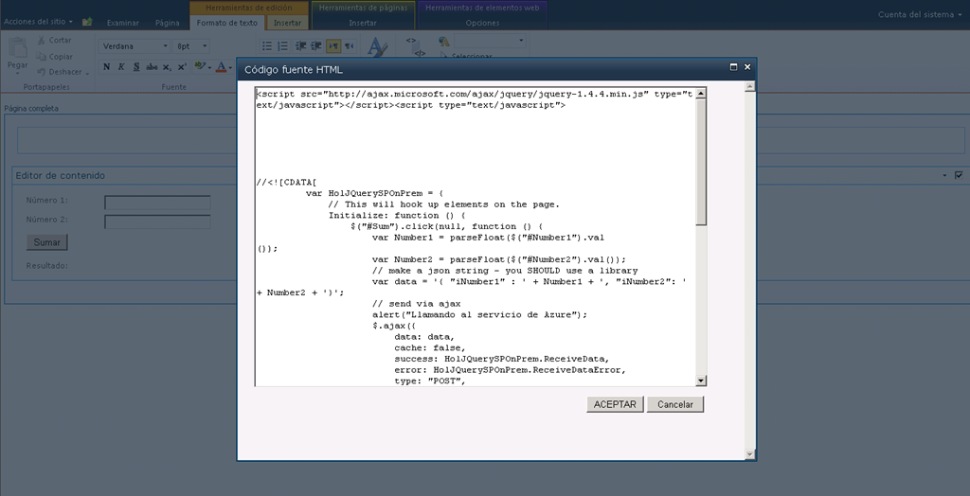

* Finalmente, probamos que la llamada al servicio funciona y se devuelve el resultado esperado.

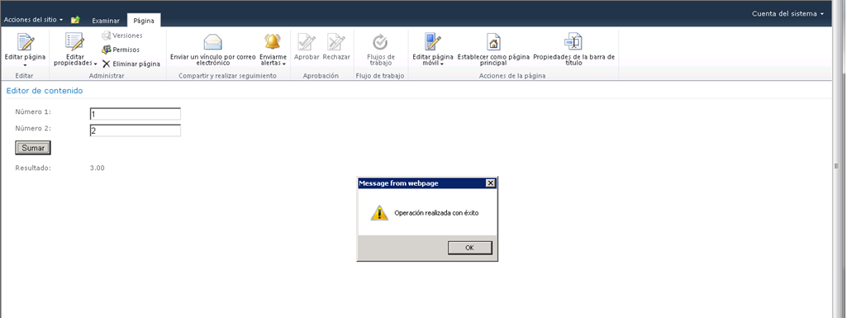

Varios comentarios finales respecto a la integración:

* En un entorno de SharePoint On-Premise, la integración funciona sin problemas tanto en IE 8 como en FireFox 3.X.
* En un entorno SPO, la integración funciona correctamente en Google Chrome, pero no en IE9 y FireFox 3.X…la guerra de los navegadores vuelve a escena.

## Sesiones realizadas durante el TechEd U.S.A

**Referencia:** <http://geeks.ms/blogs/ciin/archive/2011/06/02/office-365-sesiones-realizadas-durante-el-tech-ed-u-s-a.aspx>

Hace un par de semanas tuvo lugar el Tech-Ed U.S.A 2011 y una de las estrellas de dicho evento fue la plataforma de productividad de Microsoft en la nube: [Office 365](http://www.office365.com/). Para los que no pudimos ir, ya tenemos disponibles dichas sesiones para su visualización.

* Overview:
  + [Microsoft Office 365: The Future of Productivity](http://channel9.msdn.com/Events/TechEd/NorthAmerica/2011/OSP212) – Eron Kelly
  + [Microsoft SharePoint Online Overview](http://channel9.msdn.com/Events/TechEd/NorthAmerica/2011/OSP210), Mark Kashman
  + [Microsoft Lync 2010: In the Cloud](http://channel9.msdn.com/Events/TechEd/NorthAmerica/2011/EXL202), Ziv Fass
* Developer:
  + [Collaboration in the Cloud with SharePoint: A New World of Productivity](http://channel9.msdn.com/Events/TechEd/NorthAmerica/2011/FDN02) – Eron Kelly
  + [Developing Collaboration Solutions in the Cloud with Microsoft SharePoint Online](http://channel9.msdn.com/Events/TechEd/NorthAmerica/2011/OSP305), Chris Mayo
  + [Developing Powerful Workflows in the Cloud with Microsoft SharePoint Online](http://channel9.msdn.com/Events/TechEd/NorthAmerica/2011/OSP306), Chris Mayo
  + [Exploring the Office Developer Story in Microsoft Office 365](http://channel9.msdn.com/Events/TechEd/NorthAmerica/2011/OSP206), Tanuj Bansal
  + [Four Ways to Leverage the Microsoft Lync 2010 Client APIs in Your Applications](http://channel9.msdn.com/Events/TechEd/NorthAmerica/2011/EXL303), Marcello Farjalla
  + [Top 10 Insights on Development of Microsoft Exchange Server and Microsoft Lync Server 2010 against Microsoft Office 365](http://channel9.msdn.com/Events/TechEd/NorthAmerica/2011/EXL324), Albert Kooiman
* IT Pro:
  + [Microsoft Office 365: Deployment Overview](http://channel9.msdn.com/Events/TechEd/NorthAmerica/2011/OSP216), Zach Beers
  + [What Do Existing BPOS Customers Need to Do to Prepare for Microsoft Office 365?](http://channel9.msdn.com/Events/TechEd/NorthAmerica/2011/OSP213), Michael O'Neill
  + [Microsoft Office 365: Identity and Access Solutions](http://channel9.msdn.com/Events/TechEd/NorthAmerica/2011/OSP215), Ross Adams
  + [Microsoft Office 365: Directory Synchronization](http://channel9.msdn.com/Events/TechEd/NorthAmerica/2011/OSP325), Jono Luk
  + [Deploying Microsoft Office Professional Plus Subscription](http://channel9.msdn.com/Events/TechEd/NorthAmerica/2011/OSP219), Brian Shiers
  + [Microsoft Exchange Online in Microsoft Office 365: Simple Migration Live!](http://channel9.msdn.com/Events/TechEd/NorthAmerica/2011/EXL310), Ram Poomalingam

## Integración con SQL Azure

**Referencias:**

* <http://geeks.ms/blogs/ciin/archive/2011/05/26/sharepoint-2010-integraci-243-n-con-sql-azure-i.aspx>
* <http://geeks.ms/blogs/ciin/archive/2011/05/30/sharepoint-2010-integraci-243-n-con-sql-azure-ii.aspx>
* <http://geeks.ms/blogs/ciin/archive/2011/06/03/sharepoint-2010-integraci-243-n-con-sql-azure-iii.aspx>
* <http://geeks.ms/blogs/ciin/archive/2011/06/10/sharepoint-2010-integraci-243-n-con-sql-azure-iv.aspx>

Sin duda, dos de las plataformas que están más de moda son SharePoint por un lado y Windows Azure por otro…una pregunta que siempre ronda por el ambiente es la referente a la integración de ambas. En este post os voy a mostrar cómo podemos integrar en SharePoint 2010 datos de SQL Azure. Empecemos:

* Lo primero que necesitamos es disponer de una BD en SQL Azure que disponga de una o varias tablas con datos que mostraremos en un sitio de SharePoint 2010.

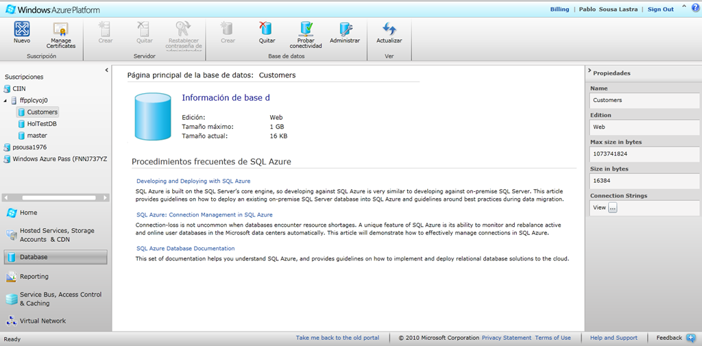

* Esta BD la podremos crear en el portal de Windows Azure o bien usando el SQL Server Management Studio.

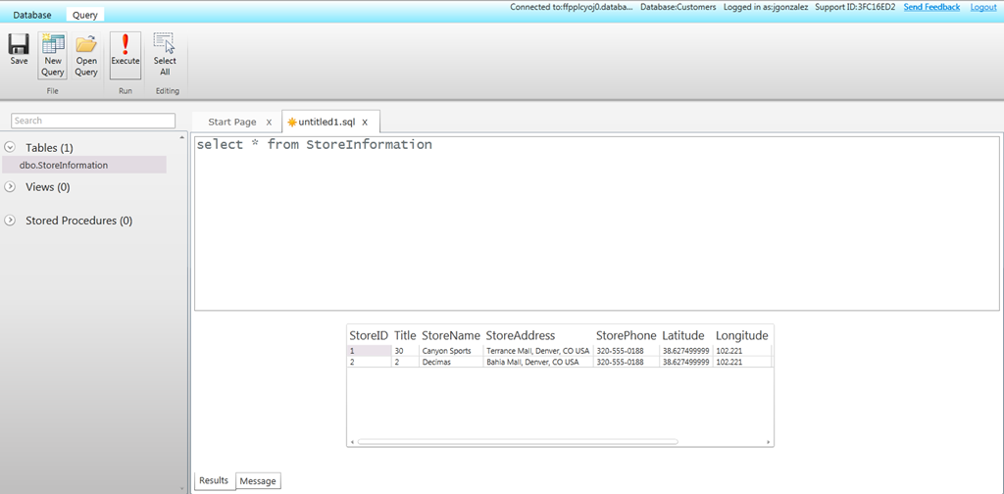

* A continuación, abrimos el sitio de trabajo con SharePoint Designer 2010 (SPD 2010) y en la sección “Data Sources” creamos un nuevo origen de datos de tipo “Database Connection”.

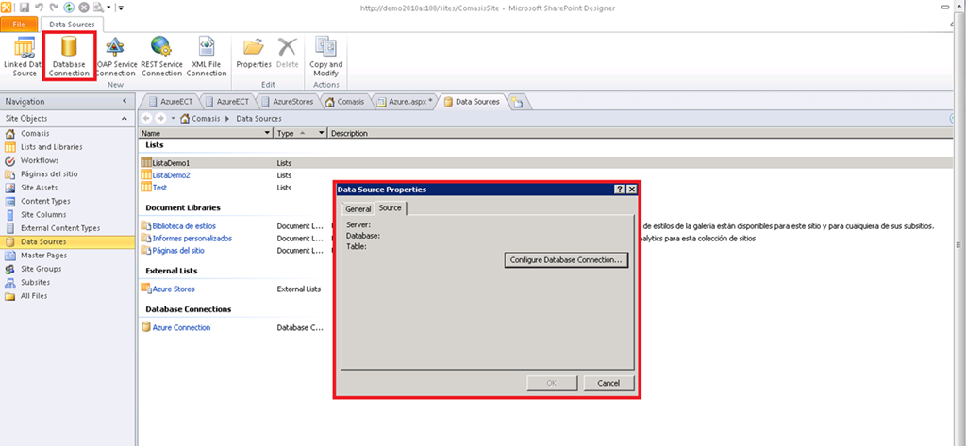

* En la primera pantalla de configuración de la conexión especificamos el nombre de nuestro servidor de SQL Azure, el proveedor de conexión, así como el usuario y contraseña para acceder a la base de datos en SQL Azure.

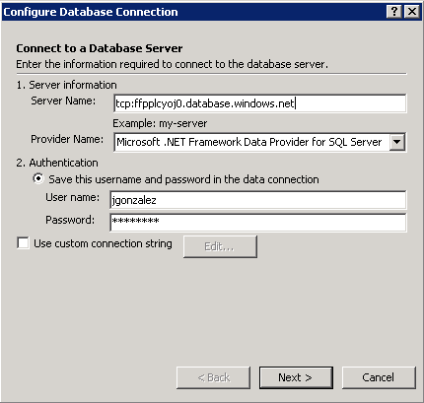

* Si pulsamos “Next” veremos que se muestra un mensaje de error y pulsamos OK.

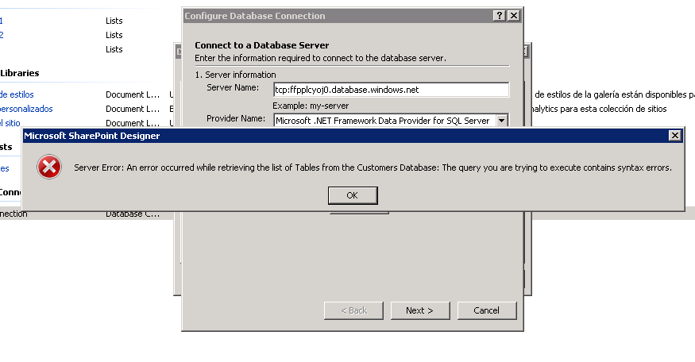

* En la siguiente pantalla del asistente, tendremos que elegir la opción de especificar la consulta a utilizar en lugar de seleccionar una tabla de la BD ya que da lugar a más errores. Pulsamos “Finish” para concluir el asistente.

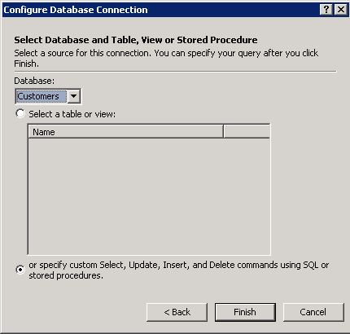

* Especificamos la sentencia SQL en la que basar el origen de datos.

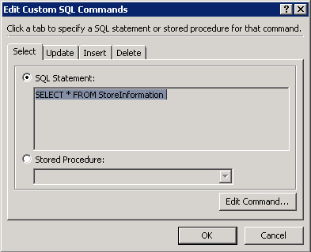

* Comprobamos que el origen de datos se ha creado correctamente.

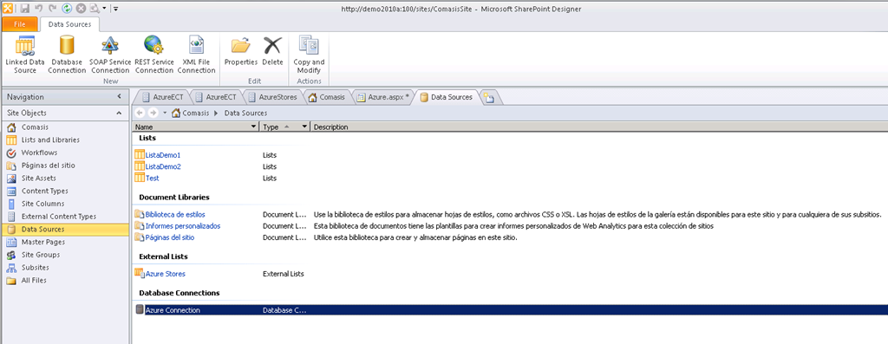

* En SPD 2010 creamos una página de WebParts y a través de la Ribbon pulsamos “Insert –> Data View” y elegimos el origen de datos basado en SQL Azure que hemos creado. De esta forma, la vista de datos se insertará en la página de WebParts.

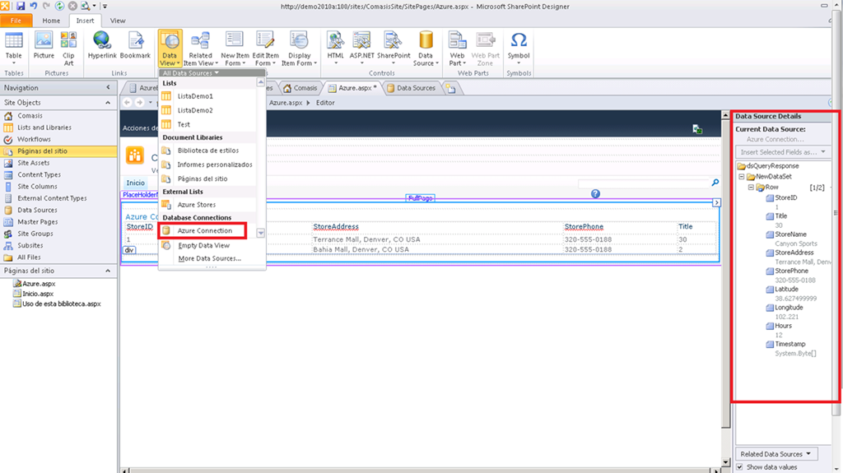

* Guardamos los cambios y visualizamos la página de WebParts en el navegador comprobando que los datos de SQL Azure se muestran correctamente.

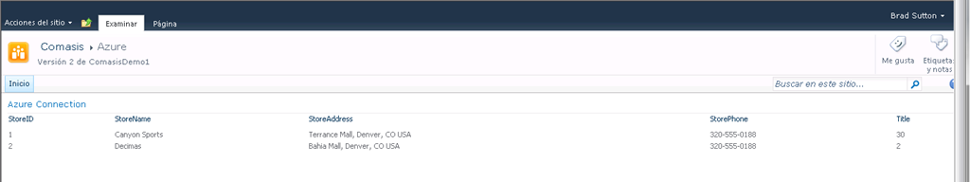

Para modelar esa integración por medio de una WebPart que creemos con ayuda de las herramientas de desarrollo de Visual Studio 2010 para SharePoint 2010:

* Creamos en primer lugar un proyecto de tipo “Empty SharePoint Project”.

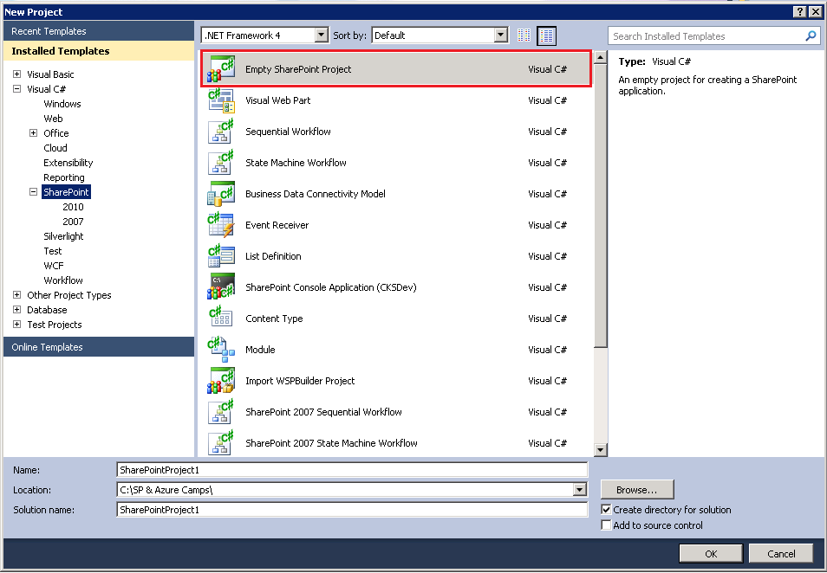

* Elegimos como tipo de despliegue “Deploy as farm solution”.

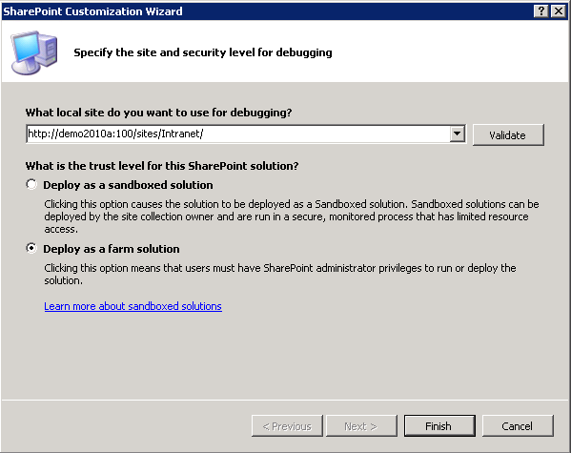

* Añadimos al proyecto un elemento de tipo “Visual Web Part”

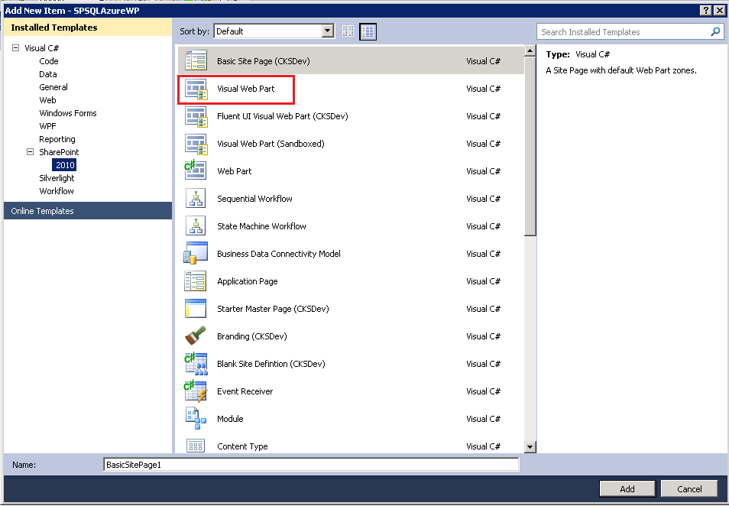

* Añadimos dentro del SPI (SharePoint Project Item) correspondiente a la WebPart visual un elemento de tipo LINQ To SQL Classes.

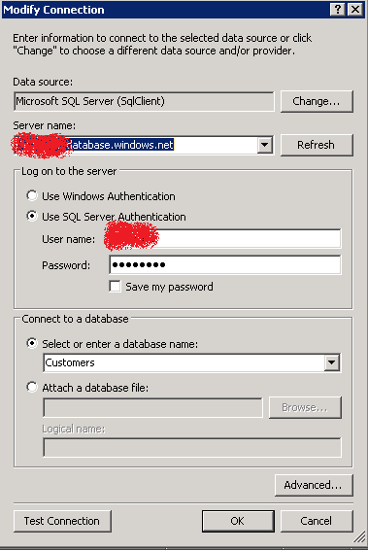

* Para definir el correspondiente modelo, creamos a través del Server Explorer una conexión a nuestra BD de SQL Azure especificando la dirección del servidor y el usuario SQL que nos permita acceder a la correspondiente BD.

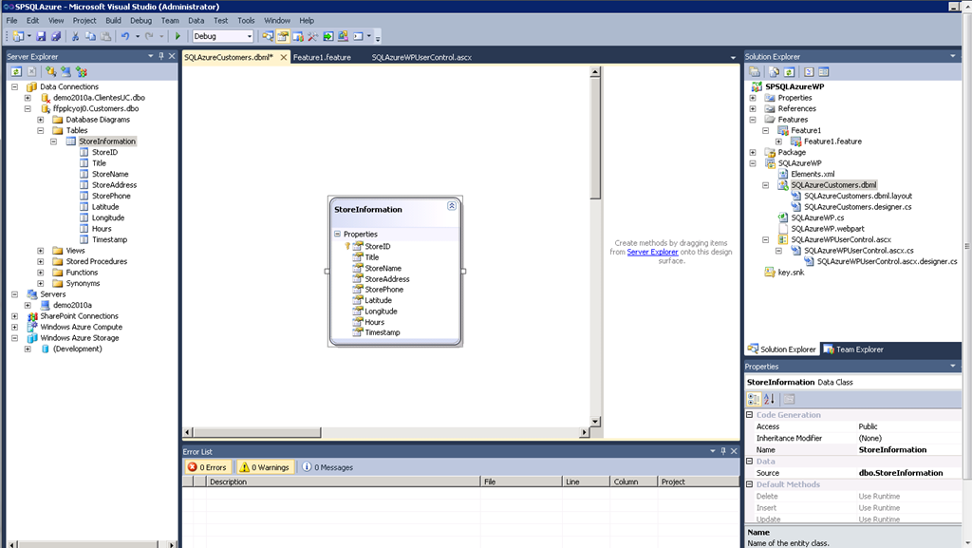

* Añadimos a la WebPart visual los controles que necesitemos de acuerdo a la funcionalidad a implementar.

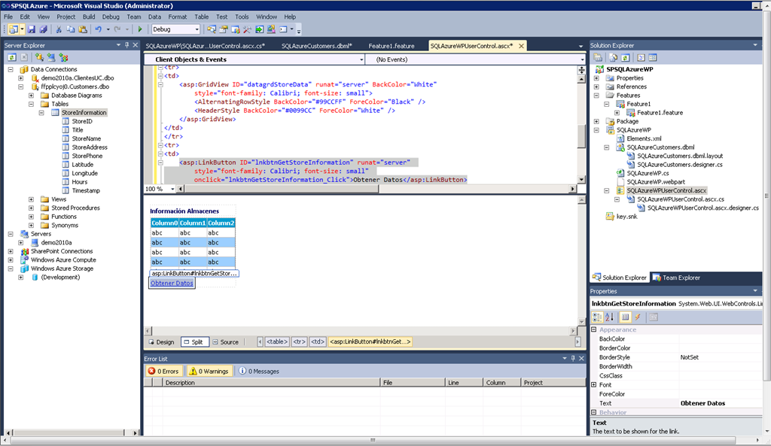

* En el code behind de la WebPart añadimos el siguiente código en el que:
  + Añadimos dos directivas using a System.LINQ y a nuestro modelo LINQ To SQL.
  + En el manejador del botón definimos una simple instancia del correspondiente contexto de datos especificando la cadena de conexión que nos permita conectarnos a la BD de SQL Azure.
  + Realizamos la correspondiente consulta LINQ y volcamos el resultado de la misma en el control GridView de la WebPart.

1: using System;

2: using System.Web.UI;

3: using System.Web.UI.WebControls;

4: using System.Web.UI.WebControls.WebParts;

5:

6: //Espacios de nombres necesarios

7: using System.Linq;

8: using SPSQLAzureWP.SQLAzureWP;

9:

10: namespace SPSQLAzureWP.SQLAzureWP

11: {

12: public partial class SQLAzureWPUserControl : UserControl

13: {

14: protected void Page_Load(object sender, EventArgs e)

15: {

16: }

17:

18: protected void lnkbtnGetStoreInformation_Click(object sender, EventArgs e)

19: {

20: using (SQLAzureCustomersDataContext ctx =

21: new SQLAzureCustomersDataContext(

22: "Server=tcp:<Server>.database.windows.net;Database=<BS>;User ID=<User>;Password=<Password>;Trusted_Connection=False;Encrypt=True;"))

23: {

24:

25: var Stores = from s in ctx.StoreInformations

26: select s;

27: datagrdStoreData.DataSource = Stores;

28: datagrdStoreData.DataBind();

29: }

30:

31: }

32: }

33: }

* Realizamos el despliegue de la WebPart y comprobamos que se muestran los datos consultados.

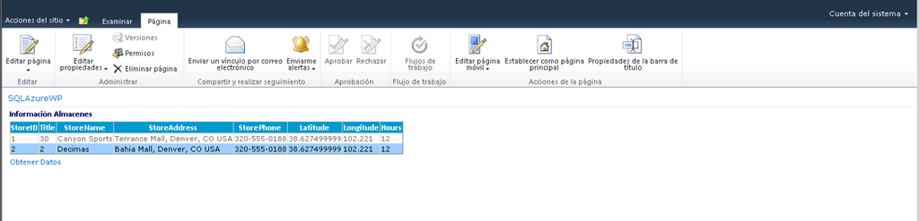

* Lógicamente, estos datos son los mismos a los que podemos acceder desde el portal de gestión de SQL Azure.

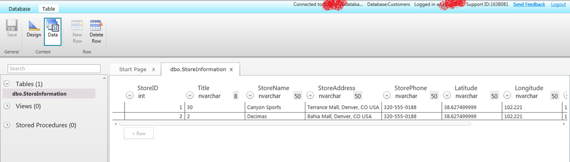

Vamos a dar un paso más y vamos a ver cómo realizar esta integración aprovechando la aplicación de servicio Business Connectivity Services (BCS) de SharePoint que permite integrar datos externos en SharePoint de forma sencilla y que en Visual Studio 2010 disponemos de una plantilla para crear modelos de Business Data Connectivity (BDC) para modelar dicha integración:

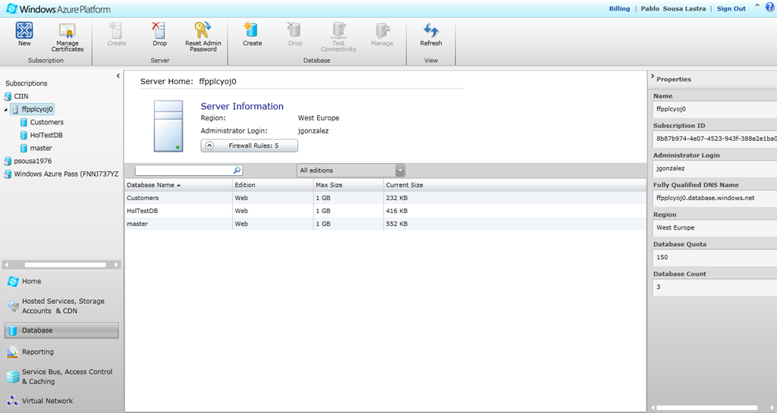

* Iniciamos Visual Studio 2010 y creamos un proyecto de tipo “Emtpy SharePoint Project”.
* Le añadimos al proyecto un elemento de tipo Business Data Connectivity Model.

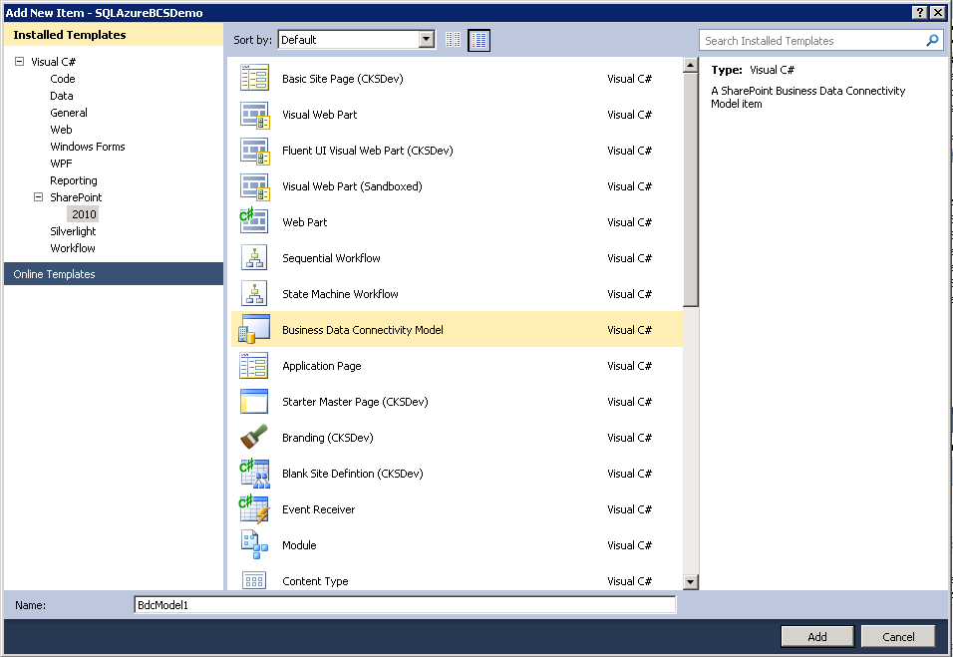

* Renombramos la entidad por defecto Entity1 a Store, el identificador de la misma a StoreID y los métodos ReadItem y ReadList a ReadStore y ReadStores respectivamente.

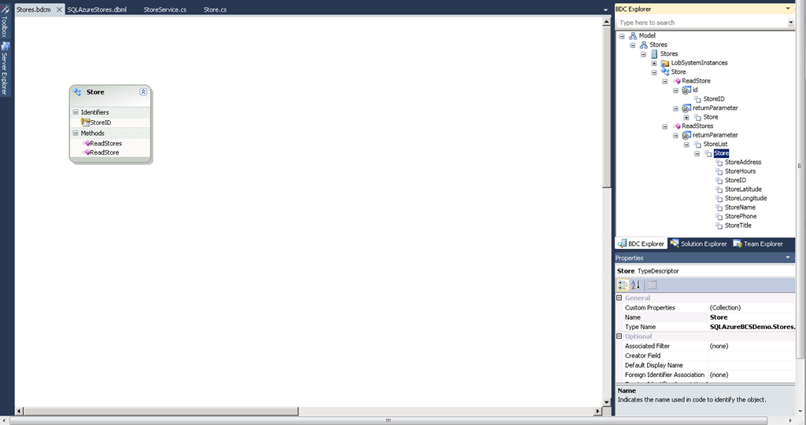

* Realizamos los cambios necesarios a través del BDC Explorer para que cumpla lo siguiente (empezamos por el tipo devuelto por el método ReadStores):
  + El Type Name para la entidad Store tiene que ser de la forma “SQLAzureBCSDemo.Stores.Store, Stores”, es decir, al renombrar Entity1 por Store hay que tener cuidado de que dicho cambio se arrastre en las distintas propiedades del modelo.
  + El Type Descriptor StoreID tiene que tener un Type Name de tipo Int32 y no de tipo String (valor por defecto) y hay que tener cuidado de cambiarlo en aquellos lugares dónde aparezca.
  + Añadimos varios Type Descriptors como campos de la tabla de la BD de SQL Azure queramos integrar mediante el BCS de SharePoint 2010.

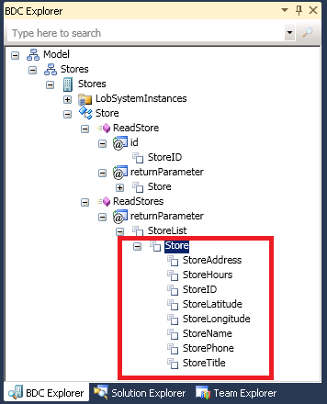

* Una vez que tenemos modelada la entidad Store, simplemente hacemos un copy de la misma para poder usarla como tipo devuelto por el método ReadStore() del modelo. Aquí verificamos que el Type Name para el parámetro de entrada es Int32.
* Guardamos los cambios realizados en el modelo y nos vamos a la vista de explorador del proyecto para empezar con la lógica asociada. Lo primero que tenemos que hacer es modelar de forma correcta la clase Store de acuerdo a los Type Descriptor que hemos configurado en el BDC Explorer.

1: using System;

2: using System.Collections.Generic;

3: using System.Linq;

4: using System.Text;

5:

6: namespace SQLAzureBCSDemo.Stores

7: {

8: /// <summary>

9: /// This class contains the properties for Entity1. The properties keep the data for Entity1.

10: /// If you want to rename the class, don't forget to rename the entity in the model xml as well.

11: /// </summary>

12: public partial class Store

13: {

14: //TODO: Implement additional properties here. The property Message is just a sample how a property could look like.

15: public int StoreID { get; set; }

16: public string StoreTitle { get; set; }

17: public string StoreName { get; set; }

18: public string StoreAddress { get; set; }

19: public string StorePhone { get; set; }

20: public string StoreLatitude { get; set; }

21: public string StoreLongitude { get; set; }

22: public string StoreHours { get; set; }

23: }

24: }

* Siguiendo la filosofía del último artículo sobre la integración de SharePoint y SQL Azure, añadimos dentro del SPI del Bussiness Data Connectivity Model un elemento de tipo LINQ To SQL que nos va a permitir integrarnos de forma sencilla con la BD SQL Azure.
* Editamos la clase StoreService en la que tenemos que implementar los métodos ReadStore() y ReadStores() necesarios para poder consumir los datos de la BD SQL Azure a través del modelo LINQ To SQL. Como véis, la implementación con LINQ To SQL es bastante sencilla:

1: using System;

2: using System.Collections.Generic;

3: using System.Linq;

4: using System.Text;

5:

6: using SQLAzureBCSDemo.Stores;

7:

8: namespace SQLAzureBCSDemo.Stores

9: {

10: public partial class StoreService

11: {

12: public static IEnumerable<Store> ReadStores()

13: {

14: using (SQLAzureStoresDataContext ctx =

15: new SQLAzureStoresDataContext(

16: "Server=tcp:<Server>.database.windows.net;Database=<BD>;User ID=<User>;Password=<Password>;Trusted_Connection=False;Encrypt=True;"))

17: {

18:

19: var qStores = from s in ctx.StoreInformations

20: select new{

21: SID=s.StoreID,

22: STitle=s.Title,

23: SName=s.StoreName,

24: SAddress=s.StoreAddress,

25: SPhone=s.StorePhone,

26: SLatitude=s.Latitude,

27: SLongitude=s.Longitude,

28: SHours=s.Hours

29: };

30:

31: List<Store> cStores = new List<Store>();

32: foreach (var qs in qStores)

33: {

34: Store cStore = new Store();

35: cStore.StoreID = qs.SID;

36: cStore.StoreTitle = qs.STitle;

37: cStore.StoreName = qs.SName;

38: cStore.StoreAddress = qs.SAddress;

39: cStore.StorePhone = qs.SPhone;

40: cStore.StoreLatitude = qs.SLatitude;

41: cStore.StoreLongitude = qs.SLongitude;

42: cStore.StoreHours = qs.SHours;

43: cStores.Add(cStore);

44: }

45: return cStores;

46: }

47: }

48:

49: public static Store ReadStore(int id)

50: {

51: using (SQLAzureStoresDataContext ctx =

52: new SQLAzureStoresDataContext(

53: "Server=tcp:<Server>.database.windows.net;Database=<BD>;User ID=<User>;Password=<Password>;Trusted_Connection=False;Encrypt=True;"))

54: {

55:

56: var qStores = from s in ctx.StoreInformations

57: where s.StoreID == id

58: select new

59: {

60: SID = s.StoreID,

61: STitle = s.Title,

62: SName = s.StoreName,

63: SAddress = s.StoreAddress,

64: SPhone = s.StorePhone,

65: SLatitude = s.Latitude,

66: SLongitude = s.Longitude,

67: SHours = s.Hours

68: };

69:

70:

71: Store cStore = new Store();

72: cStore.StoreID = qStores.First().SID;

73: cStore.StoreTitle = qStores.First().STitle;

74: cStore.StoreName = qStores.First().SName;

75: cStore.StoreAddress = qStores.First().SAddress;

76: cStore.StorePhone = qStores.First().SPhone;

77: cStore.StoreLatitude = qStores.First().SLatitude;

78: cStore.StoreLongitude = qStores.First().SLongitude;

79: cStore.StoreHours = qStores.First().SHours;

80: return cStore;

81: }

82: }

83: }

84: }

* Hacemos el despliegue de nuestro modelo a nuestro entorno de SharePoint
* Nos vamos al sitio de trabajo y creamos una lista externa para comprobar que la integración funciona de forma correcta.

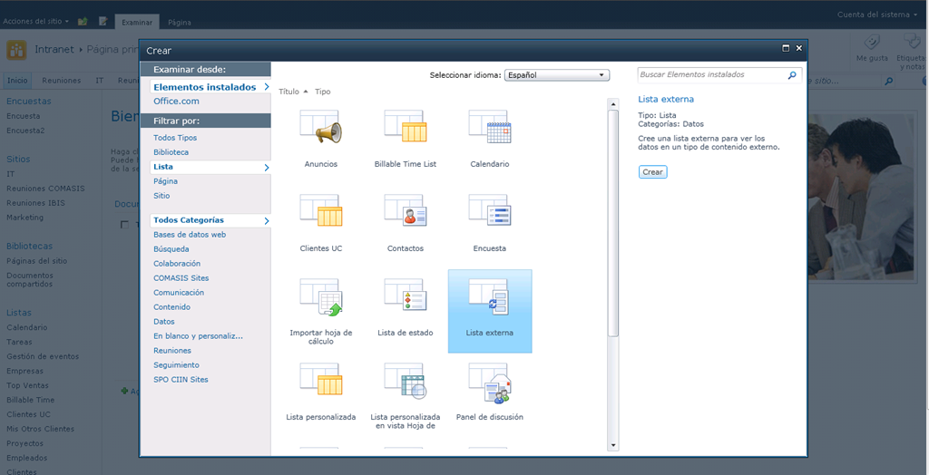

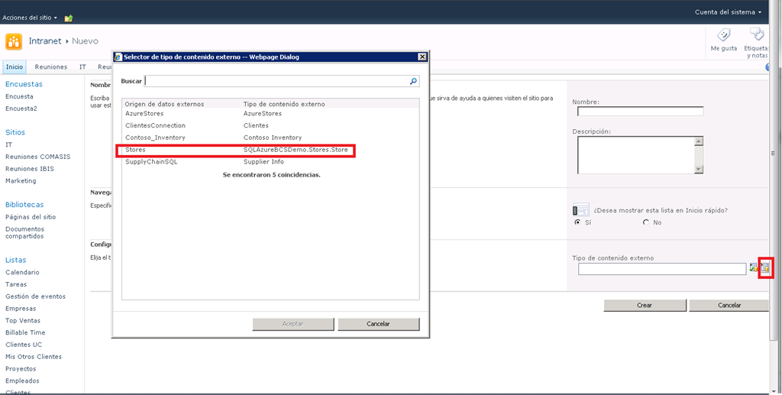

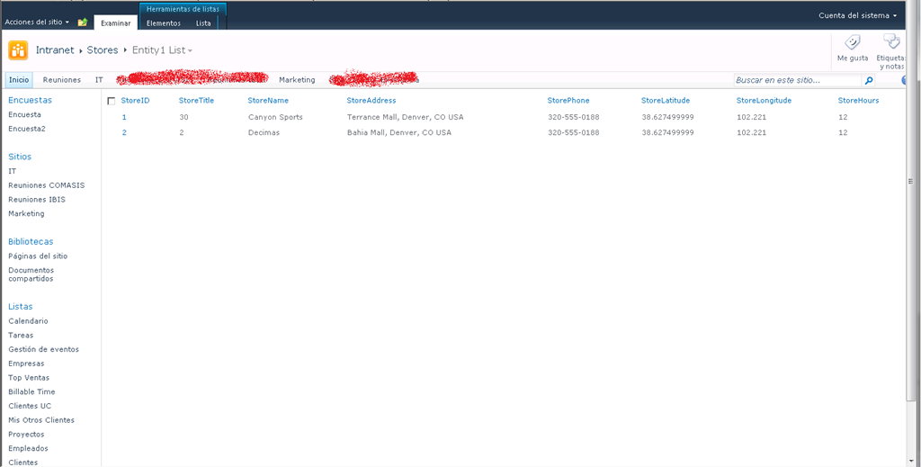

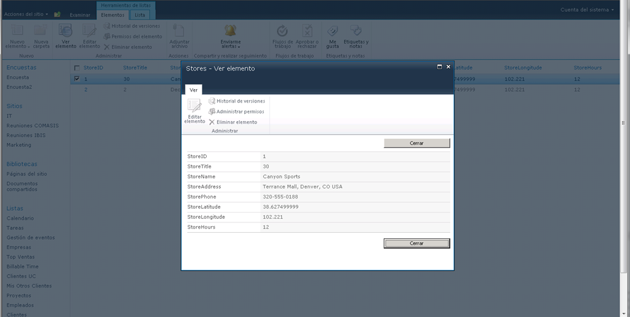

Vamos a ver como cerrar el círculo a través de la creación de un tipo de contenido externo (ECT) en SharePoint Designer 2010 (SPD 2010) a partir de una conexión a SQL Azure. Para poder integrar datos de una BD de SQL Azure en SharePoint 2010, lo primero que tenemos que tener configurado de forma correcta es la aplicación de servicio “Secure Store service” o “Servicio de Almacenamiento Seguro”:

* Nos vamos a la Administración Central de SharePoint y la gestión de aplicaciones. Pulsamos sobre “Gestión de aplicaciones de servicio” (Manage Service Applications).

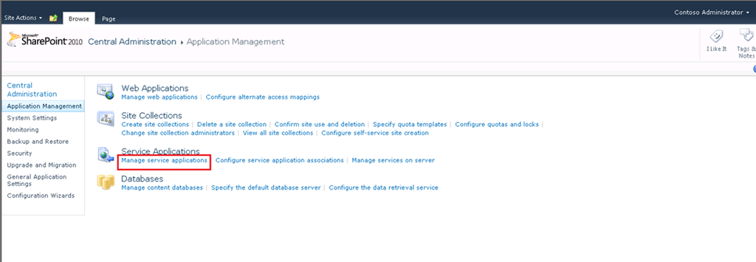

* En el listado de aplicaciones de servicio, buscamos la de Secure Store Service, la seleccionamos y pulsamos la opción “Manage” de la Ribbon para acceder a la correspondiente página de configuración.

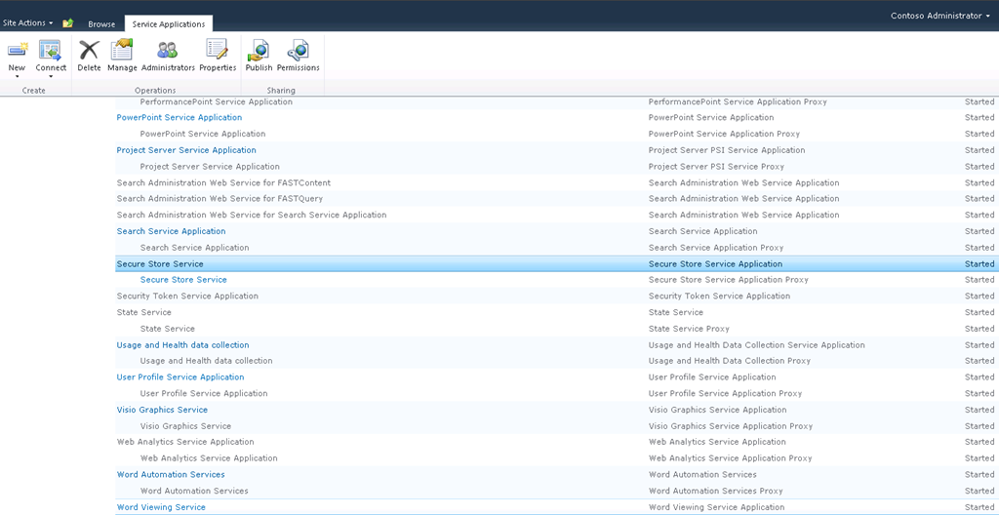

* En la página inicial de configuración de la aplicación, se muestra un listado con los Application ID disponibles que en realidad no dejan de ser elementos que nos referencian a credenciales almacenadas de forma segura en el Secure Store Service y que nos permiten conectarnos a fuentes de datos externas de forma secura. Pulsamos sobre la opción “New” para crear un nuevo Application ID.

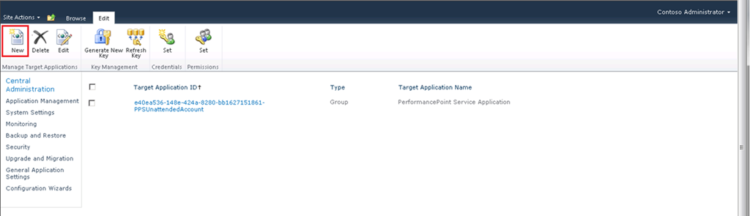

* En la siguiente pantalla especificamos los parámetros de configuración del Application ID: Target Application ID que usaremos más tarde en SPD 2010, el nombre “amigable” con el que se visualizará, el e-mail de contacto y el tipo de target de la aplicación (individual en este caso).

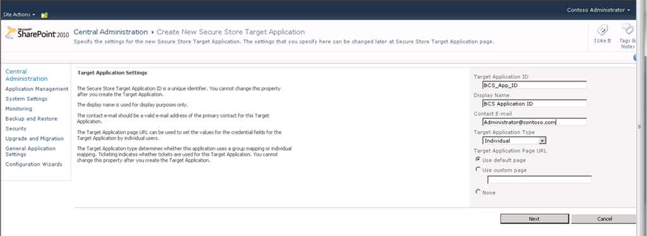

* A continuación especificamos la naturaleza de las credenciales que queremos almacenar en cuanto a forma de autenticación contra el sistema externo. En este caso, como nos vamos a integrar con SQL Azure la opción correcta es la de Usuaro y Contraseña.

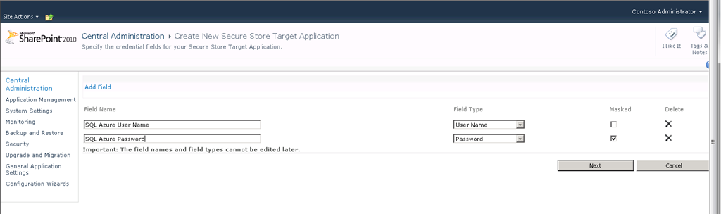

* Para finalizar el asistente, especificamos el usuario o usuarios owners de las credenciales.

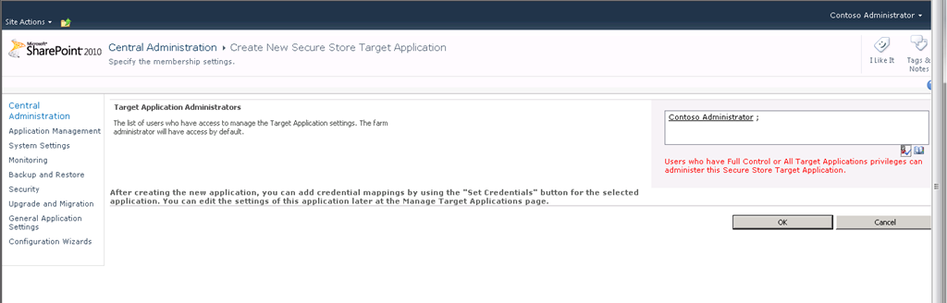

* De vuelta al listado de Applications IDs disponibles, podemos fijar las credenciales a utilizar para conectarse a SQL Azure a través de la opción correspondiente de la Ribbon.

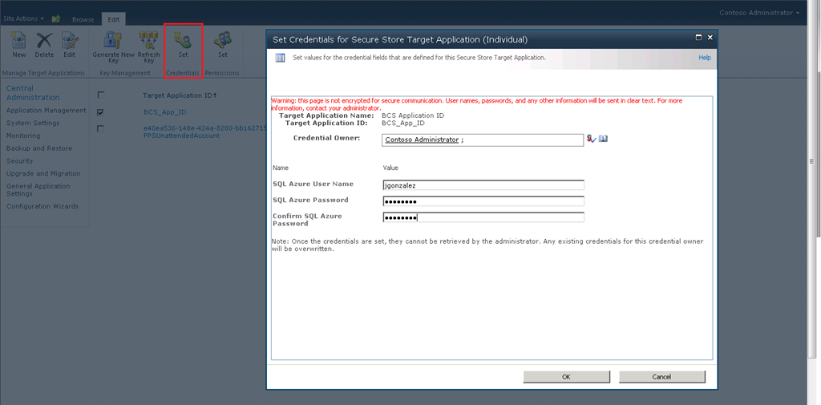

* Ya en SPD 2010, nos vamos a la sección External Content Types para crear un nuevo ECT. Aquí especificamos los parámetros de configuración habituales como nombre interno del ECT, nombre para mostrar o espacio de nombres. A continuación pulamos el enlace “Click here to discover external data sources and define operations” para poder crear la conexión al origen de datos.

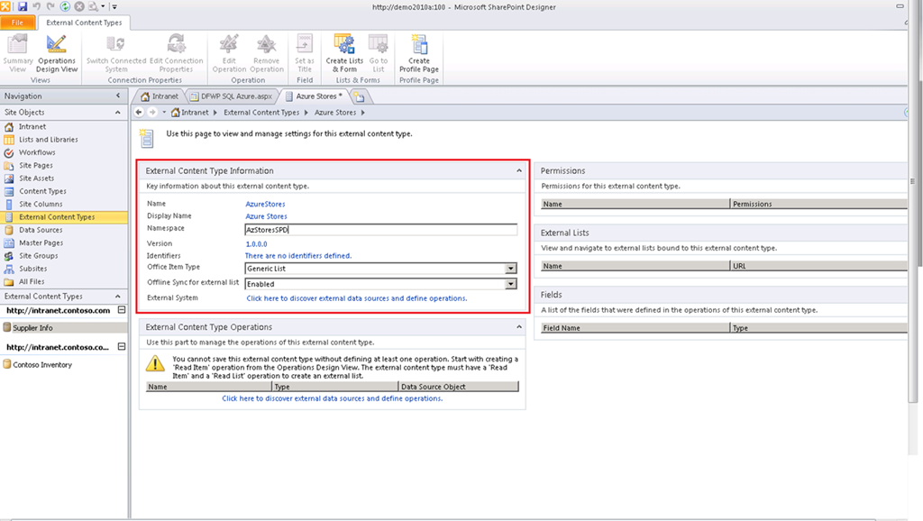

* En nuestro caso, el origen de datos es de tipo SQL Server.

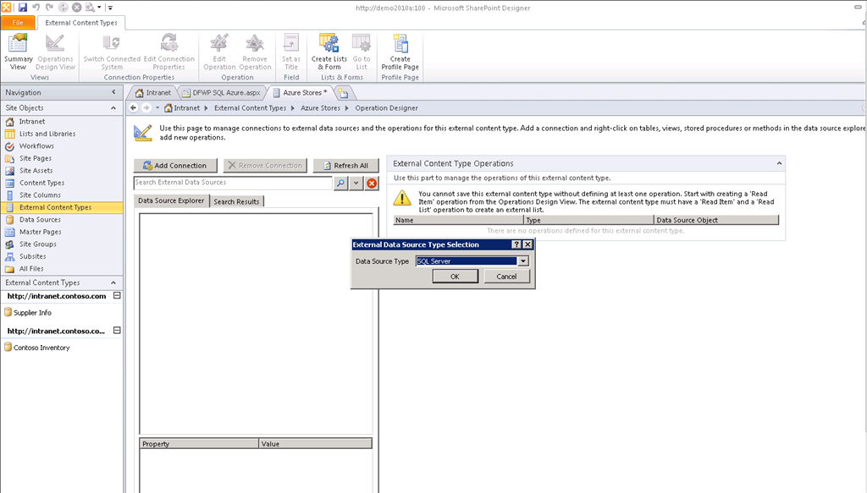

* Especificamos los parámetros de conexión a nuestro SQL Azure indicando el nombre del servidor, de la BD y el nombre que le queremos dar a la conexión. Como mecanismo de autenticación elegimos “Connect with Impersonated Custom Identity” y especificamos el Application ID creado con anterioridad.

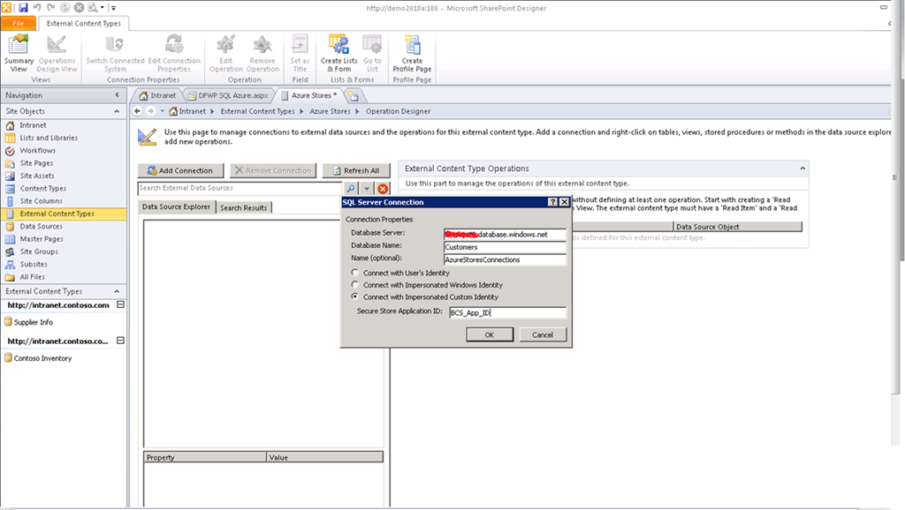

* A continuación se nos pedirán las credenciales de acceso a SQL Azure, las especificamos y una vez que concluya el proceso de conexión veremos las tablas que expone la BD que estamos integrando.

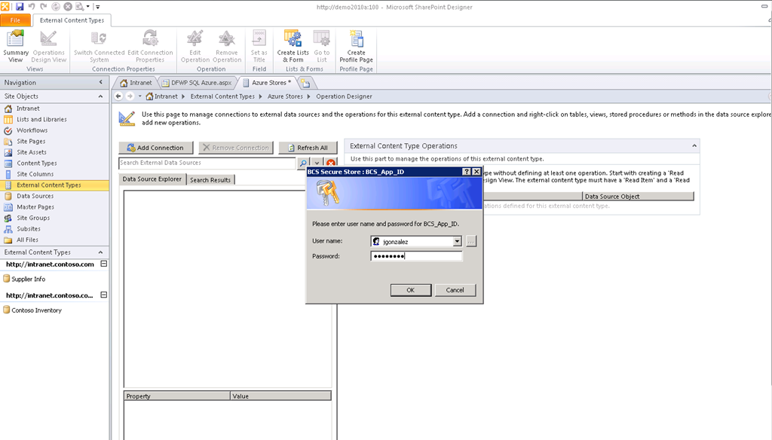

* Creamos las [operaciones pertinentes](http://geeks.ms/blogs/ciin/archive/2009/12/05/sharepoint-2010-v-237-deos-sobre-los-business-connectivity-services-bcs.aspx) sobre una de las tablas definidas en la BD de SQL Azure.

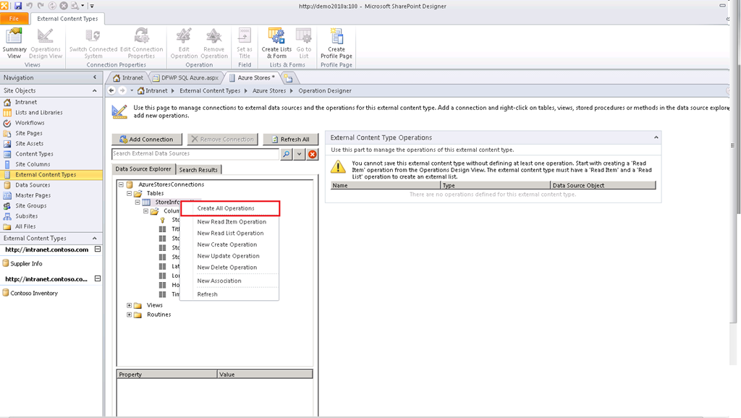

* Definidas las operaciones, guardamos el ECT para que toda su definición se almacene en el catálogo de datos profesionales.

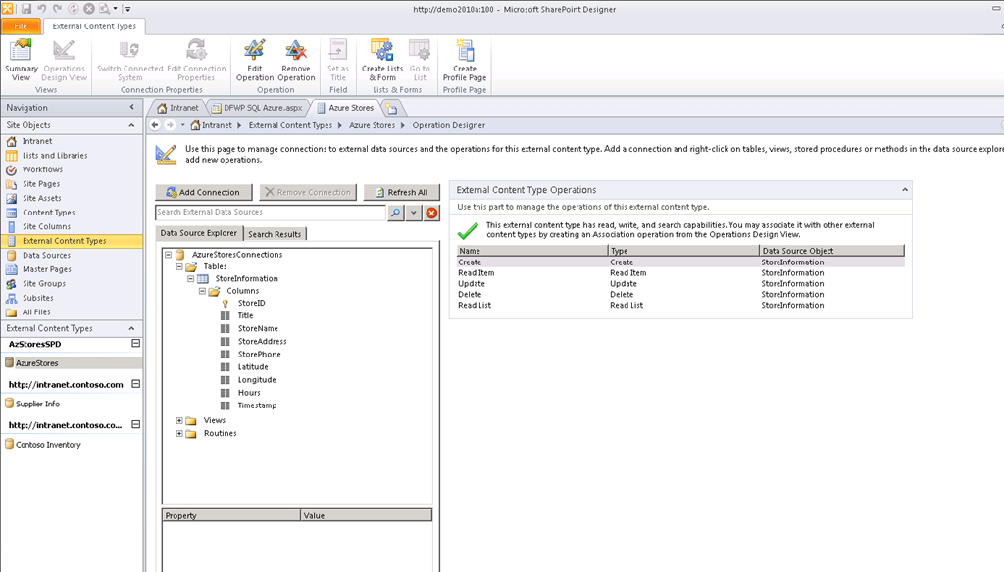

* A través de la Ribbon de SPD 2010 procedemos a crear la correspondiente lista externa.

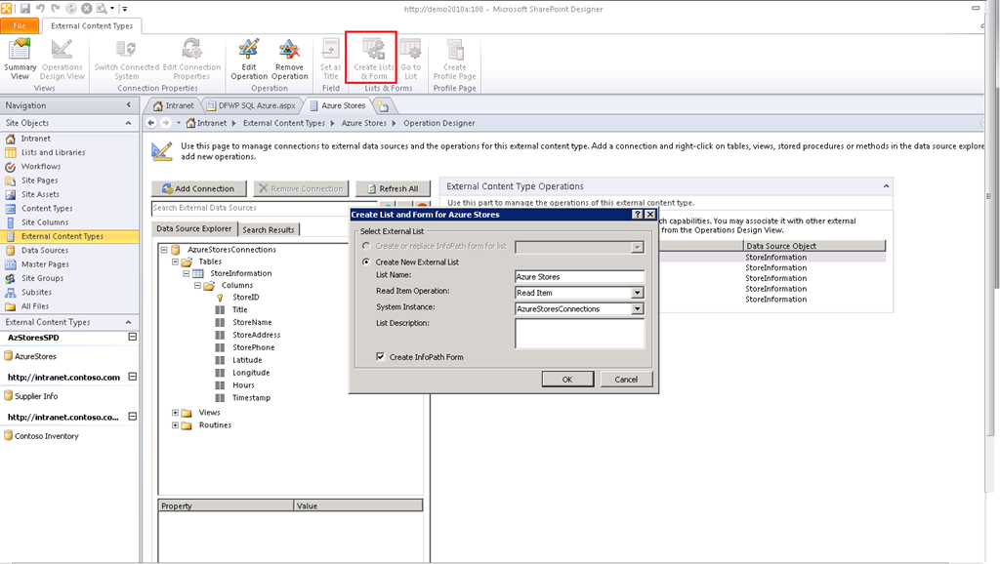

* Navegamos hasta el sitio de SharePoint 2010 y comprobamos que la lista muestra la información de la BD de SQL Azure como se esperaba.

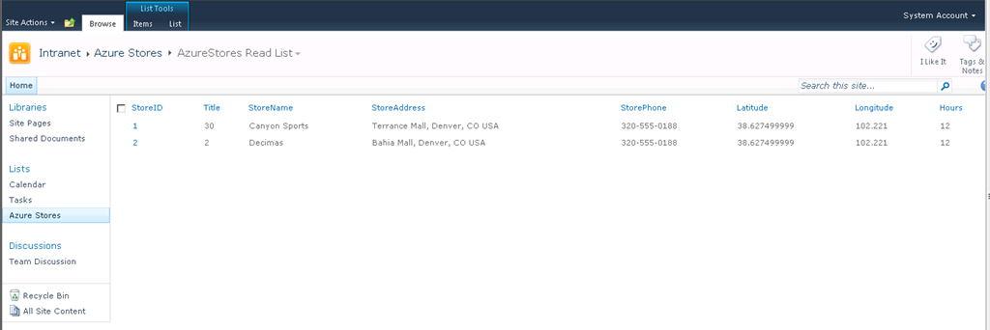

## ¿A dónde van a parar los ensamblados de una solución Snabox?

**Referencia:** <http://geeks.ms/blogs/ciin/archive/2011/05/18/sharepoint-2010-191-a-d-243-nde-van-a-parar-los-ensamblados-de-una-soluci-243-n-sandbox.aspx>

A la hora de implementar soluciones para SharePoint 2010 tenemos dos posibilidades:

* Solución de tipo Farm (Granja) que permite desplegar archivos físicamente en el servidor dónde tenemos instalado SharePoint: páginas de aplicación en la carpeta LAYOUTS, imágenes bajo la carpeta IMAGES, ensamblados en la GAC, etc.
* Solución de tipo Sandbox (o recinto aislado) que no permite lo anterior y en la que todo su contenido se guarda en la BD de contenidos correspondiente, de dónde es leído por los servicios de Sandbox para que se ejecuten cuando estas soluciones están activas.

Si nos quedamos con el caso de las soluciones Sandbox, hay ciertos tipos de artefactos que contienen un ensamblado. Esto sucede con las WebParts o los manejadores de eventos, por lo que una pregunta que surge es ¿A dónde van a parar los ensamblados de una solución Sandbox? Evidentemente, a la GAC no, pero sí por defecto a un directorio especial y aislado dónde los ensamblados se copian la primera vez que se ejecuta el artefacto en cuestión. Este directorio (configurable) es: C:\ProgramData\Microsoft\SharePoint\UCCache. Podéis encontrar información adicional respecto a esta cuestión en:

* <http://blogs.msdn.com/b/sharepointdeveloperdocs/archive/2010/10/06/where-are-assemblies-in-sandboxed-solutions-deployed.aspx>
* <http://blog.sharepointsite.co.uk/2011/04/where-are-assemblies-in-sandboxed.html>

Finalmente, os recuerdo este otro artículo en el que se trataron [temas de arquitectura de SharePoint 2010](http://geeks.ms/blogs/ciin/archive/2011/03/02/sharepoint-2010-arquitectura-al-detalle-i.aspx).

## Uso de la OWA WebPart programáticamente

**Referencia:** <http://geeks.ms/blogs/ciin/archive/2011/05/16/sharepoint-2010-amp-office-365-uso-de-la-owa-webpart-program-225-ticamente.aspx>

De nuevo una pregunta, que ya surgió en tiempos de SharePoint 2007, en torno a la extensibilidad de la plataforma es la de si podemos de alguna forma usar WebParts existentes dentro de nuestras propias WebParts para poder por ejemplo configurar de forma dinámicas las propiedades que expone en su panel de herramientas. La respuesta es que sí, así por ejemplo podremos usar dentro de nuestra WebParts otras existentes por defecto como el PageViewer o la OWA WebPart entre otras. En torno a este tema se pueden encontrar varios artículos bastante explicativos como:

* La prueba de concepto realizada por mi compañero Ángel Acha para SharePoint 2007: [¿Cómo extender la funcionalidad de las webparts proporcionadas por SharePoint?](http://geeks.ms/blogs/ciin/archive/2008/12/22/191-c-243-mo-extender-la-funcionalidad-de-las-webparts-proporcionadas-por-sharepoint.aspx)
* <http://stackoverflow.com/questions/2012539/how-to-show-current-users-inbox-in-sharepoint-2007>
* <http://blogs.msdn.com/b/mahuja/archive/2008/07/01/showing-exchange-inbox-in-moss-2007.aspx>

Algo importante, y de ahí este post, es que usar un WebPart de SharePoint dentro de nuestra WebPart en la práctica implica que estamos usando un control propio de SharePoint en nuestra WebPart. La implicación de este echo es que **no podremos usar WebParts existentes dentro de WebParts que vayamos a desplegar en modo Sandbox** ya que a día de hoy sólo se permiten usar controles ASP.NET y no controles propios de SharePoint. Por lo tanto, no tendremos este escenario de uso de WebParts existentes en SharePoint Online (SPO) dentro de Office 365 (al menos de momento). Por lo tanto, lo primero que tendremos que hacer en nuestra solución es asegurarnos que el tipo de despliegue para la misma es SandBox:

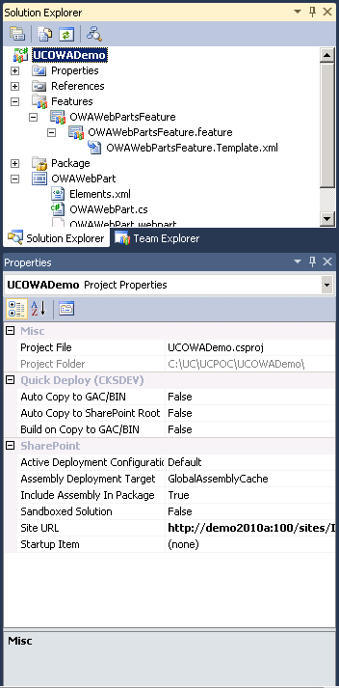

A partir de aquí, usar por ejemplo la WebPart de OWA de SharePoint 2010 (Server) es tan sencillo como:

1: using System;

2: using System.ComponentModel;

3: using System.Web;

4: using System.Web.UI;

5: using System.Web.UI.WebControls;

6: using System.Web.UI.WebControls.WebParts;

7: using Microsoft.SharePoint;

8:

9:

10: using Microsoft.SharePoint.Portal.WebControls;

11:

12: using Microsoft.SharePoint.WebControls;

13:

14: namespace UCOWADemo.OWAWebPart

15: {

16: [ToolboxItemAttribute(false)]

17: public class OWAWebPart : WebPart

18: {

19: protected override void CreateChildControls()

20: {

21: Label lblDatos = new Label();

22:

23: var owaIPinbox = new OWAInboxPart {

24: MailboxName="mycorreo@miempresa.com",

25: OWAServerAddressRoot = "https://<Direccion_OWA>"

26: };

27:

28: this.Controls.Add((Control)owaIPinbox);

29: }

30: }

31: }

## SharePoint & Azure: Alternativas de integración

**Referencia:**

* <http://geeks.ms/blogs/ciin/archive/2011/05/10/sharepoint-amp-azure-alternativas-de-integraci-243-n-i.aspx>
* <http://geeks.ms/blogs/ciin/archive/2011/05/21/sharepoint-amp-azure-alternativas-de-integraci-243-n-ii.aspx>
* <http://geeks.ms/blogs/ciin/archive/2011/05/29/sharepoint-amp-azure-alternativas-de-integraci-243-n-iii.aspx>
* <http://geeks.ms/blogs/ciin/archive/2011/06/07/sharepoint-amp-azure-alternativas-de-integraci-243-n-iv.aspx>

Sin duda, las dos plataformas de moda del momento son SharePoint por un lado y Windows Azure por otro…y claro, la pregunta que a muchos les puede rondar por la cabeza es que posibilidades de integración entre ambas tenemos

* ***Mediante el uso de iFrames*** que nos permite integrar de forma sencilla páginas ASP.NET publicadas en Windows Azure. Para ello basta con añadir en una content editor web part lo siguiente:

1: <IFRAME id=“azureTest" src="http://fabrikamhockeyazure.cloudapp.net/Default.aspx" scrolling="auto">

2: </IFRAME>

* En cuanto a puntos fuertes y débiles de esta aproximación:
  + Ventajas:
    - Integración simple y ligera.
    - No se requiere código.
    - No hay que desplegar nada en SharePoint.
  + Desventajas:
    - Se pierden las personalizaciones propias de SharePoint.
    - La integración es poco profunda.
    - No se distribuye vía un paquete estándar de SharePoint.
* A ***través de un servicio o de datos hospedados*** que nos permitan integrar de forma sencilla datos que se encuentran en Azure (en SQL Azure) de forma directa (usando el servicio de BCS por ejemplo) o mediante un elemento intermediario (un servicio web fuera de la nube que recupere datos de SQL Azure. En lo que a ventajas e inconvenientes de esta aproximación:
  + Ventajas:
    - Uso de servicios existentes.
    - Extensivo en datos/servicios.
    - Modelo de programación directo.
  + Desventajas:
    - Dependencia del servicio / de los datos.
* A través de ***servicios personalizados publicados en Azure*** con las siguientes ventajas e inconvenientes:
  + Ventajas:
    - La integración permite generar artefactos de SharePoint (WebParts, aplicaciones Silverlight).
    - Múltiples puntos de entrada.
    - Mayor control.
  + Inconvenientes:
    - Necesidad de administrar los servicios desplegados.
    - Se necesita tirar más código.
* Mediante el uso de la DataFormWebPart, podemos a partir de un origen de datos mostrar información de por ejemplo una BD SQL Azure.

Siguiendo con la [serie de artículos en torno a las alternativas de integración entre SharePoint y Azure](http://geeks.ms/blogs/ciin/archive/2011/05/10/sharepoint-amp-azure-alternativas-de-integraci-243-n-i.aspx), en esta ocasión vamos a seguir viendo que otras posibilidades tenemos desde una u otra plataforma:

* Desde SharePoint:
  + Podemos usar el modelo de objetos en cliente de SharePoint (.NET, Silverlight o ECMAScript) para interactuar con datos de Windows Azure.
  + A través de los Business Connectivity Services (BCS) para modelar la integración de datos de Azure en SharePoint por medio de tipos de contenido externos y listas externas.
  + Integración de servicios de Azure o de datos a través de WebParts de SharePoint.
  + Usando Silverlight para construir interfaces de usuario ricas que tiren de servicios o datos de Azure.
  + A través de las búsquedas federadas de SharePoint que permitan incluir datos de Azure.
* Desde Windows Azure:
  + Uso de los servicios web de SharePoint para interactuar con sitios, listas, usuarios y otros elementos de la plataforma.
  + Uso de la API REST de SharePoint para interactuar con datos de listas de SharePoint.

Un resumen de estas opciones de integración de Azure y SharePoint es el siguiente:

Un resumen de estas opciones de integración de Azure y SharePoint es el siguiente:

|  |  |
| --- | --- |
| Azure Integration | How |
| SharePoint Client Object Model | Interact with Azure data in a list. |
| BCS | Model data from Azure and/or build external list to SQL Azure. |
| Silverlight | Create UI against Azure services or data. |
| InfoPath 2010 | Data Connections via SOAP |
| Sandboxed Solutions | Silverlight application leveraging Azure deployed to site collections. |
| Standard / Visual Web Parts | Leverage services and data from Azure. |
| REST | Use REST to interact with Azure data to integrate with SP artifacts. |
| Office Server Services | Combine with OO to auto-gen docs (ex: PDFs) on server. |
| Workflow / Event Receivers | State or events that tie into Azure services or data. |
| LINQ | Use for querying Azure data objects. |
| Search | Federate search to include Azure data. |
| Silverlight | Create UI against Azure services or data. |

Si nos centramos en escenarios de integración, surgen los siguientes:

* Escenario 1: Llamar a código externo:

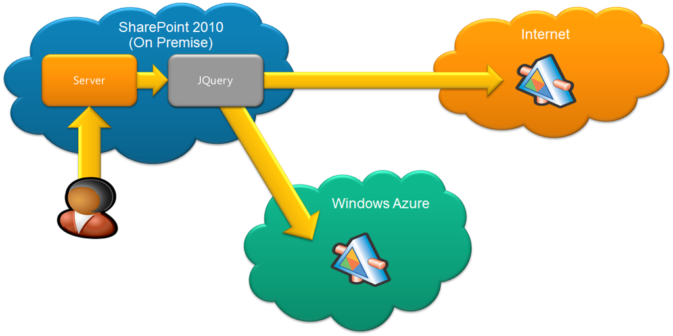

* Escenario 2: Acceso a datos externos:

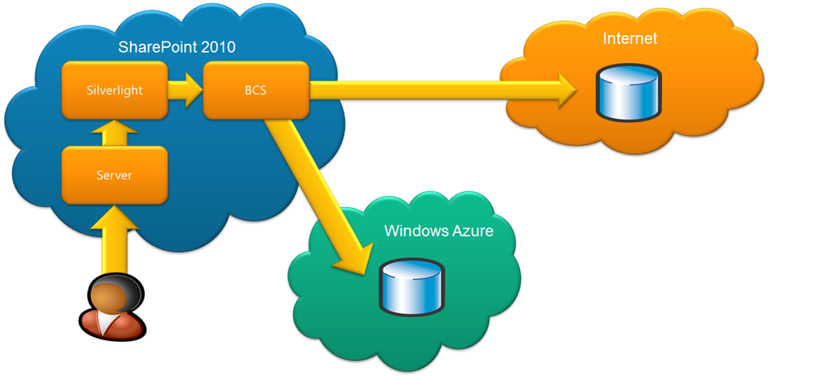

* Escenario 3: Exponer datos de SharePoint al exterior:

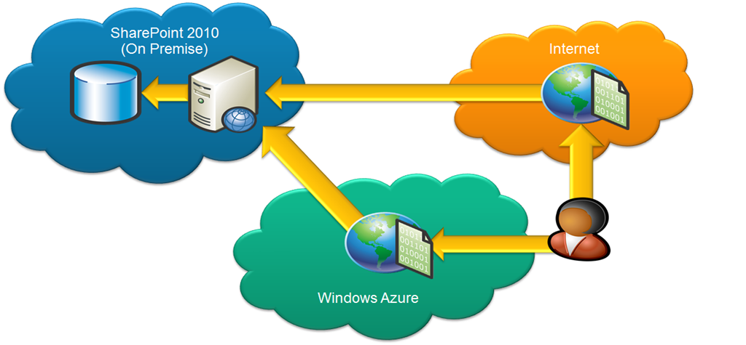

Siguiendo con la serie de posts sobre las alternativas de integración que existen entre SharePoint & Azure, en esta ocasión y continuando con los artículos previos quería completar los patrones de integración introducidos con los que se detallan en [este artículo](http://www.sharepointpromag.com/article/sharepoint-development/get-started-building-sharepoint-online-solutions) de Todd Baginski muy completo y recomendable.

Para integrar una página ASP.NET publicada en Azure dentro de un sitio de SharePoint los pasos a seguir son bastante sencillos:

* En primer lugar, necesitamos la Url de la página web a integrar. La obtenemos a través del portal de administración de Windows Azure.

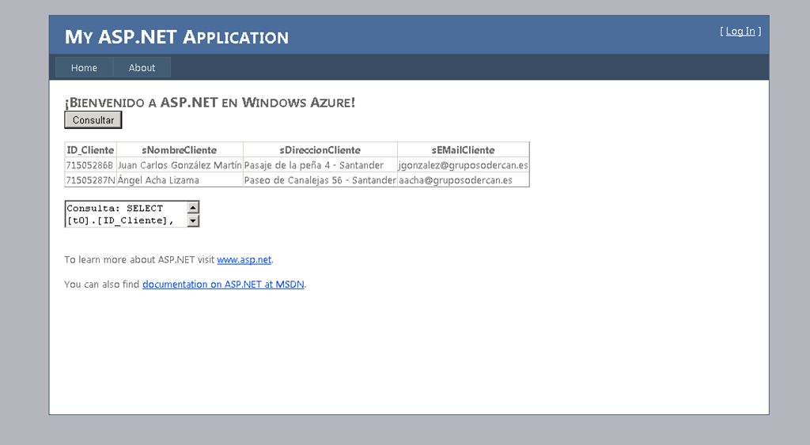

* En segundo lugar, creamos en nuestro sitio de trabajo de SharePoint 2010 una página de WebParts e insertamos en la misma una WebPart de tipo Page Viewer.

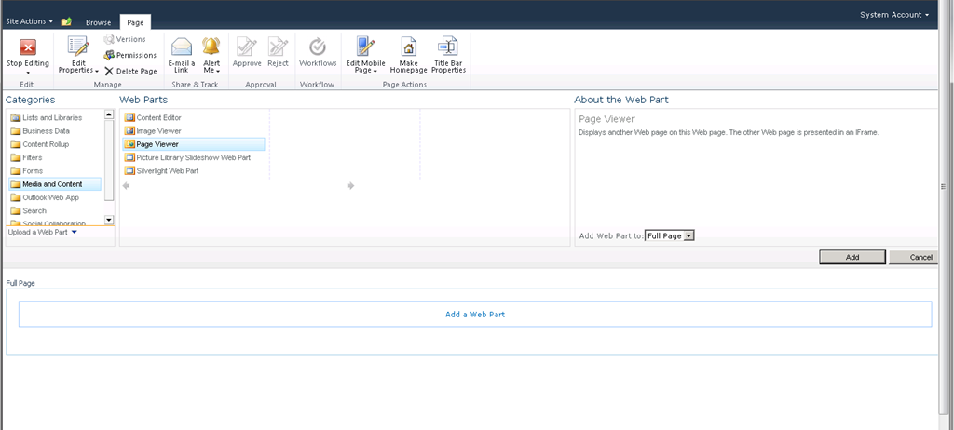

* Configuramos la WebPart para que muestre la página ASP.NET publicada en Azure. Para ello, es suficiente con especificar la Url de dicha página.

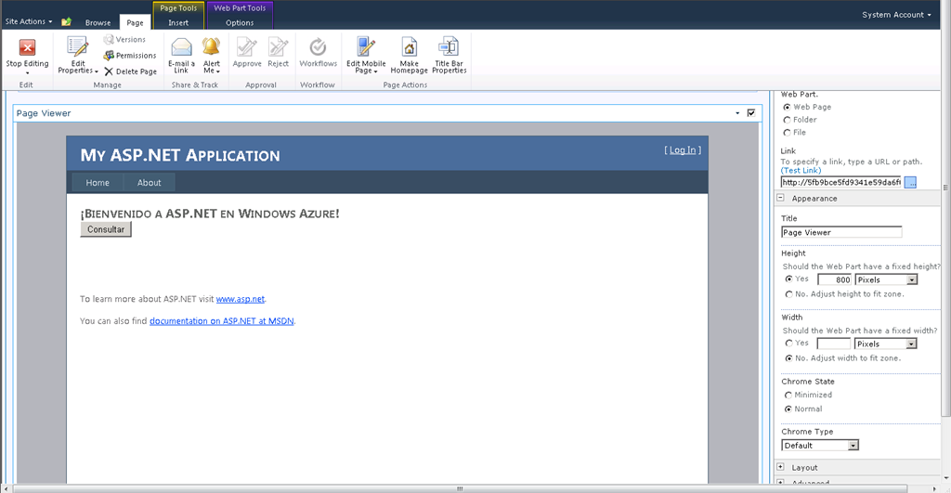

* Finalmente, salimos del modo de edición de la página y comprobamos que funciona correctamente en el iFrame que define la WebPart de tipo Page Viewer.

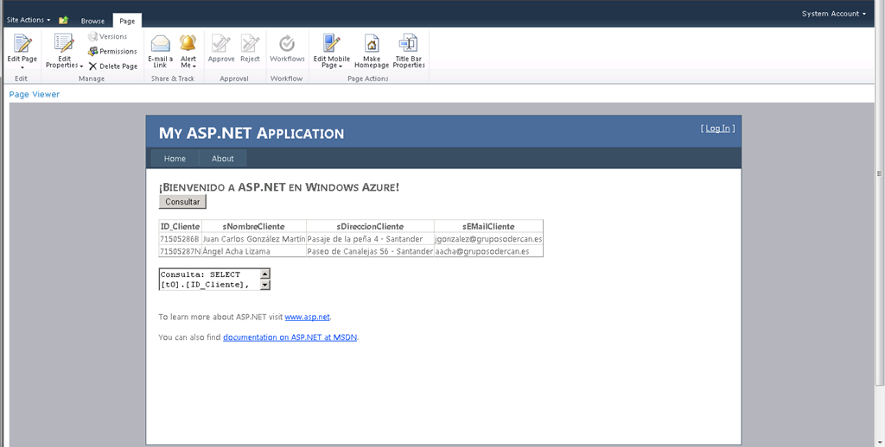

## Como depurar un Timer Job

**Referencia:** <http://geeks.ms/blogs/ciin/archive/2011/05/08/sharepoint-2010-como-depurar-un-timer-job.aspx>

Una pregunta muy típica, aparte de cómo crear un Timer Job con las Visual Studio 2010 Tools para SharePoint 2010, es como depurar un Timer Job para asegurarnos que su funcionamiento es el esperado o bien detectar errores:

* Despliegue de un Timer Job desde Visual Studio 2010:
  + <http://geeks.ms/blogs/ciin/archive/2011/01/22/sharepoint-2010-como-crear-un-timer-job-con-las-tools-de-vs-2010-para-sharepoint.aspx>
  + <http://www.c-sharpcorner.com/UploadFile/shyjumohan/5283/>
  + <http://platinumdogs.wordpress.com/2010/05/05/sharepoint-developing-custom-timer-jobs/>
  + <http://www.sharepointkings.com/2009/04/creating-and-working-with-sharepoint.html>
* Como depurar un Timer Job:
  + <http://msdn.microsoft.com/en-us/library/ff798310.aspx>
  + <http://www.codeproject.com/KB/sharepoint/debugging-sharepointjobs.aspx>
  + <http://pholpar.wordpress.com/2010/05/20/visual-studio-2010-extension-for-helping-sharepoint-2010-debugging/>

## Como asociar un workflow declarativo a una lista de un sitio

**Referencia:** <http://geeks.ms/blogs/ciin/archive/2011/05/02/sharepoint-2010-amp-office-365-como-asociar-un-workflow-declarativo-a-una-lista-de-un-sitio-i.aspx>

Hace un tiempo escribía sobre cómo podemos [iniciar de forma sencilla un flujo de trabajo desde un manejador de eventos](http://geeks.ms/blogs/ciin/archive/2011/01/19/sharepoint-2010-como-iniciar-autom-225-ticamente-un-flujo-de-trabajo.aspx). En aquel ejemplo en concreto, el código permitía asociar un flujo de trabajo de sitio en base al GUID de la plantilla del workflow ya desplegada…pero, ¿y qué pasa si estamos ante un flujo de tipo declarativo (válido por tanto para SharePoint 2010 On-Premise como para SharePoint Online en Office 365)? ¿Cómo lo asociamos a una lista existente? Lógicamente, la aproximación que seguí en aquel caso me sirve para flujos declarativos que modelemos en SharePoint Designer 2010 (SPD 2010) y luego importemos en Visual Studio 2010 para facilitar el empaquetado y despliegue de los mismos como soluciones SandBox. Bueno, el caso es que tras un poco de pelea encontré la forma de asociar un flujo de trabajo a una lista de un sitio existente usando en este caso un Feature Event Receiver de acuerdo al siguiente código:

1: using System;

2: using System.Runtime.InteropServices;

3: using System.Security.Permissions;

4: using Microsoft.SharePoint;

5: using Microsoft.SharePoint.Security;

6:

7: //Espacios de nombres necesarios

8: using Microsoft.SharePoint.Workflow;

9: using System.Globalization;

10:

11: namespace ComasisReusableWFv2.Features.Feature1

12: {

13: /// <summary>

14: /// Clase que permite extender SPWeb

15: /// </summary>

16: public static class SPWebExtensions

17: {

18: public static bool ListExists(this SPWeb web, string listName)

19: {

20: var lists = web.Lists;

21: foreach (SPList list in lists)

22: {

23: if (list.Title.Equals(listName))

24: return true;

25: }

26: return false;

27: }

28: }

29:

30: /// <summary>

31: /// This class handles events raised during feature activation, deactivation, installation, uninstallation, and upgrade.

32: /// </summary>

33: /// <remarks>

34: /// The GUID attached to this class may be used during packaging and should not be modified.

35: /// </remarks>

36:

37: [Guid("655c2fac-732f-4227-a7eb-ea784d846614")]

38: public class Feature1EventReceiver : SPFeatureReceiver

39: {

40: // Uncomment the method below to handle the event raised after a feature has been activated.

41:

42: public override void FeatureActivated(SPFeatureReceiverProperties properties)

43: {

44: SPWeb spwWeb = (SPWeb)properties.Feature.Parent;

45: //Comprobamos si la lista anuncios existe

46: if (spwWeb.ListExists("Anuncios"))

47: {

48: SPList splList = spwWeb.Lists["Anuncios"];

49: //Eliminamos lista de tareas

50: if (spwWeb.ListExists("Lista tareas workflow declarativo"))

51: {

52: spwWeb.Lists["Lista tareas workflow declarativo"].Delete();

53: }

54:

55: //Eliminamos lista de historial

56: if (spwWeb.ListExists("Lista historial workflow declarativo"))

57: {

58: spwWeb.Lists["Lista historial workflow declarativo"].Delete();

59: }

60: Guid taskListID = spwWeb.Lists.Add(

61: "Lista tareas workflow declarativo", "",

62: SPListTemplateType.Tasks);

63: Guid historyListID = spwWeb.Lists.Add(

64: "Lista historial workflow declarativo", "",

65: SPListTemplateType.WorkflowHistory);

66:

67: SPWorkflowTemplate spwtTemplate =

68: spwWeb.WorkflowTemplates.GetTemplateByName("CopiarElemento",

69: new CultureInfo

70: (Convert.ToInt32(spwWeb.RegionalSettings.LocaleId)));

71: SPWorkflowAssociation spwaWorkflowAssociation =

72: SPWorkflowAssociation.CreateListAssociation(spwtTemplate,

73: "Copiar elemento",

74: spwWeb.Lists[taskListID],

75: spwWeb.Lists[historyListID]);

76: splList.WorkflowAssociations.Add(spwaWorkflowAssociation);

77: }

78:

79: }

80:

81:

82: // Uncomment the method below to handle the event raised before a feature is deactivated.

83:

84: //public override void FeatureDeactivating(SPFeatureReceiverProperties properties)

85: //{

86: //}

87:

88:

89: // Uncomment the method below to handle the event raised after a feature has been installed.

90:

91: //public override void FeatureInstalled(SPFeatureReceiverProperties properties)

92: //{

93: //}

94:

95:

96: // Uncomment the method below to handle the event raised before a feature is uninstalled.

97:

98: //public override void FeatureUninstalling(SPFeatureReceiverProperties properties)

99: //{

100: //}

101:

102: // Uncomment the method below to handle the event raised when a feature is upgrading.

103:

104: //public override void FeatureUpgrading(SPFeatureReceiverProperties properties, string upgradeActionName, System.Collections.Generic.IDictionary<string, string> parameters)

105: //{

106: //}

107: }

108: }

## Creación y despliegue de flujos de trabajo declarativos

**Referencias:**

* <http://geeks.ms/blogs/ciin/archive/2011/04/25/sharepoint-2010-y-office-365-creaci-243-n-y-despliegue-de-flujos-declarativos-i.aspx>
* <http://geeks.ms/blogs/ciin/archive/2011/04/27/sharepoint-2010-y-office-365-creaci-243-n-y-despliegue-de-flujos-declarativos-ii.aspx>
* <http://geeks.ms/blogs/ciin/archive/2011/04/28/sharepoint-2010-y-office-365-creaci-243-n-y-despliegue-de-flujos-declarativos-iii.aspx>
* <http://geeks.ms/blogs/ciin/archive/2011/04/29/sharepoint-2010-y-office-365-creaci-243-n-y-despliegue-de-flujos-declarativos-iv.aspx>

Cuando hablamos de crear flujos de trabajo para SharePoint 2010 y SharePoint Online (SPO) en Office 365, tenemos que tener varias cuestiones en mente:

* Lo primero, las herramientas disponibles para la creación de flujos de trabajo que son básicamente tres:
  + [Microsoft Visio 2010](http://geeks.ms/blogs/ciin/archive/2010/02/07/sharepoint-2010-novedades-en-los-flujos-de-trabajo-iii.aspx) para modelar visualmente un flujo de trabajo y luego importarlo en SharePoint Designer 2010 (SPD 2010).
  + SPD 2010 para crear flujos de trabajo declarativos desde cero o partiendo de un flujo de trabajo modelado con Visio 2010 y que hemos importado en SPD 2010.
  + Visual Studio 2010 para crear flujos de trabajo declarativos o no, pariendo de cero o bien a partir de un flujo de trabajo creado con SPD 2010 y que hemos importado en el IDE.
* Lo segundo, los tipos de flujos de trabajo que podemos crear:
  + Declarativos y de tipo secuencial en el caso de SPD 2010.
  + Declarativos o no y de tipo secuencial o no (máquina de estados) en el caso de VS 2010.
* Lo tercero, en cada entorno de creación tendremos que tener en cuenta cosas como:
  + Los flujos modelados con Visio no son operativos, pero permiten que el analista de negocio pueda pasar al Information Worker o al desarrollador una plantilla inicial de flujo de trabajo de la que partir.
  + En SPD 2010 podemos tener distintos tipos de workflows: de lista, de sitio, re-utilizable. No podemos modelar máquinas de estado, aunque nos podemos aproximar bastante gracias a las capacidades de anidamiento de lógica que presenta el diseñador de flujos de SPD 2010.
  + En VS 2010, podemos crear flujos vinculados a una lista o no, flujos de sitio, de tipo secuencial o de máquina de estados, etc.
* Lo cuarto, si hablamos de SharePoint 2010 On-Premise o de SPO en Office 365:
  + En el caso de SharePoint 2010 On-Premise, tenemos disponibles todas las posibilidades de creación de flujos de trabajo.
  + En el caso de SPO, no es posible crear y desplegar flujos de trabajo con Visual Studio 2010. Sólo podremos crear acciones de workflow para SPD 2010 y desplegar flujos de trabajo completamente declarativos.
* …

Con este post quería comenzar una serie dedicada a la [creación y despliegue de flujos declarativos para SharePoint 2010](http://msdn.microsoft.com/en-us/library/gg615452.aspx), con la mente puesta en lo que podremos para Office 365:

* Creamos en primer lugar la plantilla visual del flujo de trabajo utilizando Visio.

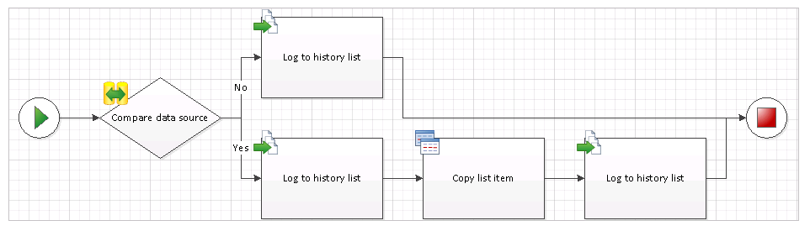

* Este flujo lo importamos en SPD 2010 como un flujo de trabajo de tipo re-utilizable.

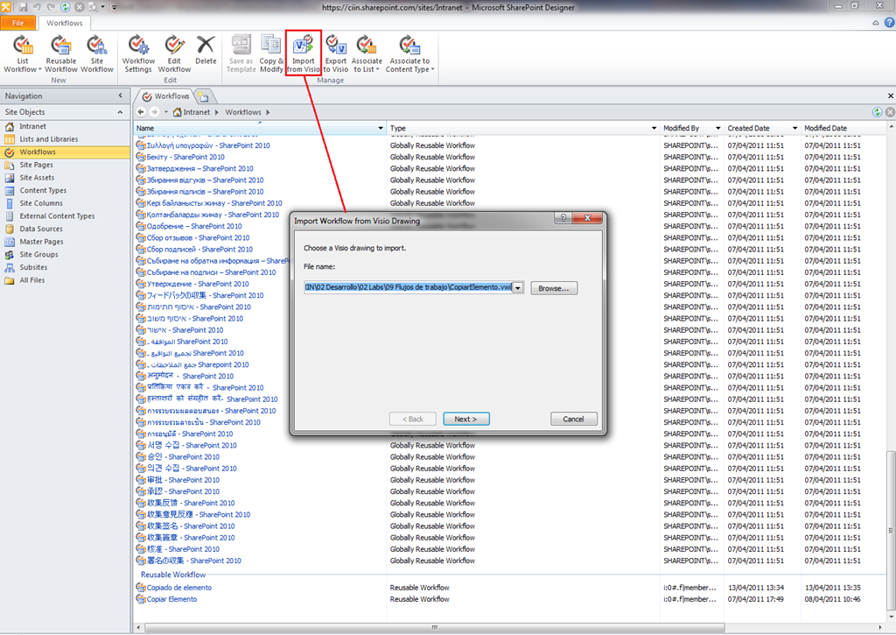

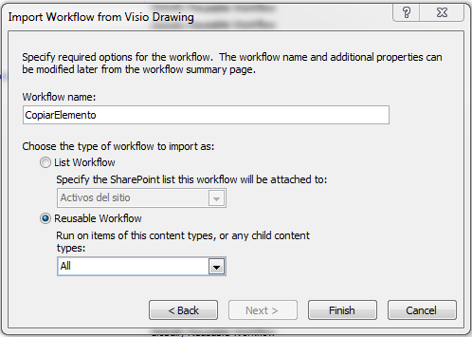

* Completamos la lógica de nuestro flujo de trabajo en SPD 2010.

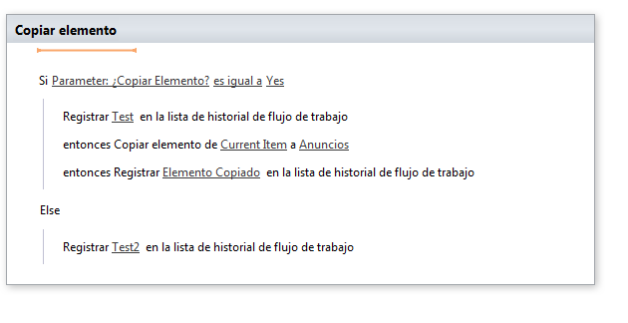

* Comprobamos que no contiene errores, lo guardamos y publicamos en nuestro entorno de desarrollo.

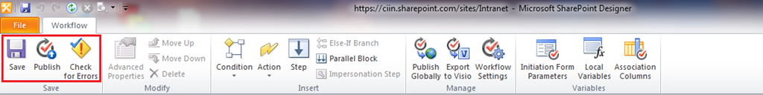

* Desde la página de resumen del flujo, lo siguiente que haremos es guardarlo como plantilla. De esta forma, el flujo generado se guarda como un archivo .WSP que podemos descargarnos y desplegar en otro sitio diferente. La forma de desplegarlo es subir dicho WSP a la galería de soluciones ya que se trata de una solución SandBox, lo activamos y listo.

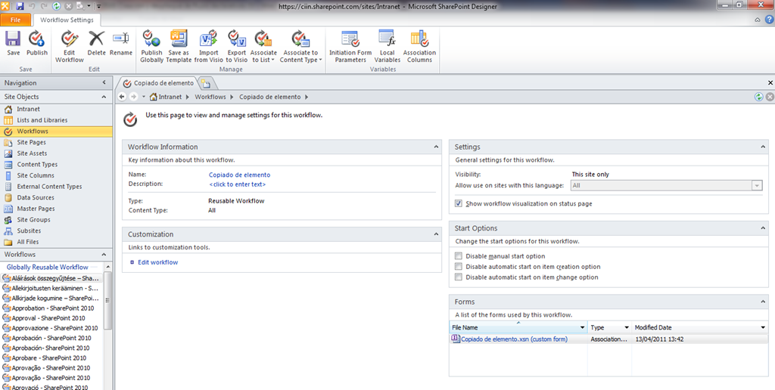

De esta forma, estamos creando y desplegando un flujo de trabajo declarativo en diferentes sitios. Lo bueno de esta aproximación es que de forma sencilla estamos facilitando el despliegue de flujos de trabajo en distintos entornos sin más que guardarlos como plantilla.

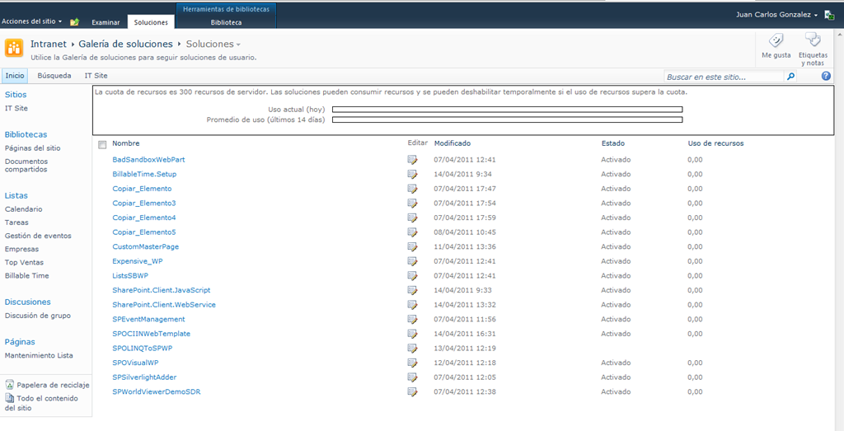

Y hasta aquí llega este primer post sobre la creación y despliegue de flujos declarativos para SharePoint 2010. Otros posts relacionados con este tema:

* [SharePoint 2010: Novedades en los flujos de trabajo (I)!](http://geeks.ms/blogs/ciin/archive/2009/11/02/sharepoint-2010-novedades-en-los-flujos-de-trabajo-i.aspx)
* [SharePoint 2010: Novedades en los flujos de trabajo (II)!](http://geeks.ms/blogs/ciin/archive/2009/11/13/sharepoint-2010-novedades-en-los-flujos-de-trabajo-ii.aspx)
* [SharePoint 2010: Novedades en los flujos de trabajo (III)!](http://geeks.ms/blogs/ciin/archive/2010/02/07/sharepoint-2010-novedades-en-los-flujos-de-trabajo-iii.aspx)
* [SharePoint 2010: Novedades en los flujos de trabajo (IV)!](http://geeks.ms/blogs/ciin/archive/2010/07/28/sharepoint-2010-novedades-en-los-flujos-de-trabajo-iv.aspx)

Siguiendo con la serie de posts sobre creación y despliegue de flujos declarativos que comenzamos en [este post](http://geeks.ms/blogs/ciin/archive/2011/04/25/sharepoint-2010-y-office-365-creaci-243-n-y-despliegue-de-flujos-declarativos-i.aspx), en esta ocasión vamos a ver con mayor detalle cómo se realiza el despliegue de un flujo declarativo (de tipo re-utilizable) creado con SharePoint Designer 2010 (SPD 2010) y empaquetado en la correspondiente solución .WSP:

* Lo primero que haremos es cargar el .WSP generado en la galería de soluciones ya que se trata de una solución Sandbox. Por lo tanto, es completamente portable a Office 365…de hecho, todas las pruebas se han realizado en una colección de sitios de SharePoint Online (SPO) en Office 365. Activamos la solución.

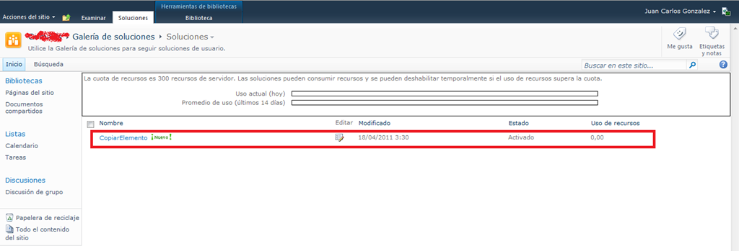

* A continuación, nos vamos a las características del sitio y buscamos la característica correspondiente que añade al activar la solución Sandbox.

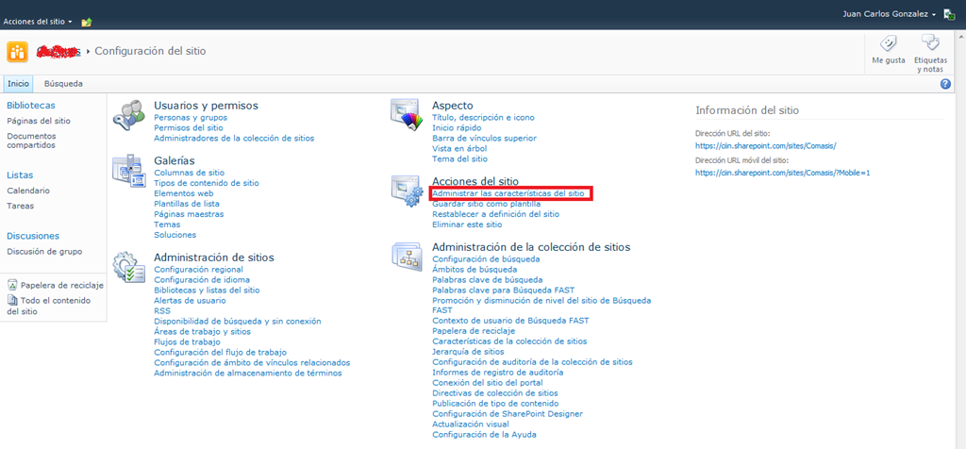

* Activamos la característica.

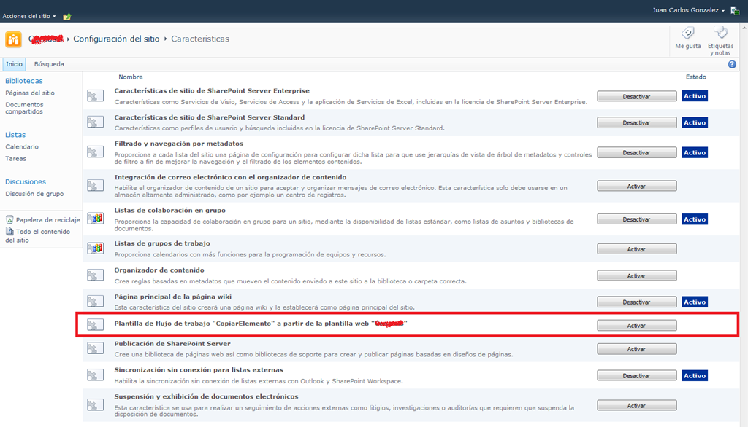

* Nos vamos a la lista en la que queremos asociar el workflow re-utilizable. En mi caso, se trata de una lista de tipo “Anuncios”.

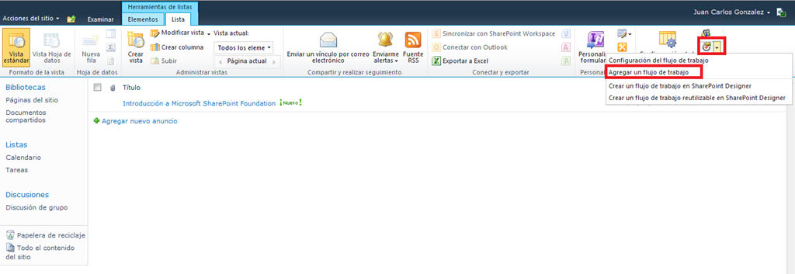

* Pulsamos opción “Agregar flujo de trabajo” en la página de configuración de flujo de trabajo.

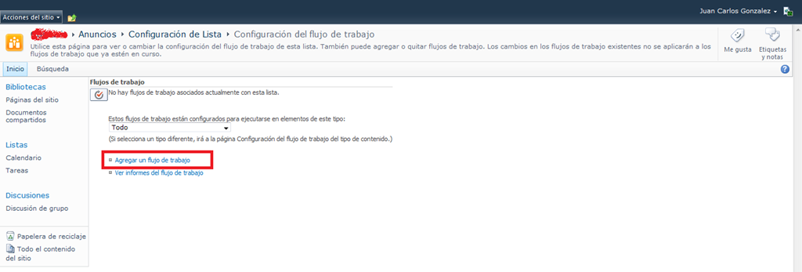

* En la página “Agregar un flujo de trabajo” elegimos la plantilla del flujo re-utilizable, le damos una instancia y configuramos las opciones de inicio del mismo así como las listas que va a usar (tareas e historial). En esta página pulsamos “Siguiente”.

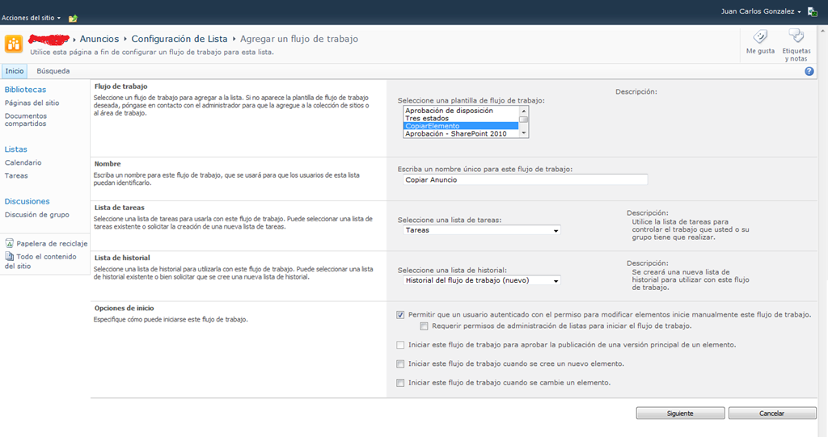

* En la página que se muestra a continuación pulsamos “Save” para vincular la instancia del workflow con la lista anuncios.

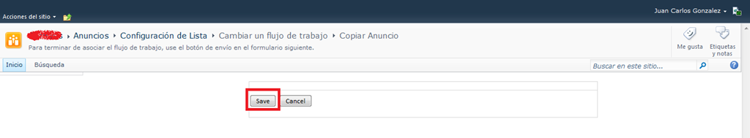

* A continuación se muestra de nuevo la página de configuración del flujo de trabajo con la instancia de workflow que se ha añadido.

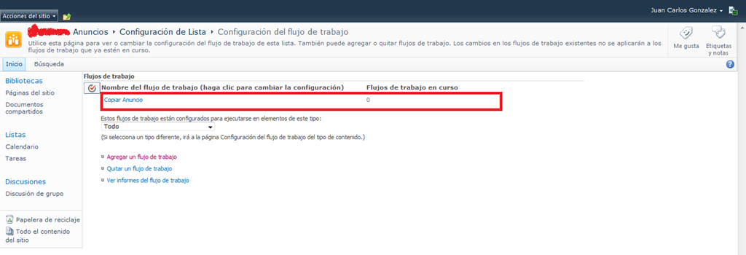

* De vuelta a la lista, seleccionamos un elemento e iniciamos un flujo de trabajo de los disponibles.

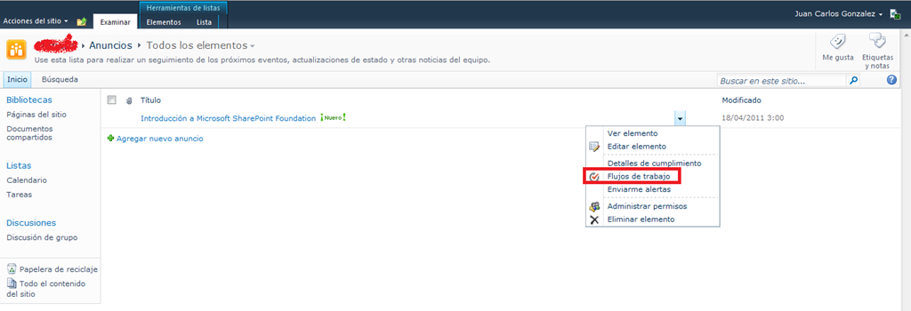

* En la página de selección de flujo a iniciar, pulsamos sobre el flujo que hemos añadido anteriormente.

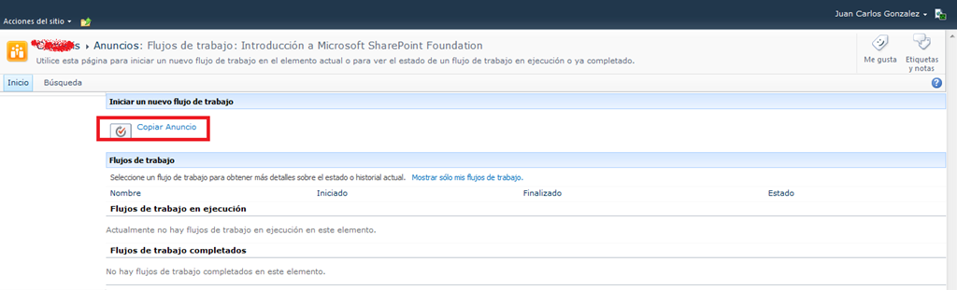

* En este caso, el flujo dispone de un parámetro de inicio definido en el correspondiente formulario de inicio. Pulsamos “Start” para que se inicie el flujo.

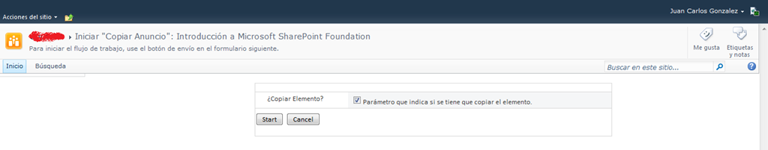

* El resultado de la ejecución en este caso es que se crea una copia del elemento seleccionado inicialmente.

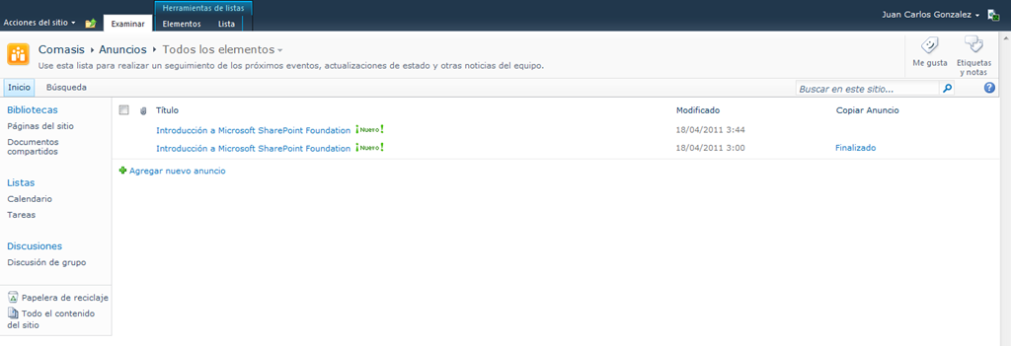

* Si pulsamos sobre el valor “Finalizado” de la columna del flujo de trabajo podremos ver el diagrama Visio de ejecución y los pasos por los que ha pasado.

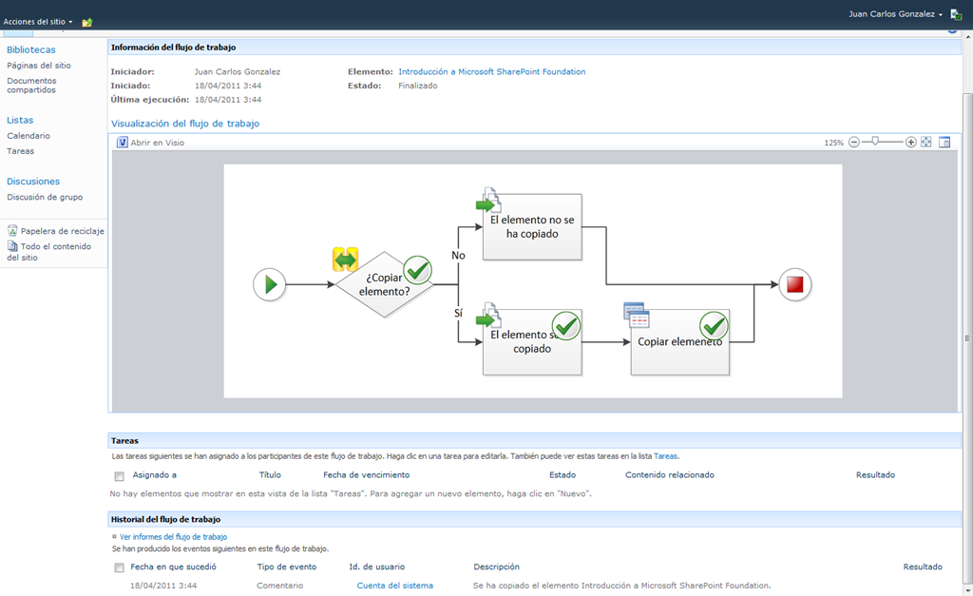

Hasta aquí todo correcto…¿Pero qué pasa si en desarrollo creamos una nueva versión del workflow? ¿Cómo lo gestiona SharePoint 2010? Vayamos por puntos:

* Lo primero que haremos es desactivar la solución correspondiente a nuestro flujo en la galería de soluciones de forma que posteriormente la podamos “machacar” con una nueva solución. Lógicamente, esta desactivación lo que hace es que la característica correspondiente desaparezca, pero no así el flujo de trabajo que sigue apareciendo como un flujo de trabajo re-utilizable en nuestro sitio y que además puede tener instancias en ejecución.

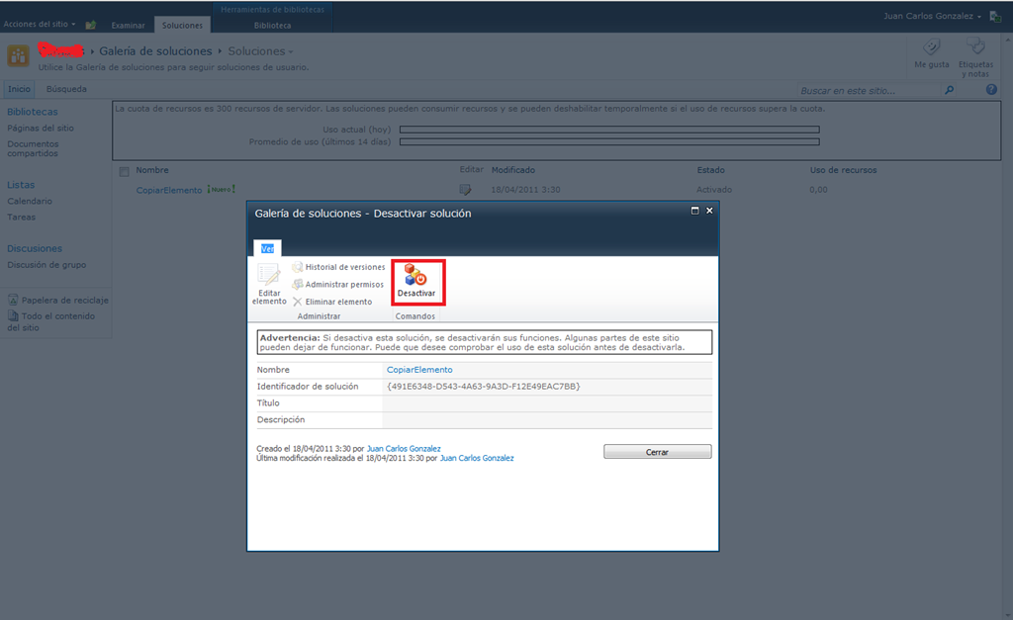

* A continuación, en nuestro entorno de desarrollo modificamos el flujo de trabajo re-utilizable añadiendo funcionalidad extra.

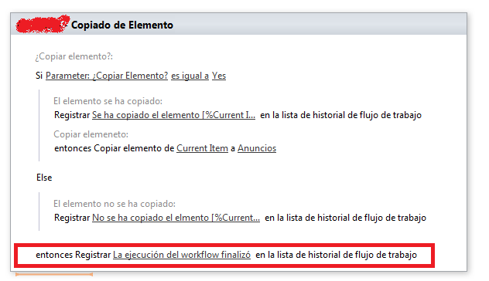

* Empaquetamos el flujo de la forma ya comentada para generar el correspondiente WSP con el mismo nombre que el WSP original. Cargamos el WSP en la galería de soluciones machacando el existente y lo activamos, de nuevo aparece la misma feature que antes que tendremos que activar.
* Si nos vamos a nuestra lista, la “magia” de SharePoint 2010 comienza a aparecer: como era de esperar, se ha detectado una nueva instancia del workflow asociado a la lista de forma que a partir de ahora, las nuevas ejecuciones del workflow estarán basadas en la versión más reciente al tiempo que las antiguas continuarán en ejecución hasta su conclusión.

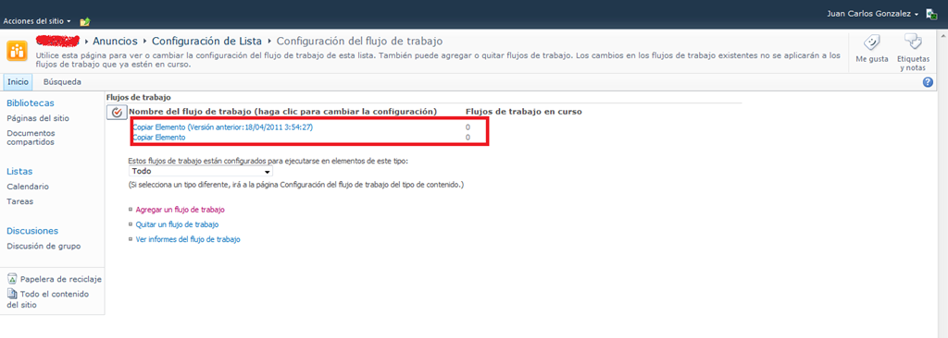

* Ejecutamos el workflow en un elemento de la lista y comprobamos como efectivamente el workflow se ha ejecutado de acuerdo a las modificaciones realizadas.

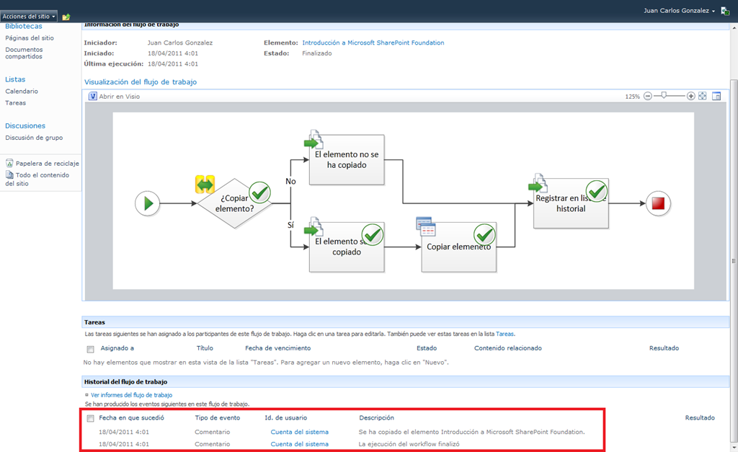

Vamos a ver qué sucede si el mismo workflow se despliega por medio de soluciones diferentes. Supongamos por tanto que tenemos una nueva versión del flujo declarativo o bien una versión antigua empaquetada en el correspondiente WSP, lo que haremos con la misma es:

* Cargarla en la galería de soluciones de nuestro sitio y activarla. Un detalle interesante aquí es que el ID de solución es diferente como consecuencia de que realmente estamos ante dos .WSP generados diferentes. En este caso, al tratarse de WSPs diferentes no estamos realizando el “machaque” que vimos en el post anterior.

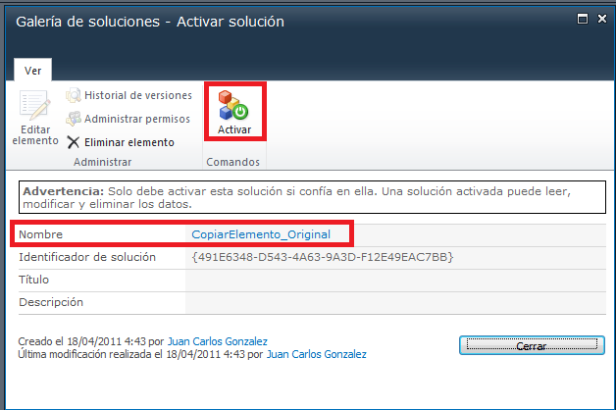

* Nos vamos de nuevo a las características de la colección de sitios y lo que veremos es que aparece una nueva característica con el mismo nombre que la que se habilitó con la última versión de solución cargada y activada.

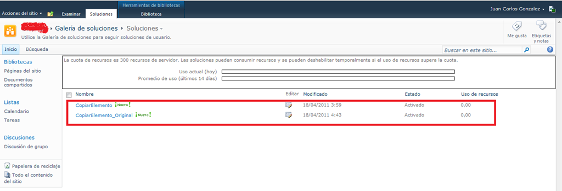

* Activamos la nueva característica.

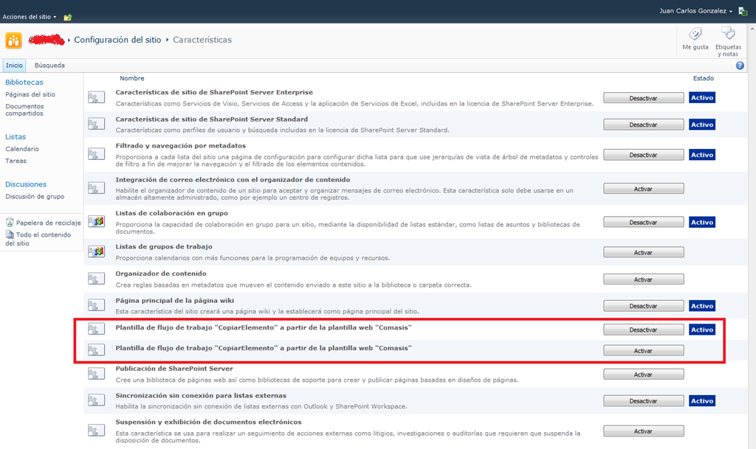

* Si vamos de nuevo a la lista “Anuncios” veremos que tenemos una nueva versión del flujo disponible.

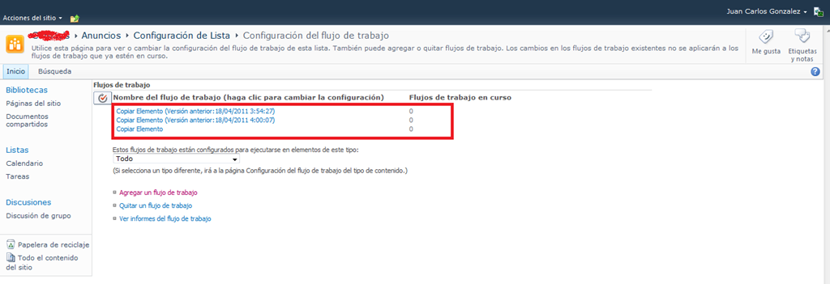

* Si forzamos la ejecución del flujo, veremos cómo sigue la plantilla del último flujo desplegado tal y como era esperable.

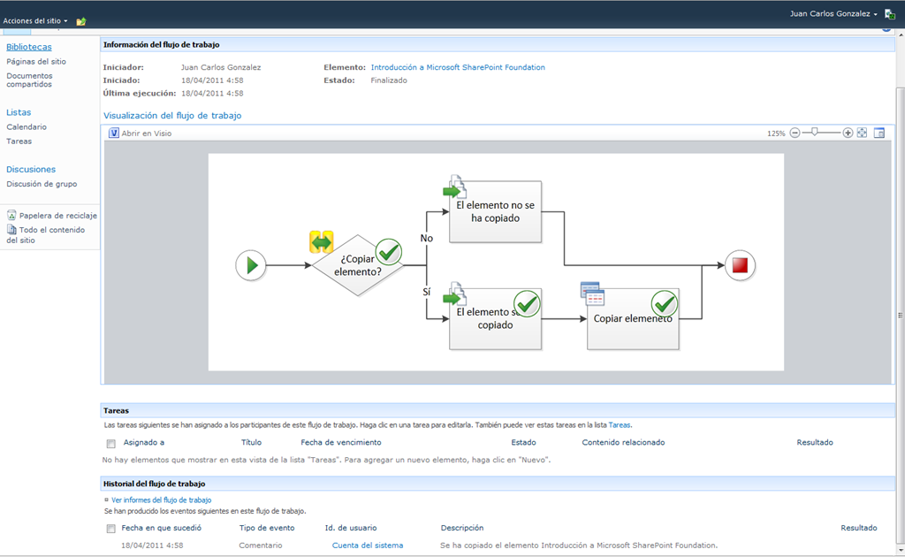

Para importar un flujo declarativo en Visual Studio 2010 que posteriormente puede ser desplegado tanto en SharePoint 2010 On-Premise como en SPO:

* El primer paso importante es importar de forma correcta el WSP generado en SharePoint Designer 2010 (SPD 2010). La forma correcta pasa por usar la plantilla “Import SharePoint Solution Package” que nos permite desplegar el flujo en su forma declarativa original. Si elegimos la plantilla “Import reusable workflow”, tendremos el inconveniente de que el workflow importado en Visual Studio 2010 será de tipo “code behind” por lo que no podremos desplegarlo en SPO…podéis encontrar más información al respecto en este enlace: <http://msdn.microsoft.com/en-us/library/gg615452.aspx>.

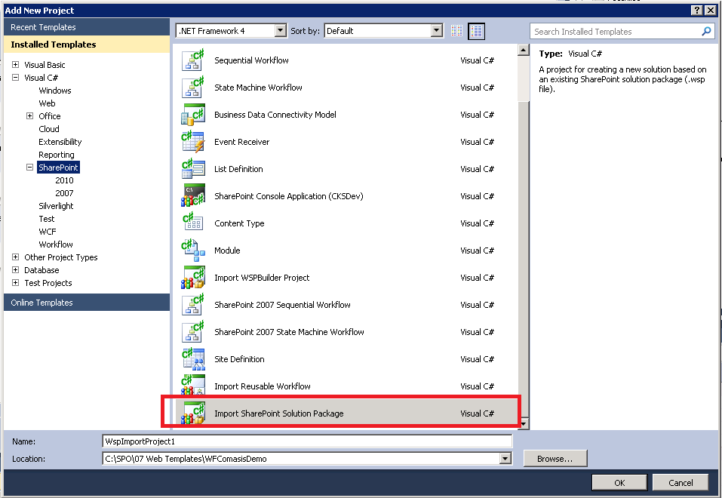

* A continuación, en el asistente de configuración dejamos la opción por defecto de despliegue como una solución Sandbox.

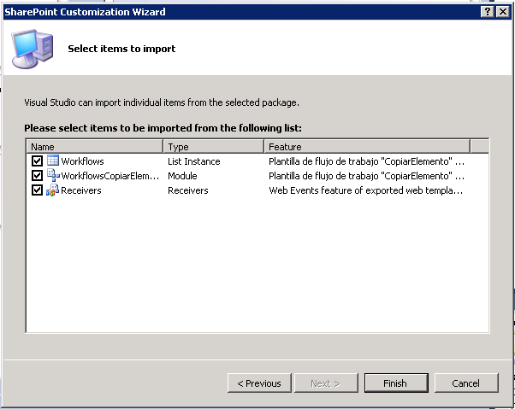

* En la siguiente pantalla, especificamos la ruta dónde se encuentra el archivo .WSP que contiene el flujo de trabajo. A continuación, marcamos que vamos a importar todos los elementos que forman parte del paquete y pulsamos “Finish”.



* Una vez concluido el proceso de importación, se crea en Visual Studio la estructura de proyecto de acuerdo a los elementos que hemos decidido importar. En este caso, tenemos los siguientes elementos:
  + Dos características, una de las cuales permite desplegar el manejador de eventos importado y la otra el resto de elementos.
  + Un Módulo que se encarga de desplegar elementos que forman parte del paquete como: el flujo en si mismo, el archivo de reglas del flujo, el diagrama Visio de visualización, etc.
  + Una instancia de lista.
  + Una Property Bag que contiene distintos parámetros de configuración que necesita el flujo.

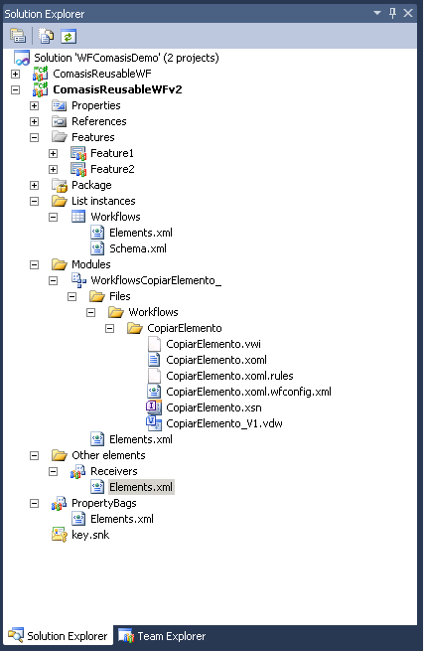

* Si vemos el flujo declarativo, el aspecto que tiene difiere “ligeramente” a lo que tenemos en SPD 2010.

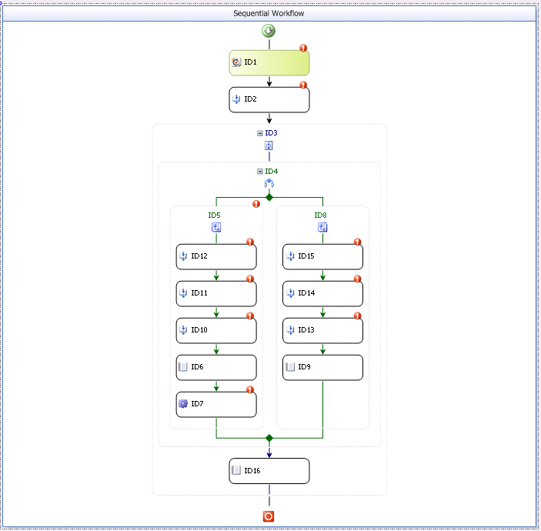

* En cuanto a los mensajes de error que aparecen, y como se indica en la referencia de MSDN, simplemente las obviamos.

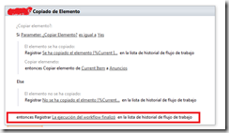

¿Para qué me sirve esta importación de un flujo de trabajo declarativo en Visual Studio 2010? La respuesta es que el objetivo principal no es modificar el flujo de trabajo diseñado en SPD 2010, sino que lo que se pretende es:

* Añadir al paquete nuevos elementos que se puedan necesitar en el entorno en el que vamos a desplegar el flujo como por ejemplo un tipo de contenido del que dependa el flujo.
* Modificar el flujo en la vista XML (no en la vista de diseñador) para aquellos casos en los que esas modificaciones no sean posible con SPD 2010.

## La User Information List y el Modelo de Eventos de SharePoint

**Referencia:** <http://geeks.ms/blogs/ciin/archive/2011/04/17/sharepoint-2010-la-user-information-list-y-el-modelo-de-eventos-de-sharepoint.aspx>

Como sabéis, en SharePoint los usuarios de un cierto sitio se almacenan en una lista especial denominada “User Information List” que aparentemente es como cualquier otra lista de SharePoint, pero que en la práctica no lo es en cuanto a que por ejemplo, y de ahí el tema de este post, es una lista que no sigue el modelo de eventos de SharePoint por lo que no podremos crear manejadores de eventos que nos permitan engancharnos a los mismos y que nos permitan detectar cuando se está añadiendo un nuevo usuario, cuando se ha añadido, cuando se está actualizando un usuario existente, cuando se ha actualizado, etc. Podéis encontrar más información respecto a este tema en [este enlace](http://msdn.microsoft.com/en-us/library/aa979520.aspx).

## Validadores de soluciones Sanbox

**Referencias:**

* [**http://geeks.ms/blogs/ciin/archive/2011/04/14/sharepoint-2010-validadores-de-soluciones-sandbox-i.aspx**](http://geeks.ms/blogs/ciin/archive/2011/04/14/sharepoint-2010-validadores-de-soluciones-sandbox-i.aspx)
* <http://geeks.ms/blogs/ciin/archive/2011/06/25/sharepoint-2010-validadores-de-soluciones-sandbox-ii.aspx>

Como ya se ha comentado en este blog en varios artículos, SharePoint 2010 permite desplegar un nuevo tipo de soluciones conocidas como “Sandbox” cuyo ámbito de actuación se reduce al de la colección de sitios lo que en la práctica indica que son soluciones que se ejecutan de forma segura de manera que si generan algún problema, no van a afectar a otras colecciones de sitios y tampoco a la granja. Antes de pasar al tema de este post, os recuerdo los artículos ya publicados sobre soluciones SandBox:

* [SharePoint 2010: Limites con las soluciones SandBox (I)!](http://geeks.ms/blogs/ciin/archive/2009/12/21/sharepoint-2010-limites-con-las-soluciones-sandbox-i.aspx)
* [SharePoint 2010: Limitaciones en las soluciones Sandbox (II)!](http://geeks.ms/blogs/ciin/archive/2011/02/21/sharepoint-2010-limitaciones-en-las-soluciones-sandbox-ii.aspx)
* [SharePoint 2010: Como depurar soluciones SandBox ya desplegadas!](http://geeks.ms/blogs/ciin/archive/2010/08/19/sharepoint-2010-como-depurar-soluciones-sandbox-ya-desplegadas.aspx)
* [SharePoint 2010: Como se calculan los recursos usados por las soluciones Sandbox (I)!](http://geeks.ms/blogs/ciin/archive/2010/06/28/sharepoint-2010-como-se-calculan-los-recursos-usados-por-las-soluciones-sandbox-i.aspx)
* [SharePoint 2010: ¿Se pueden llamar servicios desde una solución SandBox “pura”?](http://geeks.ms/blogs/ciin/archive/2011/02/27/sharepoint-2010-191-se-pueden-llamar-servicios-desde-una-soluci-243-n-sandbox-pura.aspx)
* [SharePoint 2010: Restricción de soluciones SandBox!](http://geeks.ms/blogs/ciin/archive/2010/03/21/sharepoint-2010-restricci-243-n-de-soluciones-sandbox.aspx)
* [SharePoint 2010: Como funciona el proceso de monitorización de recursos para soluciones Sandbox!](http://geeks.ms/blogs/ciin/archive/2011/02/04/sharepoint-2010-como-funciona-el-proceso-de-monitorizaci-243-n-de-recursos-para-soluciones-sandbox.aspx)
* [SharePoint 2010: Uso de las Visual Studio SharePoint Power Tools (I)!](http://geeks.ms/blogs/ciin/archive/2010/08/08/sharepoint-2010-uso-de-las-visual-studio-sharepoint-power-tools-i.aspx)

Como sabéis, las soluciones Sandbox se cargan en una galería especial existente a nivel de colección de sitios: la galería de soluciones. Una vez cargada una solución, puede ser activada para poder utilizarla en el ámbito de la colección de sitios en cuestión…y aquí debería surgir una primera pregunta: ¿se pueden validar de alguna forma las soluciones Sandbox de forma que sin no cumplen ciertos requisitos no se activen y no se puedan usar? La respuesta es que sí gracias a que podemos instalar validadores de soluciones que nos permiten realizar comprobaciones adicionales sobre las soluciones Sandbox que se están desplegando. El funcionamiento resumido de estos validadores es el siguiente:

* Cuando se intenta activar una solución en la galería de soluciones, el validador desplegado entra en funcionamiento.
* Este validador realiza una serie de comprobaciones sobre la solución y puede bloquearla en el caso en qué se estén incumpliendo las reglas de validación definidas.

Por defecto, SharePoint 2010 incorpora un validador que simplemente marca como correcta cualquier solución que se cargue en la galería de soluciones. Si queremos conocer los validadores desplegados en una cierta colección de sitios, basta con ejecutar el siguiente script PowerShell:

1: $snapin = Get-PSSnapin | Where-Object {$_.Name -eq "Microsoft.SharePoint.Powershell"}

2: if ($snapin -eq $null) {

3: Write-Host "Loading SharePoint Powershell Snapin" -foregroundcolor red

4: Add-PSSnapin Microsoft.SharePoint.Powershell

5: }

6: if ($snapin -ne $null) {

7: Write-Host "SharePoint Powershell Snapin already loaded" -foregroundcolor red

8: }

9:

10: Write-Host "Getting reference to user code service..." -foregroundcolor red

11: $usercode = [Microsoft.SharePoint.Administration.SPUserCodeService]::Local

12: $usercode.SolutionValidators

¿Podemos crear nuestros propios validadores de soluciones? La respuesta es que sí, y el proceso es el siguiente:

* Crear una clase que herede de [SPSolutionValidator](http://msdn.microsoft.com/en-us/library/microsoft.sharepoint.usercode.spsolutionvalidator.aspx).
* Incluir en la clase [los métodos](http://msdn.microsoft.com/en-us/library/microsoft.sharepoint.usercode.spsolutionvalidator_methods.aspx):
  + ValidateSolution, que valida el WSP de la solución SandBox y su contenido.
  + ValidateAssembly, que valida cada ensamblado contenido en el WSP.
* Ambos métodos permiten fijar un mensaje de error y redireccionar a una página de error personalizada en el caso en el que el proceso de validación de una solución falle.
* Registrar el validador en la granja de SharePoint, lo cuál podemos hacer de forma sencilla mediante un manejador de eventos asociado a una característica que nos permita añadir el validador a la colección de validadores del servicio de código de usuario ([propiedad SolutionValidators del objeto SPUserCodeService](http://msdn.microsoft.com/en-us/library/microsoft.sharepoint.administration.spusercodeservice.solutionvalidators.aspx)).

Para implementar un validador que nos permita comprobar que una solución desplegada se puede activar o no en base a las reglas que hayamos definido. Como comenté en el post previo de la serie, implementar un validador personalizado implica definir una clase que herede de SPSolutionValidator y que implemente los métodos ValidateSolutinon() y ValidateAssembly() de acuerdo a la siguiente definición inicial:

1: [GuidAttribute("34805697-1FC4-4b66-AF09-AB48AC0F9D97")]

2: public class PublisherValidator : SPSolutionValidator{

3:

4: [Persisted]

5: List<string> _allowedPublishers;

6:

7: public override void ValidateSolution(

8: SPSolutionValidationProperties properties){

9: }

10:

11: public override void ValidateAssembly(

12: SPSolutionValidationProperties properties,

13: SPSolutionFile assembly){

14: }

15: }

Y si queréis ver un ejemplo concreto de validador implementado, os remito a los siguientes posts que entran en bastante detalle:

* <http://www.zimmergren.net/archive/2010/03/20/sp-2010-validate-sandbox-solutions-using-spsolutionvalidator.aspx>
* <http://sharepoint4developersnz.spaces.live.com/Blog/cns!1D806A05AA43783B!420.entry?sa=751596216>
* <http://msdn.microsoft.com/en-us/magazine/ee335711.aspx>
* <http://blah.winsmarts.com/2009-12-SharePoint_2010_Sandboxed_Solutions__Solution_Validations.aspx>
* <http://codename-srini.blogspot.com/2010/01/sharepoint-2010-sandboxed-solutions.html>

## Actualización desde SharePoint 2007

**Referencia:**

* <http://geeks.ms/blogs/ciin/archive/2011/04/12/sharepoint-2010-actualizaci-243-n-de-soluciones-desde-sharepoint-2007-i.aspx>
* <http://geeks.ms/blogs/ciin/archive/2011/06/24/sharepoint-2010-actualizaci-243-n-de-soluciones-desde-sharepoint-2007-ii.aspx>

Sin duda, cuando nos planteamos actualizar nuestra infraestructura de SharePoint 2007 a SharePoint 2010 una de las cuestiones que nos plantearemos es la relativa a los desarrollos que tenemos hechos y que se tienen que llevar a SharePoint 2010: ¿Qué aproximaciones tenemos para hacer esta actualización? De forma general, podemos decir que hay dos aproximaciones dependiendo para aquellas soluciones de SharePoint 2007 que hayamos empaquetado como un WSP (Windows SharePoint Solution Package):

* Si hemos usado las [Visual Studio Tools para WSS 3.0](http://geeks.ms/blogs/ciin/archive/2010/12/21/wss-3-0-amp-moss-liberada-la-versi-243-n-1-3-de-las-visual-studio-extensions-para-sharepoint.aspx) (VSeWSS), el path de migración es “casi” directo ya que en Visual Studio dispondremos de una plantilla de proyecto destinada a migrar aquellas soluciones WSP creadas con las VSeWSS. Digo que es casi directo, porque para disponer de esa plantilla, nos tendremos que descargar la [correspondiente extensión para Visual Studio 2010](http://archive.msdn.microsoft.com/VSeWSSImport) que además no está soportada oficialmente por Microsoft. Lo bueno de esta plantilla es que a partir del WSP nos genera la estructura de proyecto típica de Visual Studio 2010 para desarrollar artefactos para SharePoint 2010.
* En el caso en el que el WSP no lo hayamos creado con las VSeWSS, podemos usar la plantilla de importación de WSP que viene con las herramientas para desarrollo para SharePoint 2010 en Visual Studio 2010. Esta aproximación seguramente requiera de trabajo extra de configuración para asegurar que lo que hemos importado puede generar un WSP válido para SharePoint 2010.

Para más información con respecto a la actualización de soluciones desde SharePoint 2007, os recomiendo [esta página de Channel 9](http://channel9.msdn.com/learn/courses/SharePoint2010Developer/UpgradingVSeWSSSolutions) en la que encontraréis recursos muy buenos al respecto.

Además de evaluar como migrar nuestros desarrollos tendremos que [tener en cuenta otros aspectos como](http://channel9.msdn.com/learn/courses/SharePoint2010Developer/UpgradingVSeWSSSolutions):

* Elementos de SharePoint 2007 que no están soportados como las plantillas de sitio de tipo STP, por lo que tendremos que seguir el siguiente workaround para poder migrar sitios creados en SharePoint 2007 a partir de STP’s: básicamente, se trata de crear un sitio con cada uno de esos STP en el ambiente de SharePoint 2007 y luego migrar los sitios a SharePoint 2010. En el nuevo entorno, guardaremos los sitios como WSP’s.

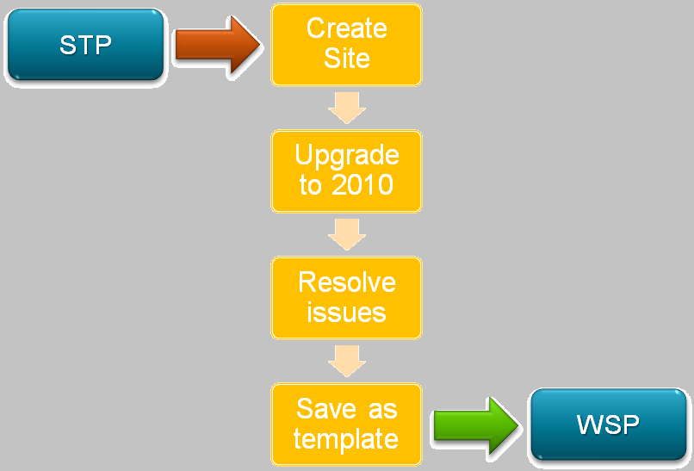

* Los cambios en la interfaz de usuario que mejoran la experiencia de uso de la misma mediante la introducción de la Ribbon, el soporte nativo de AJAX, el renderizado de las vistas de listas, etc. En el caso de la Ribbon, nos encontraremos conque las acciones personalizadas de SharePoint 2007 se convierten en acciones del mismo tipo en SharePoint 2010, pero integradas en la Ribbon (en los casos en los que aplique).

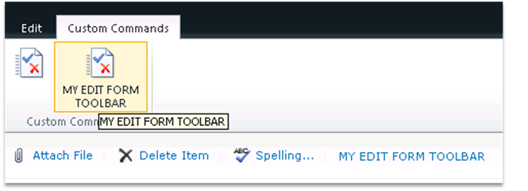

* Se introducen nuevas APIs, a la vez que se “deprecian” otras (lo qué no quiere decir necesariamente que no se soporten. El listado completo de APIs lo podéis encontrar en [este enlace](http://softwaredevelopmentforecm.wordpress.com/2010/01/18/sharepoint-2010-deprecated-types-and-methods/).
* A nivel de administración por línea de comandos, y aunque se soporta STSADM, PowerShell se convierte en la opción recomendada.

## Técnicas para optimizar el tamaño de carga de páginas

**Referencia:** <http://geeks.ms/blogs/ciin/archive/2011/04/10/sharepoint-2010-t-233-cnicas-para-optimizar-el-tama-241-o-de-carga-de-p-225-ginas-i.aspx>

Cuando utilizamos SharePoint como plataforma para modelar sitios públicos de internet, es importante asegurar un rendimiento adecuado en la carga de las páginas de forma que no tengamos esperando al usuario un tiempo excesivo. Como sabéis, cuando accedemos a un sitio, por defecto SharePoint carga un montón de archivos JavaScript que se suponen comprimidos para no penalizar la carga de página. A pesar de todo, esto en ocasiones no es suficiente por lo que es necesario recurrir a técnicas que nos permitan optimizar el tamaño de carga de las páginas como:

* Eliminar al máximo los archivos JavaScript que se cargan al acceder al sitio: <http://www.sharepointnutsandbolts.com/2011/01/eliminating-large-js-files-to-optimize.html>.
* Aprovechando las características de compresión HTTP de IIS:
  + <http://www.andrewconnell.com/blog/archive/2008/11/15/Limiting-the-Page-Payload-with-IIS-HTTP-Compression.aspx>.
  + <http://www.novolocus.com/2009/02/18/wcm-for-performanc/>
* Usando la cache propia de .NET, la cache en cliente o la BLOB cache:
  + <http://sharepointstream.com/2010/12/05/optimize-page-performance/>
* Siguiendo las misas consideraciones en el diseño de nuestra solución que teníamos en SharePoint 2007: optimizar al máximo la página maestra, seguir buenas prácticas en la creación de los CSS, configurar los mecanismos de caché de SharePoint, etc.
  + <http://msdn.microsoft.com/en-us/library/bb727371(v=office.12).aspx>

## ¿Se pueden crear formularios de listas personalizados con Visual Studio 2010?

**Referencia:** http://geeks.ms/blogs/ciin/archive/2011/04/03/sharepoint-2010-191-se-pueden-crear-formularios-de-lista-personalizados-con-vs-2010.aspx

Esta cuestión tan interesante me la formularon el otro día en una reunión virtual que tuve con una de las empresa con las que colaboro habitualmente y para la que en el mismo momento no tuve una respuesta inmediata…por suerte, al acabar la reunión y tras una búsqueda rápida en Goo…digo Bing, obtuve una respuesta clara a la misma: Sí se puede…otra cosa es que el procedimiento para crear estos formularios sea “muy productivo” que no lo es. Os dejo varias referencias al respecto por orden de lectura para comprender mejor que implica la creación de formularios personalizados de lista para SharePoint 2010 con VS 2010:

* Como crear una definición de lista: <http://msdn.microsoft.com/en-us/library/ff728096.aspx> y <http://msdn.microsoft.com/en-us/library/gg276355.aspx>.
* Y dos recursos muy buenos para crear los formularios en VS 2010:
  + <http://www.sharepointdevwiki.com/display/sp2010/Customizing+SharePoint+2010+item+forms+with+Visual+Studio+2010>
  + <http://ikarstein.wordpress.com/2010/12/29/walkthrough-create-custom-sharepoint-2010-list-form-for-deployment-in-a-visual-studio-2010-project/>

## Modificación de las propiedades del usuario

**Referencia:** http://geeks.ms/blogs/ciin/archive/2011/04/02/sharepoint-2010-modificaci-243-n-de-las-propiedades-de-un-usuario.aspx

Hace poco preguntaban en uno de los foros de SharePoint en castellano en torno a como se podían modificar las propiedades de un usuario. Como siembre, tenemos varias opciones disponibles como por ejemplo:

* El modelo de objetos, por ejemplo para modificar la propiedad relativa al e-mail: <http://msdn.microsoft.com/en-us/library/microsoft.sharepoint.spuser.email.aspx>
* Mediante PowerShell y en concreto el cmdlet Set-SPUser:
  + Listado de cmdlets de PowerShell para SharePoint 2010: <http://technet.microsoft.com/en-us/library/ff678226.aspx>
  + Cmdlet Set-SPUser<http://technet.microsoft.com/en-us/library/ff607827.aspx>
* Mediante la utilidad STSADM y la opcion userrole: <http://technet.microsoft.com/en-us/library/ff621084.aspx>

## + sobre como habilitar el intellisense para ECMASript

**Referencia:** <http://geeks.ms/blogs/ciin/archive/2011/03/31/sharepoint-2010-sobre-como-habilitar-intellisense-para-ecmascript.aspx>

Hace un tiempo escribí un post sobre [posibilidades a la hora de habilitar el intellisense cuando estamos programando usando el modelo de objetos en cliente JavaScript de SharePoint o ECMAScript](http://geeks.ms/blogs/ciin/archive/2010/07/20/sharepoint-2010-como-habilitar-el-intellisense-para-ecmascript.aspx). El caso es que esta semana, mientras jugaba un poco con ECMAScript (mira que no me gusta el condenado), me puse a ver si conseguía habilitar de una forma muy sencilla este intellisense para añadir funcionalidad a una página de aplicación…y bueno, la verdad es que resultó tan sencillo como añadir las siguientes referencias a continuación de la etiqueta <asp:Content ID=”PageHEad”…> de la página:

1:

2: <script type="text/ecmascript" src="/_layouts/SP.Core.js" />

3: <script type="text/ecmascript" src="/_layouts/SP.Debug.js" />

4: <script type="text/ecmascript" src="/_layouts/SP.Runtime.Debug.js" />

Como véis, estamos añadiendo las versiones “.Debug” del modelo de objetos JavaScript de SharePoint 2010 (por cierto, cuando acabéis, quitar esas esas referencias para no penalizar el rendimiento de la página). Y el resultado:

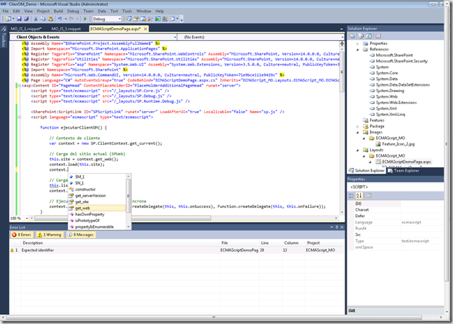

Finalmente, os dejo otro par de referencias sobre el tema:

* <http://msdn.microsoft.com/en-us/library/ee535709.aspx>
* <http://praveenbattula.blogspot.com/2010/06/sharepoint-2010-ecmascript-intellisense.html>

## Actualización de características

**Referencia:** <http://geeks.ms/blogs/ciin/archive/2011/03/28/sharepoint-2010-actualizaci-243-n-de-caracter-237-sticas-i.aspx>

Una de las novedades más interesantes que vienen con SharePoint 2010 y de la que quizás no se está hablando mucho es el de la actualización de características, o lo que es lo mismo, la posibilidad por una parte de añadir versionado a una característica que despleguemos en nuestro entorno de SharePoint y por otra de actualizar versiones de características o un cierto rango de versiones bien porque nos encontramos ante escenarios como:

* Necesitamos hacer cambios en un sitio o en una colección de sitios como por ejemplo:
  + Actualizar un tipo de contenido o una lista existente porque queremos añadirle nuevas columnas.
  + Queremos añadir nuevos artefactos a nuestro sitio como por ejemplo una nueva lista.
  + Queremos modificar la navegación del sitio.
  + ….
* No queremos crear una nueva característica, sino que buscamos añadir nueva funcionalidad actualizando una característica existente.
* Queremos aplicar cambios en ciertos sitios, pero en otros no.

Sin duda, a la hora de familiarizarse con el concepto de actualización de características un punto excelente de partida viene dado por la serie de posts al respecto que ha escrito Chris O’Brien y que son de obligada lectura:

* [Feature upgrade (part 1) – fundamentals (this article)](http://www.sharepointnutsandbolts.com/2010/06/feature-upgrade-part-1-fundamentals.html)
* [Feature upgrade (part 2) – a sample to play with](http://www.sharepointnutsandbolts.com/2010/07/feature-upgrade-part-2-sample-to-play.html)
* [Feature upgrade (part 3) – introducing SPFeatureUpgrade kit](http://www.sharepointnutsandbolts.com/2010/07/feature-upgrade-part-3-introducing.html)
* [Feature upgrade (part 4) – advanced scenarios](http://www.sharepointnutsandbolts.com/2010/08/feature-upgrade-part-4-advanced.html)
* [Feature upgrade (part 5) – using PowerShell to upgrade Features](http://www.sharepointnutsandbolts.com/2010/08/feature-upgrade-part-5-using-powershell.html)

## LINQ To SQL DSL Extension para Visual Studio 2010

**Referencia:** <http://geeks.ms/blogs/ciin/archive/2011/03/26/sharepoint-2010-linq-to-sharepoint-dsl-extension-para-visual-studio-2010.aspx>

A la hora de hacer consultas a listas y bibliotecas de SharePoint usando el nuevo proveedor LINQ To SharePoint, como primer paso tenemos que generar el correspondiente proxy que facilite dichas consultas en base a una serie de Entity Clasess. Para generarlo tenemos dos opciones:

* Usando la línea de comandos y la herramienta SPMetal.
* Instalarnos alguna extensión para Visual Studio 2010 que por debajo use SPMetal para generar el modelo de Entity Clasess, pero que mejore la experiencia del desarrollador a la hora de crearlo.

Precisamente, este post trata sobre la segunda de las opciones y en concreto sonre la LINQ To SharePoint DSL Extension que permite diseñar de forma visual en el ID el esquema de entidades LINQ To SharePoint contra el que haremos las consultas y operaciones CRUD correspondientes. La verdad es que la extensión tiene muy buena pinta y está accesible a través de Visual Studio Gallery:

* <http://visualstudiogallery.msdn.microsoft.com/993df7ed-2dd2-44e4-98f2-e6233812692b/>
* <http://archive.msdn.microsoft.com/linq2spdsl/>

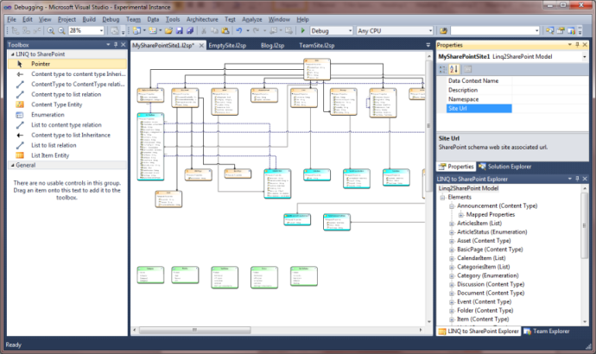

## Cancelación de eventos y páginas personalizadas de error

**Referencias:** <http://geeks.ms/blogs/ciin/archive/2011/03/24/sharepoint-2010-cancelaci-243-n-de-eventos-y-p-225-ginas-de-error-personalizadas-ii.aspx>

Hace unos cuantos meses os comentaba la posibilidad que tenemos con SharePoint 2010 de definir a priori para cancelar [un evento síncrono e indicar además una página personalizada de cancelación](http://geeks.ms/blogs/ciin/archive/2010/01/19/sharepoint-2010-cancelaci-243-n-de-eventos-y-p-225-ginas-de-error-personalizadas.aspx). En el ejemplo en cuestión utilizaba como página de cancelación una que se desplegaba en el directorio LAYOUTS del servidor. Esta aproximación es válida para soluciones de tipo granja, ¿y para soluciones de tipo SandBox? Pues lógicamente no, ya que estamos desplegando una página físicamente en el servidor. Por suerte, es posible especificar una página que resida en la biblioteca Site Pages del sitio o bien se haya provisionado directamente en el sitio, lo que habilita que podamos usar las páginas personalizadas de error para eventos síncronos en soluciones de tipo SandBox:

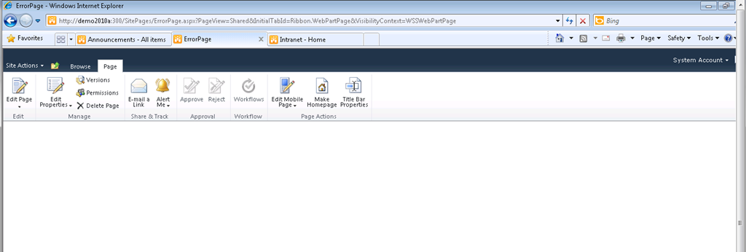

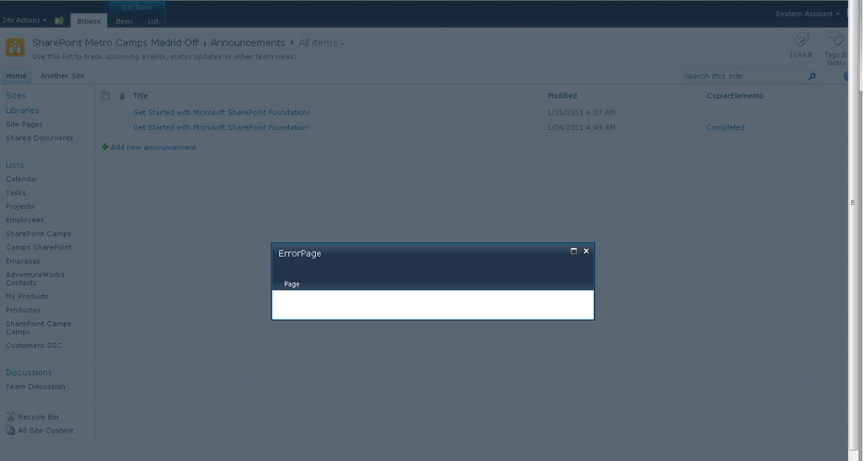

A la hora de especificar la Url de redirección podemos especificar la ruta completa de la página de error personalizada:

1: properties.Status =

2: SPEventReceiverStatus.CancelWithRedirectUrl;

3: properties.RedirectUrl =

4: "http://demo2010a:300/SitePages/ErrorPage.aspx";

O bien especificar una ruta relativa de nuestro sitio:

1: properties.Status =

2: SPEventReceiverStatus.CancelWithRedirectUrl;

3: properties.RedirectUrl =

4: "/SitePages/ErrorPage.aspx";

## ¿Cuándo uso SPQuery y cuando LINQ To SharePoint?

**Referencia:** <http://geeks.ms/blogs/ciin/archive/2011/03/20/sharepoint-2010-191-cu-225-ndo-uso-spquery-y-cuando-linq-to-sharepoint.aspx>

Cómo ya se ha comentado en otros artículos, SharePoint 2010 define la posibilidad de realizar consultas contra listas y bibliotecas a través del nuevo proveedor LINQ To SharePoint que se encarga de generar la consulta CAML correspondiente. El uso de LINQ To SharePoint nos permite reemplazar el uso de la clase S[PQuery](http://www.google.es/url?sa=t&source=web&cd=1&sqi=2&ved=0CBcQFjAA&url=http%3A%2F%2Fmsdn.microsoft.com%2Fes-es%2Flibrary%2Fmicrosoft.sharepoint.spquery(v%3Doffice.12).aspx&ei=XV5_TZu7HYT3sgakk83pBg&usg=AFQjCNGd1aRP124yHUC1cmSJgjGbdrnb-A&sig2=uCWOfb6gSiFtEOpnhbYDYg) a la hora de realizar estas consultas. Ahora bien, la pregunta es: ¿siempre podremos usar LINQ To SharePoint en lugar de SPQuery? La respuesta es que hay ciertas excepciones que nos llevarán a usar SPQuery:

* Cuando tenemos usuarios anónimos, ya que LINQ To SharePoint no soporta este tipo de usuarios.
* Cuando tenemos una columna de lookup que se refiere a una lista de otro sitio. LINQ To SharePoint soporta estos escenarios, pero a costa de que generemos nosotros el correspondiente modelo de entidades ya que SPMetal no está preparado para este escenario.
* Cuando el rendimiento es vital en nuestra solución, ya que LINQ To SharePoint introduce cierta sobrecarga (mínima, pero la introduce) que penaliza ligeramente el rendimiento.
* Necesitamos consultar los datos de una lista externa, lo cuál no está soportado en LINQ To SharePoint.

## Error 'Add Solution': Exception from HRESULT: 0x8107026E" al desplegar un Web Template!

**Referencia:** <http://geeks.ms/blogs/ciin/archive/2011/03/18/sharepoint-2010-error-add-solution-exception-from-hresult-0x8107026e-quot-al-desplegar-un-web-template.aspx>

Este error tan bonito fue el que tuve el otro día cuando estaba creando una Web Template para SharePoint 2010 como mecanismo [para aprovisionar un sitio en SharePoint 2010](http://geeks.ms/blogs/ciin/archive/2010/11/28/sharepoint-2010-posibilidades-para-realizar-el-aprovisionamiento-de-sitios.aspx) siguiendo este [excelente post](http://www.sharepointchick.com/archive/2011/02/10/using-web-templates-to-create-site-collections.aspx). Por suerte, y como para casi todo en SharePoint, siempre hay un pequeño truco o solución que te permite solventar el problema: [el Web Template y el módulo que crees para provisionarla se tienen que llamar igual](http://bloggingabout.net/blogs/bas/archive/2011/01/14/error-when-deploying-webtemplate-quot-error-occurred-in-deployment-step-add-solution-exception-from-hresult-0x8107026e-quot.aspx). Os dejo como quedan el archivo elements.xml y onet.xml que he usado para el Web Template:

* Archivo elements.xml:

1: <?xml version="1.0" encoding="utf-8"?>

2: <Elements xmlns="http://schemas.microsoft.com/sharepoint/">

3: <WebTemplate BaseConfigurationID="0"

4: BaseTemplateID="1"

5: BaseTemplateName="STS"

6: Description="CIIN Web Template"

7: DisplayCategory="CIIN Sites"

8: Name="CIINWebTemplate"

9: Title="Espacio Reuniones">

10: </WebTemplate>

11: </Elements>

* Archivo one.xml:

1: <?xml version="1.0" encoding="utf-8"?>

2: <Project Title="$Resources:onet_TeamWebSite;" Revision="2" ListDir="$Resources:core,lists_Folder;" xmlns:ows="Microsoft SharePoint" UIVersion="4">

3: <NavBars>

4: <NavBar Name="$Resources:core,category_Top;" Separator="&amp;nbsp;&amp;nbsp;&amp;nbsp;" Body="&lt;a ID='onettopnavbar#LABEL_ID#' href='#URL#' accesskey='J'&gt;#LABEL#&lt;/a&gt;" ID="1002" />

5: <NavBar Name="$Resources:core,category_Documents;" Prefix="&lt;table border='0' cellpadding='4' cellspacing='0'&gt;" Body="&lt;tr&gt;&lt;td&gt;&lt;table border='0' cellpadding='0' cellspacing='0'&gt;&lt;tr&gt;&lt;td&gt;&lt;img src='/_layouts/images/blank.gif' id='100' alt='' border='0'&gt;&amp;nbsp;&lt;/td&gt;&lt;td valign='top'&gt;&lt;a id='onetleftnavbar#LABEL_ID#' href='#URL#'&gt;#LABEL#&lt;/td&gt;&lt;/tr&gt;&lt;/table&gt;&lt;/td&gt;&lt;/tr&gt;" Suffix="&lt;/table&gt;" ID="1004" />

6: <NavBar Name="$Resources:core,category_Lists;" Prefix="&lt;table border='0' cellpadding='4' cellspacing='0'&gt;" Body="&lt;tr&gt;&lt;td&gt;&lt;table border='0' cellpadding='0' cellspacing='0'&gt;&lt;tr&gt;&lt;td&gt;&lt;img src='/_layouts/images/blank.gif' id='100' alt='' border='0'&gt;&amp;nbsp;&lt;/td&gt;&lt;td valign='top'&gt;&lt;a id='onetleftnavbar#LABEL_ID#' href='#URL#'&gt;#LABEL#&lt;/td&gt;&lt;/tr&gt;&lt;/table&gt;&lt;/td&gt;&lt;/tr&gt;" Suffix="&lt;/table&gt;" ID="1003" />

7: <NavBar Name="$Resources:core,category_Discussions;" Prefix="&lt;table border='0' cellpadding='4' cellspacing='0'&gt;" Body="&lt;tr&gt;&lt;td&gt;&lt;table border='0' cellpadding='0' cellspacing='0'&gt;&lt;tr&gt;&lt;td&gt;&lt;img src='/_layouts/images/blank.gif' id='100' alt='' border='0'&gt;&amp;nbsp;&lt;/td&gt;&lt;td valign='top'&gt;&lt;a id='onetleftnavbar#LABEL_ID#' href='#URL#'&gt;#LABEL#&lt;/td&gt;&lt;/tr&gt;&lt;/table&gt;&lt;/td&gt;&lt;/tr&gt;" Suffix="&lt;/table&gt;" ID="1006" />

8: </NavBars>

9: <ListTemplates>

10: </ListTemplates>

11: <DocumentTemplates>

12: <DocumentTemplate Path="STS" Name="" DisplayName="$Resources:core,doctemp_None;" Type="100" Default="FALSE" Description="$Resources:core,doctemp_None_Desc;" />

13: <DocumentTemplate Path="STS" DisplayName="$Resources:core,doctemp_Word97;" Type="101" Description="$Resources:core,doctemp_Word97_Desc;">

14: <DocumentTemplateFiles>

15: <DocumentTemplateFile Name="doctemp\word\wdtmpl.doc" TargetName="Forms/template.doc" Default="TRUE" />

16: </DocumentTemplateFiles>

17: </DocumentTemplate>

18: <DocumentTemplate Path="STS" DisplayName="$Resources:core,doctemp_Excel97;" Type="103" Description="$Resources:core,doctemp_Excel97_Desc;">

19: <DocumentTemplateFiles>

20: <DocumentTemplateFile Name="doctemp\xl\xltmpl.xls" TargetName="Forms/template.xls" Default="TRUE" />

21: </DocumentTemplateFiles>

22: </DocumentTemplate>

23: <DocumentTemplate Path="STS" DisplayName="$Resources:core,doctemp_Powerpoint97;" Type="104" Description="$Resources:core,doctemp_Powerpoint97_Desc;">

24: <DocumentTemplateFiles>

25: <DocumentTemplateFile Name="doctemp\ppt\pptmpl.pot" TargetName="Forms/template.pot" Default="TRUE" />

26: </DocumentTemplateFiles>

27: </DocumentTemplate>

28: <DocumentTemplate Path="STS" DisplayName="$Resources:core,doctemp_Word;" Type="121" Default="TRUE" Description="$Resources:core,doctemp_Word_Desc;">

29: <DocumentTemplateFiles>

30: <DocumentTemplateFile Name="doctemp\word\wdtmpl.dotx" TargetName="Forms/template.dotx" Default="TRUE" />

31: </DocumentTemplateFiles>

32: </DocumentTemplate>

33: <DocumentTemplate Path="STS" DisplayName="$Resources:core,doctemp_Excel;" Type="122" Description="$Resources:core,doctemp_Excel_Desc;">

34: <DocumentTemplateFiles>

35: <DocumentTemplateFile Name="doctemp\xl\xltmpl.xlsx" TargetName="Forms/template.xlsx" Default="TRUE" />

36: </DocumentTemplateFiles>

37: </DocumentTemplate>

38: <DocumentTemplate Path="STS" DisplayName="$Resources:core,doctemp_Powerpoint;" Type="123" Description="$Resources:core,doctemp_Powerpoint_Desc;">

39: <DocumentTemplateFiles>

40: <DocumentTemplateFile Name="doctemp\ppt\pptmpl.pptx" TargetName="Forms/template.pptx" Default="TRUE" />

41: </DocumentTemplateFiles>

42: </DocumentTemplate>

43: <DocumentTemplate Path="STS" DisplayName="$Resources:core,doctemp_OneNote;" Type="111" Description="$Resources:core,doctemp_OneNote_Desc;">

44: <DocumentTemplateFiles>

45: <DocumentTemplateFile Name="doctemp\onenote\template.onepkg" TargetName="Forms/template.onepkg" Default="TRUE" />

46: </DocumentTemplateFiles>

47: </DocumentTemplate>

48: <DocumentTemplate Path="STS" DisplayName="$Resources:core,doctemp_FP;" Type="102" Description="$Resources:core,doctemp_FP_Desc;">

49: <DocumentTemplateFiles>

50: <DocumentTemplateFile Name="doctemp\fp\fptmpl.htm" TargetName="Forms/template.htm" Default="TRUE" />

51: </DocumentTemplateFiles>

52: </DocumentTemplate>

53: <DocumentTemplate Path="STS" DisplayName="$Resources:core,doctemp_BasicPage;" Type="105" Description="$Resources:core,doctemp_BasicPage_Desc;">

54: <DocumentTemplateFiles>

55: <DocumentTemplateFile Name="doctemp\blankpgs\_basicpage.htm" TargetName="Forms/_basicpage.htm" Default="TRUE" />

56: </DocumentTemplateFiles>

57: </DocumentTemplate>

58: <DocumentTemplate Path="STS" DisplayName="$Resources:core,doctemp_WebPartPage;" Type="106" Description="$Resources:core,doctemp_WebPartPage_Desc;">

59: <DocumentTemplateFiles>

60: <DocumentTemplateFile Name="doctemp\smartpgs\_webpartpage.htm" TargetName="Forms/_webpartpage.htm" Default="TRUE" />

61: </DocumentTemplateFiles>

62: </DocumentTemplate>

63: <DocumentTemplate XMLForm="TRUE" Path="STS" DisplayName="$Resources:core,doctemp_BlankForm;" Type="1000" Default="TRUE" Description="$Resources:core,doctemp_BlankForm_Desc;">

64: <DocumentTemplateFiles>

65: <DocumentTemplateFile Name="doctemp\xmlforms\blank\template.xml" TargetName="Forms/template.xml" Default="TRUE" />

66: </DocumentTemplateFiles>

67: </DocumentTemplate>

68: </DocumentTemplates>

69: <Configurations>

70: <Configuration ID="0" Name="Default" MasterUrl="_catalogs/masterpage/v4.master">

71: <Lists>

72: <List FeatureId="00BFEA71-E717-4E80-AA17-D0C71B360101" Type="101" Title="$Resources:core,shareddocuments_Title;" Url="$Resources:core,shareddocuments_Folder;" QuickLaunchUrl="$Resources:core,shareddocuments_Folder;/Forms/AllItems.aspx" />

73: <List FeatureId="00BFEA71-6A49-43FA-B535-D15C05500108" Type="108" Title="$Resources:core,discussions_Title;" Url="$Resources:core,lists_Folder;/$Resources:core,discussions_Folder;" QuickLaunchUrl="$Resources:core,lists_Folder;/$Resources:core,discussions_Folder;/AllItems.aspx" EmailAlias="$Resources:core,discussions_EmailAlias;" />

74: <List FeatureId="00BFEA71-D1CE-42de-9C63-A44004CE0104" Type="104" Title="$Resources:core,announceList;" Url="$Resources:core,lists_Folder;/$Resources:core,announce_Folder;">

75: <Data>

76: <Rows>

77: <Row>

78: <Field Name="Title">$Resources:onetid11;</Field>

79: <Field Name="Body">$Resources:onetid12;</Field>

80: <Field Name="Expires">&lt;ows:TodayISO/&gt;</Field>

81: </Row>

82: </Rows>

83: </Data>

84: </List>

85: <List FeatureId="00BFEA71-2062-426C-90BF-714C59600103" Type="103" Title="$Resources:core,linksList;" Url="$Resources:core,lists_Folder;/$Resources:core,links_Folder;" />

86: <List FeatureId="00BFEA71-EC85-4903-972D-EBE475780106" Type="106" Title="$Resources:core,calendarList;" Url="$Resources:core,lists_Folder;/$Resources:core,calendar_Folder;" QuickLaunchUrl="$Resources:core,lists_Folder;/$Resources:core,calendar_Folder;/Calendar.aspx" EmailAlias="$Resources:core,calendar_EmailAlias;" />

87: <List FeatureId="00BFEA71-A83E-497E-9BA0-7A5C597D0107" Type="107" Title="$Resources:core,taskList;" Url="$Resources:core,lists_Folder;/$Resources:core,tasks_Folder;" QuickLaunchUrl="$Resources:core,lists_Folder;/$Resources:core,tasks_Folder;/AllItems.aspx" />

88: </Lists>

89: <SiteFeatures>

90: <!-- BasicWebParts Feature -->

91: <Feature ID="00BFEA71-1C5E-4A24-B310-BA51C3EB7A57" />

92: <!-- Three-state Workflow Feature -->

93: <Feature ID="FDE5D850-671E-4143-950A-87B473922DC7" />

94: </SiteFeatures>

95: <WebFeatures>

96: <!-- TeamCollab Feature -->

97: <Feature ID="00BFEA71-4EA5-48D4-A4AD-7EA5C011ABE5" />

98: <!-- MobilityRedirect -->

99: <Feature ID="F41CC668-37E5-4743-B4A8-74D1DB3FD8A4" />

100: <!-- WikiPageHomePage Feature -->

101: <Feature ID="00BFEA71-D8FE-4FEC-8DAD-01C19A6E4053" />

102: </WebFeatures>

103: </Configuration>

104: </Configurations>

105: </Project>

## ¿Cuántos elementos se pueden provisionar en un módulo?

**Referencia:** <http://geeks.ms/blogs/ciin/archive/2011/03/17/sharepoint-2010-191-cu-225-ntos-elementos-se-pueden-provisionar-con-un-m-243-dulo.aspx>

Como ya he comentado en otros artículos, la forma natural de provisionar elementos en SharePoint 2010 es a través de un módulo. Y por elementos entiendo una página maestra, un archivo de código JavaScript, una imagen, etc. Una pregunta que me hicieron hace poco con respecto a los módulos es la de si sólo permiten provisionar un único elemento o varios. La respuesta es que varios y en principio que yo sepa no hay un límite definido del número de elementos que permite provisionar un módulo. Por ejemplo, para provisionar dos imágenes y un archivo de texto el archivo elements.xml del módulo quedaría como sigue:

1: <?xml version="1.0" encoding="utf-8"?>

2: <Elements xmlns="http://schemas.microsoft.com/sharepoint/">

3: <Module Name="Module1">

4: <File Path="Module1\Sample.txt" Url="Sample.txt" />

5: <File Path="Module1\copy_32_32_1.png" Url="copy_32_32_1.png" />

6: <File Path="Module1\Feature_Icon_2.jpg" Url="Feature_Icon_2.jpg" />

7: </Module>

8: </Elements>

## ¿Quién puede ver el Developer Dashboard?

**Referencia:** <http://geeks.ms/blogs/ciin/archive/2011/03/16/sharepoint-2010-191-qui-233-n-puede-ver-el-developer-dashboard.aspx>

Cómo sabéis, SharePoint 2010 incorpora una interesante utilidad que permite visualizar desde la interfaz de usuario como se está comportando la página actual en cuanto a tiempo que tardan los distintos componentes de la misma en cargarse, llamadas a la API realizadas, operaciones IO, e incluso sentencias T-SQL…por decirlo de forma muy resumida, nos da una trazabilidad de la ejecución de la página. Para poder habilitar el Developer Dashboard tenemos las opciones comentadas en:

* [SharePoint 2010: Habilitando el Developer Dashboard!](http://geeks.ms/blogs/ciin/archive/2009/10/21/sharepoint-2010-habilitando-el-developer-dashboard.aspx)
* [SharePoint 2010: Habilitando el Developer Dashboard (II)!](http://geeks.ms/blogs/ciin/archive/2009/12/04/sharepoint-2010-habilitando-el-developer-dashboard-ii.aspx)
* [SharePoint 2010: Habilitando el Developer Dashboard (III)!](http://geeks.ms/blogs/ciin/archive/2010/12/23/sharepoint-2010-habilitando-el-developer-dashboard-iii.aspx)

Una pregunta que pude surgir cuando se activa el Developer Dashboard es la siguiente: ¿Quién puede verlo: todos los usuarios o sólo algunos? La respuesta es que sólo algunos usuarios y más concretamente:

* Administradores de la Colección de Sitios.
* Usuarios con “Control total” sobre el sitio. Por ejemplo, usuarios que pertenezcan al grupo “Propietarios del sitio” en un sitio de tipo “Sitio de grupo”.

Finalmente, os recuerdo que es posible escribir nuestra propia información en el Developer Dashboard:

* <http://blogs.msdn.com/b/johnwpowell/archive/2009/12/27/write-to-the-sharepoint-2010-developer-dashboard-with-javascript.aspx>
* <http://www.wictorwilen.se/Post/Improve-your-SharePoint-2010-applications-with-monitoring-using-SPMonitoredScope.aspx>

## Cómo registrar un manejador de eventos en una única lista

**Referencias:**

* <http://geeks.ms/blogs/ciin/archive/2011/03/10/sharepoint-2010-c-243-mo-registrar-un-manejador-de-eventos-en-una-250-nica-lista-i.aspx>
* <http://geeks.ms/blogs/ciin/archive/2011/03/11/sharepoint-2010-c-243-mo-registrar-un-manejador-de-eventos-en-una-250-nica-lista-ii.aspx>

A la hora de registrar un manejador de eventos para una lista de SharePoint, podemos forzar que este registro se aplique a una única lista (y no a todas las listas que se han creado de acuerdo a una cierta plantilla que es la [opción por defecto disponible cuando creamos un manejador con la plantilla disponible en Visual Studio 2010](http://geeks.ms/blogs/ciin/archive/2010/01/19/sharepoint-2010-cancelaci-243-n-de-eventos-y-p-225-ginas-de-error-personalizadas.aspx)). Para ello, tendremos que modificar el archivo elements.xml que describe el manejador:

1: <?xml version="1.0" encoding="utf-8"?>

2: <Elements xmlns="http://schemas.microsoft.com/sharepoint/">

3: <Receivers ListTemplateId="104" >

4: <Receiver>

5: <Name>SCItemAddingRCItemAdding</Name>

6: <Type>ItemAdding</Type>

7: <Assembly>$SharePoint.Project.AssemblyFullName$</Assembly>

8: <Class>EventHandlerDemo.SCItemAddingRC.SCItemAddingRC</Class>

9: <SequenceNumber>10000</SequenceNumber>

10: </Receiver>

11: </Receivers>

12: </Elements>

El cambio a realizar consiste en quitar el atributo ListTemplateId de la sección <Receivers y añadir el atributo ListUrl dónde especificaremos la Url de la lista en la que vamos a aplicar el manejador:

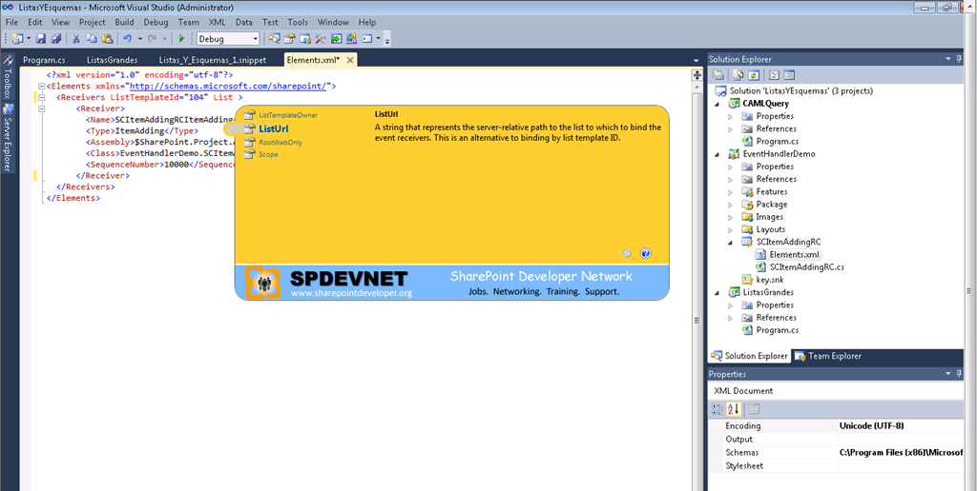

Con respecto a estos dos parámetros, comentaros que sólo podemos utilizar uno en el archivo elements.xml que con el cambio descrito quedaría de la siguiente forma (por ejemplo):

1: <?xml version="1.0" encoding="utf-8"?>

2: <Elements xmlns="http://schemas.microsoft.com/sharepoint/">

3: <Receivers ListUrl="Url Lista" >

4: <Receiver>

5: <Name>SCItemAddingRCItemAdding</Name>

6: <Type>ItemAdding</Type>

7: <Assembly>$SharePoint.Project.AssemblyFullName$</Assembly>

8: <Class>EventHandlerDemo.SCItemAddingRC.SCItemAddingRC</Class>

9: <SequenceNumber>10000</SequenceNumber>

10: </Receiver>

11: </Receivers>

12: </Elements>

Como os comentaba en [este post](http://geeks.ms/blogs/ciin/archive/2011/03/10/sharepoint-2010-c-243-mo-registrar-un-manejador-de-eventos-en-una-250-nica-lista-i.aspx), a la hora de registrar (o añadir) un manejador de eventos a una lista específica, tenemos la posibilidad de hacerlo a través cambiar la definición del manejador. Ahora bien, tenemos otras dos posibilidades:

* De forma programática como se muestra en esta página de la SharePoint Dev Wiki: <http://www.sharepointdevwiki.com/display/public/Event+Receivers>.
* Mediante PowerShell como se demuestra en [este post](http://blogs.solidq.com/sharepoint/Post.aspx?ID=80&title=How%20to%20add%2Fdelete%20an%20event%20receiver%20to%20a%20single%20list%20with%20PowerShell%20in%20SharePoint%202010).

## Como provisionar elementos de forma automatizada mediante un módulo

**Referencia:** <http://geeks.ms/blogs/ciin/archive/2011/03/09/sharepoint-2010-como-provisionar-elementos-de-forma-automatizada-mediante-un-m-243-dulo.aspx>

A la hora de provisionar ciertos elementos en SharePoint 2010 como pueden ser páginas ASP.NET, páginas maestras, hojas de estilos, …, con Visual Studio 2010 se facilita enormemente esa tarea gracias a que dentro de las herramientas de desarrollo para SharePoint 2010 disponemos de una plantilla de elemento de proyecto denominada “Module” que está pensada para cubrir estas necesidades:

* Cuando añadimos este tipo de elemento a un proyecto para SharePoint 2010, automáticamente se crea el correspondiente SharePoint Project Item (SPI) que contiene:
  + El archivo “elements.xml” con la definición del módulo.
  + Un archivo de texto que eliminaremos ya que nuestro objetivo es desplegar otro elemento.

1: <?xml version="1.0" encoding="utf-8"?>

2: <Elements xmlns="http://schemas.microsoft.com/sharepoint/">

3: <Module Name="Module1">

4: <File Path="Module1\Sample.txt" Url="Module1/Sample.txt" />

5: </Module>

6: </Elements>

* Como comentaba, podemos utilizar este artefacto para desplegar elementos como los mencionados, pero también para escenarios más dinámicos en los que necesitemos desplegar la salida de otro proyecto como puede ser el archivo XAP generado al compilar un proyecto de Silverlight con el objetivo de desplegar la aplicación correspondiente en SharePoint.

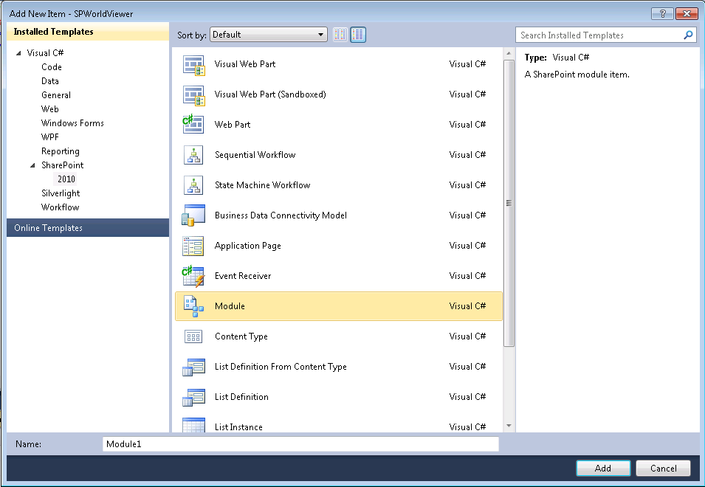

* Para conseguirlo, a través de la ventana de propiedades del módulo editamos la sección”Project Properties” y aquí podremos especificar el proyecto de la solución actual cuya salida queremos utilizar para ser provisionada:
  + Elegimos como tipo de despliegue “ElementFile”.
  + Seleccionamos el proyecto del que tomaremos la salida.

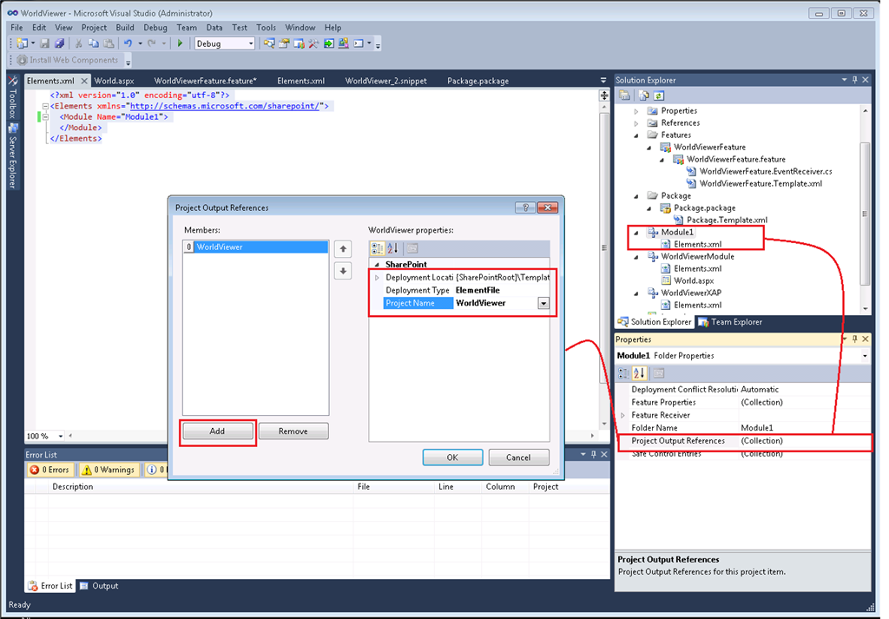

Tras pulsar “OK”, podremos comprobar como el archivo “elements.xml” del módulo ha sido modificada de acuerdo a estas configuraciones. Este archivo lo podremos acabar de personalizar de acuerdo a nuestras necesidades (Por ejemplo, en mi caso he cambiado el valor del parámetro Url).

1: <?xml version="1.0" encoding="utf-8"?>

2: <Elements xmlns="http://schemas.microsoft.com/sharepoint/">

3: <Module Name="Module1">

4: <File Path="Module1\WorldViewer.xap" Url="WorldViewer.xap" />

5: </Module>

6: </Elements>

## Configuración de los errores personalizados

**Referencia:** <http://geeks.ms/blogs/ciin/archive/2011/03/05/sharepoint-2010-configuraci-243-n-de-los-errores-personalizados-en-el-web-config.aspx>

A menudo, cuando estamos trabajando en nuestro entorno de desarrollo y se produce algún tipo de error debido a algún artefacto que acabamos de desplegar, recibimos como respuesta de nuestro amigo SharePoint una pantalla amarilla con información nula sobre el error y en la que nos indica que si queremos tener más información de lo que ha pasado, cambiemos la opción CustomErrors a Off en el web.config…¿mande? Realmente para SharePoint 2010 lo que tenemos que hacer es:

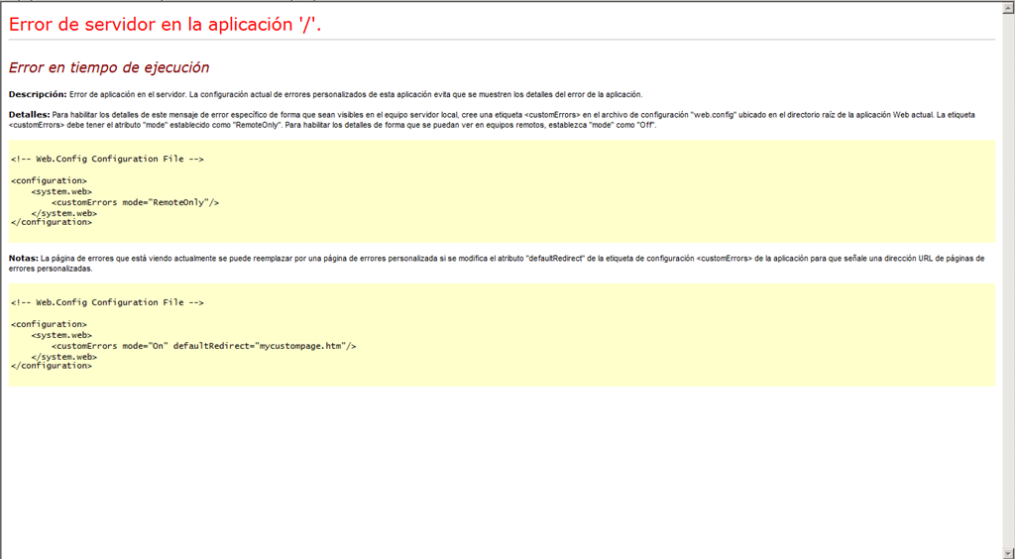

* Localizar los archivos web.config a modificar (son dos en lugar de uno como pasaba en SharePoint 2007):
  + El primero de los archivos se encuentra en c:\inetpub\wwwroot\wss\virtualdirectories\<puerto>, dónde <puerto> identifica la aplicación web en la que queremos modificar ese archivo web.config.
  + En segundo (y aquí está la novedad) se encuentra en la carpeta layouts bajo el directorio 14: c:\Program Files\Common Files\Microsoft Shared\Web Server Extensions\14\TEMPLATE\LAYOUTS.

¿Y qué tenemos que cambiar? Pues:

* En el primero de los archivos web.config (bajo inetpub) configurar las siguientes propiedades con los siguientes valores:
  + Debug=”true”.
  + CallStack=”true” .
  + CustomErrors=”Off” .
* En el segundo de los archivos, basta con especificar CustomErrors=”Off”.

Con estos cambios, tendremos más información del error. Por supuesto, estos cambios son para nuestros entornos de desarrollo y no para los de producción.

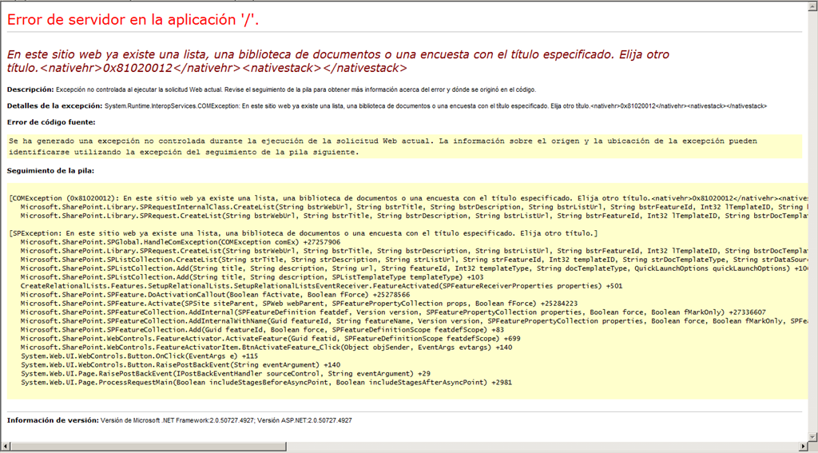

## Soporte de Joins en LINQ To SharePoint

**Referencia:**

* <http://geeks.ms/blogs/ciin/archive/2011/03/03/sharepoint-2010-soporte-de-joins-en-linq-to-sharepoint.aspx>
* <http://geeks.ms/blogs/ciin/archive/2011/03/14/sharepoint-2010-soporte-de-joins-en-linq-to-sharepoint-ii.aspx>

Una de las novedades más destacables de SharePoint 2010 a nivel de desarrollo es por una parte la posibilidad de hacer [consultas LINQ a listas y bibliotecas de documentos](http://geeks.ms/blogs/ciin/archive/2009/10/22/sharepoint-2010-trabajo-con-linq-to-sharepoint-i.aspx) de un sitio de SharePoint gracias al correspondiente proveedor, y por otra que esas consultas LINQ gracias a la actualización del esquema CAML soportan el uso de Joins y campos proyectados en aquellos escenarios en los que tengamos listas o bibliotecas relacionadas por campos de Lookup (tipo de campo por otra parte también extendido para aprovechar los nuevos campos proyectados del esquema CAML de consultas). La idea de este artículo es precisamente ver como podemos tener varias listas de SharePoint relacionadas y poder realizar consultas que devuelvan información de todas ellas gracias a ese soporte de Joins y de campos proyectados:

* En el ejemplo propuesto, se disponen de tres listas relacionadas a través de los respectivos campos de Lookup: Empresas, Productos y Versiones de Producto. La lista Productos recoge información de la lista Empresas mediante el campo de Lookup Fabricante y la lista Versiones de Producto recoge información de la lista Productos mediante el campo de Lookup Producto.
* Si queremos visualizar información de la lista Versiones de Producto en la que mostremos información de la propia lista, pero también de las listas en la jerarquía superior, gracias a LINQ To SharePoint, el soporte de Joins y campos proyectados, basta con definir una consulta como sigue:

1: var VersionsList = from v in ctx.VersionesProducto

2: select new {

3: Version=v.Title,

4: Producto=v.Producto.Title,

5: Fabricante=v.Producto.Fabricante.Title

6: };

7:

8:

9: ctx.Log = swWriterCAML;

10: grdVersiones.DataSource = VersionsList;

11: grdVersiones.DataBind();

12: txtConsultaCAML2.Text = "Consulta: " +

13: swWriterCAML.ToString();

* Como vemos, por una parte accedemos a la información de la lista Productos mediante v.Producto.Title y por otra accedemos a la información de la lista Empresas mediante v.Producto.Fabricante.Title…luego los campos de Lookup definidos a cada nivel nos van facilitando el acceso a la información como cabía esperar.
* La consulta CAML generada en este caso es la siguiente:

1: <View>

2: <Query>

3: <Where>

4: <BeginsWith>

5: <FieldRef Name="ContentTypeId" />

6: <Value Type="ContentTypeId">0x0100</Value>

7: </BeginsWith>

8: </Where>

9: </Query>

10: <ViewFields>

11: <FieldRef Name="Title" />

12: <FieldRef Name="ProductoTitle" />

13: <FieldRef Name="ProductoFabricanteTitle" />

14: </ViewFields>

15: <ProjectedFields>

16: <Field Name="ProductoTitle" Type="Lookup" List="Producto" ShowField="Title" />

17: <Field Name="ProductoFabricanteTitle" Type="Lookup" List="ProductoFabricante" ShowField="Title" />

18: </ProjectedFields>

19: <Joins>

20: <Join Type="LEFT" ListAlias="Producto">

21: <!--List Name: Productos-->

22: <Eq>

23: <FieldRef Name="Producto" RefType="ID" />

24: <FieldRef List="Producto" Name="ID" />

25: </Eq>

26: </Join>

27: <Join Type="LEFT" ListAlias="ProductoFabricante">

28: <!--List Name: Empresas-->

29: <Eq>

30: <FieldRef List="Producto" Name="Fabricante" RefType="ID" />

31: <FieldRef List="ProductoFabricante" Name="ID" />

32: </Eq>

33: </Join>

34: </Joins>

35: <RowLimit Paged="TRUE">2147483647</RowLimit>

36: </View>

Precisamente viendo el CAML generado, queda claro una vez más la potencia de usar LINQ To SharePoint en lugar de CAML para consultas con un cierto grado de complejidad ya que el proveedor nos genera una consulta bien formada y además definir la consulta en el entorno de desarrollo con LINQ es altamente productivo. Finalmente, el resultado:

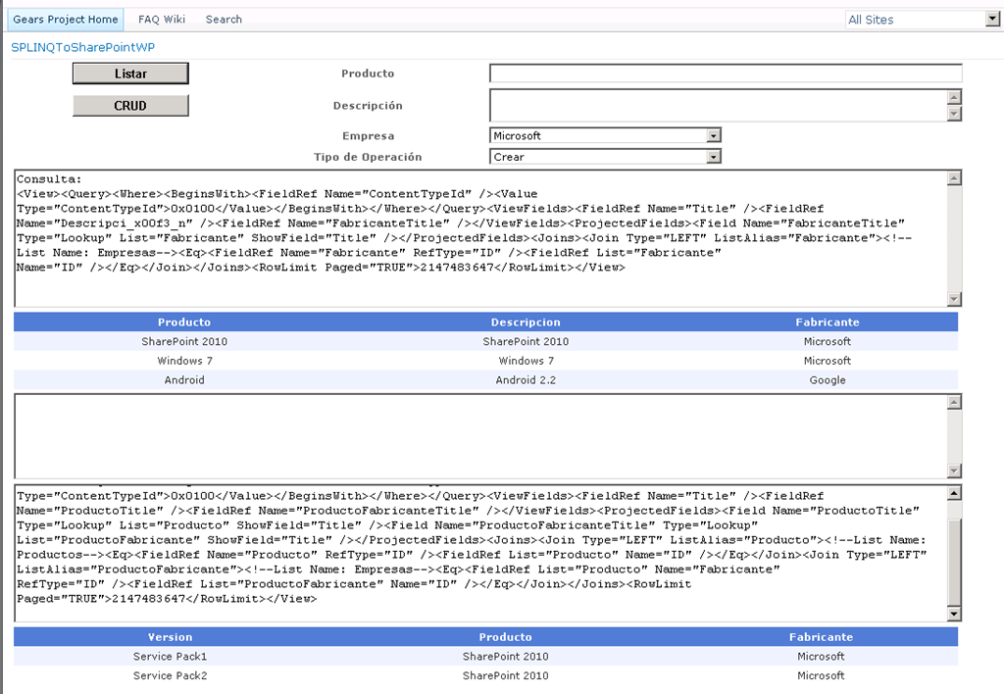

A menudo surgen dudas en lo que a aspectos relativos a este soporte para resolver cuestiones como el tipo de Joins soportados, si se puede hacer un Join entre listas que no estén vinculadas con campos de Lookup, etc. Por suerte, en MSDN hay un [estupendo artículo](http://msdn.microsoft.com/en-us/library/ee539975(office.14).aspx) en el que se cubre todo lo que se puede esperar cuando queremos aprovechar la disponibilidad de estos Joins:

* Los tipos de Joins soportados son INNER y LEFT.
* Para poder usar los Joins entre dos listas, necesariamente tienen que estar vinculadas con el correspondiente campo de Lookup.
* Por defecto, el número máximo de Joins que podemos fijar en una consulta es 8. Este valor se puede sobreescribir mediante el modelo de objetos (y por ende con PowerShell), pero siempre teniendo en cuenta que se penaliza el rendimiento.
* …

## Arquitectura al detalle

**Referencia:** <http://geeks.ms/blogs/ciin/archive/2011/03/02/sharepoint-2010-arquitectura-al-detalle-i.aspx>

En muchas de las ocasiones en las que doy una charla o un curso sobre SharePoint, o simplemente cuando hablo con alguien sobre nuestro servidor favorito me gusta comentar la importancia de conocer los bloques fundamentales de la plataforma. En otras palabras, con SharePoint como cualquier otro producto o plataforma que se precie es vital conocer y dominar su arquitectura. Por suerte, y como primer nivel de aproximación a la arquitectura de SharePoint, en MSDN tenemos disponible este excelente artículo: [SharePoint 2010 Architecture Overview](http://msdn.microsoft.com/en-us/library/gg552610.aspx). El artículo presenta un resumen de los bloques fundamentales de la plataforma comenzando por las capas a nivel de desarrollo que la integran, y pasando por las APIS en cliente y servidor, así como el modelo de ejecución…aunque os recomiendo la lectura del artículo, me gustaría destacar los siguientes puntos del mismo:

* El concepto de arquitectura de SharePoint desde la perspectiva del desarrollo y también a partir de una serie de definiciones que identifican SharePoint como portal con administración delegada, un host de flujos de trabajo, una aplicación para gestión de contenidos, etc.
* El stack de SharePoint como plataforma de desarrollo:

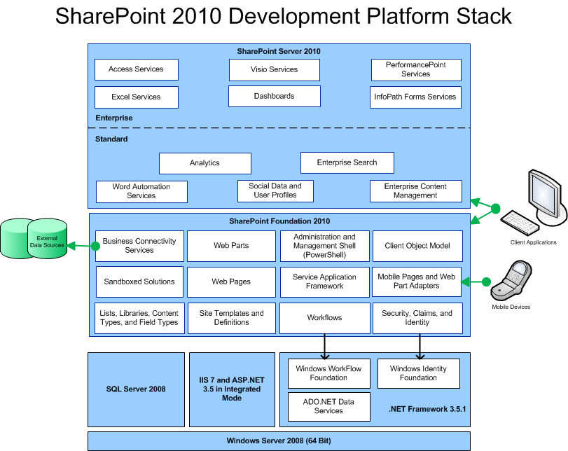

* SharePoint como aplicación ASP.NET en IIS, dónde se detalla el concepto fundamental de Aplicación Web en SharePoint y como funciona el proceso de peticiones de sitios SharePoint.
* Modelos de despliegue de soluciones SharePoint: Granja vs SandBox.
* Modelo de ejecución, dónde destacaría el modelo de ejecución de las soluciones Sandbox en el proceso del mismo nombre y la política CAS restrictiva que se aplica.

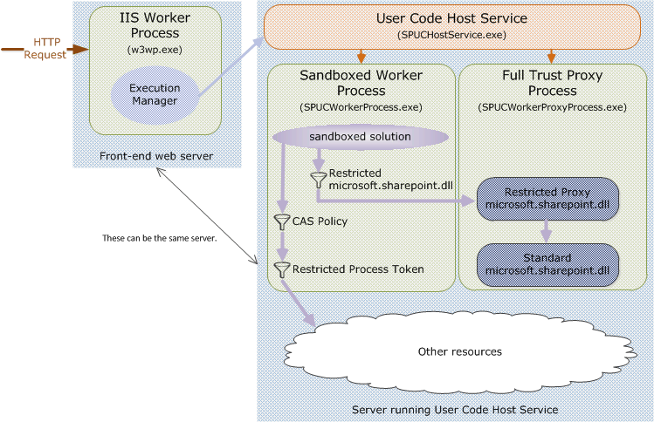

* Diferencias entre páginas de aplicación y páginas de sitio en cuanto a características, propósito, parseado, etc.
* Modelo de datos, administración de datos y sistema de consultas dónde se repasa el concepto de lista como unidad fundamental de almacenamiento de información en SharePoint, el concepto de tipo de contenido y de tipo de campo, etc.
* Las aplicaciones de servicio y el framework de aplicaciones de servicio.

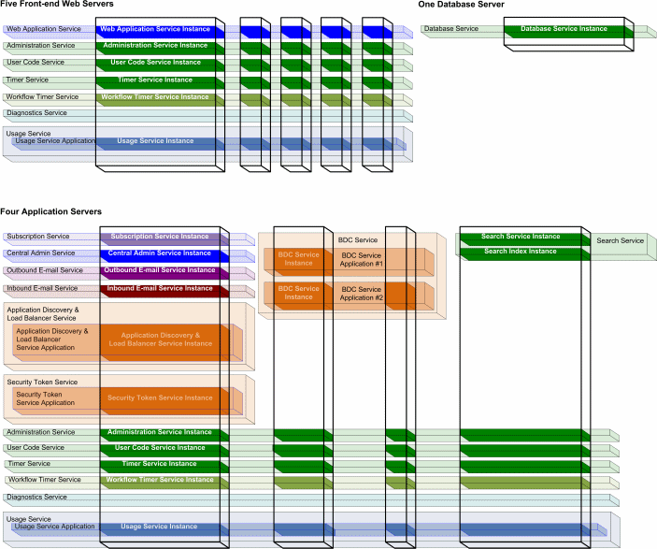

* …

La verdad, a pesar de ser un “overview” el artículo está bastante completo y refleja los conceptos fundamentales de la arquitectura de SharePoint. Sin duda, un “must read” para todo aquel que trabaje o quiera trabajar con SharePoint.

## Ejemplos de integración con Azure

**Referencia:** <http://geeks.ms/blogs/ciin/archive/2011/02/28/sharepoint-2010-ejemplos-de-integraci-243-n-con-windows-azure-i.aspx>

Con todo el mundo hablando de la nube en cada esquina y en cada momento, y con SharePoint como producto estrella de Microsoft junto con la versión del mismo en la nube que viene como parte de Office 365, hay una cierta inquietud y ganas de ver las posibilidades de la integración de ambos entornos…por suerte, ya comenzamos a tener los primeros ejemplos al respecto disponibles:

* [SharePoint and Windows Azure developer primer](http://www.microsoft.com/downloads/en/details.aspx?FamilyID=6d2dc556-650a-484f-8f52-f641967b42ea&displaylang=en), una serie de hand-On labs en torno a Azure y la integración con SharePoint.
* Un par de artículos de Steve Fox y Paul Stubbs al respecto y en el que se mete “la tercera pata” que es Windows Phone :
  + <http://blogs.msdn.com/b/steve_fox/archive/2011/02/24/integrating-sharepoint-server-list-data-and-windows-phone-7-using-the-windows-azure-appfabric-service-bus.aspx>
  + <http://blogs.msdn.com/b/pstubbs/archive/2010/10/04/developing-windows-phone-7-applications-for-sharepoint-2010.aspx>

## ¿Se pueden llamar servicios desde una solución SandBox pura?

**Referencia:** <http://geeks.ms/blogs/ciin/archive/2011/02/27/sharepoint-2010-191-se-pueden-llamar-servicios-desde-una-soluci-243-n-sandbox-pura.aspx>

Recientemente una de las dudas que ha surgido en torno a las soluciones Sandbox que permiten desplegar artefactos para SharePoint 2010 sin “tocar físicamente" el servidor es si es posible llamar a servicios externos desde una solución sandbox pura, es decir, desde una WebPart o un manejador de eventos por ejemplo…lamentablemente, y como podéis consultar en [este enlace](http://msdn.microsoft.com/en-us/library/ff798363.aspx), la respuesta es que por defecto no es posible para este escenario, aunque más allá de la alternativa por defecto podríamos superar esta limitación:

* Creando un proxy “full trust” que actúe como pasarela para interactuar con ese servicio externo.
* Crear una lista externa que apoyándose en el servicio de BCS actúe como esa pasarela y podamos usar la API de SharePoint para interactuar con el servicio.

Como alguno ya habrá deducido, estas dos aproximaciones solucionan el problema para una solución Sandbox en un escenario On-Premise…¿y con Office 365? Pues en este caso, no podemos usar estas aproximaciones ya que no tenemos la posibilidad de usarlas. Esto en el caso de una solución Sandbox pura, ya que si es cierto que podemos llamar a un servicio externo a través de:

* La API JavaSript de SharePoint 2010.
* Desde una aplicación Silverlight residiendo en nuestro sitio de SharePoint.

En ambos cosas, el código que ejecuta las llamadas al servicio externo no reside en el servicio de Sandbox por lo que la limitación desaparece y no es necesario recurrir a crear el proxy full-trust o el workaround con las listas externas. La desventaja es que esta aproximación no es una solución Sandbox pura .

## ¿Se puede conseguir la visualización Visio de flujos de trabajo creados con VS 2010?

**Referencia:** <http://geeks.ms/blogs/ciin/archive/2011/02/23/sharepoint-2010-191-se-puede-conseguir-la-visualizaci-243-n-visio-de-flujos-creados-en-vs-2010.aspx>

Como sabéis, en SharePoint 2010 tenemos la posibilidad de crear flujos de trabajo en tres entornos diferentes: Visio, SharePoint Designer 2010 (SPD 2010) o Visual Studio 2010. Además, podemos pasar los flujos de trabajo creados de uno a otro entorno:

* Podemos crear un flujo de Visio e importarlo en SPD 2010 para completarlo y a la inversa.
* A su vez, un flujo de trabajo creado en Visio y completado con SPD 2010 se puede importar en VS 2010.

Cada entorno de creación y en función de si estamos con SharePoint Foundation o Server, tiene sus particularidades. Una de ellas la tenemos en la posibilidad de disponer la visualización de un diagrama Visio que muestre en tiempo de ejecución un workflow que se ha creado con SPD 2010 (para que esto sea posible, necesitamos Visio Services y por tanto disponer de la versión Enterprise de SharePoint 2010)…¿Y con VS 2010? Pues por defecto, los flujos creados con VS 2010 no se muestran renderizados en un diagrama Visio…ahora bien, gracias a Manuel Guadarrama de [STPNET](http://www.stpnet.es/), conocí el siguiente workaround que os dejo como referencia:

* <http://blog.symprogress.com/2010/10/adding-visio-diagram-to-existing-visual-studio-workflow-1/>
* <http://blog.symprogress.com/2010/10/adding-visio-diagram-to-existing-visual-studio-workflow-2/>
* <http://blog.symprogress.com/2010/10/adding-visio-diagram-to-existing-visual-studio-workflow-part-3/>

## ALM en SharePoint

**Referencia:** <http://geeks.ms/blogs/ciin/archive/2011/02/22/sharepoint-2010-alm-en-sharepoint.aspx>

Algo que últimamente está en boca de todos es si el concepto de ALM (Application Lifecycle Management) aplica en el desarrollo para SharePoint. La respuesta es que sí, otra cosa es que se parezca más o menos al ciclo de vida de aplicaciones software convencionales. En SharePoint 2010 frente a SharePoint 2010 contamos con una mejor soporte para ALM gracias a la mejor integración de Visual Studio 2010 (a través de las herramientas de desarrollo para SharePoint) y TFS en el desarrollo para SharePoint. En este sentido, hay una serie de recursos que reflejan esta idea y que es importante tener siempre a mano cuando hablamos de ALM y SharePoint:

* [ALM Resource Center | SharePoint 2010](http://msdn.microsoft.com/es-es/sharepoint/dd552992(en-us).aspx).
* Los siguientes artículos de MSDN:
  + [Application Lifecycle Management in SharePoint 2010](http://msdn.microsoft.com/en-us/library/gg604045.aspx)
  + [Team-Based Development with SharePoint 2010](http://msdn.microsoft.com/en-us/library/gg512102.aspx)
* Y la siguiente presentación: [Best Practices for Application Lifecycle Management with SharePoint 2010](http://cid-8cadec9c753bb717.office.live.com/view.aspx/Presentations/Best%20Practices%20for%20SharePoint%202010%20ALM.pptx)

## Limitaciones en las soluciones SandBox

**Referencia:** <http://geeks.ms/blogs/ciin/archive/2011/02/21/sharepoint-2010-limitaciones-en-las-soluciones-sandbox-ii.aspx>

Como continuación al primer post sobre [limitaciones en las soluciones SandBox](http://geeks.ms/blogs/ciin/archive/2009/12/21/sharepoint-2010-limites-con-las-soluciones-sandbox-i.aspx) en cuanto a que tipo de artefactos se pueden crear y el ámbito a nivel de desarrollo en el que nos podemos mover (Colección de Sitios hacia abajo), en esta ocasión quería entrar en un poco más de detalle en estas limitaciones teniendo en cuenta el [modelo de ejecución de las soluciones SandBox](http://msdn.microsoft.com/en-us/library/gg552610.aspx#BKMK_DeploymentModel). Básicamente, todo el código que corre dentro del servicio de SandBox está sujeto a una serie de restricciones tanto de ejecución como de acceso. Hay dos sistemas de restricciones:

* Uno que se aplica únicamente a toda llamada que se realice a cualquier ensamblado exceptuando Microsoft.SharePoint.dll.
* Otra que se aplica únicamente a toda llamada que se realice al modelo de objetos SharePoint incluido en Microsoft.SharePoint.dll y otros ensamblados como Microsoft.SharePoint.Linq.dll.



¿Cómo se aplican estas restricciones? Para el primer tipo de llamadas a ensamblados, se definen dos mecanismos:

* Una política muy restrictiva de seguridad de acceso a código (CAS) que se encarga de limitar lo que el código ejecutándose en el proceso de SandBox puede hacer (Nota: Esta política si permite acceder a ensamblados de Microsoft Office con un “strong-named”). Esta política se encuentra definida en el archivo web.config bajo la ruta %ProgramFiles%\Common Files\Microsoft Shared\web server extensions\14\CONFIG, impone restricciones como:

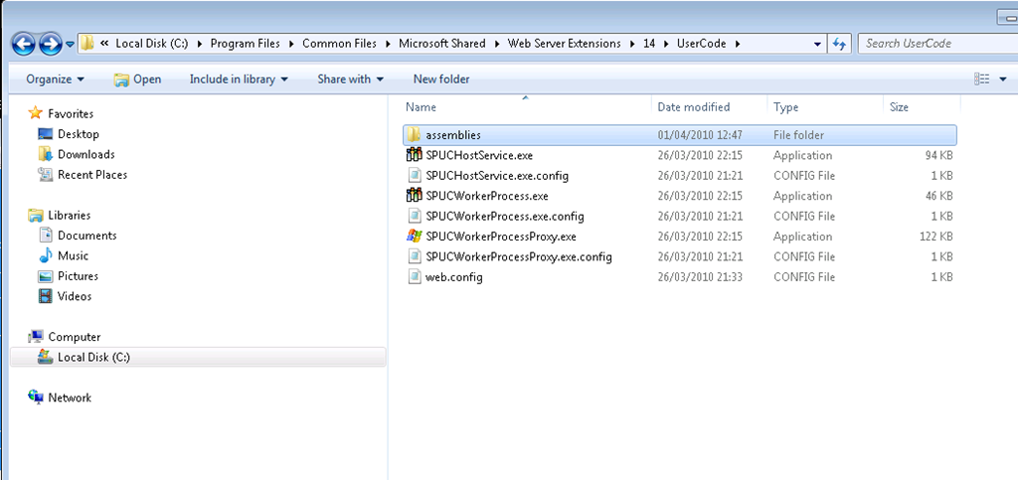

* + La imposibilidad de llamar a código no manejado desde el código de una solución SandBox.
  + La imposibilidad de llamar a las APIS de reflexión de .NET Framework 3.5 desde el código de una solución SandBox.
  + La condición de que para poder llamar desde código de una solución SandBox a ensamblados de .NET Framework 3.5 se necesita que tengan el atributo [AllowPartiallyTrustedCallersAttribute](http://msdn.microsoft.com/en-us/library/system.security.allowpartiallytrustedcallersattribute.aspx).

1: <?xml version="1.0" encoding="UTF-8" standalone="yes"?>

2: <configuration>

3: <system.web>

4: <httpModules>

5: <clear/>

6: </httpModules>

7: <httpHandlers>

8: <add path="WebResource.axd" verb="GET" type="System.Web.Handlers.AssemblyResourceLoader" validate="true"/>

9: </httpHandlers>

10: <securityPolicy>

11: <trustLevel name="WSS_Sandbox" policyFile="..\config\wss_usercode.config" />

12: </securityPolicy>

13: <trust level="WSS_Sandbox" originUrl="" />

14: </system.web>

15: <runtime>

16: <assemblyBinding xmlns="urn:schemas-microsoft-com:asm.v1">

17: <probing privatePath="assemblies" />

18: <dependentAssembly>

19: <assemblyIdentity name="Microsoft.SharePoint" publicKeyToken="71e9bce111e9429c" culture="neutral" />

20: <bindingRedirect oldVersion="0.0.0.0-14.900.0.0" newVersion="14.900.0.0" />

21: </dependentAssembly>

22: </assemblyBinding>

23: </runtime>

24: </configuration>

* A través de un token de seguridad con privilegios mínimos que impide que el worker process del servicio de SandBox:
  + Tenga permisos para leer o escribir en el sistema de archivos.
  + Tenga permisos para realizar llamadas a la red, de forma que solo se pueden acceder a recursos disponibles en el servidor dónde se está ejecutando el proceso.
  + Tenga permisos para escribir en el registro.
  + Tenga permisos para llamar a cualquier ensamblado que no esté en la GAC, incluso aunque disponga del atributo [AllowPartiallyTrustedCallersAttribute](http://msdn.microsoft.com/en-us/library/system.security.allowpartiallytrustedcallersattribute.aspx).

Para el segundo sistema de restricciones, se define una versión “shim” del MO de servidor de SharePoint que junto con el MO completo son cargados por uno de los dos procesos que constituyen el servicio de SandBox (en concreto por SPUCWorkerProcessProxy.exe) que impiden que se llamen a objetos de la API no permitidos desde una solución SandBox. Además, existen otros dos ensamblados que son usados por este sistema y que se cargan en el Worker Process del servicio de SandBox (Microsoft.SharePoint.UserCode.dll) y en el proxy comentado (Microsoft.SharePoint.SubsetProxy.dll). El mecanismo de uso de estos ensamblados “shim” por los procesos del servicio de SandBox es el siguiente:

* Cuando una solución SandBox hace uso de un parte permitida de la API de SharePoint, el primero de los ensamblados pasa la llamada al segundo en el proceso de proxy, que a su vez la pasa a la API estándar en Microsoft.SharePoint.dll.
* Los resultados de la llamada realizad se pasan al código original que la realizó.

Como ejemplo de restricción en cuanto al uso del MO de SharePoint tenemos:

* No se puede acceder a la clase SPWebApplication ni a cualquiera definida bajo Microsoft.SharePoint.Administration.
* No es posible realizar una elevación de privilegios en el código que se ejecute en modo SandBox.
* No se pueden usar los controles definidos en [Microsoft.SharePoint.WebControls](http://msdn.microsoft.com/en-us/library/microsoft.sharepoint.webcontrols.aspx) de manera que estamos restringidos al uso de controles ASP.NET.
* …

El listado completo de APIs dentro de Microsoft.SharePoint.dll que se pueden usar lo podéis encontrar aquí [Microsoft.SharePoint.dll APIs Available from Sandboxed Solutions](http://msdn.microsoft.com/en-us/library/ee537860.aspx). Finalmente, otra limitación ya comentada en este blog es que a nivel de despliegue de una solución SadnBox está prohibido incluir cualquier tipo de archivo que se tenga que copiar en el servidor físico como controles de usuario, páginas de aplicación, o imágenes. Para más información recomendable ver [SharePoint Deployment Models](http://msdn.microsoft.com/en-us/library/#BKMK_DeploymentModel).

## Limitaciones en campos proyectados al hacer Joins

**Referencia:** <http://geeks.ms/blogs/ciin/archive/2011/02/17/sharepoint-2010-limitaciones-en-campos-proyectados-al-hacer-joins.aspx>

Como sabéis, una de las novedades que incorpora SharePoint 2010 es la posibilidad de hacer Joins en las consultas que hagamos a listas que están relacionadas mediante campos de lookup con otras listas. Este soporte es posible gracias a la actualización del esquema CAML subyacente, de forma que podemos incorporar Joins a nuestras consultas ya sea en CAML o utilizando LINQ To SharePoint (el proveedor se encarga de generar el código correspondinte). Así por ejemplo:

* En el caso de usar un objeto SPQuery, podemos definir un Join en CAML de la siguiente forma (en este caso tenemos una lista Projects que está relacionada mediante un campo de lookup con la lista Employees…el ejemplo está tomado del Training Kit de desarrollo de SharePoint 2010):

1: using (SPSite siteCollection = new SPSite("http://demo2010a:100"))

2: {

3: SPList list = siteCollection.RootWeb.Lists["Projects"];

4:

5: SPQuery query = new SPQuery();

6: query.Joins =

7: @"

8: <Join Type='LEFT' ListAlias='Primary_x0020_Contact'><!--List Name: Employees-->

9: <Eq>

10: <FieldRef Name='Primary_x0020_Contact' RefType='ID' />

11: <FieldRef List='Primary_x0020_Contact' Name='ID' />

12: </Eq>

13: </Join>

14: ";

15: query.ProjectedFields =

16: @"

17: <Field Name='Primary_x0020_ContactTitle' Type='Lookup' List='Primary_x0020_Contact' ShowField='Title' />

18: <Field Name='Primary_x0020_ContactJobTitle' Type='Lookup' List='Primary_x0020_Contact' ShowField='JobTitle' />

19: ";

20: query.ViewFields =

21: @"

22: <FieldRef Name='Title' />

23: <FieldRef Name='Primary_x0020_ContactTitle' />

24: <FieldRef Name='Primary_x0020_ContactJobTitle' />

25: ";

26: query.Query =

27: @"

28: <Where>

29: <Eq>

30: <FieldRef Name='Primary_x0020_ContactTitle' /><Value Type='Lookup'>Contact1</Value>

31: </Eq>

32: </Where>

33: ";

34: Console.WriteLine("CAML Query sent");

35: Console.WriteLine(query.ViewXml.ToString());

36: Console.ReadLine();

37: Console.WriteLine("Query results");

38: SPListItemCollection results = list.GetItems(query);

39: foreach (SPListItem item in results)

40: {

41: Console.WriteLine("{0} - {1} - {2}",

42: item["Title"].ToString(),

43: item["Primary_x0020_ContactTitle"].ToString(),

44: item["Primary_x0020_ContactJobTitle"].ToString());

45: }

46: }

* Como veis, el objeto SPQuery incorpora dos nuevas propiedades:
  + Joins, que permite definir el join o joins en la consulta.
  + ProjectedFields, que permite incorporar en los resultados devueltos campos proyectados, es decir, campos que están en la lista relacionada con la lista principal. En este caso estamos devolviendo dos campos de la lista Employees.
* En el caso de usar LINQ To SharePoint, el uso de Joins es mucho más intuitivo. Por ejemplo:

1: try

2: {

3: SPLINQProxySiteDataContext ctx =

4: new SPLINQProxySiteDataContext(SPContext.Current.Web.Url);

5: var productsList = from p in ctx.Productos

6: select new

7: {

8: Producto = p.Título,

9: Descripcion = p.Descripción,

10: Fabricante = p.Fabricante.Título

11: };

12: ctx.Log = swWriter;

13: grdProductos.DataSource = productsList;

14: grdProductos.DataBind();

15: txtConsultaCAML.Text = "Consulta: " +

16: swWriter.ToString();

17: }

18: catch (Exception ex)

19: {

20: txtError.Text = ex.Message;

21: }

* En este caso, tras definir una instancia del objeto DataContext correspondiente, estamos haciendo una consulta a la lista Productos que está relacionada con la lista Empresas mediante el campo de lookup Fabricante. En el select realizado estamos consultando dos campos de la lista Productos y uno de la lista Empresas por lo que el proveedor de LINQ To SharePoint generará por nosotros el correspondiente Join (lo podemos ver con ctx.log=swWriter):

1: <View>

2: <Query>

3: <Where>

4: <BeginsWith>

5: <FieldRef Name="ContentTypeId" />

6: <Value Type="ContentTypeId">0x0100</Value>

7: </BeginsWith>

8: </Where>

9: </Query>

10: <ViewFields>

11: <FieldRef Name="Title" />

12: <FieldRef Name="Descripci_x00f3_n" />

13: <FieldRef Name="FabricanteTitle" />

14: </ViewFields>

15: <ProjectedFields>

16: <Field Name="FabricanteTitle" Type="Lookup" List="Fabricante" ShowField="Title" />

17: </ProjectedFields>

18: <Joins>

19: <Join Type="LEFT" ListAlias="Fabricante">

20: <!--List Name: Empresas-->

21: <Eq>

22: <FieldRef Name="Fabricante" RefType="ID" />

23: <FieldRef List="Fabricante" Name="ID" />

24: </Eq>

25: </Join>

26: </Joins>

27: <RowLimit Paged="TRUE">2147483647</RowLimit>

28: </View>

* Finalmente, y después de tanto “rollo”, la respuesta a las preguntas que dan título al post:
  + **¿Cuántos Joins podemos tener?** La respuesta es que el umbral tope definido (por aplicación web) por defecto es de 8 como podéis consultar en este enlace:<http://technet.microsoft.com/en-us/library/cc262787.aspx>. Este es el umbral que se fija en la administración central y que se puede sobreescribir ya que no es un valor límite, aunque si el máximo recomendado sin penalizar el rendimiento. Si se intenta realizar una consulta que implique superar este número de Joins por defecto, la consulta se bloqueará y se generará la correspondiente excepción. En este thread de los foros de MSDN podéis encontrar un caso en el que se pudo configurar el uso de 13 Joins antes de obtener la excepción: <http://social.msdn.microsoft.com/Forums/en-US/sharepoint2010general/thread/f48f36f8-108f-4ac8-a5d6-c347b7adb5ce>. En lo que a realizar consultas simples, sin Joins, SharePoint devolverá en este caso hasta un máximo de 8 campos de lookup.
  + **¿Se pueden hacer Joins con cualquier tipo de campo?** La respuesta es que no. Por ejemplo, no se permite hacer un Join con campos que no tienen sentido como los de texto enriquecido.

## Como usar la página de procesamiento en operaciones largas

**Referencia:** <http://geeks.ms/blogs/ciin/archive/2011/02/13/sharepoint-2010-como-usar-la-p-225-gina-de-procesamiento-en-operaciones-largas.aspx>

SharePoint 2010, al igual que su predecesor, usa una página de procesamiento intermedia en el caso en el que se vaya a realizar una operación larga y como forma de indicarle al usuario que tras un cierto tiempo aparecerá el resultado esperado. Esta página tiene el siguiente aspecto:

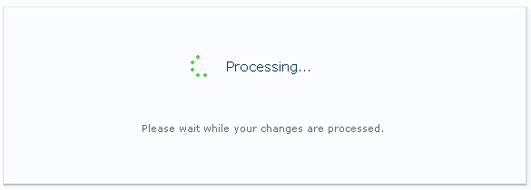

La pregunta es: ¿Podemos usar esta página de procesamiento en nuestros desarrollos para SharePoint? La respuesta como casi siempre es que sí y podéis encontrar un ejemplo en [este enlace](http://howtosharepoint.blogspot.com/2010/04/how-to-programatically-show-processing.html).

## Error al desplegar un modelo de BDC: “The default web application could not be determined”!

**Referencia:** <http://geeks.ms/blogs/ciin/archive/2011/02/12/sharepoint-2010-error-al-desplegar-un-modelo-de-bdc-the-default-web-application-could-not-be-determined.aspx>

Pues eso, este error tan majo, descriptivo e inesperado fue el que me encontré el otro día al desplegar un modelo de BDC (Business Data Catalog) en uno de mis entornos de pruebas de SharePoint 2010...la primera reacción fue de perplejidad y de pensar “que mi madre…” porque era la primera vez que me encontraba con dicho error y mira que he desplegado modelos de BDC en los últimos meses (ni en la beta tuve este problema). Por suerte, este error es conocido y documentado y tiene fácil solución como podéis ver en este par de posts de Jan Tielens y de Paul Andrew:

* <http://blogs.msdn.com/b/pandrew/archive/2010/04/08/deploying-an-external-content-type-error-the-default-web-application-could-not-be-determined.aspx>
* <http://weblogs.asp.net/jan/archive/2010/05/07/sharepoint-2010-bdc-model-deployment-issue-the-default-web-application-could-not-be-determined.aspx>

Como se comenta en estos posts, la solución pasa por editar el archivo Feature.Template.xml y añadirle la siguiente propiedad que específica justamente la Url de la aplicación web por defecto:

1: <Properties>

2: <Property Key="GloballyAvailable" Value="true" />

3: <Property Key="SiteUrl" Value="http://intranet.contoso.com/" />

4: </Properties>

De esta forma, dicho archivo quedaría de la forma:

1: <?xml version="1.0" encoding="utf-8" ?>

2: <Feature xmlns="http://schemas.microsoft.com/sharepoint/">

3: <Properties>

4: <Property Key="GloballyAvailable" Value="true" />

5: <Property Key="SiteUrl" Value="http://intranet.contoso.com/" />

6: </Properties>

7: </Feature>

## ¿Dónde están los archivos .actions que se usan para los workflows de SPD 2010?

**Referencia:** <http://geeks.ms/blogs/ciin/archive/2011/02/08/sharepoint-2010-191-d-243-nde-est-225-n-los-archivos-actions-que-se-usan-para-los-workflows-de-spd-2010.aspx>

Como sabéis, a la hora de crear flujos de trabajo para SharePoint 2010 tenemos tres posibilidades en cuanto a entorno de creación:

* Visio 2010 para modelar visualmente el flujo de trabajo.
* SharePoint Designer 2010 (SPD) para crear flujos de trabajo declarativos y secuenciales.
* Visual Studio 2010 para crear flujos de trabajo más potentes y tanto de tipo secuencial como de tipo máquina de estados.

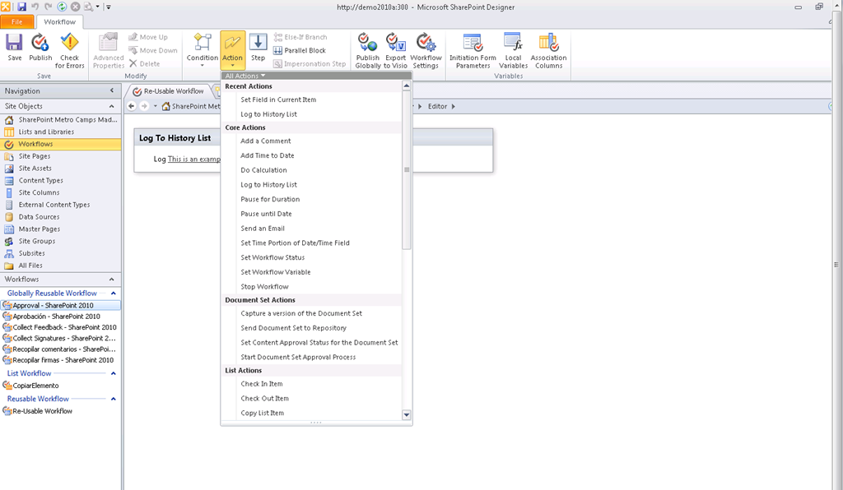

En el caso de SPD 2010, la creación de flujo de actividades se basa en el uso de una serie de bloques disponibles por defecto que son las acciones y condiciones:

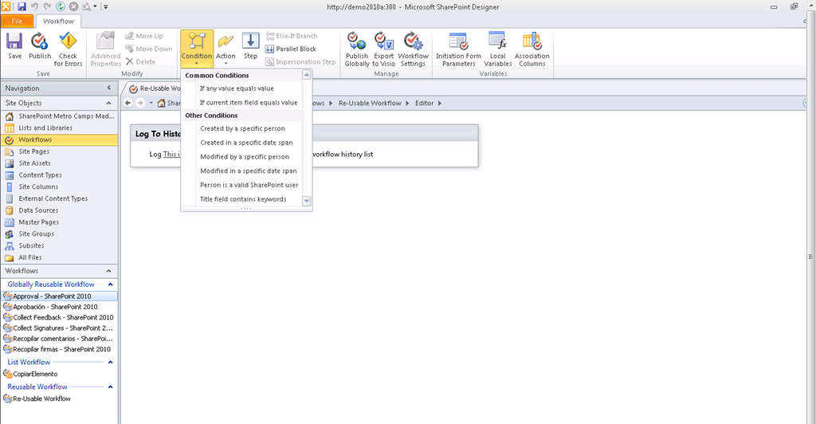

Estas acciones y condiciones están desplegadas en los frontales web de nuestra instalación de SharePoint y son leías por SharePoint de unos archivos con extensión “.actions”. ¿Dónde se encuentran estos archivos? Pues en las siguientes rutas (tened en cuenta que tendremos una carpeta workflow por idioma instalado)

* C:\Program Files\Common Files\Microsoft Shared\Web Server Extensions\14\TEMPLATE\3082\Workflow
* C:\Program Files\Common Files\Microsoft Shared\Web Server Extensions\14\TEMPLATE\1033\Workflow

Nos encontraremos dos tipos posibles de archivos: moss.actions y/o wss.actions. En el caso de SharePoint Server 2010, tendremos ambos archivos. En el caso de SharePoint Foundation 2010 solo tendremos el archivo “.wss”. Estos archivos son los que tendremos que tener en cuenta a la hora de añadir nuestras propias actividades personalizas y acciones. Ahora bien, en lugar de modificar estos archivos y poder encontrarnos con el error: “**unable to load workflow actions from the server. please contact your server administrator**”, la recomendación es que creemos nuestros propios archivos “.actions” que serán leídos por SPD 2010. Finalmente, os dejo varias referencias en las que se comenta este error y los workarounds para resolverlo:

* <http://office.microsoft.com/en-us/sharepoint-designer-help/troubleshoot-workflow-errors-HA010237912.aspx#BM20>
* <http://social.msdn.microsoft.com/Forums/en/sharepointworkflow/thread/11edc5d4-c362-4293-86d0-22be5130d448>
* <http://social.msdn.microsoft.com/Forums/lv-LV/sharepoint2010general/thread/879ddf9f-8694-4c5f-a207-5b1aba9bcd48>
* <http://social.technet.microsoft.com/Forums/en/sharepoint2010customization/thread/65673876-9748-4de2-a117-388ea6d0591a>

## Alternativas para montar el entorno de desarrollo

**Referencias:**

* <http://geeks.ms/blogs/ciin/archive/2011/02/08/sharepoint-2010-alternativas-para-montar-el-entorno-de-desarrollo-i.aspx>
* <http://geeks.ms/blogs/ciin/archive/2011/02/20/sharepoint-2010-alternativas-para-montar-el-entorno-de-desarrollo-ii.aspx>

Otro de los grandes cambios que se introduce con SharePoint 2010 es el de la flexibilidad a la hora de montar un entorno de desarrollo. Las opciones para dicho entorno, y que expliqué en el evento [Lightup SharePoint - WE SharePoint Developer Roadshow](http://geeks.ms/blogs/ciin/archive/2011/01/18/evento-light-up-sharepoint-we-sharepoint-developer-roadshow.aspx), son las siguientes:

* Instalar SharePoint 2010 físicamente en el equipo, opción que se caracteriza porque no se requiere demasiado espacio en disco y permite instalar SharePoint sobre un S.O de cliente (Windows Vista / Windows 7 x64) o de servidor (Windows 2008 / Windows 2008 R2).

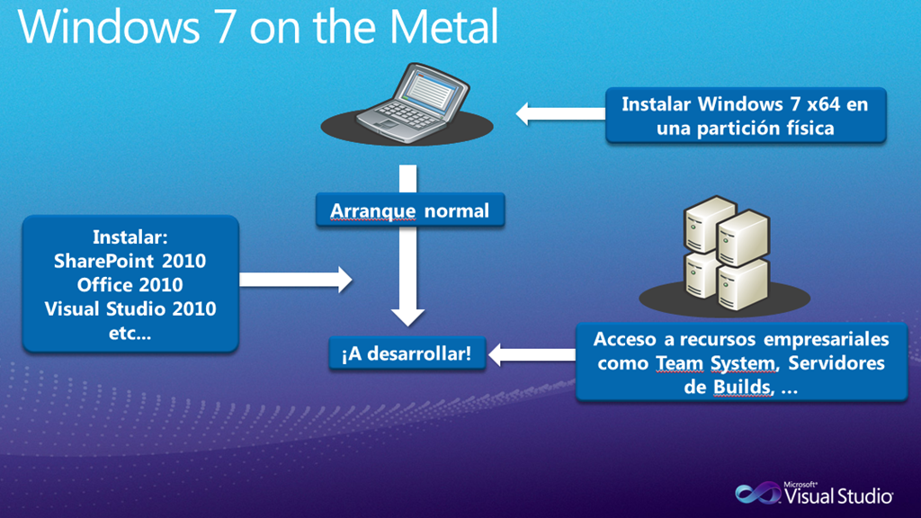

* Crear un VHD auto-arrancable con Windows 7 o Windows Server 2008 R2 en el que instalaremos todo lo necesario para crear nuestro entorno de desarrollo. Esta opción es sin duda muy versátil y facilita la recuperación ante “desastres” ya que con restaurar una copia de seguridad del VHD es suficiente para superar cualquier inconveniente que hayamos tenido con el VHD inicial.

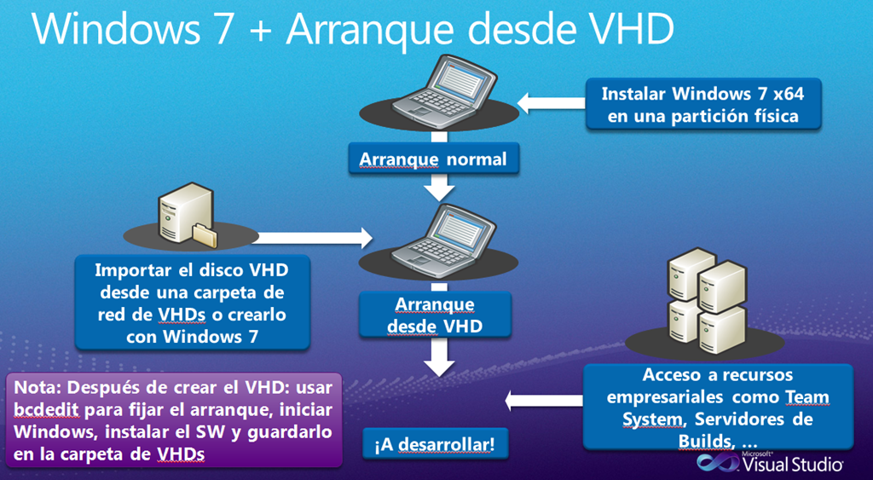

* Creando una máquina virtual para lo que necesitaremos tanto SW de virtualización como disponer de un equipo que nos permita crear máquinas virtuales de 64 bits. Esta opción se caracteriza porque nos facilita la administración de máquinas virtuales / discos virtuales, podemos hacer snapshots de nuestra máquina virtual, rollbacks, etc. En cuanto a alternativas de SW de virtualización, y por orden de preferencia personal, tenemos:
  + Uso de [Oracle Virtual Box](http://www.virtualbox.org/), que [es gratuito y te permite crear máquinas virtuales en S.O cliente](http://geeks.ms/blogs/ciin/archive/2009/05/24/sharepoint-2010-otra-forma-mejor-de-superar-la-limitaci-243-n-de-los-64-bits.aspx). Personalmente llevo trabajando con Virtual Box desde hace más de un año, y ha mejorado mucho con respecto a las versiones iniciales. Ahora mismo estamos con la versión 4.
  + [Uso de VMWare WorkStation](http://geeks.ms/blogs/ciin/archive/2009/05/14/sharepoint-2010-191-c-243-mo-superar-la-limitaci-243-n-de-los-64-bits.aspx), que en este caso es de pago, pero que como Virtual Box permite crear máquinas virtuales en S.O cliente.
  + Uso de Hyper-V, que tiene como principal limitación que sólo se puede instalar en S.O de servidor. Como ventaja, destacaría las facilidades que aporta para la gestión de las máquinas y discos duros virtuales, la creación de snapshots, etc.

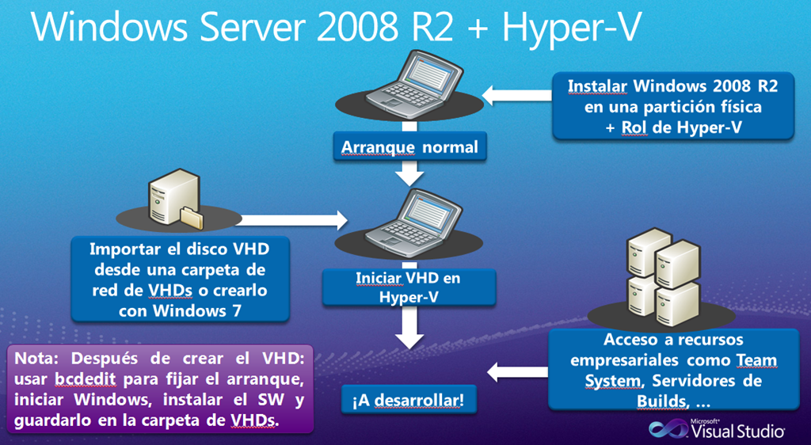

Otra posibilidad que tenemos dentro del movimiento de irnos “todos a la nube” …esta alternativa implica que nuestro entorno de desarrollo esté disponible en algún proveedor de servicios en la nube como puede ser Arsys en España, Amazon como ya nos ha explicado Mario Cortes o en la propia plataforma Azure de Microsoft …aunque en este post no voy a tratar este caso, sino que voy a hablaros de [Cloudshare](http://www.cloudshare.com/default.aspx) que es plataforma de cloud computing en modo autoservicio que facilita la creación de entornos virtuales para realizar demostraciones, pruebas de concepto o incluso formaciones…todo depende del tipo de suscripción adquirida. En mi caso, he tenido la suerte de poder contar con una invitación para usar [Cloudshare Pro](http://www.cloudshare.com/Products/CloudShare-Pro/CloudShare-Pro-overview.aspx) que facilita la creación rápida de estos entornos virtuales ya sean limpios o en base a plantillas predefinidas:

* Crear un entorno es tan sencillo como pulsar el botón “Create new environment”. La licencia Pro sólo permite crear un entorno, pero en él podemos disponer de varias máquinas virtuales y crear snapshots del entorno para compartir con terceros…de hecho, disponemos de nada menos que 1.000 invitaciones que permiten usar los snapshots creados por un período de 48 horas…cool.

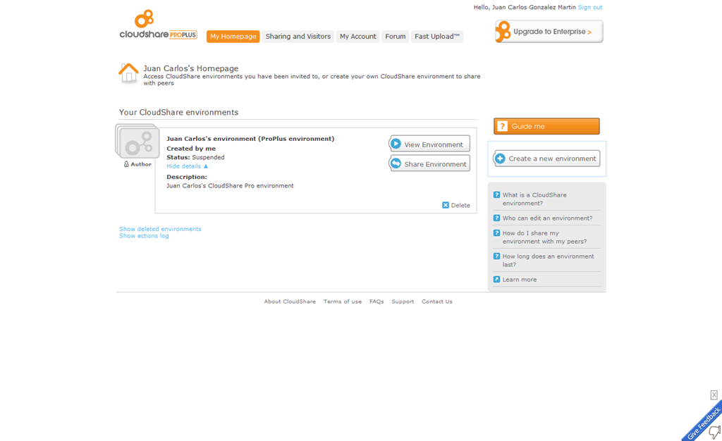

* A la hora de crear una máquina virtual en el entorno, tenemos varias plantillas disponibles. Entre ellas una para SharePoint 2010 .

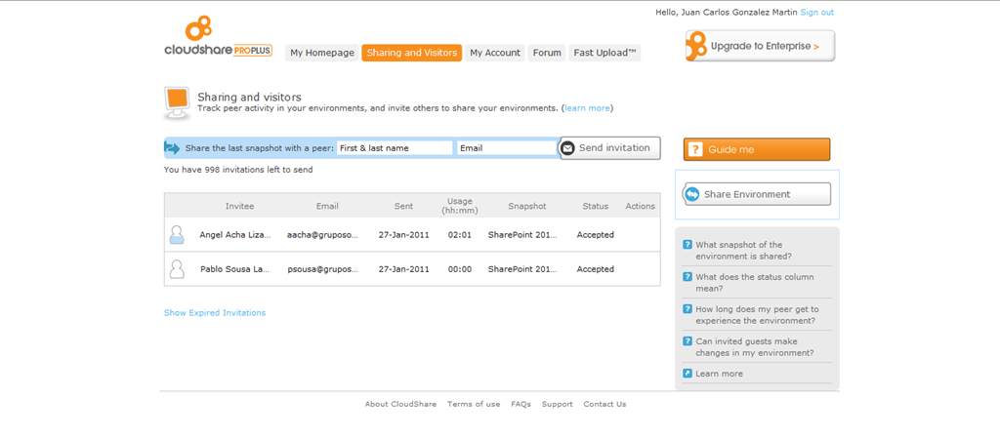

* Una vez definido el entorno, basta con pulsar el botón View Environment para que las máquinas virtuales se arranquen. Estas máquinas las podremos acceder desde el explorador o bien por escritorio remoto 

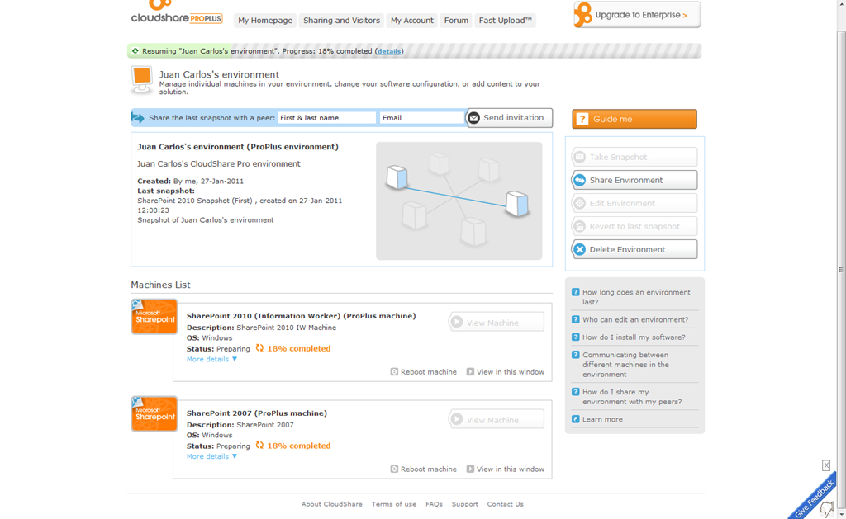

Por supuesto, podremos editar el entorno en todo momento y añadirle nuevas máquinas virtuales.

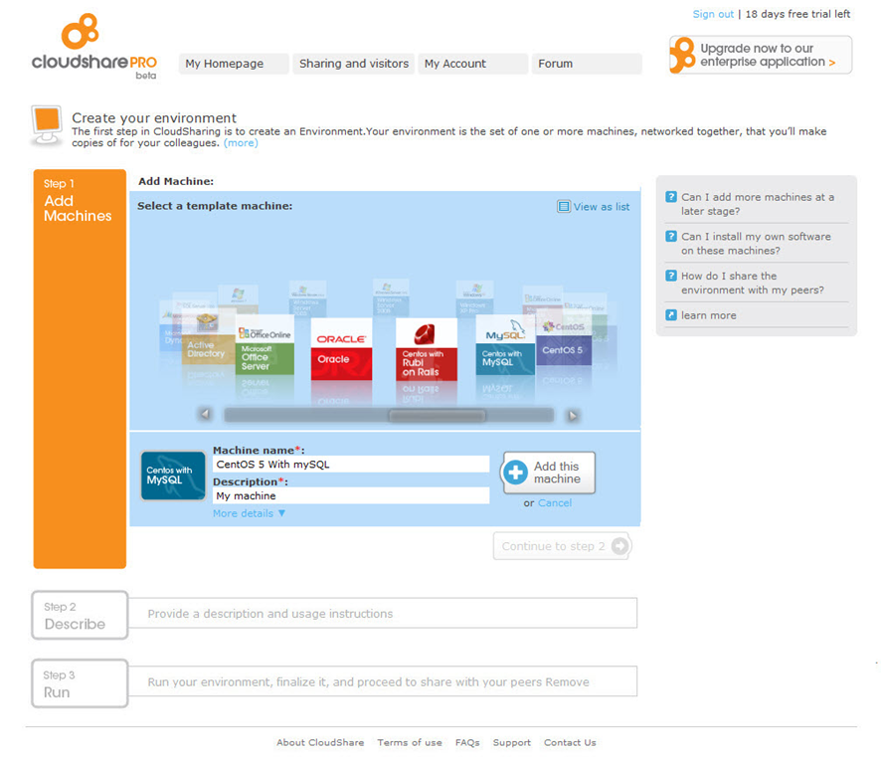

## Cómo funciona el proceso de monitorización de recursos para soluciones SandBox

**Referencia:** <http://geeks.ms/blogs/ciin/archive/2011/02/04/sharepoint-2010-como-funciona-el-proceso-de-monitorizaci-243-n-de-recursos-para-soluciones-sandbox.aspx>

Como sabéis, SharePoint 2010 incorpora el concepto de solución Sanbox para habilitar el desarrollo de artefactos que se puedan desplegar de modo seguro a nivel de Colección de Sitios sin tener que implicar a los profesionales de IT. Ahora bien, como ya he comentado en posts previos sobre este tema, el funcionamiento de las soluciones Sandbox que despleguemos en una cierta colección de sitios está condicionada al consumo de recursos que se realice y que en ningún caso puede superar la cuota que se haya fijado en la Administración Central:

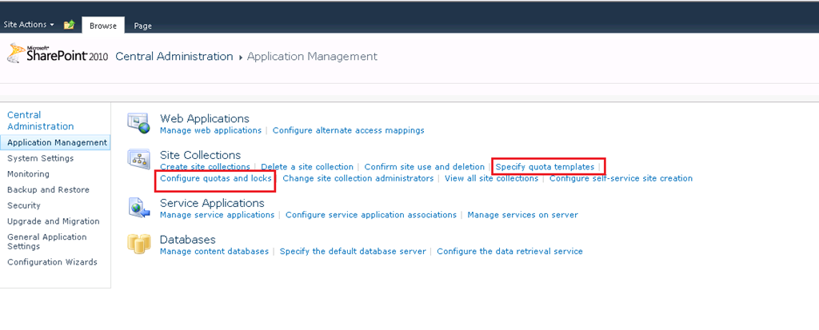

* A nivel de la cuota de una colección de sitios, se especifican los valores umbral y tope que pueden ser usados de recursos por día: 200 y 300 respectivamente.

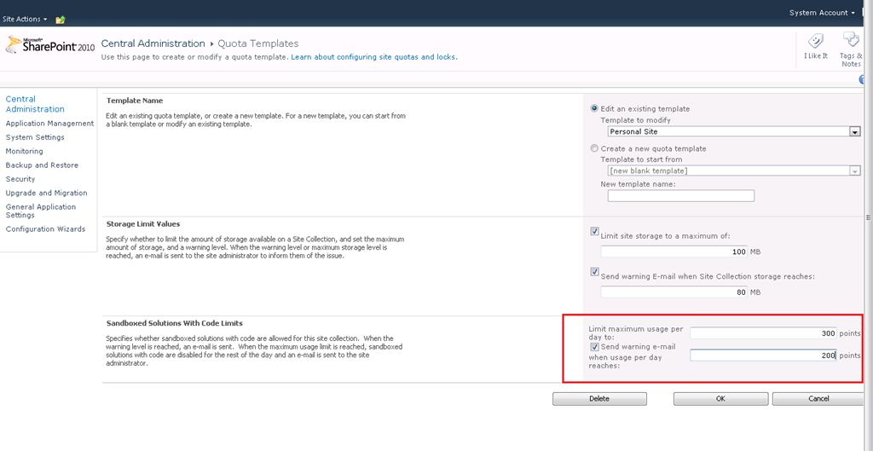

* ¿Cómo determina SharePoint el uso de recursos que se está haciendo? Pues mediante un proceso en el que:
  + Se suma por una parte todos los recursos consumidos por las soluciones desplegadas en una Colección de Sitios para determinar cuál es la situación con respecto a los niveles de cuota definidos.
  + Se determina que soluciones tienen que ser bloqueadas hasta el día siguiente a partir del valor máximo de recursos definidos para cada tipo de medida y cuál es el uso que está haciendo cada solución (este contaje es reseteado diariamente por el correspondiente Timer Job).

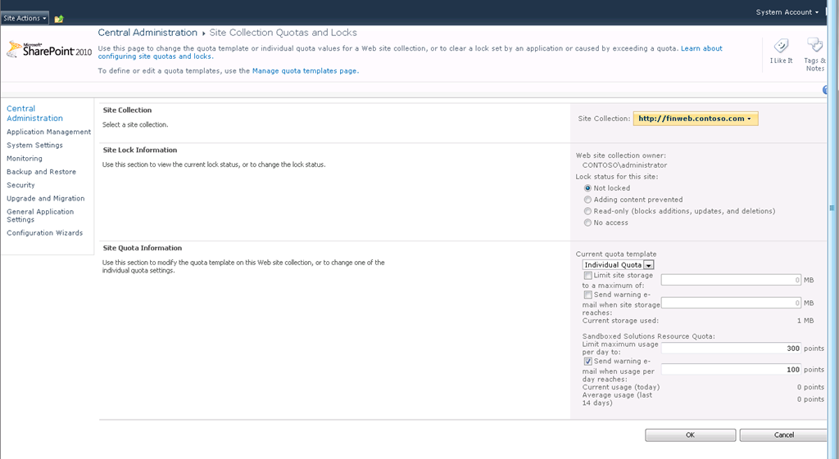

Básicamente, este doble proceso de cálculo que no se realiza inmediatamente desde que se carga una solución, se activa y usa sigue el siguiente esquema:

[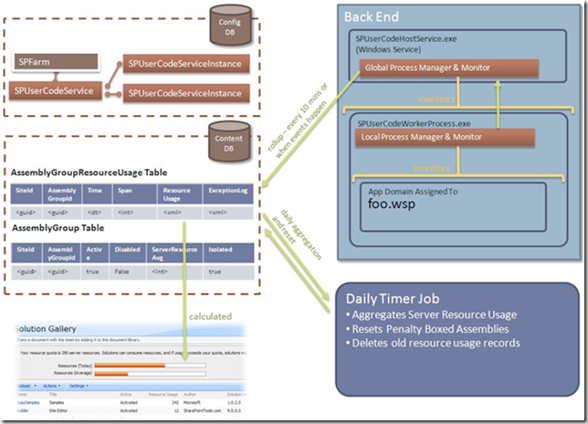](http://www.ciin.es/imagenes/SharePoint-2010m_AB31/image_5.png)

En cuanto a las métricas que se monitorizan, el resumen es el siguiente:

* Un recurso por punto se define como la cantidad en que contribuye la métrica concreta al límite en puntos por día.
* El límite “Hard” se define como como la cantidad de recursos de cada tipo que se puede usar por una cierta solución en una única llamada, o lo que es lo mismo, el máximo uso con respecto a la cuota que se permite.

Finalmente os dejo otros posts sobre este tema ya publicados en el blog:

* [SharePoint 2010: Como se calculan los recursos usados por las soluciones Sandbox (I)!](http://geeks.ms/blogs/ciin/archive/2010/06/28/sharepoint-2010-como-se-calculan-los-recursos-usados-por-las-soluciones-sandbox-i.aspx)
* [SharePoint 2010: Restricción de soluciones SandBox!](http://geeks.ms/blogs/ciin/archive/2010/03/21/sharepoint-2010-restricci-243-n-de-soluciones-sandbox.aspx)
* [SharePoint 2010: Limites con las soluciones SandBox (I)!](http://geeks.ms/blogs/ciin/archive/2009/12/21/sharepoint-2010-limites-con-las-soluciones-sandbox-i.aspx)

## Extensiones para desarrollo en Visual Studio 2010 para SharePoint 2010

**Referencia:** <http://geeks.ms/blogs/ciin/archive/2011/02/03/sharepoint-2010-algunas-extensiones-para-desarrollo-con-visual-studio-i.aspx>

Como sabéis, Visual Studio 2010 tiene una gran ventaja con respecto a las versiones anteriores es la flexibilidad y potencia de que disponemos a la hora de poder extenderlo con nuevas plantillas de proyecto, de elemento de proyecto, nuevos menús contextuales, opciones de despliegue, etc. Y el desarrollo para SharePoint 2010 se beneficia de esta característica como lo demuestran las grandes extensiones que tenemos disponibles para mejorar aún más le experiencia de desarrollo. Entre ellas destacaría:

* Las [Visual Studio 2010 SharePoint Power Tools](http://geeks.ms/blogs/ciin/archive/2010/06/17/sharepoint-2010-disponibles-las-visual-studio-sharepoint-power-tools.aspx) que entre otras cosas nos posibilitan [crear y desplegar WebPart Visuales como solucione SandBox](http://geeks.ms/blogs/ciin/archive/2010/08/08/sharepoint-2010-uso-de-las-visual-studio-sharepoint-power-tools-i.aspx).
* El [Community Kit for SharePoint (CKS)](http://geeks.ms/blogs/ciin/archive/2011/01/24/sharepoint-2010-nueva-release-del-proyecto-cks-para-sharepoint.aspx), que se trata de una fantástica colección de plantillas de proyecto, elementos de proyecto y nuevos menús que facilitan enormemente el desarrollo para SharePoint.
* La [extensión caml.net.intellisense](http://www.sharepointarchitects.us/caml.net/?page_id=148) que como su nombre indica nos da soporte de intellesense al trabajar con elementos típicos de SharePoint en los que estamos usando CAML como por ejemplo el archivo elements.xml de un manejador de elementos.
* La extensión Get SPMetal definition que nos permite crear nuestro proxy para LINQ To SharePoint desde el server explorer de Visual Studio 2010 sin tener que irnos a línea de comandos y SPMetal. Además, esta extensión nos deja crear el proxy para una cierta lista o biblioteca.
* La extensión ListEventReceiver que nos permite visualizar en el server explorer los manejadores de eventos desplegados.

## Como añadir validaciones en formularios de lista en el lado del cliente

**Referencias:**

* <http://geeks.ms/blogs/ciin/archive/2011/01/23/sharepoint-2010-como-a-241-adir-validaciones-en-formularios-de-lista-en-el-lado-del-cliente-i.aspx>

A menudo cuando estamos creando soluciones para SharePoint 2010 nos podemos encontrar con la limitación de que tengamos que hacer cierta extensibilidad en el lado del cliente (con JavaScript) ya que por la circunstancias que sean no tengamos posibilidad de subir desarrollos ni el servidor ni en la galería de soluciones Sandbox o simplemente porque queremos que la experiencia de usuario sea lo más flexible posible. Esta situación se puede dar por ejemplo cuando necesitamos introducir validaciones en formularios de lista adicionales a las que nos da por defecto la plataforma. En este artículo y siguientes trataré de cubrir este tema sobre como añadir cierta lógica en cliente mediante BLOCKED SCRIPT

* Lo primero que vamos a hacer es disponer de una lista en la que hay ciertos campos a validar. Por ejemplo, en este caso no queremos que el campo Title esté vacío y además queremos que el valor del campo Numero3 no sea inferior a la suma de los campos Numero1 y Numero2.

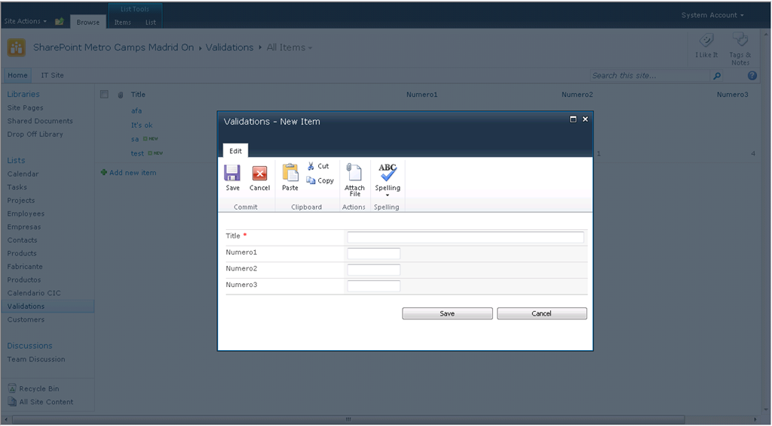

* A continuación, tenemos que analizar lo que nos devuelve el servidor cuando abrimos el formulario de creación de elemento o de edición para saber como identificar los controles a validar. Como podéis ver, más o menos tenemos un cierto patrón que nos permite identificar estos controles a través de:
  + El tipo de campo, que es “INPUT”.
  + El atributo id, que es un churro de caracteres que termina en un patrón conocido que en este caso es el tipo de campo TextField.
  + El atributo title, que contiene el nombre del campo.

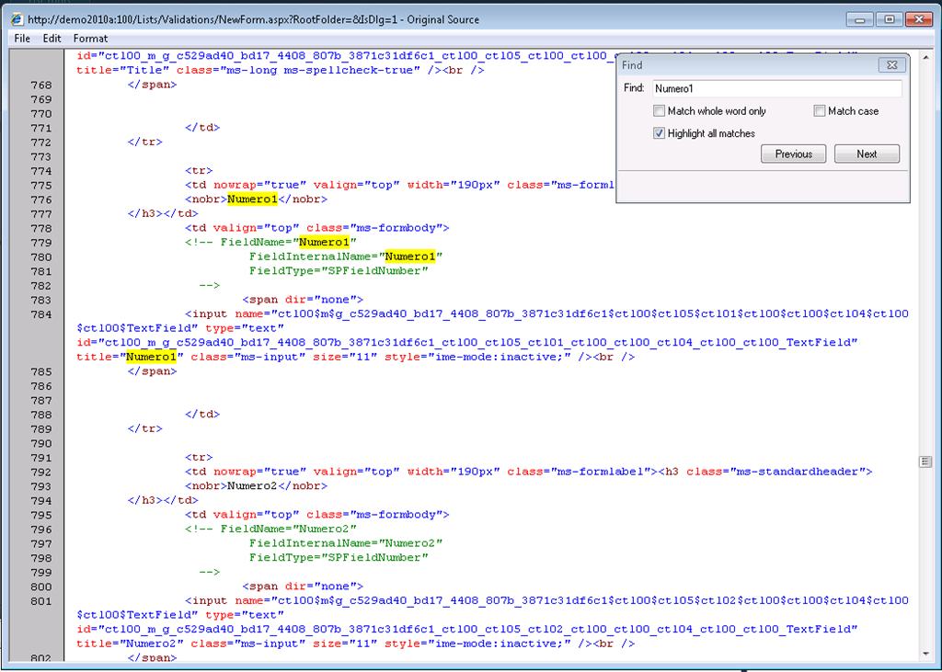

* El detalle del código HTML devuelto  para el campo “Title” es el siguiente:

1: <tr>

2: <td nowrap="true" valign="top" width="190px" class="ms-formlabel"><h3 class="ms-standardheader">

3: <nobr>Numero1</nobr>

4: ></td>

5: <td valign="top" class="ms-formbody">

6: <!-- FieldName="Numero1"

7: FieldInternalName="Numero1"

8: FieldType="SPFieldNumber"

9: -->

10: <span dir="none">

11: <input name="ctl00$m$g_c529ad40_bd17_4408_807b_3871c31df6c1$ctl00$ctl05$ctl01$ctl00$ctl00$ctl04$ctl00$ctl00$TextField" type="text" id="ctl00_m_g_c529ad40_bd17_4408_807b_3871c31df6c1_ctl00_ctl05_ctl01_ctl00_ctl00_ctl04_ctl00_ctl00_TextField" title="Numero1" class="ms-input" size="11" style="ime-mode:inactive;" /><br />

12: an>

13:

14:

15: </td>

16: >

* Una vez que tenemos claro como poder acceder a los campos de interés, ya podemos pasar a la fase de desarrollo de nuestro código JavaScript. En este caso, lo que haremos es usar Visual Studio 2010 y crearnos un archivo de tipo JavaScript para aprovechar sobre todo el IntelliSense.

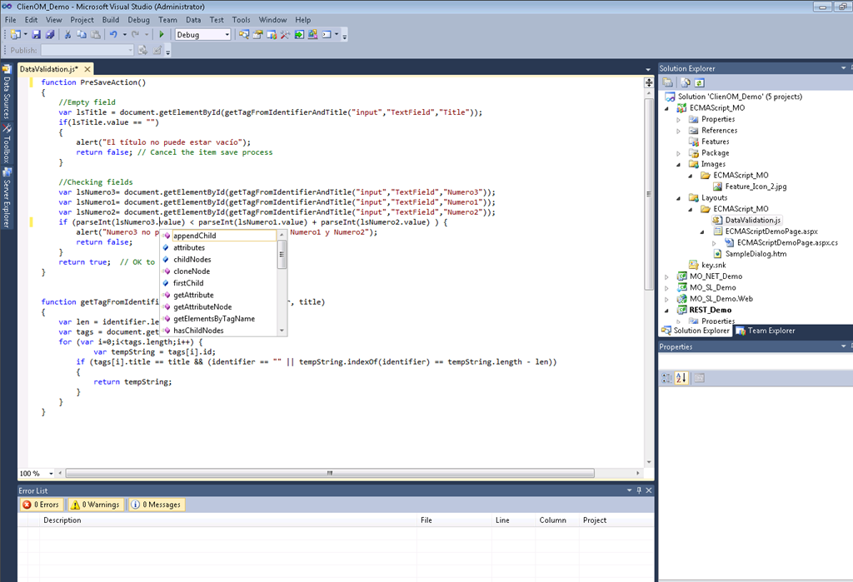

* Y el código a añadir es el que aparece debajo. Como véis, la clave de todo está en la función getTagFromIdentifierAndTitle que nos permite localizar el control buscado a partir del tipo de campo, el patrón para el id y el valor de la propiedad title.
* Con la salida de esta función, obtenemos el control en cuestión mediante la llamada a document.getElementById.
* Y a partir de aquí, a implementar la lógica que corresponde.

1: function PreSaveAction()

2: {

3: //Empty field

4: var lsTitle = document.getElementById(getTagFromIdentifierAndTitle("input","TextField","Title"));

5: if(lsTitle.value == "")

6: {

7: alert("El título no puede estar vacío");

8: return false; // Cancel the item save process

9: }

10:

11: //Checking fields

12: var lsNumero3= document.getElementById(getTagFromIdentifierAndTitle("input","TextField","Numero3"));

13: var lsNumero1= document.getElementById(getTagFromIdentifierAndTitle("input","TextField","Numero1"));

14: var lsNumero2= document.getElementById(getTagFromIdentifierAndTitle("input","TextField","Numero2"));

15: if (parseInt(lsNumero3.value) < parseInt(lsNumero1.value) + parseInt(lsNumero2.value) ) {

16: alert("Numero3 no puede ser menor que la suma de Numero1 y Numero2");

17: return false;

18: }

19: return true; // OK to proceed with the save item

20: }

21:

22:

23: function getTagFromIdentifierAndTitle(tagName, identifier, title)

24: {

25: var len = identifier.length;

26: var tags = document.getElementsByTagName(tagName);

27: for (var i=0;i<tags.length;i++) {

28: var tempString = tags[i].id;

29: if (tags[i].title == title && (identifier == "" || tempString.indexOf(identifier) == tempString.length - len))

30: {

31: return tempString;

32: }

33: }

34: }

* Para añadirlo a nuestro formulario de lista, una de las opciones disponibles pasa por:
  + Cargar en primer lugar el archivo JavaScript en una biblioteca del sitio.
  + Editar el formulario con la interfaz de usuario.

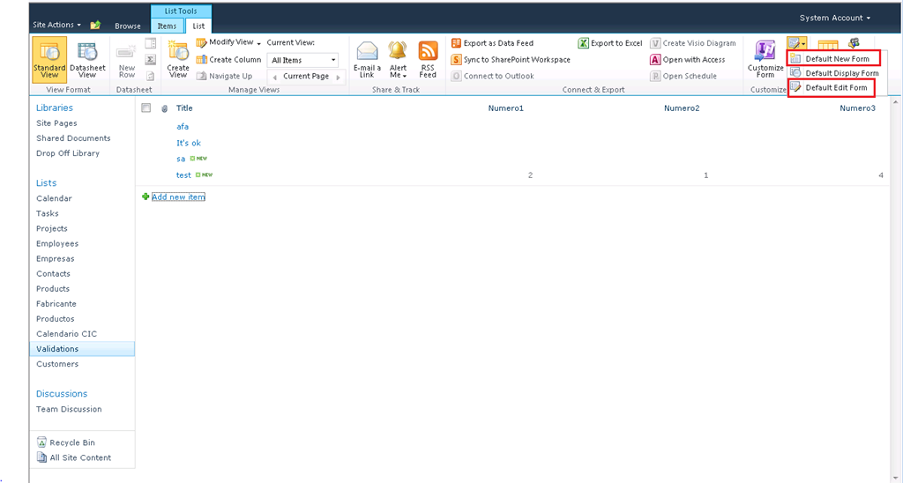

* + Añadir una WebPart de tipo ContentEditor. Editar el campo de contenido de la WebPart en modo HTML y añadir la referencia a nuestro archivo JavaScript.

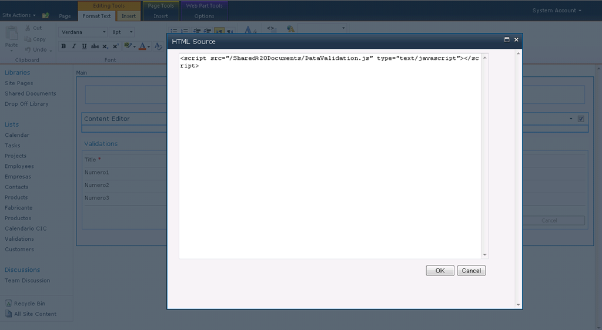

* Guardamos la personalización del formulario y ya estamos listos para probar las validaciones añadidas.

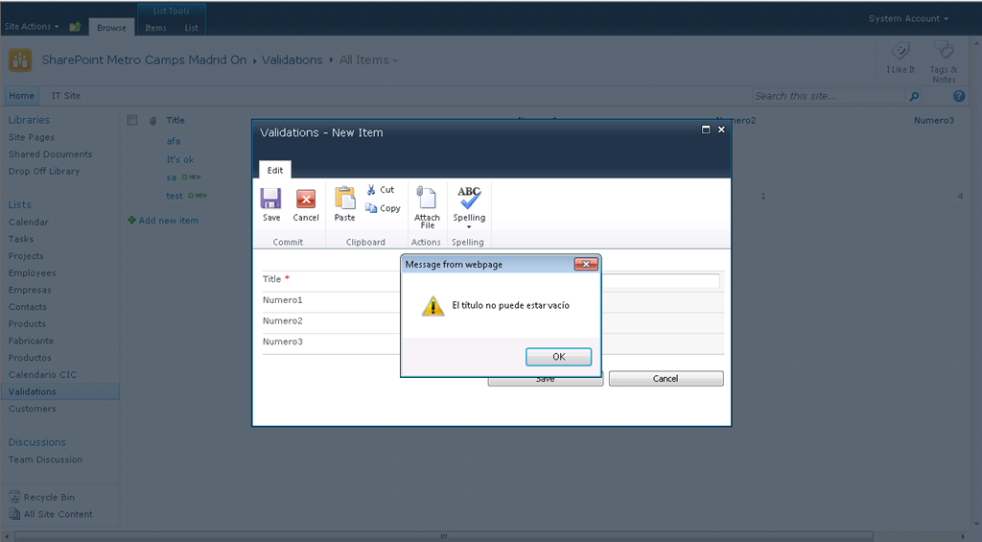

Referencias sobre este tema:

* <http://edinkapic.blogspot.com/2007/10/add-javascript-date-validation-into.html>
* <http://geeks.ms/blogs/ciin/archive/2008/03/27/wss-3-0-amp-moss-construyendo-vistas-avanzadas-con-sharepoint-designer-2007-iii.aspx>

## Como crear un Timer Job con las Visual Studio Tools para SharePoint

**Referencia:** <http://geeks.ms/blogs/ciin/archive/2011/01/22/sharepoint-2010-como-crear-un-timer-job-con-las-tools-de-vs-2010-para-sharepoint.aspx>

Cómo sabéis, Visual Studio 2010 incorpora una serie de herramientas que facilitan el desarrollo para SharePoint 2010 a través de una serie de plantillas de proyecto que permiten crear elementos como WebParts, manejadores de eventos, flujos de trabajo, etc…vamos, que podemos crear casi de todo para SharePoint 2010. Y digo “casi” porque aunque si bien es cierto que podemos extender VS 2010 para crear nuestras propias plantillas, una que Microsoft no ha incluido dentro de las que vienen por defecto es la de creación de un Timer Job, o lo que es lo mismo, trabajos programados de la plataforma…el caso es que aunque no tengamos esa plantilla, podemos aprovechar las plantillas y herramientas de VS 2010 para crear fácilmente un Timer Job. Un ejemplo de esta idea lo podéis encontrar en [este enlace](http://www.thesharepointblog.net/Lists/Posts/Post.aspx?List=815f255a%2Dd0ef%2D4258%2Dbe2a%2D28487dc9975c&ID=57).

## Como iniciar de forma automática un flujo de trabajo

**Referencia:** <http://geeks.ms/blogs/ciin/archive/2011/01/19/sharepoint-2010-como-iniciar-autom-225-ticamente-un-flujo-de-trabajo.aspx>

Una pregunta que me han realizado últimamente es la de si se puede iniciar de forma programática un flujo de trabajo desplegado en un sitio de SharePoint sin esperar a que tenga lugar un cierto evento. Por ejemplo, estoy pensando en iniciar un flujo utilizando [una simple aplicación de consola](http://www.chakkaradeep.com/post/SharePoint-2010Starting-Site-Workflows-Programmatically.aspx), un servicio de Windows o un Timer Job de SharePoint. La respuesta a la pregunta es que sí, ya que el modelo de objetos nos proporciona lo necesario para instanciar un cierto workflow desplegado en nuestro sitio e iniciarlo. Por ejemplo, el código siguiente muestra como asociar automáticamente un flujo de trabajo de sitio a un sitio en el momento de creación y nos da las pistas para ver como podemos hacer lo mismo en los escenarios mencionados. Como veis, todo pasa por:

* Crear una instancia de SPWeb, que en este caso obtenemos a partir de las propiedades del manejador.
* Crear las listas de tareas e historial para el flujo de trabajo si este las necesita.
* Crear una instancia del flujo de trabajo, para lo que necesitaremos su ID y definir un objeto de tipo SPWorkflowTemplate.
* Definir la asociación del workflow mediante un objeto de tipo SPWorkflowAssociation.
* Añadir el workflow en este caso al sitio.
* Y finalmente arrancar el flujo.

1: static readonly Guid TemplateID =

2: new Guid("abd1d6cc-72a8-4c2f-a567-3118d28f5862");

3:

4: public override void WebProvisioned(SPWebEventProperties properties)

5: {

6:

7: SPWeb newSite = properties.Web;

8: Guid taskListID = newSite.Lists.Add(

9: "Tasks for auto-start workflow", "",

10: SPListTemplateType.Tasks);

11: Guid historyListID = newSite.Lists.Add(

12: "History for auto-start workflow", "",

13: SPListTemplateType.WorkflowHistory);

14:

15: SPWorkflowTemplate template = newSite.WorkflowTemplates[TemplateID];

16: SPWorkflowAssociation association =

17: SPWorkflowAssociation.CreateWebAssociation(template,

18: "Auto-start workflow",

19: newSite.Lists[taskListID],

20: newSite.Lists[historyListID]);

21: newSite.WorkflowAssociations.Add(association);

22: newSite.Site.WorkflowManager.StartWorkflow(

23: newSite,

24: association, "", SPWorkflowRunOptions.Synchronous);

25:

26: }

Finalmente, os dejo una serie de enlaces relacionados con este tema:

* <http://social.msdn.microsoft.com/forums/en-US/sharepointworkflow/thread/f17c0450-d77f-4f3c-b363-b69ed074bcaf/>
* <http://blog.sharepointdevelopment.nl/post/Starting-a-Workflow-from-an-Event-Receiver.aspx>
* <http://www.tonytestasworld.com/post/Howto-Start-a-Sharepoint-Workflow-Programmatically.aspx>
* <http://blogit.create.pt/blogs/miguelisidoro/archive/2008/07/05/SharePoint-2007-_2D00_-Start-a-Workflow-Programmatically.aspx>
* <http://www.sharepointkings.com/2008/09/how-to-start-workflow-programmatically.html>
* <http://blogs.msdn.com/b/nishand/archive/2008/08/27/how-to-add-remove-and-start-workflow-programmatically.aspx>
* <http://www.moss2007.be/blogs/vandest/archive/2008/01/18/programmatically-start-workflow.aspx>
* <http://mkdot.net/blogs/zzl/archive/2009/03/09/start-sharepoint-workflow-programmatically-on-list-items.aspx>
* <http://www.collaboris.co.uk/blogs/hugo/10-09-07/How_to_start_the_default_approval_workflow_programmatically.aspx>

## Cómo previsualizar una WebPart sin añadirla a una página

**Referencia:** <http://geeks.ms/blogs/ciin/archive/2011/01/13/sharepoint-2010-como-visualizar-una-webpart-sin-a-241-adirla-a-una-p-225-gina.aspx>

A la hora de personalizar una página de SharePoint 2010 y añadir nueva funcionalidad, una de las posibilidades que tenemos es la de añadir una nueva WebPart en la página. Ahora bien, si no estamos seguros de la funcionalidad de la WebPart a añadir y tenemos permisos de administración de la colección de sitios dónde reside nuestra página, tenemos una opción para pre-visualizar la WebPart y comprobar su funcionamiento:

* En la página de administración de la colección de sitios, bajo la sección de galerías pulsamos sobre WebParts.

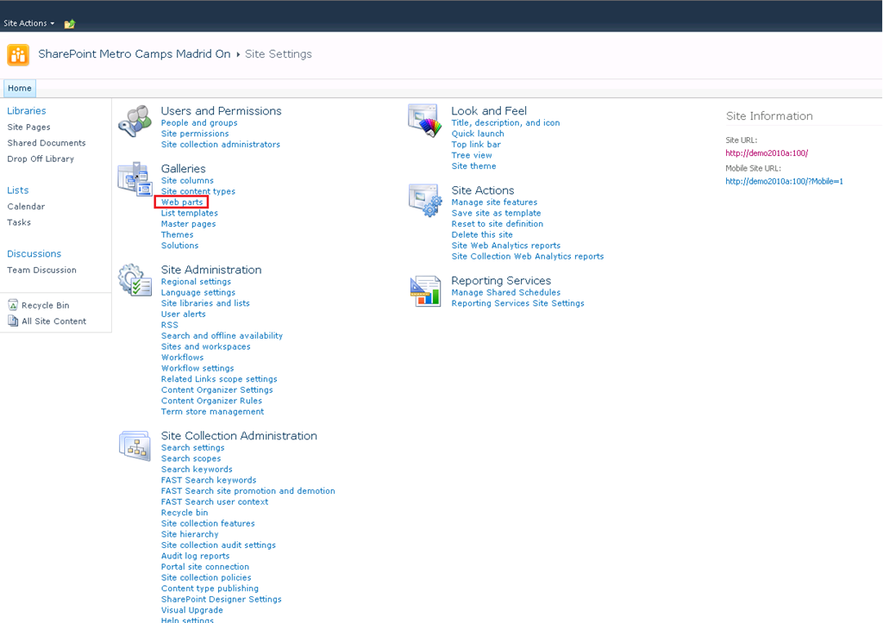

* A continuación somos redirigidos a la galería con el listado de WebParts disponibles.

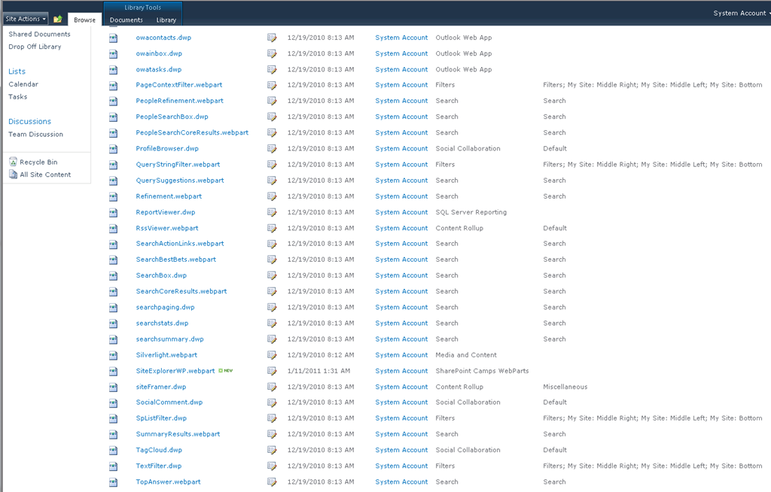

* Pulsamos una WebPart en concreto y gracias a la respectiva página de aplicación podemos pre-visualizarla y comprobar su funcionamiento.

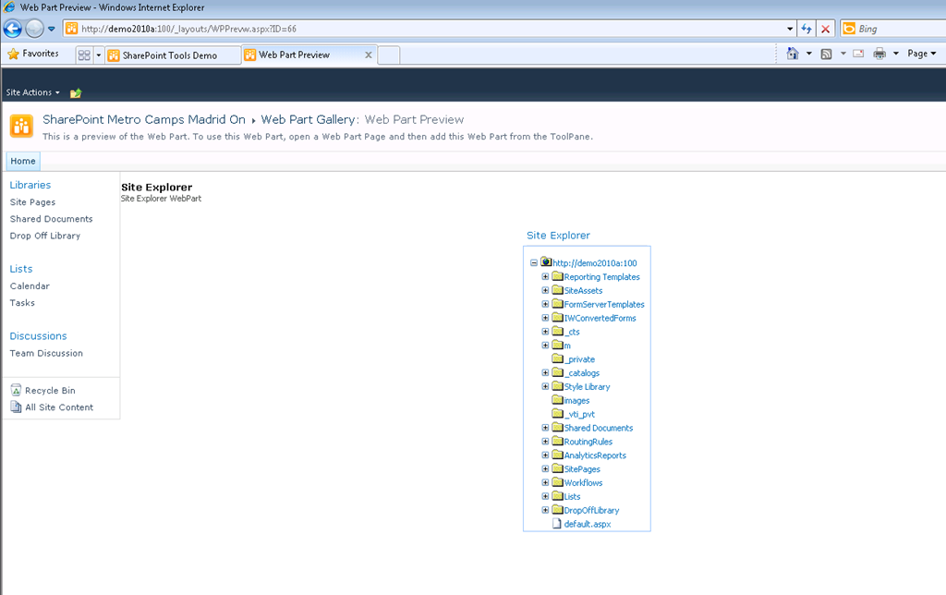

## Creación de acciones personalizadas de workflow para SharePoint Designer 2010

**Referencias:**

* <http://geeks.ms/blogs/ciin/archive/2011/01/04/sharepoint-2010-creaci-243-n-de-acciones-personalizadas-de-workflow-para-sharepoint-designer-i.aspx>
* <http://geeks.ms/blogs/ciin/archive/2011/01/11/sharepoint-2010-creaci-243-n-de-acciones-personalizadas-de-workflow-para-sharepoint-designer-ii.aspx>

Como sabéis, la [creación de flujos de trabajo para SharePoint 2010](http://geeks.ms/blogs/ciin/archive/2010/07/28/sharepoint-2010-novedades-en-los-flujos-de-trabajo-iv.aspx) se puede realizar o bien en el entorno de SharePoint Designer 2010 (SPD 2010) o bien en el de Visual Studio 2010 (VS 2010). En el caso de SPD 2010, como ocurría con SPD 2007, estamos hablando de flujos de trabajo declarativos que podemos crear a partir de una paleta de acciones y condiciones disponibles en la Ribbon del diseñador. Ahora bien, [además de estas acciones y condiciones disponibles por defecto en SPD 2010](http://office.microsoft.com/en-us/sharepoint-designer-help/workflow-actions-in-sharepoint-designer-2010-a-quick-reference-guide-HA010376961.aspx) podemos crear las nuestras siguiendo un [proceso similar al que ya conocíamos para SPD 2007](http://geeks.ms/blogs/ciin/archive/2007/12/14/wss-3-0-amp-moss-creaci-243-n-de-actividades-para-sd-2007.aspx):

* <http://blog.petergerritsen.nl/2010/01/11/getting-custom-workflow-activities-into-sharepoint-designer-2010/>
* <http://www.mstechblogs.com/sundar/develop-custom-workflow-activity-for-sharepoint-2010-workflow/>
* <http://msdn.microsoft.com/en-us/library/ms414204.aspx>
* <http://www.chaholl.com/archive/2010/03/13/make-a-custom-activity-available-to-sharepoint-designer-2010.aspx>

Además de las referencias anteriores, os dejo un [proyecto interesante de Codeplex orientado a los flujos de trabajo de sitio creado desde SPD 2010](http://siteworkflow.codeplex.com/).

Siguiendo con el tema de [como crear acciones personalizadas de workflow para SharePoint Designer 2010 (SPD 2010)](http://geeks.ms/blogs/ciin/archive/2011/01/04/sharepoint-2010-creaci-243-n-de-acciones-personalizadas-de-workflow-para-sharepoint-designer-i.aspx), una de las novedades más importantes que incorpora la plataforma en este sentido es la posibilidad de crear y desplegar estas acciones como soluciones SandBox de forma que la aproximación es válida tanto para la versión On-Premise de SharePoint 2010 (en mi casa) como su homólogo en la nube (SharePoint Online en Office 365). La gran ventaja de esta aproximación es que podemos extender las acciones y condiciones para flujos de trabajo de SPD 2010 sin tener que desplegar nada en el servidor. El proceso de creación de acciones personalizadas desplegadas como una solución Sandbox está muy bien explicado en este [How-To de MSDN](http://msdn.microsoft.com/en-us/library/ff798499.aspx) y el resumen es el siguiente:

* Crear la clase que representa la acción personalizada.
* Añadirle a la clase un método público que tenga como argumento un tipo SPUserCodeWorkflowContext y devuelva una Hashtable.
* Crear el archivo de definición de la acción.
* Cargar la solución en la galería de soluciones del sitio, activarla y abrir el sitio con SPD 2010 para comenzar a usar la nueva actividad.

Otras referencias:

* En MSDN:
  + <http://msdn.microsoft.com/en-us/library/ff798330.aspx>
  + <http://msdn.microsoft.com/en-us/library/ff798355.aspx>
  + <http://msdn.microsoft.com/en-us/library/ff798389.aspx>
  + <http://msdn.microsoft.com/en-us/library/ff798345.aspx>
* <http://sergeluca.wordpress.com/2010/09/03/sandbox-features-sandbox-declarative-workflows/>

# Administración e IT

Esta sección recoge los artículos relativos a temas de IT y administración de SharePoint 2010 On-Premise y de Office 365.

## Disponible el SP1

**Referencia:** <http://geeks.ms/blogs/ciin/archive/2011/06/28/sharepoint-amp-office-2010-disponible-el-sp1.aspx>

Si esta mañana [os detallaba las novedades que vienen como parte del primer service pack (SP1)](http://geeks.ms/blogs/ciin/archive/2011/06/28/sharepoint-2010-el-sp1-al-detalle.aspx) de nuestro servidor favorito, resulta que coincidiendo también con el lanzamiento de Office 365 ya tenemos disponible este SP1 tanto para SharePoint 2010 como para Office 2010. Podéis leer los detalles de ambos SPs en [este enlace](http://obieosobalu.wordpress.com/2011/06/28/office-2010-and-sharepoint-2010-service-pack-1-sp1-now-available/). En cuanto a enlaces de descarga:

* Descarga del SP1 de Office 2010:
  + [Versión de 32 bits](http://www.microsoft.com/download/en/details.aspx?id=26622).
  + [Versión de 64 bits](http://www.microsoft.com/download/en/details.aspx?id=26617).
* Descarga del SP1 de SharePoint 2010:
  + [SharePoint Server 2010](http://www.microsoft.com/download/en/details.aspx?id=26623).
  + [SharePoint Foundation 2010](http://www.microsoft.com/download/en/details.aspx?displaylang=en&id=26573).

## El SP1 al detalle

**Referencia:** http://geeks.ms/blogs/ciin/archive/2011/06/28/sharepoint-2010-el-sp1-al-detalle.aspx

Como bien ha dicho [el amigo Alberto](http://geeks.ms/blogs/adiazmartin/archive/2011/06/28/sharepoint-2010-en-breve-tenemos-sp1.aspx), el SP1 de SharePoint 2010 está al caer…y para facilitarnos conocer las novedades que incorpora, Microsoft acaba de liberar un Whitepaper que describe dichas mejoras y que podéis descargar [desde este enlace](http://www.microsoft.com/download/en/details.aspx?id=26573). El resumen es el siguiente:

|  |  |
| --- | --- |
| **Area** | **Topic** |
| **Plan browser support** | ·[Plan browser support (SharePoint Server 2010)](http://go.microsoft.com/fwlink/?LinkID=221778) (<http://go.microsoft.com/fwlink/?LinkID=221778>)  ·[Plan browser Support (SharePoint Foundation 2010)](http://go.microsoft.com/fwlink/?LinkID=221779) (http://go.microsoft.com/fwlink/?LinkID=221779) |
| **Windows PowerShell** | ·NEW: [Get-SPDeletedSite](http://technet.microsoft.com/library/hh286316.aspx) (SharePoint Server 2010)  ·NEW: Get-SPDeletedSite (SharePoint Foundation 2010)  ·NEW: [Remove-SPDeletedSite](http://technet.microsoft.com/library/hh286317.aspx) (SharePoint Server 2010)  ·NEW: Remove-SPDeletedSite (SharePoint Foundation 2010)  ·NEW: [Restore-SPDeletedSite](http://technet.microsoft.com/library/hh286319.aspx) (SharePoint Server 2010)  ·NEW: Restore-SPDeletedSite (SharePoint Foundation 2010)  ·[Move-SPSite](http://technet.microsoft.com/library/ff607915.aspx) (RBSProviderMapping parameter added) (SharePoint Server 2010)  ·Move-SPSite (RBSProviderMapping parameter added) (SharePoint Foundation 2010) |
| **Site management** | ·[Restore a deleted site collection](http://technet.microsoft.com/library/hh272537.aspx) (SharePoint Server 2010)  ·Restore a deleted site collection (SharePoint Foundation 2010)  ·[Restore a deleted site](http://technet.microsoft.com/library/hh272540.aspx) (SharePoint Server 2010)  ·Restore a deleted site (SharePoint Foundation 2010) |
| **Database management** | · [Overview of RBS](http://technet.microsoft.com/library/ee748649.aspx) (<http://technet.microsoft.com/library/ee748649.aspx>)  ·[Overview of RBS](http://technet.microsoft.com/library/ee748607.aspx) (<http://technet.microsoft.com/library/ee748607.aspx>)  ·[Plan for RBS](http://technet.microsoft.com/library/ff628583.aspx) (http://technet.microsoft.com/library/ff628583.aspx) (SharePoint Server 2010)  ·[Plan for RBS](http://technet.microsoft.com/library/ff628569.aspx) (http://technet.microsoft.com/library/ff628569.aspx) (SharePoint Foundation 2010)  ·[Install and configure RBS (SharePoint Server 2010)](http://technet.microsoft.com/library/ee748631.aspx) (<http://technet.microsoft.com/library/ee748631.aspx>)  ·[Install and configure RBS (SharePoint Foundation 2010)](http://technet.microsoft.com/library/ee663474.aspx) (SharePoint Foundation 2010)  ·NEW: [Remote BLOB storage in SharePoint Server 2010 (video)](http://technet.microsoft.com/library/hh286318.aspx) (http://technet.microsoft.com/library/hh286318.aspx) (SharePoint Server 2010) |
| **Cascading Filters** | ·NEW: [Configure cascading filters by using Dashboard Designer (SharePoint Server 2010 SP1)](http://technet.microsoft.com/library/hh272541.aspx) (http://technet.microsoft.com/library/hh272541.aspx) |
| **Developer Content** | ·[What’s new in the SDK for SharePoint Server 2010](http://msdn.microsoft.com/en-us/library/ff847475.aspx) (http://msdn.microsoft.com/library/ff847475.aspx)  ·[What’s new in the SDK for SharePoint Foundation 2010](http://msdn.microsoft.com/en-us/library/ff847474.aspx) (http://msdn.microsoft.com/library/ff847474.aspx) |

## Como cambiar la passphrase por una nueva

**Referencia:** http://geeks.ms/blogs/ciin/archive/2011/06/12/sharepoint-2010-como-cambiar-la-passphrase-por-una-nueva.aspx

Una de las novedades que incorpora la instalación de SharePoint 2010 es el [uso de una passphrase](http://geeks.ms/blogs/ciin/archive/2009/11/19/sharepoint-2010-novedades-en-la-instalaci-243-n-i.aspx) necesaria para poder incorporar de forma segura nuevos servidores a nuestra granja a posteriori. Lógicamente, es importante recordar esta passphrase cuando se necesite ya que no hay forma de recuperarla…¿y si se nos olvida? Pues nada, creamos una nueva y listo. Para crear una nueva passphrase usaremos la siguiente secuencia de comandos PowerShell:

1: $passphrase = ConvertTo-SecureString -asPlainText -Force

2: Set-SPPassPhrase -PassPhrase $passphrase -Confirm

## Disponible el SharePoint Diagnostics Studio

**Referencia:** <http://geeks.ms/blogs/ciin/archive/2011/04/24/sharepoint-2010-disponible-el-sharepoint-diagnostics-studio.aspx>

Tal y como podemos leer en el blog del equipo de SharePoint, ya tenemos [disponible para descarga el SharePoint Diagnostics Studio](http://sharepoint.microsoft.com/blog/Lists/Posts/ViewPost.aspx?ID=971) que se integrará como parte de la versión 2.0 del SharePoint Administration Toolkit y que tiene como objetivo proporcionar una nueva perspectiva de información que facilite tanto a los desarrolladores como a los profesionales de IT anticiparse a posibles problemas en los despliegues de SharePoint disponibles y que facilitará la detección rápida de posibles problemas, de reducción del rendimiento y de confiabilidad de nuestros despliegues. Además, la recolección de esta información no requerirá permisos especiales para el usuario y de forma remota.

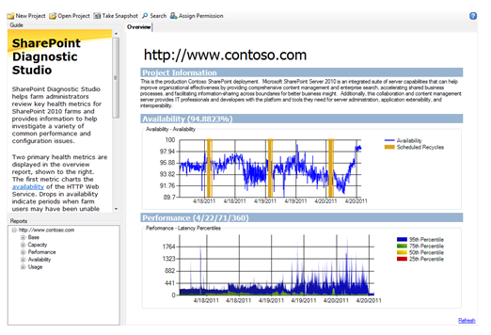

Podéis descargar el SharePoint Diagnostics Studio como parte del SharePoint Administration Toolkit 2.0 desde [este enlace](http://www.microsoft.com/downloads/en/details.aspx?FamilyID=718447d8-0814-427a-81c3-c9c3d84c456e&displaylang=en).

## Administración de soluciones SandBox con PowerShell

**Referencia:** http://geeks.ms/blogs/ciin/archive/2011/04/04/sharepoint-2010-administraci-243-n-de-soluciones-sandbox-con-powershell-i.aspx

Como sabéis, SharePoint 2010 introduce (entre otras muchas novedades) la [posibilidad de desarrollar componentes típicos de la plataforma de acuerdo a unas ciertas restricciones](http://geeks.ms/blogs/ciin/archive/2009/12/21/sharepoint-2010-limites-con-las-soluciones-sandbox-i.aspx) y que se ejecuten de forma aislada sin comprometer la seguridad de nuestro despliegue. El despliegue y administración de estas soluciones ya no corresponde necesariamente a un administrador de sistemas, sino que un administrador a nivel de colección de sitios puede encargarse de subir estas soluciones a la galería de soluciones y realizar su activación…el administrador de sistemas se encargará de monitorizar que todo es correcto a nivel global en cuanto a recursos asignados para el SandBox. Ahora bien, si hablamos de administración con PowerShell, en lo que a las soluciones SandBox se refiere tenemos una serie de opciones para conocer ciertos aspectos en torno a como se están desplegando las soluciones, que validadores están disponibles, etc. En este post os enseñaré algunos ejemplos de código PowerShell útil para administrar soluciones SandBox:

* Como sabéis, cuando se carga una solución SandBox en la galería de soluciones de una colección de sitios, se realiza una primera validación mediante al menos un validador de soluciones SandBox que incorporar la plataforma (nosotros podemos crear y desplegar nuevos validadores que hagan todavía más segura la carga de este tipo de soluciones).

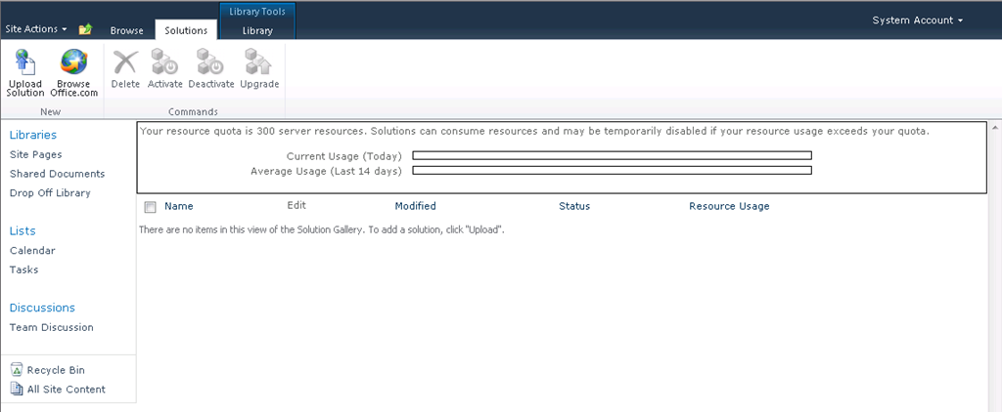

* Para conocer los validadores desplegados, basta con ejecutar el siguiente script PowerShell que accede al servicio de código de usuario y muestra la información relativa a los validadores de soluciones disponibles. En este caso sólo disponemos del validador por defecto.

1: Add-PSSnapin Microsoft.SharePoint.Powershell

2: $usercode = [Microsoft.SharePoint.Administration.SPUserCodeService]::Local

3: $usercode.SolutionValidators

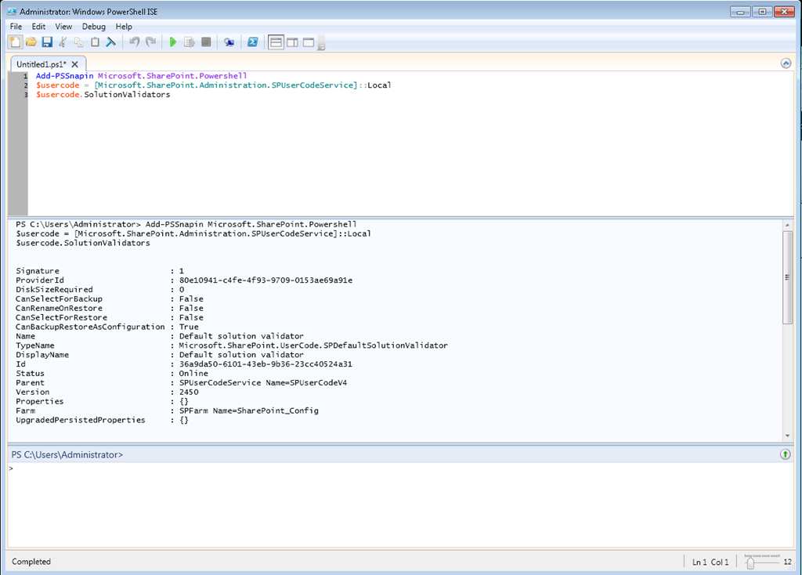

* A nivel de colección de sitios se configura la cuota para el SandBox, es decir, el máximo de recursos asignados a soluciones de este tipo y que en ningún caso se puede superar en tiempo de ejecución. Para conocer la cuota de una cierta colección de sitios mediante PowerShell no tenemos más que instanciar un objeto de tipo SPSite y acceder a la propiedad Quota del mismo:

1: $intranet = Get-SPSite | Where-Object {$_.Url -eq "http://demo2010a:100"}

2: $intranet.Quota

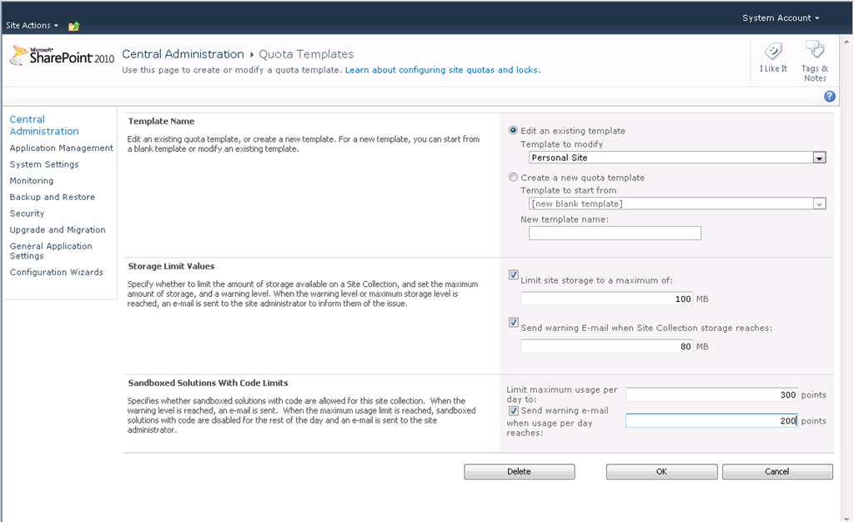

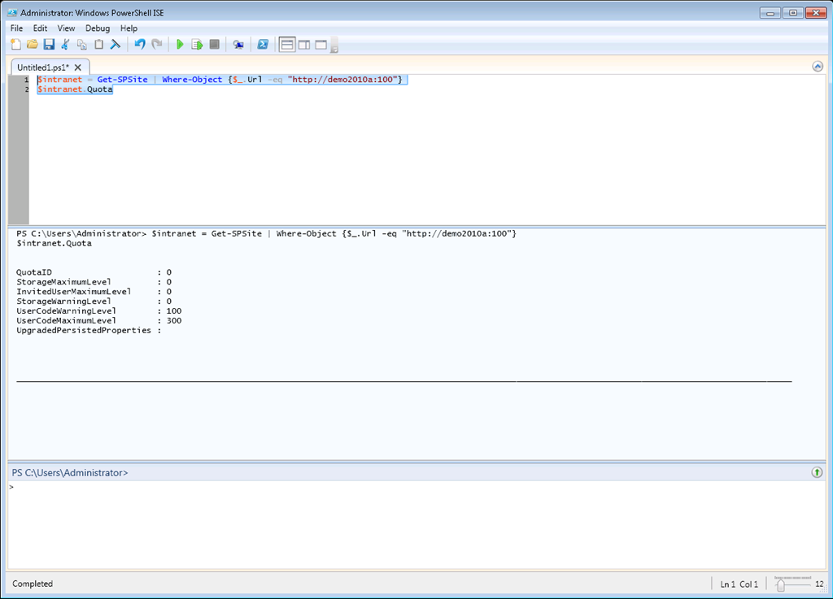

* Conocer los factores que se tienen en cuenta para determinar el uso que está haciendo una solución SandBox de la cuota máxima de recursos establecida a partir de factores como el tiempo de ejecución de CPU, consultas SQL realizadas, etc. Para conocer las distintas medidas que se tienen en cuenta y su peso con respecto a la cuota ejecutaremos el siguiente script:

1: $usercode = [Microsoft.SharePoint.Administration.SPUserCodeService]::Local

2: $usercode.ResourceMeasures

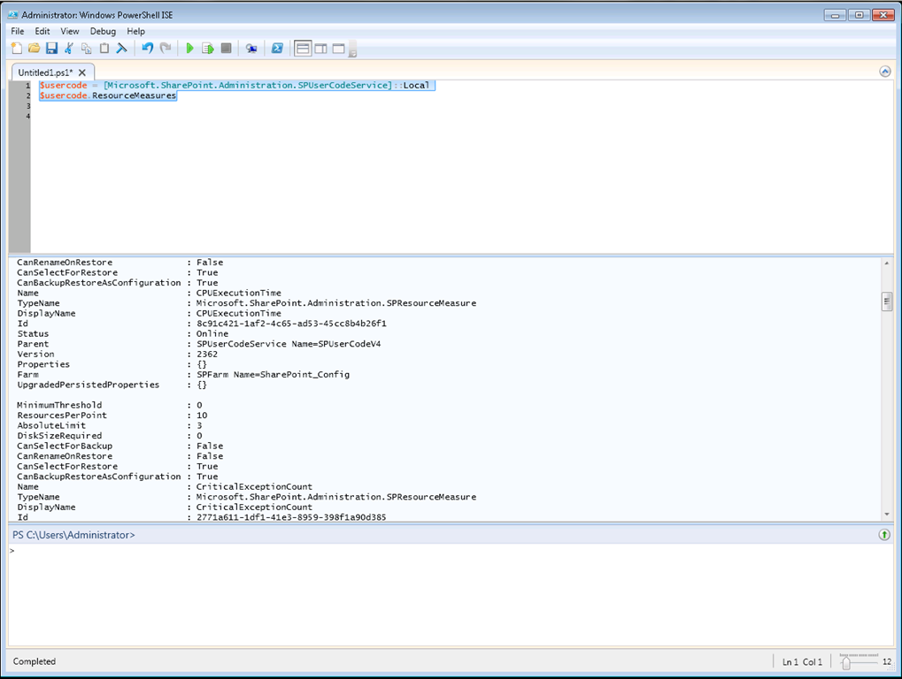

## Pasos para instalar una solución

**Referencia:** <http://geeks.ms/blogs/ciin/archive/2011/03/25/sharepoint-2010-pasos-para-instalar-una-soluci-243-n.aspx>

A la hora de instalar soluciones de SharePoint (más conocidas como WSPs), tenemos tres o cuatro posibilidades en función del tipo de solución:

* Por cuestiones de compatibilidad, usar la herramienta de administración de líneas de comandos STSADM que dispone de las opciones necesarias para instalar la solución, desplegarla, instalar las características correspondientes y activarlas. La [secuencia completa sería la siguiente](http://littletalk.wordpress.com/2008/12/16/steps-to-install-wsp-file-in-stsadm/):

1: 1. Añadir la solución:

2: stsadm -o addsolution -filename {WSPFILENAME}

3:

4: 2. Desplegar la solución:

5: stsadm -o deploysolution -name {WSPFILENAME} -url {SITEURL}

6:

7: 3. Instalar la(s) característica(s):

8: stsadm -o installfeature -filename {FeatureFolder}\feature.xml

9:

10: 4. Activar la(s) característica(s):

11: stsadm -o activatefeature -id {FEATUREID} -url {SITEURL} -force

12:

13: 5. Desactivar la(s) característica(s):

14: Stsadm.exe -o deactivatefeature -filename “C:\Program Files\Common Files\Microsoft Shared\web server extensions\12\TEMPLATE\FEATURES\ViewFormPagesLockDown\feature.xml” -ur http://servername/

15:

16: 6. Desinstalar la(s) característica(s):

17: stsadm -o uninstallfeature -filename

18:

19: 7. Hacer el retract de la solución:

20: stsadm -o retractsolution -name {WSPFILENAME} -url {SITEURL}

21:

22: 8.Borrar la solución:

23: stsadm -o deletesolution -name {WSPFILENAME}

* Usando PowerShell y los cmdlets específicos para gestionar el ciclo de vida completo de una solución. Un par de ejemplos en este sentido son los siguientes:
  + <http://www.dotnetmafia.com/blogs/dotnettipoftheday/archive/2009/12/02/adding-and-deploying-solutions-with-powershell-in-sharepoint-2010.aspx>
  + <http://patrickboom.wordpress.com/2010/05/31/using-powershell-to-deploy-sharepoint-solutions-wsp-2/>
* En el caso de las soluciones SandBox, como ya hemos comentado en este blog, [podemos cargar manualmente las soluciones en la galería de soluciones y realizar su activación](http://geeks.ms/blogs/ciin/archive/2009/12/21/sharepoint-2010-limites-con-las-soluciones-sandbox-i.aspx) sin necesidad de pasar por la línea de comandos.
* Finalmente, podemos recurrir al modelo de objetos de SharePoint (lo que nos facilita la creación de instaladores de soluciones de SharePoint en el caso en el que alguna de las opciones vista no sea suficiente para nuestros requerimientos):
  + Clase [SPSolution](http://msdn.microsoft.com/en-us/library/microsoft.sharepoint.administration.spsolution.aspx).
  + Clase [SPFeature](http://msdn.microsoft.com/en-us/library/microsoft.sharepoint.spfeature.aspx).
  + Una aplicación de ejemplo de esta idea para SharePoint 2007 (lo mismo aplicaría a SharePoint 2010) la podéis encontrar [aquí](http://sharepointinstaller.codeplex.com/).

## Recomendaciones en cuanto a tamaño de BD de contenidos

**Referencia:** <http://geeks.ms/blogs/ciin/archive/2011/03/09/sharepoint-2010-recomendaciones-en-cuanto-a-tama-241-o-de-bd-de-contenidos.aspx>

Una pregunta muy recurrente últimamente es la de cuál es el tamaño que se recomienda para las BDs de contenidos de SharePoint 2010. Por suerte, responder a esta pregunta es sencillo en cuanto a que Microsoft tiene estipuladas las dimensiones óptimas en su (entre otros documentos) [SharePoint Server 2010 capacity management: Software boundaries and limits](http://technet.microsoft.com/en-us/library/cc262787.aspx). Como podéis ver en dicha guía:

* Cuando hablamos de una BD de contenidos asociada a una cierta aplicación web, y aunque puede llegar a tener un tamaño del orden de TB, se recomienda un valor máximo de 200 GB para escenarios de colaboración…lo cuál no indica que permitamos crecer el tamaño de la BD hasta ese valor…siempre es mejor idea tener varias BDs de contenidos asociadas a una aplicación web.
* Siguiendo la misma línea, el tamaño máximo que se recomienda para una Colecciónd e sitios es de 100 GB salvo que sea la única Colección de Sitios residiendo en la BD de contenidos en cuyo caso podemos llegar a los 200 GB comentados.

## Como eliminar el icono New! en listas y bibliotecas de documentos

**Referencia:** <http://geeks.ms/blogs/ciin/archive/2011/02/14/sharepoint-2010-como-eliminar-el-icono-new-en-listas-y-bibliotecas-de-documentos.aspx>

Como sabéis, cada vez que cargamos un documento o creamos un elemento en una lista de SharePoint aparece un icono ¡Nuevo! o New! (en función de si el idioma es castellano o inglés). El caso es que como casi todo en SharePoint, podemos configurar este icono para que se muestre en base a nuestras necesidades (o incluso no se muestre) como [ya explicamos para SharePoint 2007](http://geeks.ms/blogs/ciin/archive/2007/12/14/configuraci-243-n-del-icono-161-nuevo-de-sharepoint.aspx) ¿Y para SharePoint 2010? Pues nos vale lo mismo:

* Por una parte, la imagen de este icono se encuentra localizada en: Drive:\Program Files\Common Files\Microsoft Shared\Web Server Extensions\14\TEMPLATE\LAYOUTS\<Idioma>\IMAGES.
* Para cambiar como se tiene que mostrar el icono para una cierta Aplicación Web (aplica por lo tanto a todas las colecciones de sitios y sitios definidos bajo la misma) basta con ejecutar la siguiente opción de STSADM (En este ejemplo estaríamos configurando que el icono no apareciese ya que estamos especificando un valor 0 para la propiedad days-to-show-new-icon):

1: stsadm.exe –o setproperty –propertyname days-to-show-new-icon –propertyvalue 0 –url http://Sitio

## Disponible la versión 1.3 de los parsers de monitorización de red

**Referencia:** <http://geeks.ms/blogs/ciin/archive/2011/01/29/office-2010-amp-sharepoint-2010-disponible-la-versi-243-n-1-3-de-los-parsers-de-monitorizaci-243-n-de-red.aspx>

Ya tenemos disponible para descarga la versión 1.3 de los [Office and SharePoint Products Network Monitor Parsers](http://www.microsoft.com/downloads/en/details.aspx?FamilyID=568e2d62-cc97-401d-bc77-e22b8556235a&displaylang=en) que permiten examinar y analizar con mayor detalle el tráfico de red generado por SharePoint facilitando la identificación de posibles problemas, monitorizar las comunicaciones de los protocolos de SharePoint o tener un mayor detalle del t´trafico generado. Podéis encontrar más información de los parsers en [este enlace.](http://blogs.msdn.com/b/officeinteroperability/archive/2011/01/27/office-and-sharepoint-parsers-v1-3-is-now-available.aspx)

## Actualizar o no actualizar, el eterno debate

**Referencia:** <http://geeks.ms/blogs/ciin/archive/2011/01/28/sharepoint-2010-actualizar-o-no-actualizar-el-eterno-debate.aspx>

Sin duda, esta es una de las preguntas que más frecuentemente uno se hace cuando se entera que hay una nueva cumulative update (CU) de SharePoint y sobre todo cuando en los entornos de SharePoint con los que se trabaja hay algún problema grave que se espera que dicha CU solucione. Pero claro, la pregunta clave es: ¿instalamos la CU en nuestros entornos justo cuando esté disponible para descarga? La respuesta es que sí y no. Sí en cuanto a que la  podemos instalar en algún entorno de pruebas cuya pérdida no nos ocasione ningún prejuicio y podamos así testear los efectos de la instalación de la CU en cuanto a que solucione problemas y sobre todo que no introduzca otros no esperados. No en cuanto a que no es conveniente instalar la CU en entornos de producción de forma inmediata, al menos hay que esperar a que estemos seguros de que su instalación no nos va a producir ningún problema en dichos entornos gracias a las pruebas realizadas y a que ha pasado un tiempo prudencial que indique que podemos proceder a la instalación y no nos encontremos con sorpresas como está: [SharePoint 2010- Importante, no instaléis la CU de octubre de 2010!](http://geeks.ms/blogs/ciin/archive/2010/11/06/sharepoint-2010-importante-no-instal-233-is-la-cu-de-octubre-de-2010.aspx). En cualquier caso, mi recomendación con respecto a las CUs es la siguiente:

* Realizar un test exhaustivo de las mismas en varios entornos de pruebas (mejor opción que hacerlo sólo en uno).
* Esperar a un tiempo prudencial por si Microsoft o terceros encuentran algún issue importante con la CU (que no deja de ser un paquete que contiene un conjunto de parches y hotfixes creados por el equipo de SharePoint).
* Sólo entonces, pensar si es vital instalar la CU en el entorno de producción o podemos permitirnos esperar a que llegue el correspondiente Service Pack (SP).

En cualquier caso, os dejo un excelente artículo en el que se discute este tema en profundidad:

<http://www.chandima.net/Blog/archive/2011/01/21/sharepoint-server-updates-for-sp2010-aka-cumulative-updates%e2%80%93should-i-apply-them.aspx>

## Otra herramienta interesante: SharePoint Log Reader

**Referencia:** <http://geeks.ms/blogs/ciin/archive/2011/01/21/sharepoint-2010-otra-herramienta-interesante-sharepoint-log-reader.aspx>

Hace tiempo os comentaba que la [utilidad ULS Viewer](http://geeks.ms/blogs/ciin/archive/2010/11/15/sharepoint-2010-an-225-lisis-de-archivos-uls-con-ulsviewer.aspx) es una herramienta interesante e imprescindible para visualizar la información de los logs de SharePoint de una forma más amigable y facilitar además la búsqueda de ciertos errores. En este mismo sentido, otra herramienta similar que he descubierto recientemente es el [SharePoint Log Reader](http://sharepointlogreader.codeplex.com/) disponible en Codeplex y que facilita también la lectura de los logs de SharePoint. Como siempre, una imagen vale más que 1.000 palabras :

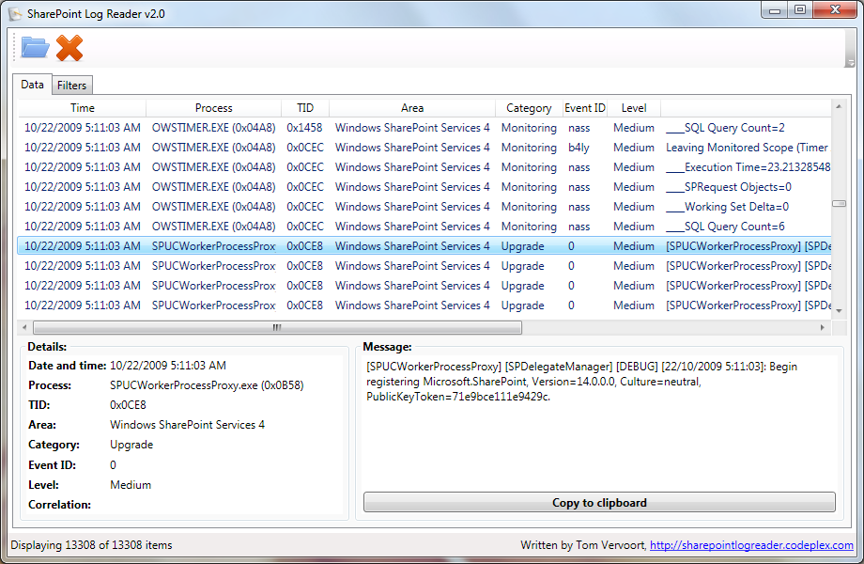

# Búsquedas

Esta sección recoge artículos relacionados con el área de búsquedas de la plataforma SharePoint 2010.

## iFilters de pago

**Referencia:** <http://geeks.ms/blogs/ciin/archive/2011/01/24/sharepoint-2010-ifilters-pero-de-pago.aspx>

Hace un tiempo os comentaba desde dónde os podíais descargar una serie de iFilter disponibles para Office 2010. Como sabéis, estos iFilters nos permiten buscar dentro de los documentos con la extensión para la que aplican. Aparte de los iFilter de Office que vienen por defecto en la plataforma, tenemos [otros iFilters gratuitos como puede ser el de Adobe](http://nickgrattan.wordpress.com/2010/06/14/adobe-pdf-ifilter-indexing-with-sharepoint%C2%A02010/) para documentos PDF, y otros de pago que nos permiten ir todavía más allá. En este sentido, os quería dejar una página de una empresa especializada en iFilters de pago que seguramente cubran escenarios no tan habituales en cuanto a búsqueda de información como puede ser el caso de documentos CAD: <http://www.ifiltershop.com/products.html>

# Enterprise Content Management (ECM)

Esta sección recoge aquellos artículos relativos a gestión de contenidos empresariales (ECM).

## Limitaciones de los tipos de contenidos empresariales

**Referencia:** <http://geeks.ms/blogs/ciin/archive/2011/03/04/sharepoint-2010-limitaciones-en-los-tipos-de-contenido-empresariales.aspx>

Una de las novedades que incorpora SharePoint 2010 en ECM (Enterprise Content Management) es la posibilidad de poder crear tipos de contenidos empresariales, es decir, tipos de contenido centralizados que luego puedan ser re-utilizados en cualquier colección de sitios de mi granja o incluso en otras granjas. Para poder utilizar los tipos de contenidos empresariales:

* Tenemos que definir en la administración central y en la aplicación de servicio de metadatos centralizados la colección de sitios que vamos a usar como hub o base para los tipos de contenidos empresariales.

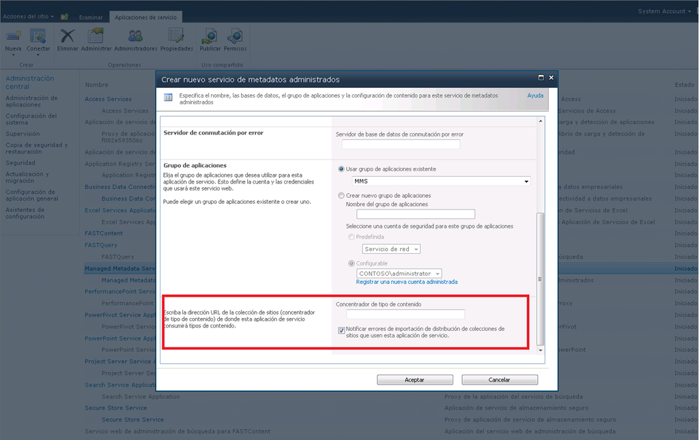

* Tenemos que activar la característica de tipos de contenidos empresarial tanto en esa colección de sitios como en cualquier colección de sitios en la que queramos usar los tipos de contenido definidos.

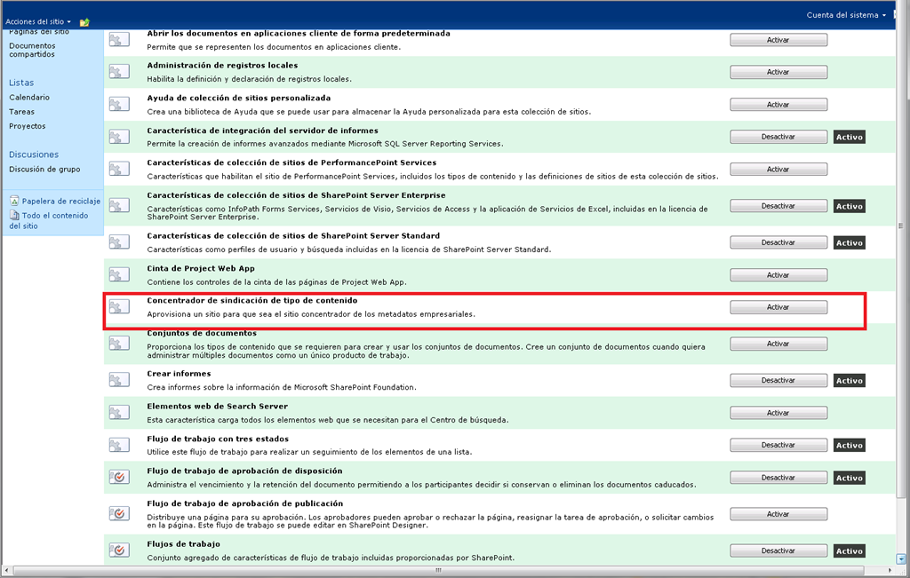

* Finalmente, o esperamos a que se ejecuten los correspondientes jobs o forzamos su ejecución.

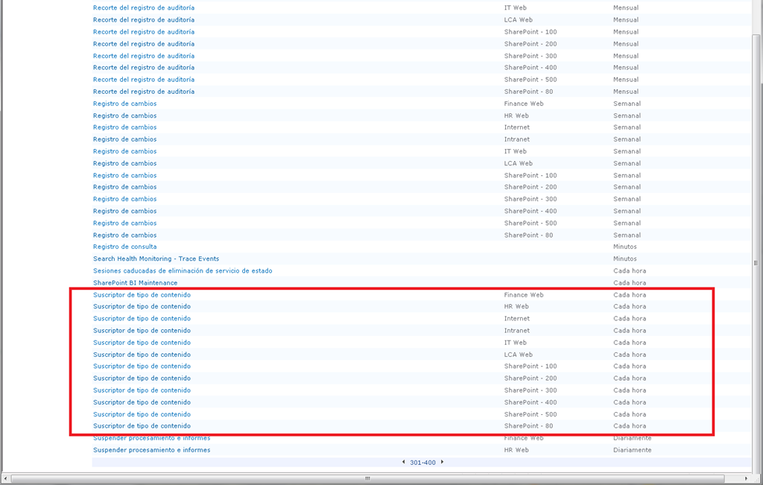

Además de configurar y usar los tipos de contenido empresariales, es importante conocer sus limitaciones. Las podéis encontrar en el siguiente post: [Content Type Hub FAQ and Limitations](http://blogs.msdn.com/b/chaks/archive/2011/02/09/content-type-hub-limitations.aspx).

## Como configurar la opción de documentos “Enviar a”

**Referencia:** <http://geeks.ms/blogs/ciin/archive/2011/01/03/sharepoint-2010-como-configurar-la-opci-243-n-de-documentos-enviar-a.aspx>

Una de las novedades de SharePoint 2010 es que [disponemos de la opción de mover documentos (“Enviar a”)](http://office.microsoft.com/en-us/sharepoint-foundation-help/specify-a-send-to-destination-for-a-library-HA101944946.aspx) en cualquier biblioteca de documentos de un sitio de SharePoint lo que facilita el envío de estos documentos (por ejemplo para su archivado) a bibliotecas del mismo sitio o  de otro sitio completamente diferente.  Para poder usar esta funcionalidad, es necesario realizar una serie de configuraciones previas:

* Previamente, tenemos que hacer el trabajo previo de configurar el organizador de contenido como ya explicamos en [este post](http://geeks.ms/blogs/ciin/archive/2010/10/24/sharepoint-2010-configurador-y-uso-del-organizador-de-contenidos.aspx), ya que necesitamos disponer de una carpeta de “Drop Off” en la que se puedan enviar los documentos.
* En la Administración Central de SharePoint, nos vamos a “General Application Settings”.

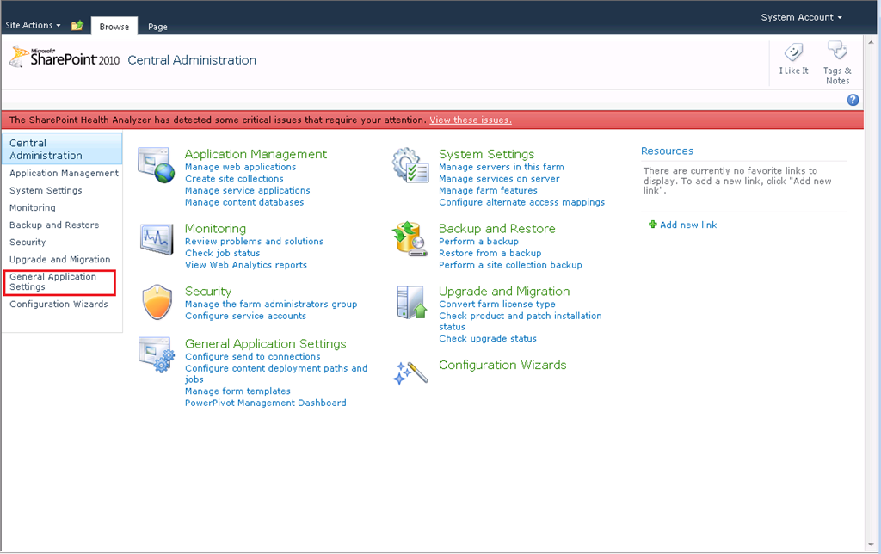

* En esta página, pulsamos sobre “Configure send to connections” disponible bajo la sección “External service connection”.

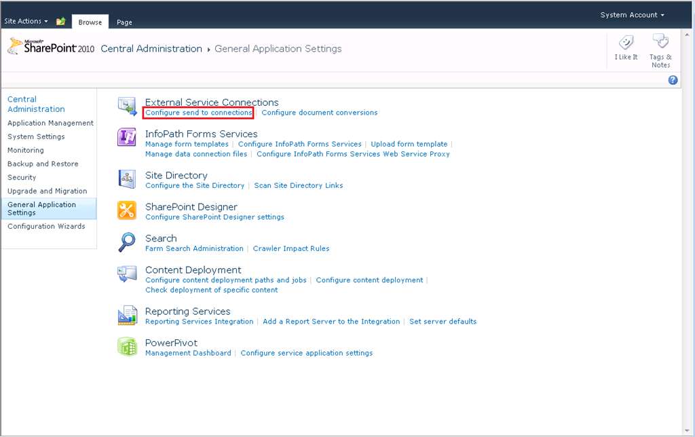

* En la página de configuración, especificamos:
  + Como Display Name especificamos el nombre que le queramos dar a la opción “Enviar a”.
  + Send To Url: /_vti_bin/Officialfile.asmx">http://<servidor>/_vti_bin/Officialfile.asmx, es decir, la Url del servicio web que se encarga de realizar el envío efectivo del documento a la carpeta en cuestión.
  + El tipo de acción a realizar que puede ser: “Copy”, “Move” o “Move and leave a link” (Copiar, mover o mover y dejar un enlace).
  + Una pequeña descripción de lo que implica la acción.

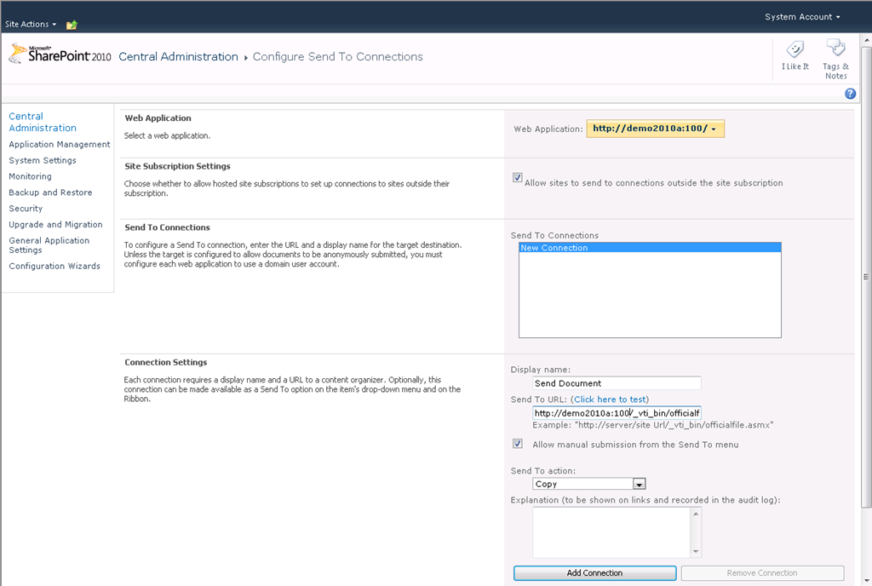

* Para crear la acción, pulsamos “Add connection” (de forma que la acción aparezca en el listado de conexiones “Send To”) y luego “OK”.

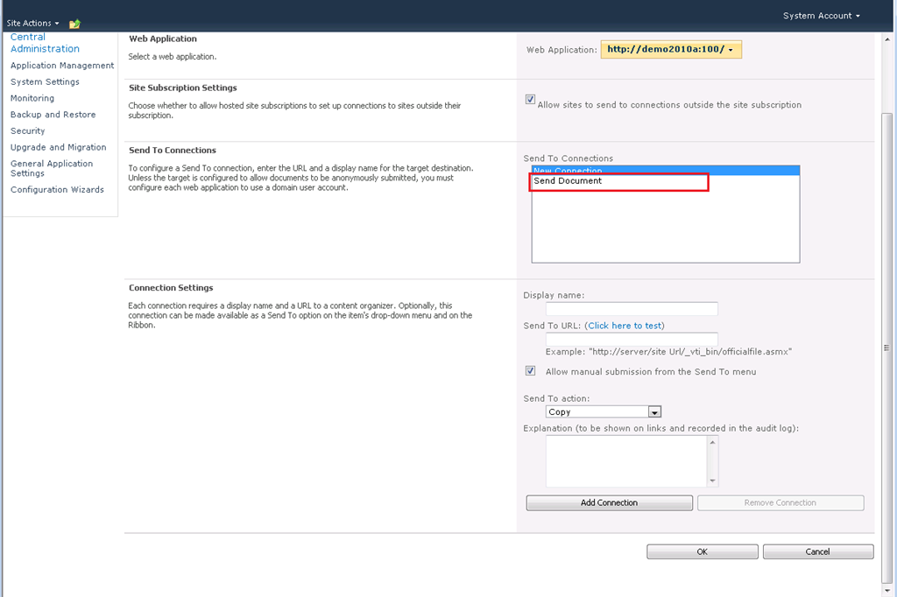

Realizadas estas configuraciones, sólo nos queda probar que la conexión “Enviar a” que hemos definido funciona correctamente:

* Nos vamos al sitio en el que hemos realizado las configuraciones y sobre uno de los documentos disponibles en una biblioteca de documentos comprobamos que tenemos disponible la acción creada.

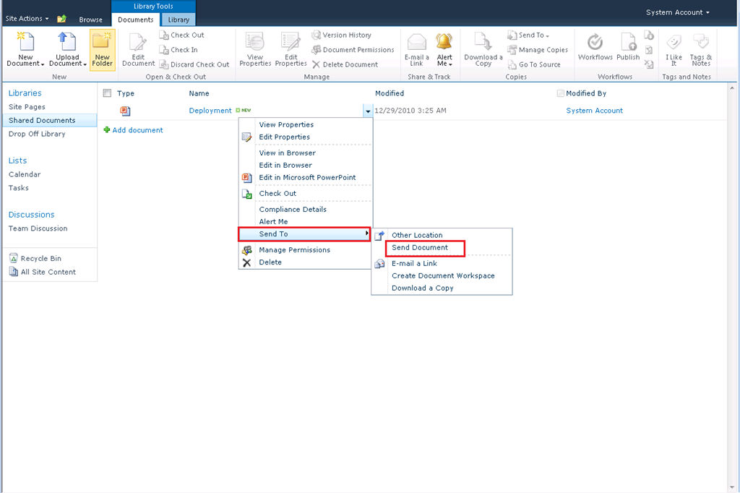

* Al pulsar sobre la opción “Send Document” se muestra un mensaje indicando si estamos seguros de que queremos copiar el documento. Pulsamos “OK”.

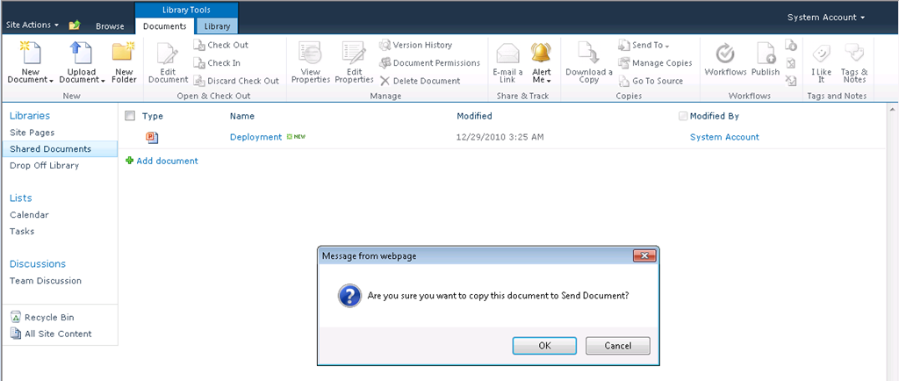

* Como resultado del proceso de copia del documento, nos saldrá la siguiente página informativa. Finalmente, comprobamos que el documento se ha copiado.

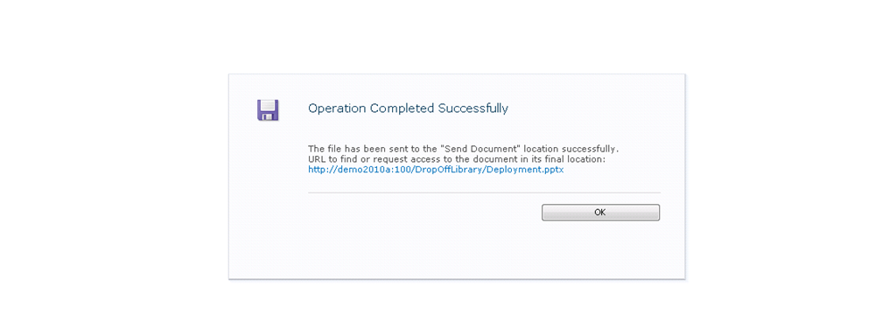

# Web Content Management

Esta sección recoge aquellos artículos que tienen que ver con aspectos de publicación en SharePoint 2010.

## Novedades en Web Content Management

**Referencias:**

* <http://geeks.ms/blogs/ciin/archive/2011/01/16/sharepoint-2010-mejoras-en-web-content-management-i.aspx>
* <http://geeks.ms/blogs/ciin/archive/2011/01/31/sharepoint-2010-mejoras-en-web-content-management-ii.aspx>

SharePoint 2010 incorpora importantes novedades en lo que a Web Content Management (WCM) se refiere. Muchas de estas novedades se han hecho para facilitar la experiencia de publicación de páginas por parte de los usuarios de forma que puedan crear páginas de una forma muy similar a como crean un documento de Office. En este primer artículo sobre mejoras en WCM veremos algunas de estas novedades:

* Como en todo SharePoint 2010, tenemos disponible la Ribbon para facilitar el trabajo con páginas de publicación. Desde la Ribbon podremos dar formato al texto a publicar, insertar imágenes, etc, pero también revisar si hemos cometido algún error ortográfico gracias a la funcionalidad de “Revisión ortográfica” que nos permite revisar de forma rápida el texto a publicar y seleccionar el idioma del mismo.

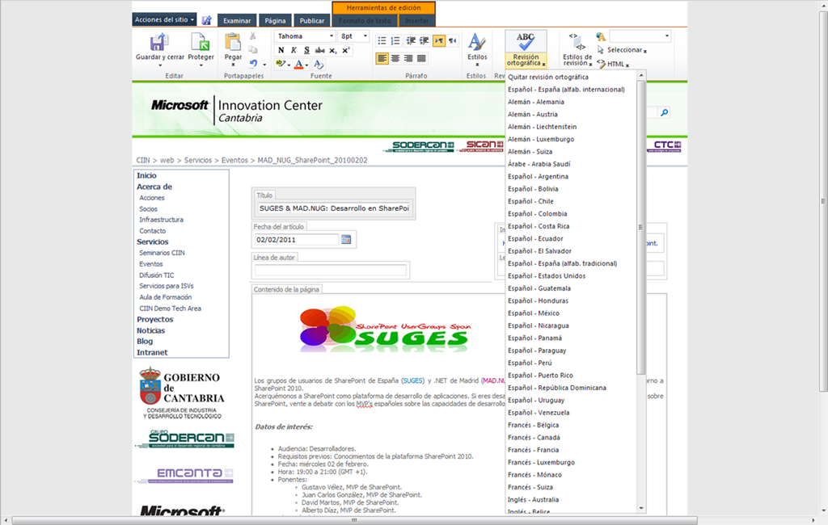

* La funcionalidad de “Revisión ortográfica” comprueba nuestro texto y nos dice el número de errores ortográficos encontrados.

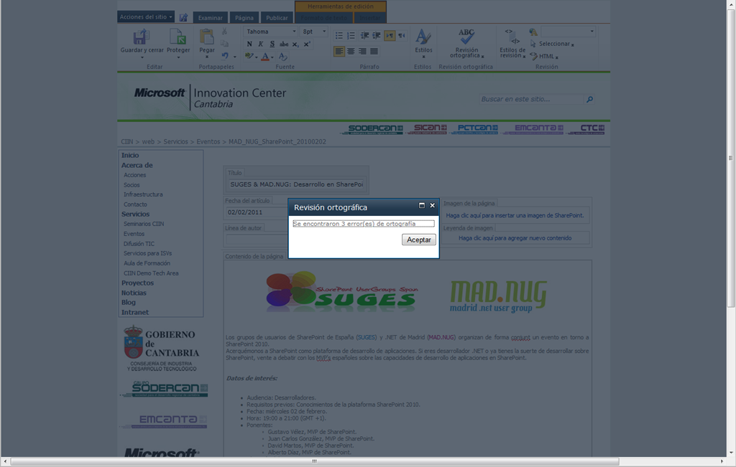

* Una vez pasado el corrector, tendremos resaltados los errores detectados y podremos corregirlos al más puro estilo word con las correspondientes sugerencias.

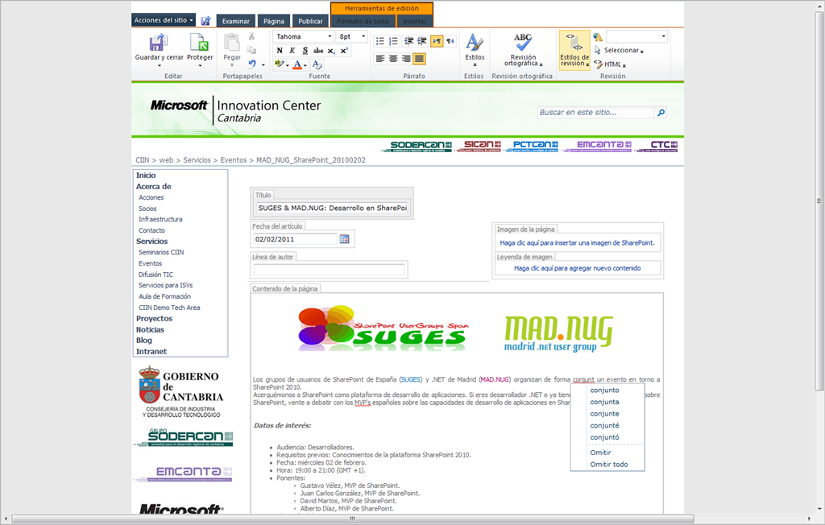

* Esta misma funcionalidad de corrección entra en juego en el momento de publicar la página a través de la correspondiente ventana emergente que nos indica de nuevo si se han detectado errores ortográficos.

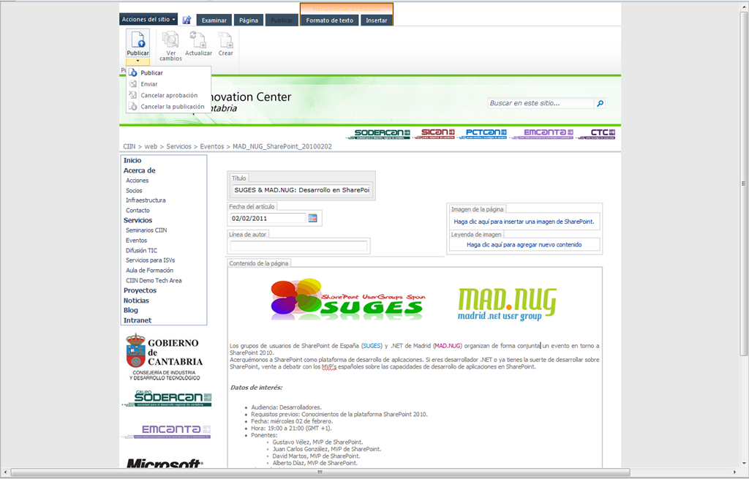

* Por supuesto, en todo momento podemos decidir si corregir los errores o continuar con la publicación a pesar de todo.

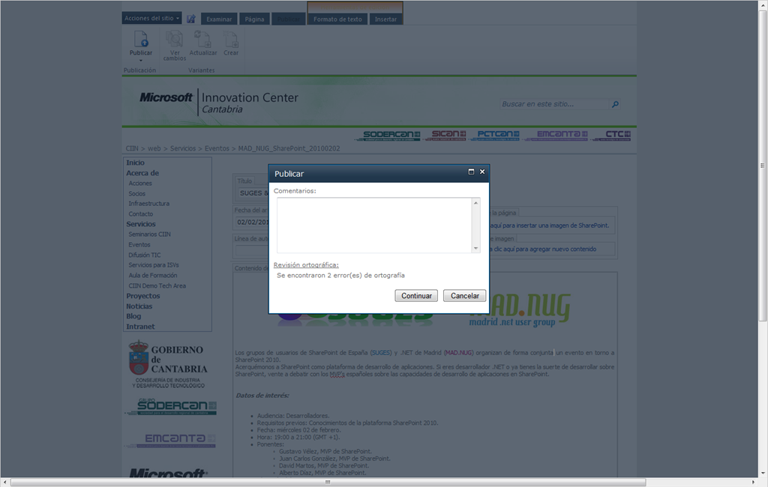

Finalmente, os dejo otros posts relacionados con este tema:

* [SharePoint 2010: Cómo añadir el rating de contenidos en páginas de publicación!](http://geeks.ms/blogs/ciin/archive/2010/07/07/sharepoint-2010-c-243-mo-a-241-adir-el-rating-de-contenidos-en-p-225-ginas-de-publicaci-243-n.aspx)
* [SharePoint 2010: Trabajo con la Content By Query WebPart (I)!](http://geeks.ms/blogs/ciin/archive/2010/08/09/sharepoint-2010-trabajo-con-la-content-by-query-webpart-i.aspx)
* [SharePoint 2010: Trabajo con las nuevas páginas Wiki (I)!](http://geeks.ms/blogs/ciin/archive/2010/02/10/sharepoint-2010-trabajo-con-las-nuevas-p-225-ginas-wiki-i.aspx)
* [SharePoint 2010: Trabajo con activos digitales (I)!](http://geeks.ms/blogs/ciin/archive/2010/04/25/sharepoint-2010-trabajo-con-activos-digitales-i.aspx)

Siguiendo con la serie de posts sobre mejoras en Web Content Management (WCM) en SharePoint 2010 (puedes ver el [primer post de la serie aquí](http://geeks.ms/blogs/ciin/archive/2011/01/16/sharepoint-2010-mejoras-en-web-content-management-i.aspx)), en esta ocasión os voy a enumerar otras características nuevas presentes y que mejoran la experiencia de WCM con respecto a SharePoint 2007:

* Soporte para bibliotecas de páginas grandes ya que se añade el soporte de carpetas en este tipo de bibliotecas [algo que en SharePoint 2007 no teníamos](http://www.mskbarticles.com/index.php?kb=948614).
* Desde una página en la que estamos trabajando tenemos la posibilidad de mediante un único clic comprobar otros elementos no publicados en nuestro sitio:
  + Al ejecutar la correspondiente opción en la Ribbon se inicia el proceso de comprobación que concluye indicando aquellas secciones dónde tenemos elementos no publicados y además genera un informe en el que se detallan las secciones encontradas.

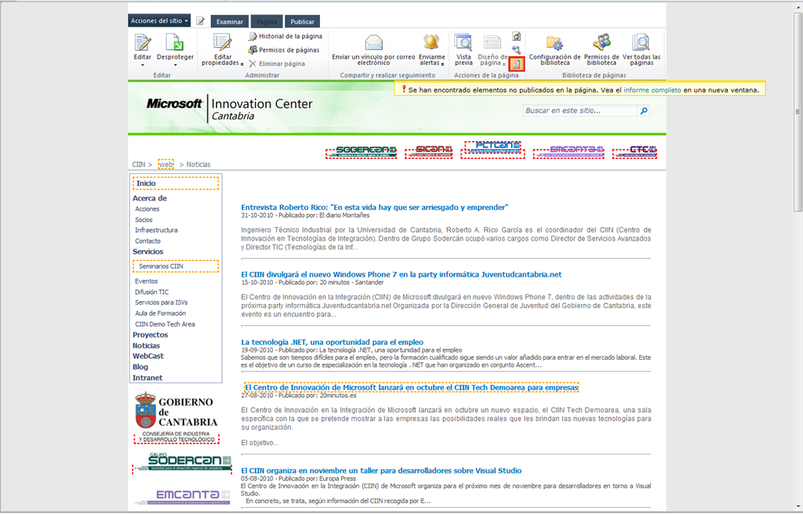

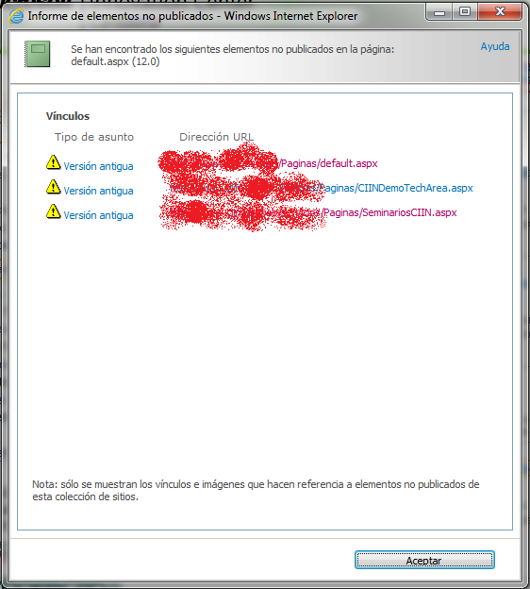

* El [organizador de contenidos](http://geeks.ms/blogs/ciin/archive/2010/10/24/sharepoint-2010-configurador-y-uso-del-organizador-de-contenidos.aspx) que nos permite configurar rulas para distribuir el nuevo contenido que se vaya generando de forma que se almacene en las ubicaciones especificadas.
* Otras funcionalidades interesantes disponibles en la Ribbon como:
  + Conocer los enlaces entrantes en la página actual.
  + Visualizar una vista previa de la página actual.

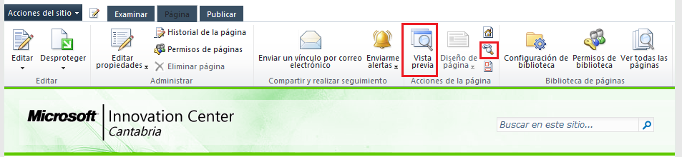

# Business Intelligence

Esta sección recoge aquellos artículos que tienen que ver con las capacidades e Business Intelligence en plataforma SharePoint.

## Configuración y uso de los servicios de Visio (IV)

**Referencia:** <http://geeks.ms/blogs/ciin/archive/2011/06/16/sharepoint-2010-configuraci-243-n-y-uso-de-los-servicios-de-visio-iv.aspx>

Siguiendo con la serie de posts sobre los Servicios de Visio en SharePoint 2010 (podéis leer los posts previos de la serie en las partes [I](http://geeks.ms/blogs/ciin/archive/2010/07/25/sharepoint-2010-configuraci-243-n-y-uso-de-los-servicios-de-visio-i.aspx), [II](http://geeks.ms/blogs/ciin/archive/2010/07/26/sharepoint-2010-configuraci-243-n-y-uso-de-los-servicios-de-visio-ii.aspx) y [III](http://geeks.ms/blogs/ciin/archive/2010/08/29/sharepoint-2010-configuraci-243-n-y-uso-de-los-servicios-de-visio-iii.aspx)), en esta nueva entrega vamos a ver en acción la publicación de diagramas de Visio a partir de listas de SharePoint. Algunas de estas listas incluyen de serie la creación de diagramas Visio, como ocurre con las listas de tareas:

* En uno de nuestros sitios de SharePoint 2010, navegamos a la lista de tareas y a través de la Ribbon de trabajo pulsamos sobre el icono “Crear diagrama visio”.

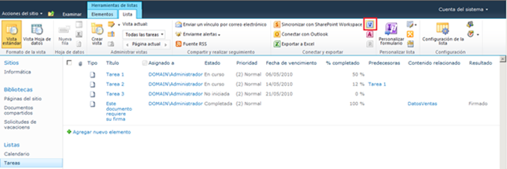

* En el mensaje informativo que se muestra indicando que se va a iniciar Visio, pulsamos “Sí”. A continuación se inicia Visio 2010 con una serie de diagramas relativos a la lista de tareas:
  + Estado de tareas.
  + Distribución de la carga de trabajo.
  + Tareas completadas ordenadas por Asignado a.
  + Estado de tareas de flujo de trabajo.

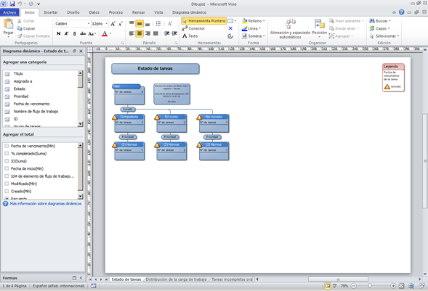

* Como el diagrama generado es estático, vamos a ver cómo podemos conectarlos con los datos de la lista de tareas para que muestre de forma dinámica los datos almacenados.
* Pulsamos en la pestaña “Datos” y a continuación pulsamos “Vincular datos a las formas”.

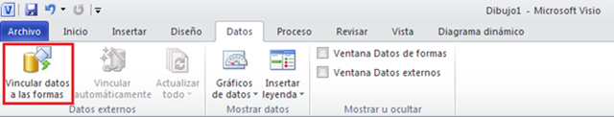

* A continuación, se inicia un asistente que nos permite conectar el diagrama con una fuente de datos. Marcamos la opción “Lista de Microsoft SharePoint Foundation” y pulsamos “Siguiente”.

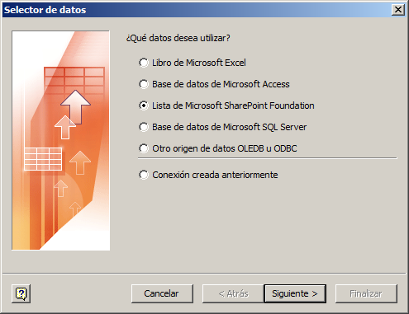

* Especificamos la Url del sitio de SharePoint a utilizar y pulsamos de nuevo “Siguiente”.

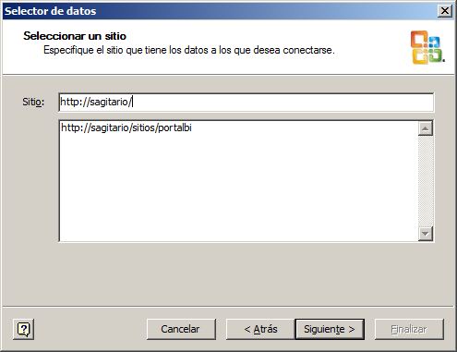

* En la siguiente pantalla elegimos la lista “Tareas” y pulsamos de nuevo “Siguiente”.

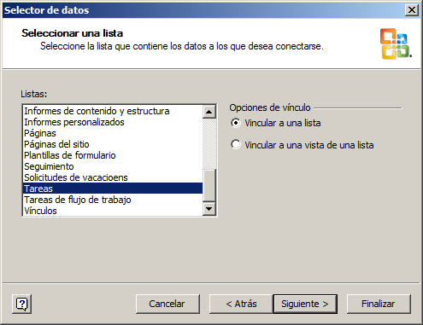

* En la última pantalla pulsamos “Finalizar” y comprobamos que la lista de datos se muestra debajo del diagrama.
* Para conectar los datos de la lista con la figura, tenemos dos posibilidades:
  + Arrastrar cada elemento de la lista con la figura correspondiente del diagrama.
  + Hacer la conexión de forma automática.

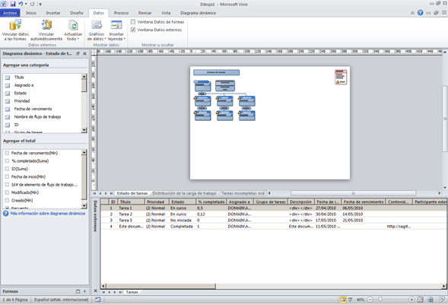

* Para utilizar la segunda alternativa, elegimos uno de los diagramas disponibles y de nuevo en la pestaña “Datos” pulsamos la opción “Vincular automáticamente”.

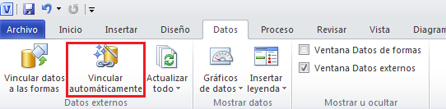

* De esta forma se inicia un nuevo asistente que nos permite realizar la conexión automática de todas las formas con los datos. En la primera pantalla del asistente pulsamos “Siguiente”.

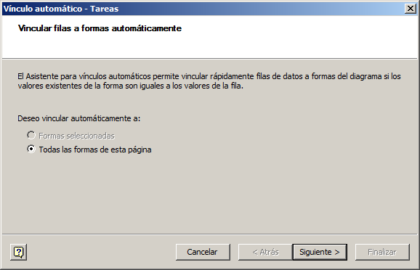

* En la nueva pantalla del asistente se puede configurar que campos de la lista de datos se van a utilizar en las figuras del diagrama. Por defecto, se muestra la columna ID seleccionada.

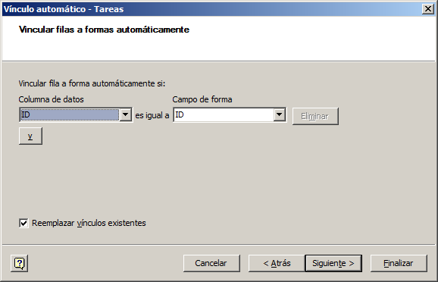

* Pulsamos de nuevo “Siguiente” y en la nueva pantalla simplemente pulsamos “Finalizar”.

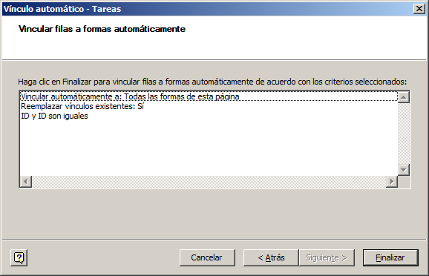

* Si nos fijamos en la lista de datos, veremos como algunos registros aparecen vinculados a las formas.

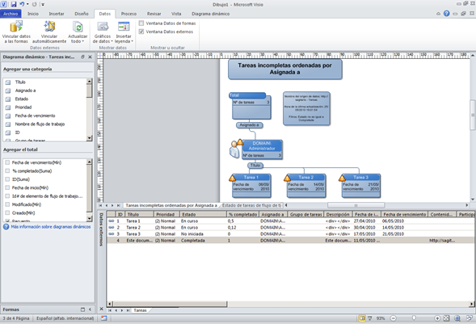

* Lo siguiente que haremos es publicar el diagrama en nuestro Sitio de SharePoint, para ello nos vamos a “Archivo -> Guardar y enviar -> Guardar en SharePoint”.

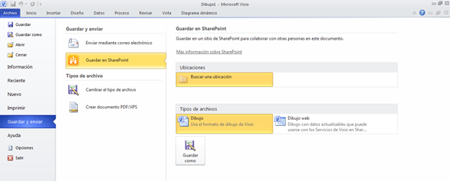

* Marcamos la opción “Dibujo web” y guardamos el diagrama en una de las bibliotecas de documentos del sitio.
* Creamos una nueva página de WebParts en nuestro sitio y agregamos la WebPart de Visio Web Access.

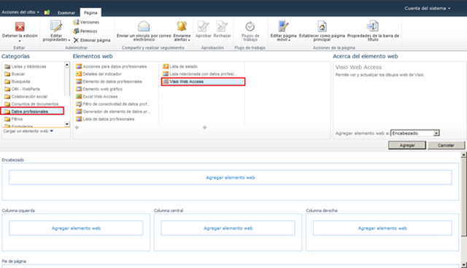

* A través del panel de configuración añadimos la Url del diagrama Visio que acabamos de guardar y el parámetro ID para utilizarlo en el caso en el que queramos conectar la WebPart con otras:

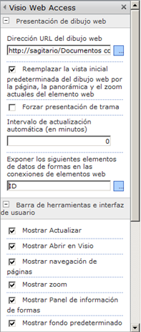

* Comprobamos que el diagrama se visualiza de forma correcta.
* Si cambiamos el estado de una de las tareas, el diagrama Viso se actualizará y tendrá en cuenta ese cambio.
* Para dotar de más interactividad al diagrama, podemos añadir la WebPart con la lista Tareas y conectar ambas WebParts mediante el campo ID.

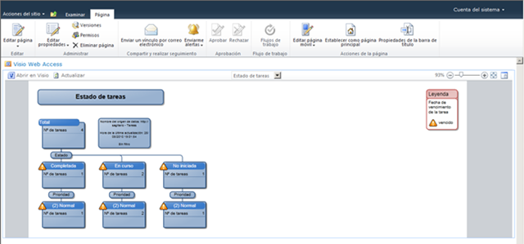

## Otra vez la integración con Reporting Services

**Referencia**: <http://geeks.ms/blogs/ciin/archive/2011/05/27/sharepoint-2010-otra-vez-la-integraci-243-n-con-sql-server-reporting-services.aspx>

Un tema muy recurrente en preguntas en foros y blogs de SharePoint es el de la integración de SQL Server Reporting Services (SSRS) y SharePoint 2010, sobre todo cuando se trata de definir arquitecturas de integración en despliegues en modo granja de SharePoint. Por suerte, con la última versión de ambas plataformas disponemos de abundante documentación sobre este tema comenzando en este [enlace de MSDN](http://msdn.microsoft.com/en-us/library/bb326356.aspx) que conduce a una serie de Hows-To bastantes ilustrativos sobres como realizar la configuración de la integración paso a paso.

## Como crear un informe de SSRR a partir de una lista de SharePoint con parámetros

**Referencia:** <http://geeks.ms/blogs/ciin/archive/2011/01/26/sharepoint-2010-como-crear-un-informe-de-ssrs-a-partir-de-una-lista-de-sharepoint-con-par-225-metros.aspx>

Una de las grandes novedades de SQL Server Reporting Services 2008 R2 (SSRS 2008 R2) es que [posibilita la creación de informes a partir de listas tanto de SharePoint 2007 como de SharePoint 2010](http://geeks.ms/blogs/ciin/archive/2010/08/05/sharepoint-2010-integraci-243-n-con-ssrs-2008-y-ssrs-2008-r2-vi.aspx) ya sea utilizando el diseñador de informes o el Business Intelligence (BI) Management Studio. Esto es posible gracias a que se ha añadido un nuevo origen de datos de tipo “Lista de Microsoft SharePoint”, lo que sin duda es un valor añadido sobre todo cuando tenemos escenarios de SSRS 2008 R2 integrado con SharePoint 2010. En este artículo os mostraré como crear un informe con parámetros utilizando un origen de datos definido a partir de una lista de SharePoint 2010:

* Desde una biblioteca de documentos de SharePoint configurada para usar el tipo de contenido del diseñador de informes, ejecutamos el diseñador.
* Creamos un origen de datos basado en una lista de Microsoft SharePoint indicando los datos necesarios para la cadena de conexión: Url del sitio y credenciales de acceso.

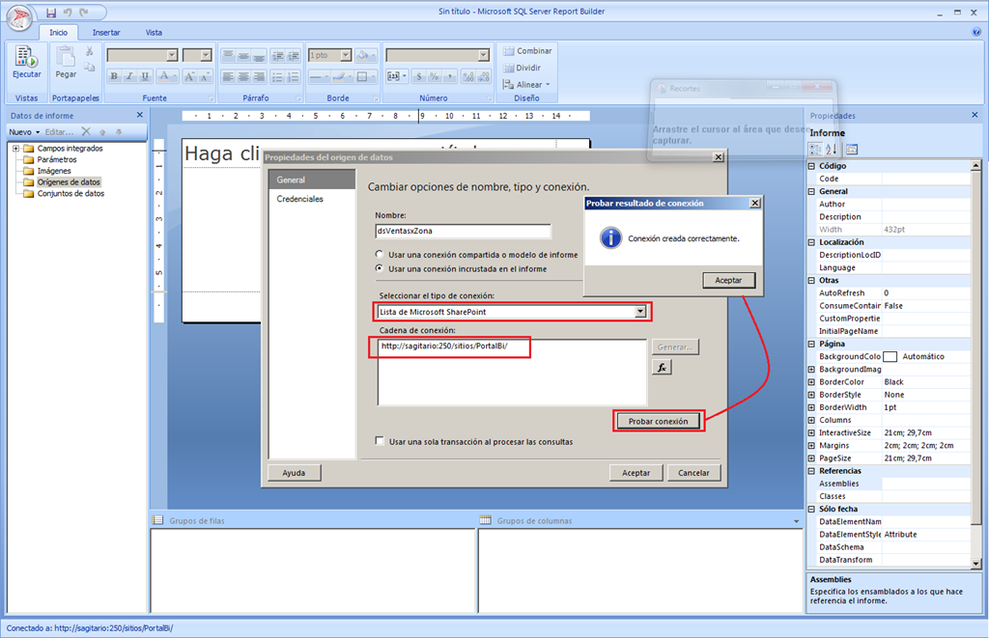

* Creamos un conjunto de datos (dataset) basado en el origen de datos definido y lanzamos el diseñador de consultas. En este diseñador seleccionamos la lista con la que vamos a trabajar y los campos que mostraremos en el informe.
* Para añadir un parámetro, pulsamos el botón con la imagen de filtro que aparece en la sección “Filtros aplicados” del diseñador.

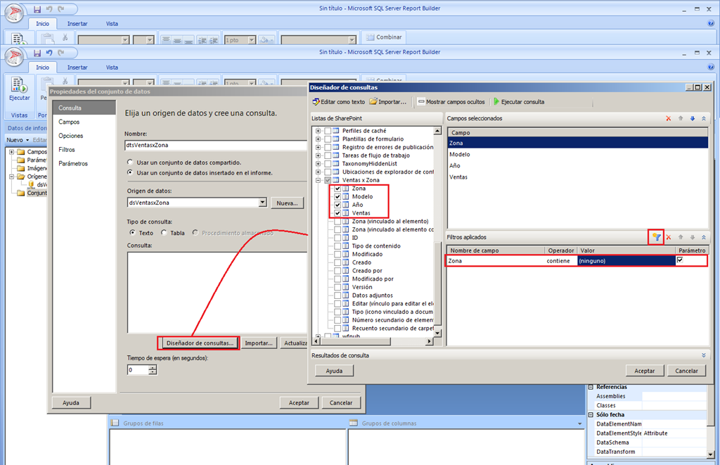

* Aquí podremos seleccionar el campo en el que basar el parámetro, el operador a aplicar, el valor por defecto y lo más importante, marcar que este filtro será un parámetro a utilizar en la visualización del informe.

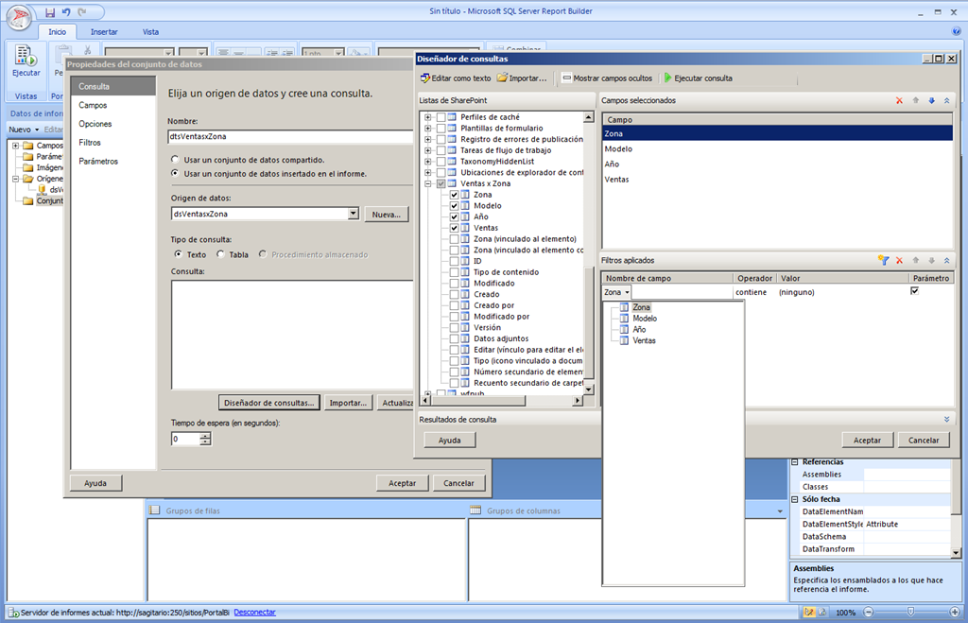

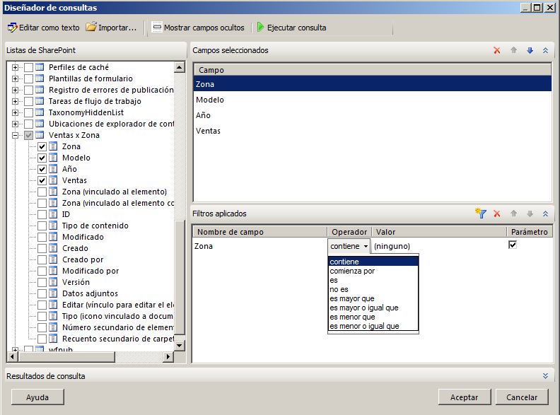

* Antes de seguir, podemos hacer una ejecución de la consulta generada e incluso visualizarla.

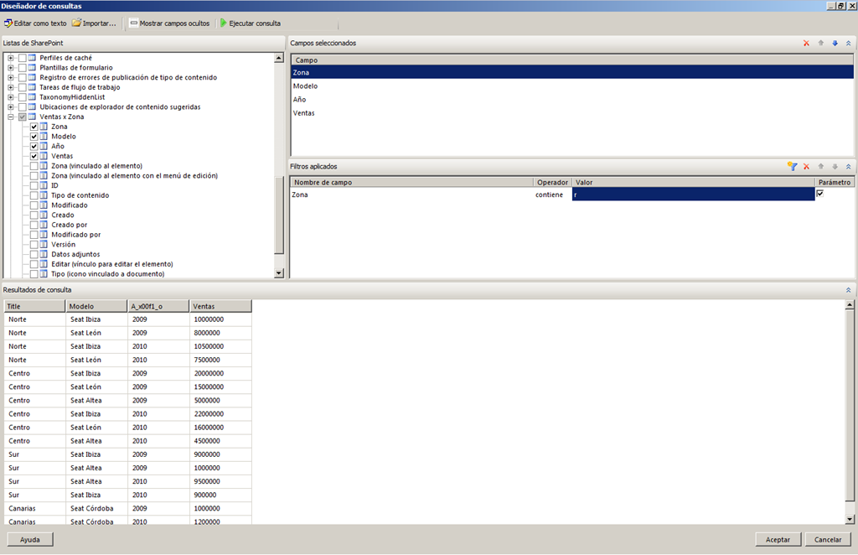

* Esta consulta, como ya sabemos, es una consulta de tipo CAML que en este caso incorpora un filtro en base al parámetro añadido.

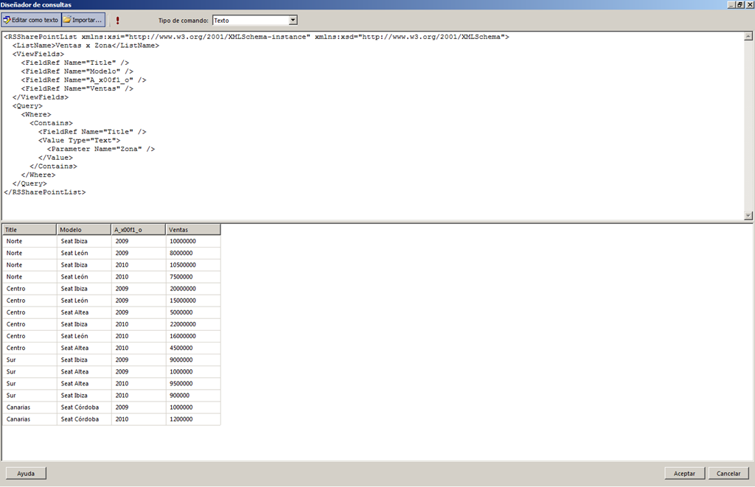

* El detalle de la consulta CAML generada en este caso es el siguiente:

1: <RSSharePointList xmlns:xsi="http://www.w3.org/2001/XMLSchema-instance" xmlns:xsd="http://www.w3.org/2001/XMLSchema">

2: <ListName>Ventas x Zona</ListName>

3: <ViewFields>

4: <FieldRef Name="Title" />

5: <FieldRef Name="Modelo" />

6: <FieldRef Name="A_x00f1_o" />

7: <FieldRef Name="Ventas" />

8: </ViewFields>

9: <Query>

10: <Where>

11: <Contains>

12: <FieldRef Name="Title" />

13: <Value Type="Text">

14: <Parameter Name="Zona" />

15: </Value>

16: </Contains>

17: </Where>

18: </Query>

19: </RSSharePointList>

* Una vez que tenemos creado el conjunto de datos, ya podemos crear nuestro informe utilizando alguno de los asistentes del diseñador o bien desde cero. En el caso del asistente, se facilita mucho la ubicación de los campos de detalle, agrupamiento, etc y el aspecto visual del informe.

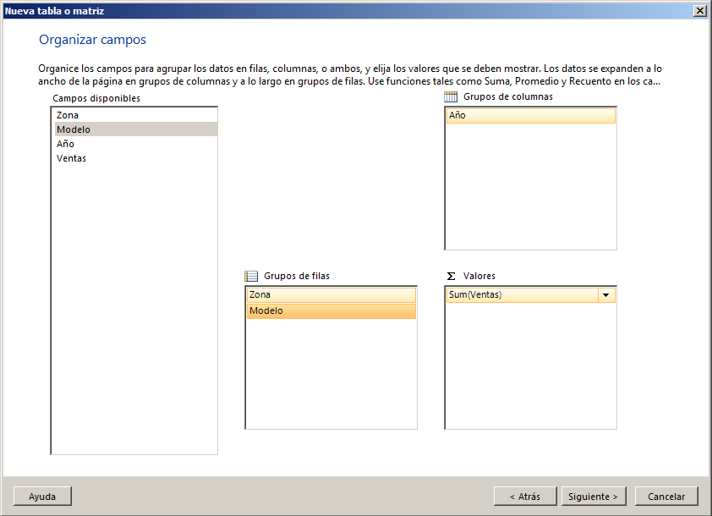

* Concluido el asistente, se muestra el informe diseñado al que podemos aplicarle algún formato adicional.

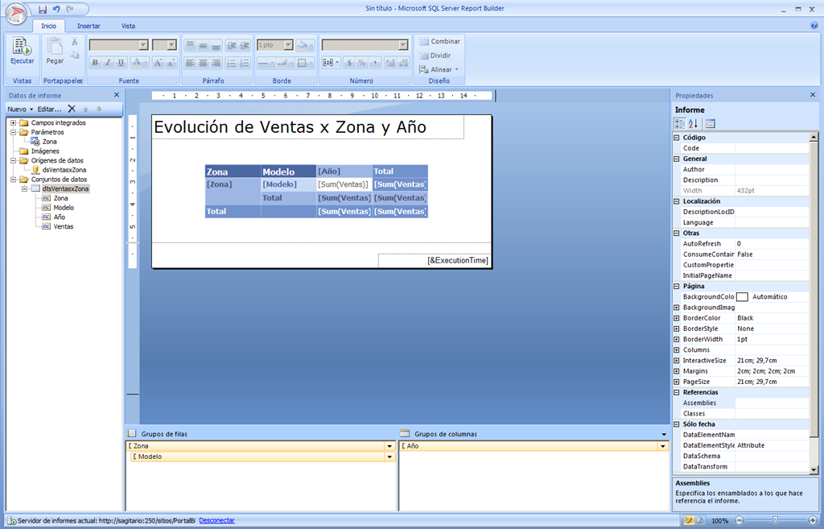

* Ejecutamos el informe y como era de esperar, aparece el parámetro definido.

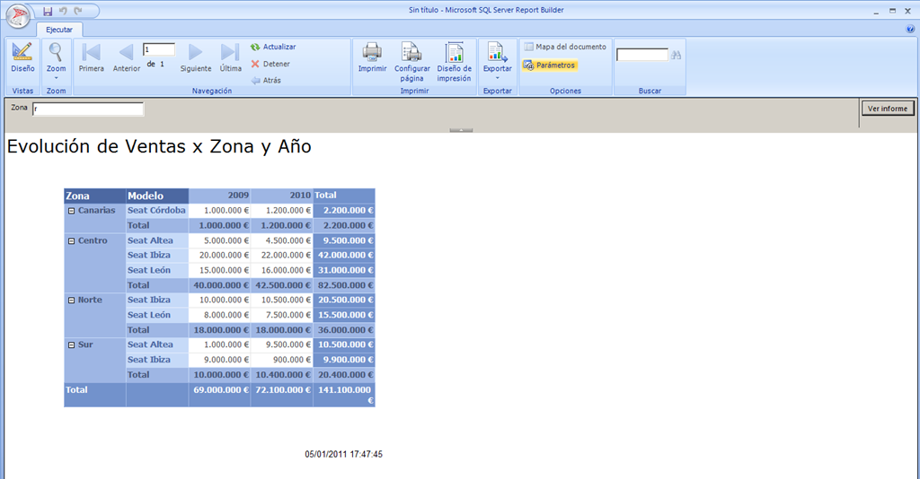

* Finalmente, guardamos el informe en el sitio de SharePoint y comprobamos que la ejecución es correcta en el navegador y que el parámetro se comporta como hemos indicado.

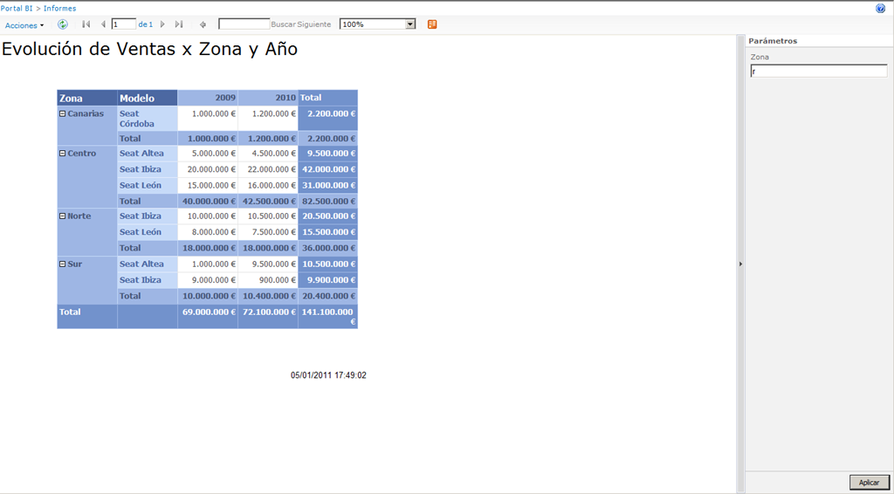

## Creación de KPIs

### Creación de KPIS utilizando la DataFormWebPart y XSLT

**Referencia:** <http://geeks.ms/blogs/ciin/archive/2011/01/12/sharepoint-2010-creaci-243-n-de-kpis-i.aspx>

SharePoint 2010 es sin duda una plataforma perfecta sobre la que añadir elementos que faciliten la [toma de decisiones empresariales](http://geeks.ms/blogs/ciin/archive/2010/12/28/suges-disponibles-los-materiales-del-webcast-sharepoint-2010-la-plataforma-clave-para-la-toma-de-decisiones-empresariales.aspx). Entre estos elementos que simplifican esta toma de decisiones, tenemos los indicadores claves de rendimientos más conocidos como [KPIs](http://es.wikipedia.org/wiki/KPI) que nos permiten de un sólo vistazo como de bien o mal estamos en aspectos claves para una organización. A la hora de crear KPIs en SharePoint 2010 tenemos varias posibilidades:

* Mediante la DataFormWebPart y un poco de XSLT, de forma similar a lo que ya teníamos para SharePoint 2007:
  + [WSS 3.0- Simulación de KPIs (II)!](http://geeks.ms/blogs/ciin/archive/2009/10/18/wss-3-0-simulaci-243-n-de-kpis-ii.aspx)
  + [WSS 3.0- Simulación de KPIs (I)!](http://geeks.ms/blogs/ciin/archive/2009/10/08/wss-3-0-simulaci-243-n-de-kpis-i.aspx)
* Mediante SSRS 2008 R2 integrado con SharePoint 2010.
* Utilizando los KPIs que de forma nativa incorpora SharePoint Server 2010.
* Creando KPIs con PerformancePoint, capacidad sólo disponible en SharePoint Server 2010.

De todas las opciones que os he comentado, las dos primeras están disponibles tanto para SharePoint Foundation como para SharePoint Server 2010. En este primer post vamos a ver como podemos crear un KPI con la DataFormWebPart y un poco de XSLT:

* Creamos una lista de ejemplo que nos permita modelar los KPIs.

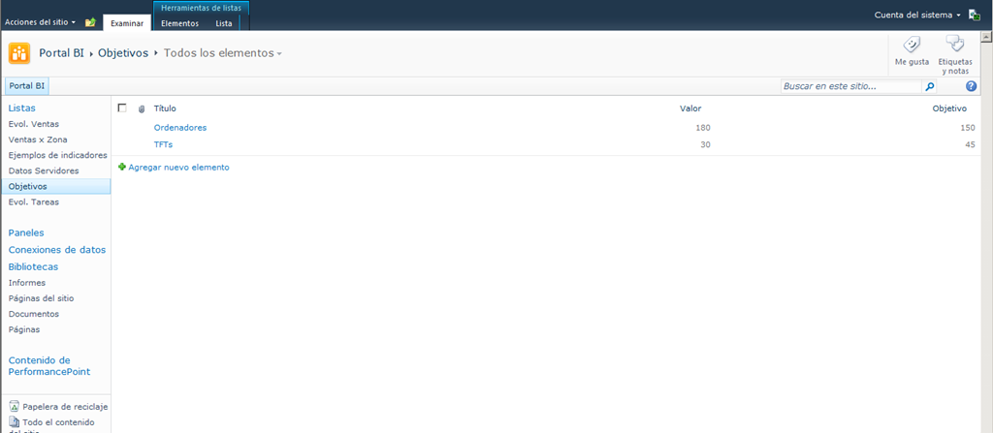

* Nos vamos a SharePoint Designer 2010 (SPD 2010) y creamos una página de WebParts en el sitio. En una de las zonas de la página, insertamos una vista de datos a través de la opción correspondiente de la Ribbon.

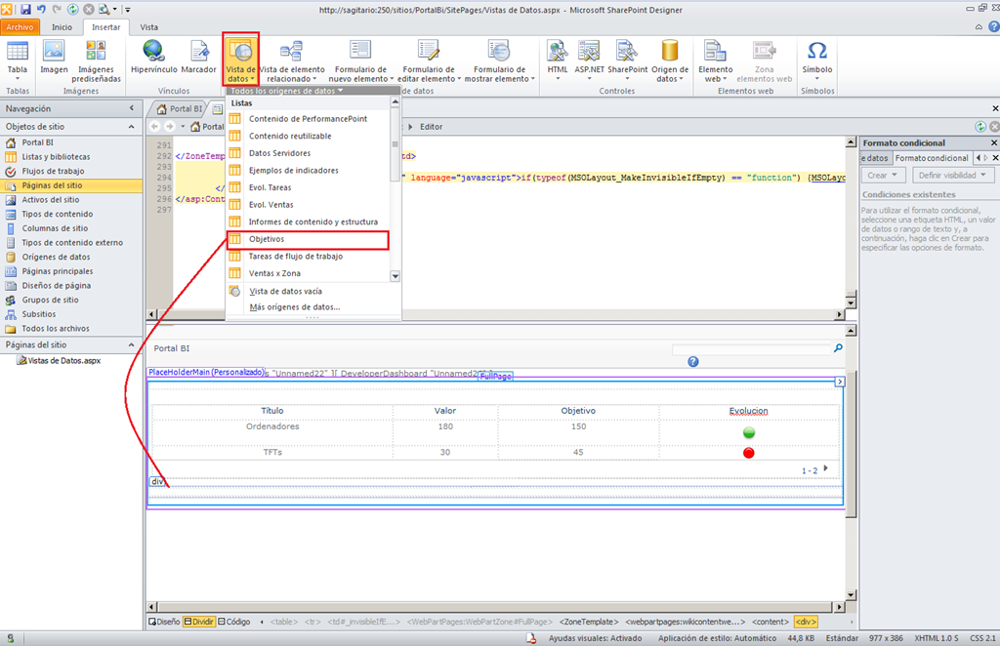

* Si la vista de datos se basa en una lista (como es el caso) se genera una XsltListViewWebPart. La eliminamos.

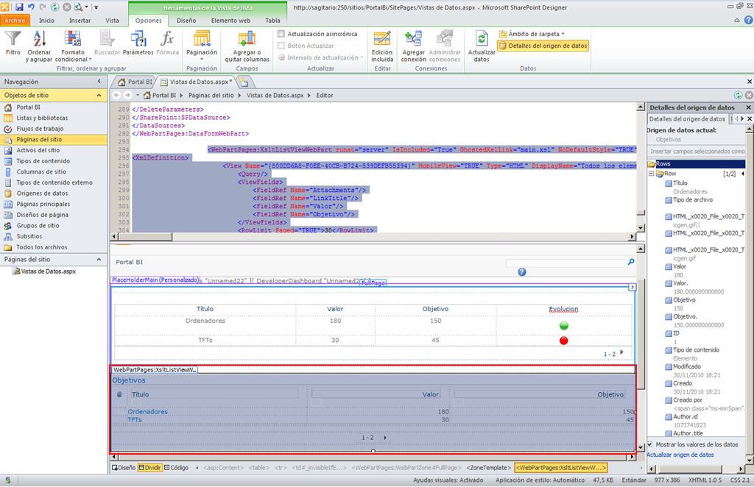

* A través del panel “Detalles del origen de datos”, insertamos en la página los campos de la lista que nos interesan de forma que ahora si se genera una DataFormWebPart.

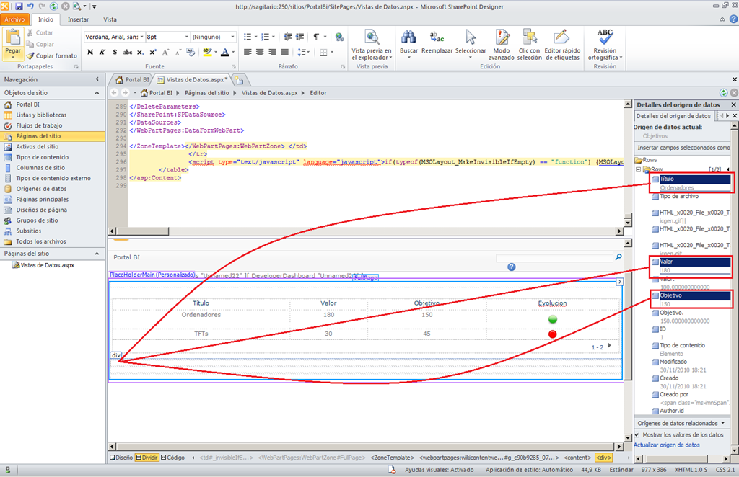

* Añadimos una nueva columna a la vista de datos utilizando los menús visuales disponibles. En la vista de código de la página, buscamos el código que se ha generado para la DataFormWebPart y localizamos la sección en la que tenemos las columnas correspondientes a la cabecera de la vista de datos (etiqueta <th>). Añadimos una nueva línea de cabecera correspondiente a la nueva columna añadida y que identifica el KPI.

1: <tr valign="top">

2: <xsl:if test="$dvt_1_automode = '1'" ddwrt:cf_ignore="1">

3: <th class="ms-vh" width="1%" nowrap="nowrap"></th>

4: </xsl:if>

5: <th class="ms-vh" nowrap="nowrap" style="text-align: center">Título</th>

6: <th class="ms-vh" nowrap="nowrap" style="text-align: center">Valor</th>

7: <th class="ms-vh" nowrap="nowrap" style="text-align: center">Objetivo</th>

8: <th class="ms-vh" nowrap="nowrap" style="text-align: center">Evolucion</th>

9: </tr>

* Lo siguiente que tenemos que hacer es localizar dentro del código de la DataFormWebPart la parte correspondiente a la generación dinámica de las celdas de contenido en base al origen de datos. Esta parte la podremos encontrar en una porción de código XSL identificado por <xsl:template name=”dvt_1.rowview”>. Si inspeccionamos el código XSL, podremos localizar como se están añadiendo los valores de cada fila de datos de la vista.
* Siguiendo la misma filosofía, añadimos en la celda que identifica a nuestro KPI el código XSL que nos permita simular el KPI. En este caso, utilizaremos la etiqueta <xsl:choose> que nos permite bajo una cierta condición especificar el valor o imagen (en este caso) a mostrar).

1: <xsl:template name="dvt_1.rowview">

2: <tr>

3: <xsl:if test="position() mod 2 = 1">

4: <xsl:attribute name="class">ms-alternating</xsl:attribute>

5: </xsl:if>

6: <xsl:if test="$dvt_1_automode = '1'" ddwrt:cf_ignore="1">

7: <td class="ms-vb" width="1%" nowrap="nowrap">

8: <span ddwrt:amkeyfield="" ddwrt:amkeyvalue="ddwrt:EscapeDelims(string(''))" ddwrt:ammode="view"></span>

9: </td>

10: </xsl:if>

11: <td align="center" class="ms-vb">

12: <xsl:value-of select="@Title"/>

13: </td>

14: <td align="center" class="ms-vb">

15: <xsl:value-of select="@Valor"/>

16: </td>

17: <td align="center" class="ms-vb">

18: <xsl:value-of select="@Objetivo"/>

19: </td>

20: <td align="center" class="ms-vb">

21:

22: <xsl:choose>

23: <xsl:when test="number(@Valor) &gt;= number(@Objetivo)"><img src="/_layouts/images/Green_icon.png" alt="Vamos bien"></img></xsl:when><xsl:otherwise ><img src="/_layouts/images/Red_icon.png" alt="Vamos mal"></img></xsl:otherwise>

24: </xsl:choose>

25:

26:

27: </td>

28:

29: </tr>

30: </xsl:template>

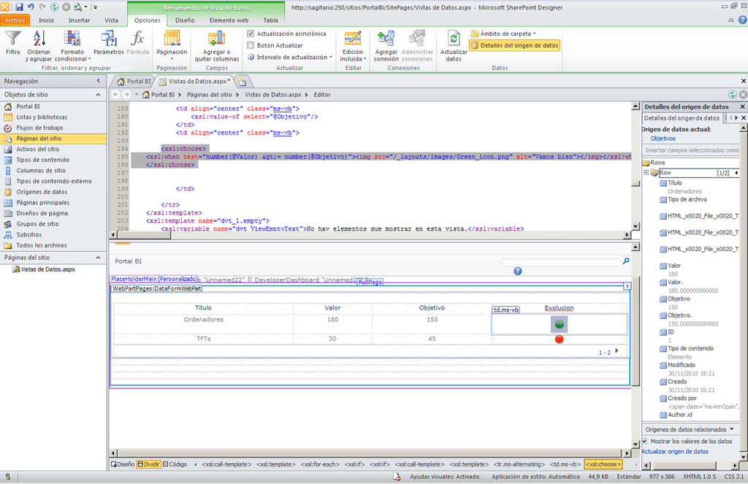

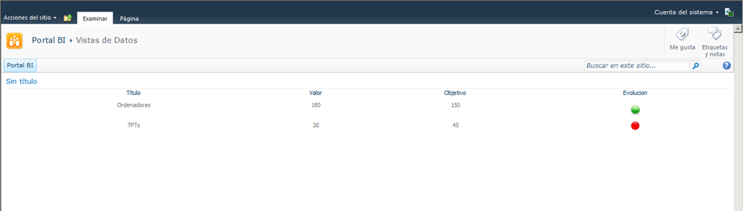

## Limitaciones de PerformancePoint en SharePoint 2010

**Referencia:** <http://geeks.ms/blogs/ciin/archive/2011/01/05/sharepoint-2010-limitaciones-de-los-servicios-de-performancepoint.aspx>

Dentro de las capacidades de Business Intelligence de SharePoint 2010 se incluyen los servicios de PerformancePoint que vienen dentro de la versión empresarial de la plataforma. A la hora de determinar que se puede hacer con los servicios de PerformancePoint, es importante conocer las limitaciones de los mismos. En este post os resumiré dichas limitaciones:

* Gráficos de tendencias.
* Informes de tablas dinámicas.
* Informes de gráficos dinámicos.
* Orígenes de datos ODBC.
* SQL Server Analysis Services 2000.
* Arquitectura de 32 bits.
* En los gráficos de tipo analítico:
  + No se puede realizar ordenación en gráficos de tipo barra.
  + No se puede controlar el color de los gráficos.
* Los informes de tipo mapa de SQL Server 2008 R2 se soportan, pero presentan problemas de rendimiento al cargar.
* No se puede pasar un valor por defecto a un parámetro de informe por debajo del nivel de panel.
* No se puede controlar la escala de los ejes para cualquier tipo de informe de PPS.
* Los gráficos analíticos dan poco juego a la hora de configurar, casi todo debería estar definido en el propio cubo.

***Fuente:*** [Blog Post- Performance Point Services 2010 Limitations](http://blogs.msdn.com/b/microsoft_business_intelligence/archive/2010/12/24/performance-point-services-2010-limitations.aspx)

# SharePoint 2010 e InfoPath 2010

En esta sección se recogen artículos relativos a la integración de SharePoint 2010 e InfoPath 2010 a través de los servicios de InfoPath.

## Resumen de posts publicados sobre formularios InfoPath

**Referencia:** <http://geeks.ms/blogs/ciin/archive/2011/02/16/sharepoint-resumen-de-posts-publicados-sobre-publicaci-243-n-de-formularios-infopath.aspx>

Últimamente en los foros de SharePoint se están planteando bastantes dudas en torno a la publicación de formularios InfoPath en SharePoint por lo que me ha parecido adecuado recoger los posts al respecto publicados en este blog:

* Para el caso de SharePoint 2007:
  + [Infopath 2007 & MOSS: Publicación de formularios e integración de datos](http://geeks.ms/blogs/ciin/archive/2007/08/21/infopath-2007-amp-moss-publicaci-243-n-de-formularios-e-integraci-243-n-de-datos.aspx)
  + [MOSS: Publicación de formularios Infopath…el otro camino!](http://geeks.ms/blogs/ciin/archive/2009/02/17/moss-publicaci-243-n-de-formularios-infopath-el-otro-camino.aspx)
  + [MOSS: Como automatizar la publicación de formularios Infopath (I)!](http://geeks.ms/blogs/ciin/archive/2009/07/22/moss-como-automatizar-la-publicaci-243-n-de-formularios-infopath-i.aspx)
  + [MOSS: Como automatizar la publicación de formularios Infopath (II)!](http://geeks.ms/blogs/ciin/archive/2009/07/26/moss-como-automatizar-la-publicaci-243-n-de-formularios-infopath-ii.aspx)
  + [MOSS: Como automatizar la publicación de formularios Infopath (III)!](http://geeks.ms/blogs/ciin/archive/2009/08/23/moss-como-automatizar-la-publicaci-243-n-de-formularios-infopath-iii.aspx)
  + [MOSS: Como usar el people picker en formularios Infopath (con y sin Form Services)!](http://geeks.ms/blogs/ciin/archive/2009/07/01/moss-como-usar-el-people-picker-en-formularios-infopath-con-y-sin-form-services.aspx)
  + [MOSS: Como exportar plantillas de formularios Infopath 2007 aprobadas por el administrador!](http://geeks.ms/blogs/ciin/archive/2009/09/10/moss-como-exportar-plantillas-de-formularios-infopath-2007-aprobadas-por-el-administrador.aspx)
* Para el caso de SharePoint 2010:
  + [SharePoint 2010: Publicación de formularios Infopath 2010 en SharePoint 2007!](http://geeks.ms/blogs/ciin/archive/2010/03/05/sharepoint-2010-publicaci-243-n-de-formularios-infopath-2010-en-sharepoint-2007.aspx)
  + [SharePoint 2010 & Office 2010: Novedades en Microsoft Office Infopath 2010!](http://geeks.ms/blogs/ciin/archive/2009/07/16/sharepoint-2010-amp-office-2010-novedades-en-microsoft-office-infopath-2010.aspx)
  + [SharePoint 2010 y Office 2010: Vídeos demostrativos de Infopath 2010!](http://geeks.ms/blogs/ciin/archive/2009/09/21/sharepoint-2010-y-office-2010-v-237-deos-demostrativos-de-infopath-2010.aspx)
  + [SharePoint 2010: Disponible el InfoPath 2010 Developer Reference for Form Templates!](http://geeks.ms/blogs/ciin/archive/2010/05/07/sharepoint-2010-disponible-el-infopath-2010-developer-reference-for-form-templates.aspx)

# Interoperabilidad

Esta sección recoge todos aquellos artículos en los que se muestra cómo hacer SharePoint interoperable con otras plataformas desde la perspectiva de integración de datos y sistemas externos.

## Número máximo de elementos en una lista externa

**Referencia:** <http://geeks.ms/blogs/ciin/archive/2011/03/21/sharepoint-2010-n-250-mero-m-225-ximo-de-elementos-en-una-lista-externa.aspx>

Como sabéis, en SharePoint 2010 aparece el concepto de lista externa como artefacto que permite integrar datos procedentes de un sistema externo (una base se datos, un CRM, un ERP, etc) en un sitio de SharePoint. A todos los efectos, una lista externa es como cualquier otra lista de SharePoint con [ciertas limitaciones](http://geeks.ms/blogs/ciin/archive/2011/03/15/sharepoint-2010-listas-convencionales-vs-listas-externas.aspx), a la que hay que añadirle el hecho de que el número máximo de elementos que por defecto contiene la lista externa está limitado a 2.000…por suerte, este número se puede configurar y elevar de acuerdo a nuestras necesidades sin superar el límite máximo de 1.000.000 de elementos definido para SharePoint 2010. En [este enlace](http://robotsdottxt.com/2010/10/29/external-list-limits-with-sharepoint-workspace-and-outlook/) podéis ver como cambiar el valor por defecto de número máximo de elementos para una lista externa.

## Listas convencionales vs listas externas

**Referencia:** <http://geeks.ms/blogs/ciin/archive/2011/03/15/sharepoint-2010-listas-convencionales-vs-listas-externas.aspx>

Estos días ando leyendo la [SharePoint Guidance 2010](http://msdn.microsoft.com/en-us/library/ff650022.aspx) que recomiendo sin dudarlo como documento de referencia a tener en cuenta a la hora de diseñar la arquitectura de nuestras soluciones SharePoint no sólo porque contiene una implementación de referencia, sino también por el uso de patrones y buenas prácticas y por la información tan valiosa que contiene. Precisamente, de este último punto, me ha llamado la atención el apartado que compara las listas convencionales de SharePoint con respecto a las listas externas en cuanto a que funcionalidad se soporta y cuál no en cada tipo de lista:

|  |  |  |
| --- | --- | --- |
| **Funcionalidades / Capacidades** | **Listas convencionales** | **Lisas Externas** |
| **Soporte relaciones 1 a 1** | Sí | Sí |
| **Soporte de relaciones 1 a N** | Sí | Sí |
| **Soporte de relaciones N a N** | Sí | Soporte limitado, hay que personalizar manualmente el modelo de BDC. |
| **Relaciones con claves primarias no enteras** | No | Soporte limitado, hay que personalizar manualmente el modelo de BDC. |
| **Manejadores de eventos** | Sí | Soporte limitado. En el caso de que el sistema externo sea una BD, se pueden definir procedimientos almacenados para eventos a nivel de la BD. |
| **Alertas** | Sí | No |
| **Feeds RSS** | Sí | No |
| **Flujos de trabajo** | Sí | No |
| **Transacciones** | No | Soporte limitado. Es necesario implementar la transaccionalidad requerida. |
| **Cálculos agregados** | Sí | Soporte limitado. Es necesario implementar las agregaciones. |
| **Right Joins y Cross Joins** | No | Soporte limitado. Es necesario implementar las agregaciones. |
| **Consultas DISTINCT** | No | Sí |
| **Seguridad a nivel de elemento** | Sí | No |
| **Datos en BLOBs** | Sí | Sí |
| **Consultas anidadas** | No | Sí |
| **Validación de datos** | Sí | No |
| **Compatibilidad con el SandBox** | Sí | No |

## Como mostrar datos de listas remotas mediante la DataFormWebPart

**Referencia:** <http://geeks.ms/blogs/ciin/archive/2011/03/13/sharepoint-2010-como-mostrar-datos-de-listas-remotas-mediante-la-dataformwebpart-i.aspx>

Una pregunta que me han hecho recientemente es la relativa a como mostrar datos de listas remotas mediante la DataFormWebPart en SharePoint Designer 2010 (SPD 2010), opción que en SPD 2007 era muy directa, pero que en SPD 2010 no aparece de forma clara. Por suerte, “rebuscando” un poco entre las opciones de SPD 2010 podremos ver cual es el proceso:

* La clave de todo está en que SharePoint 2010 expone, entre otras formas, sus listas y bibliotecas mediante servicios web y un servicio REST (ListData.svc) que facilitan mostrar las información de listas remotas mediante la DataFormWebPart.

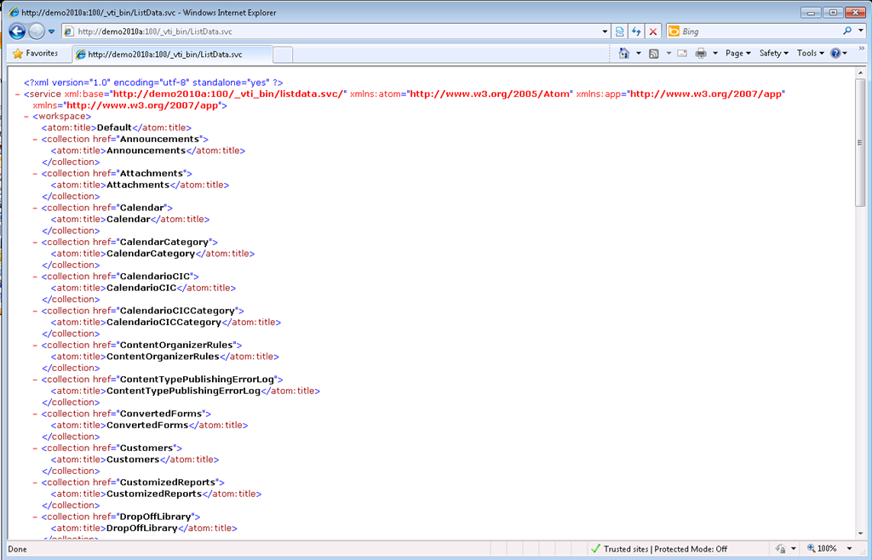

* En el caso del servicio REST, podemos comprobar como se exponen las lista y bibliotecas de un cierto sitio y el contenido particular de una lista o biblioteca sin más que:
  + Especificar la Url del servicio REST de la forma: “/_vti_bin/ListData.svc">http://<Servidor>/_vti_bin/ListData.svc”
  + Especificar la Url de la biblioteca concreta de la forma: “/_vti_bin/ListData.svc">http://<Servidor>/_vti_bin/ListData.svc/<Lista>”. A partir de aquí, podremos empezar a jugar con las operaciones REST para interactuar con la lista o biblioteca.

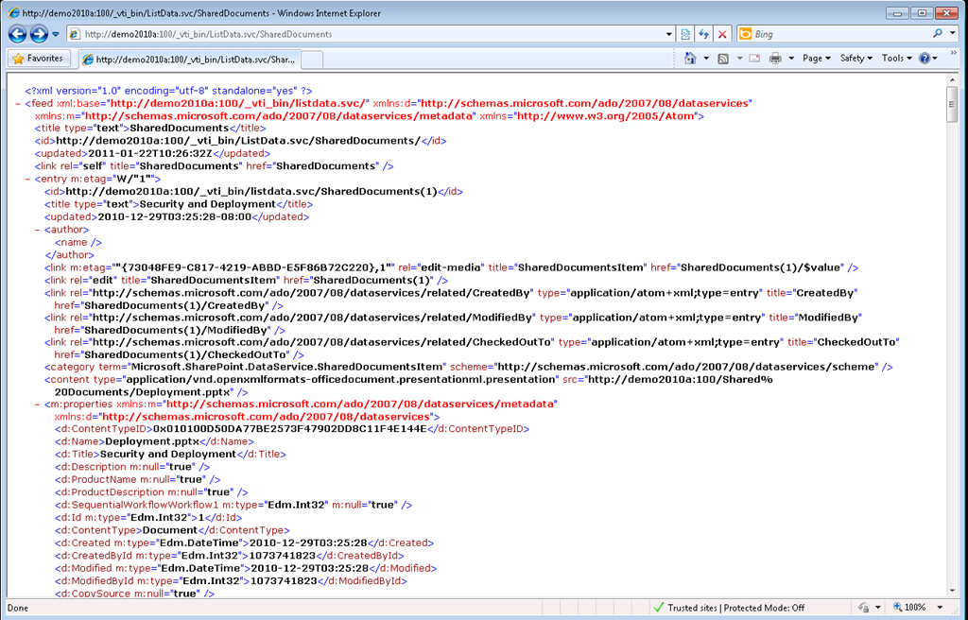

* Aclarado este punto, y ya en SPD 2010, si nos vamos a la sección “Data Sources”, podremos comprobar que en la Ribbon tenemos una opción disponible para crear un origen de datos en base a un servicio REST. En la ventana que se abre especificaremos en primer lugar la Url para acceder a la lista o biblioteca remota con la que queremos trabajar.

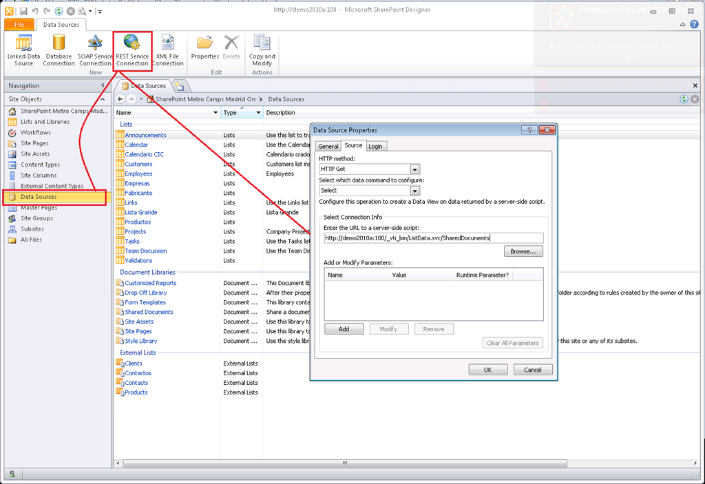

* A continuación, especificaremos la forma de autenticarnos en el servicio (en este caso he elegido la opción de especificar usuario y contraseña) y guardamos la fuente de datos.

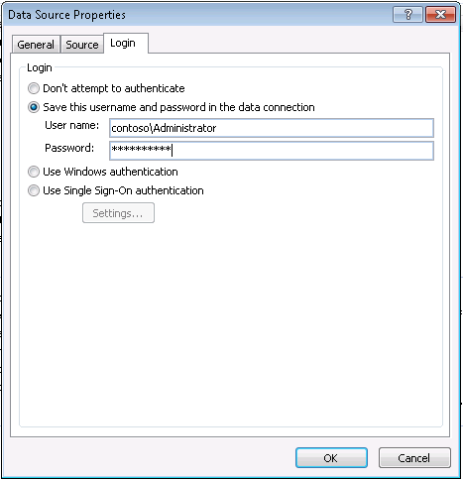

* Esta fuente aparecerá en el listado de fuentes disponibles bajo la sección RSS, REST, Server Scripts.

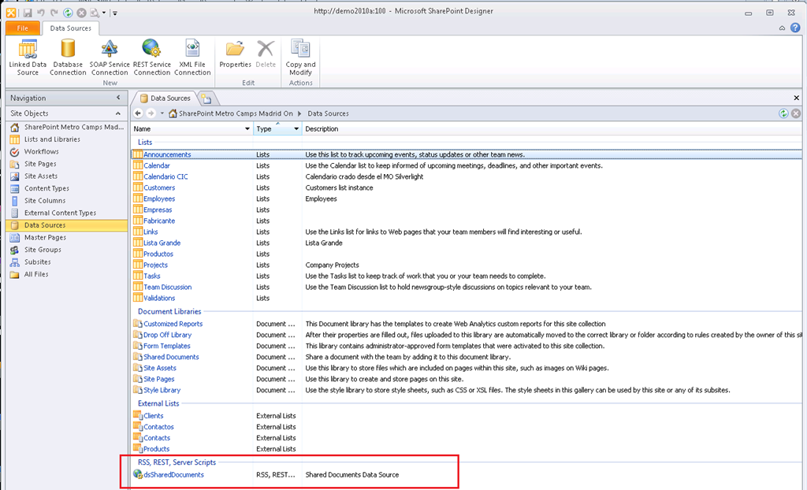

* Creamos a continuación una página de WebParts en la que mostraremos los datos de la lista.

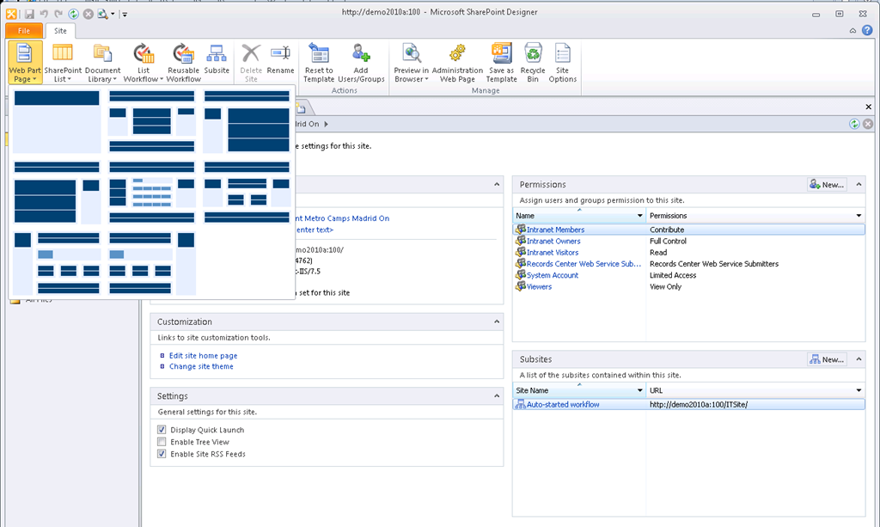

* Seleccionamos una zona de la página y a través de la pestaña “Insert” de la Ribbon elegimos “Data View” y buscamos nuestra fuente de datos.

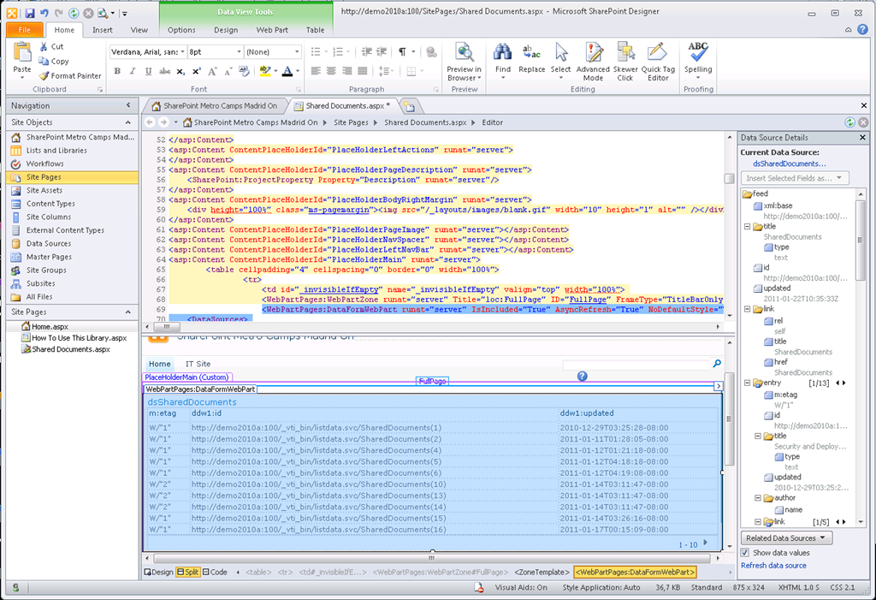

* Esta acción implique que se cree una DataFormWebPart en nuestra página con una visualización inicial de la lista en cuestión.

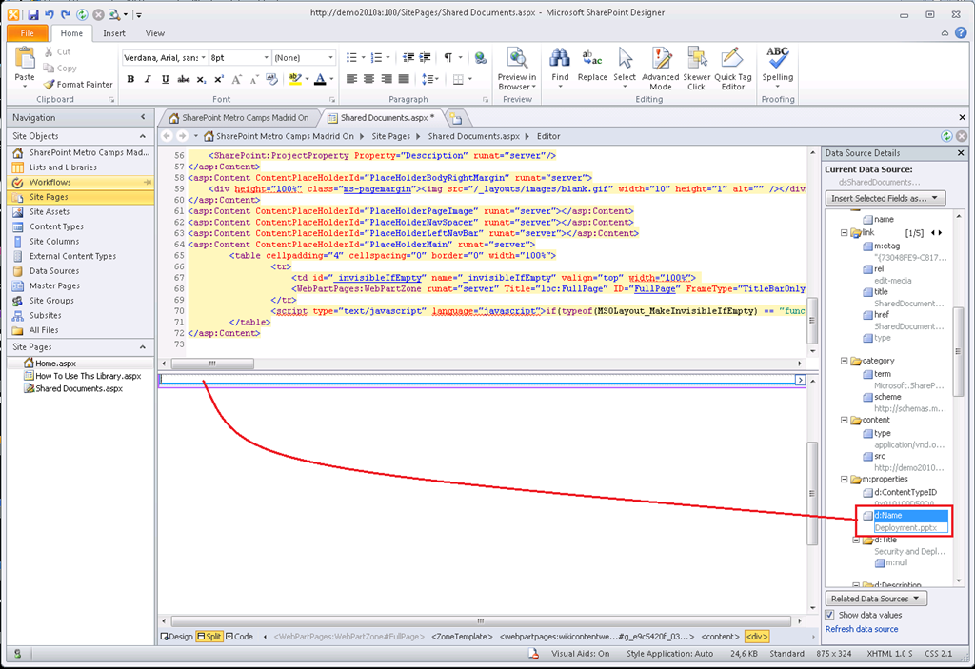

* Eliminamos la DataFormWebPart y lo que hacemos es seleccionar los campos a añadir de forma manual en la ventana de detalle de la fuente de datos. Arrastramos los campos a la página y ya tenemos configurada la DataFormWebPart. Por supuesto, a través de la Ribbon podremos aplicar formato a las columnas, añadir nuevas columnas, indicar como realizar la ordenación, etc.

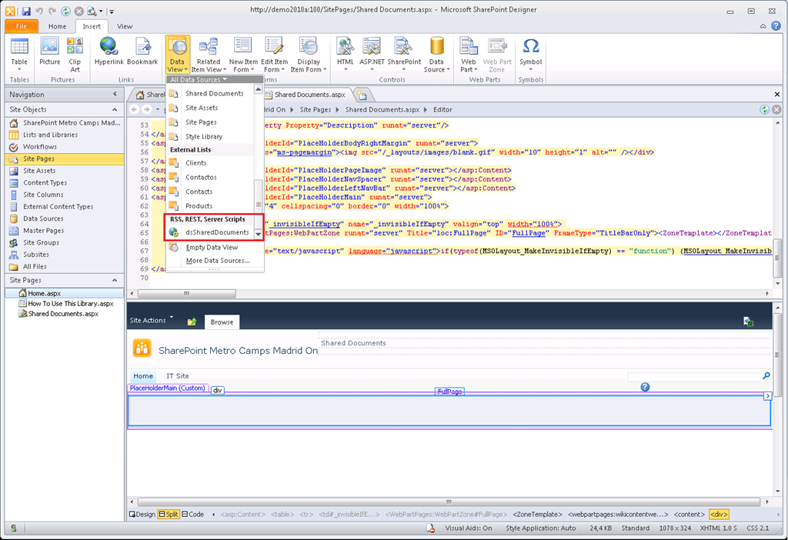

Una vez que concluyamos el formato de nuestra vista de datos, guardamos los cambios y pre-visualizamos la página en el navegador.

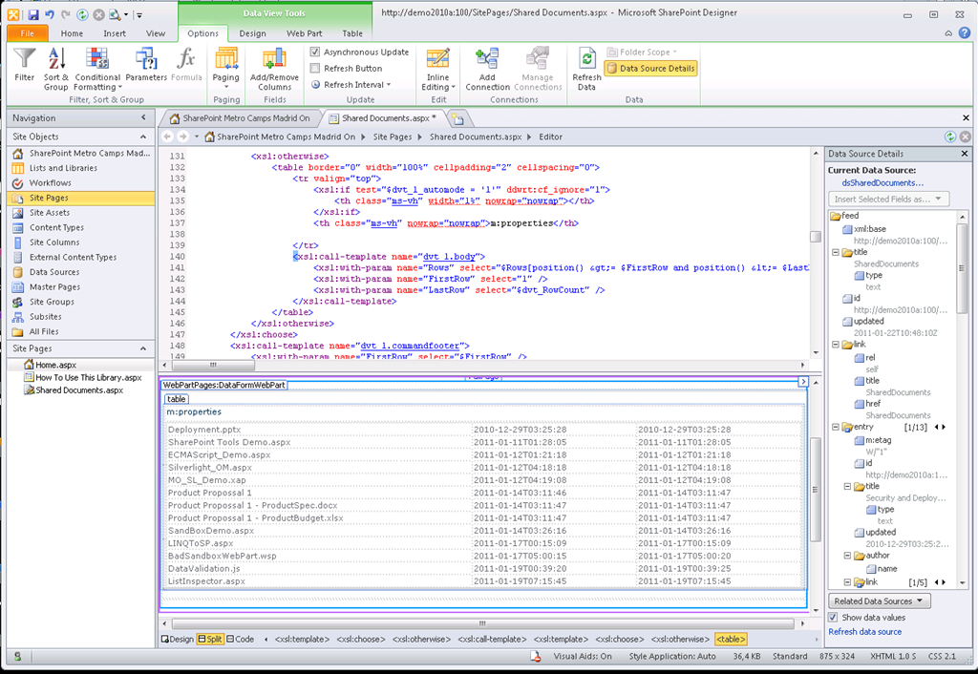

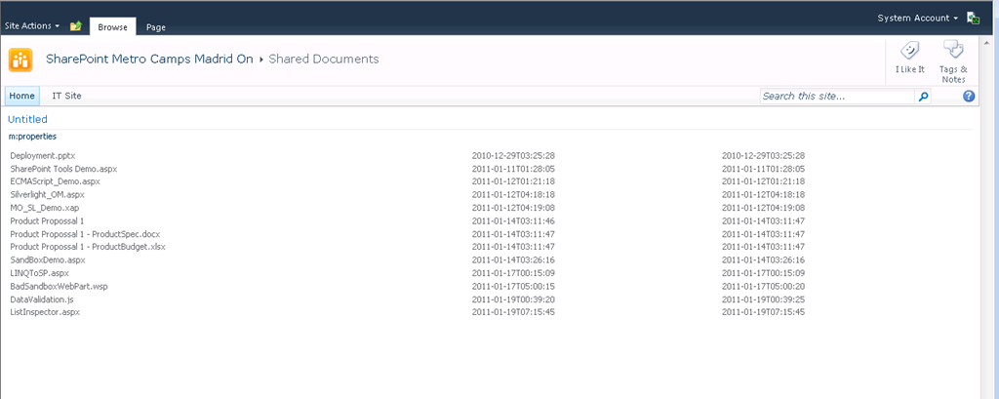

## ¿Qué características de BCS tengo en SharePoint Foundation vs SharePoint Server?

**Referencia:** <http://geeks.ms/blogs/ciin/archive/2011/02/25/sharepoint-2010-191-qu-233-caracter-237-sticas-de-bcs-tengo-en-sharepoint-foundation-vs-sharepoint-server.aspx>

Una pregunta que surge con frecuencia cuando se habla de los Business Connectivity Services (BCS) en SharePoint 2010 es la de que características están presentes en SharePoint Foundation y cuales en SharePoint Server. Por suerte, la respuesta a esta cuestión la tenemos en [este enlace](http://msdn.microsoft.com/en-us/library/ee556390.aspx) y se resumen en la siguiente figura.

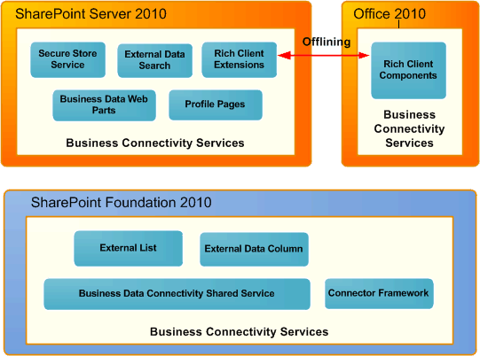

Además, la tabla que viene en el artículo al que hago referencia permite conocer en detalle las características del BCS por versión de SharePoint, además de proporcionar el detalle al final del mismo (clientes Office incluidos):

|  |  |  |  |
| --- | --- | --- | --- |
| Business Connectivity Services Feature | SharePoint Foundation 2010 | SharePoint Server 2010 Standard Edition | SharePoint Server 2010 Enterprise Edition |
| External List | √ | √ | √ |
| External Data column | √ | √ | √ |
| Business Data Connectivity (BDC) service | √ | √ | √ |
| Connector Framework | √ | √ | √ |
| Secure Store Service |  | √ | √ |
| External Data Search |  | √ | √ |
| Profile Pages |  | √ | √ |
| Business Data Web Parts |  |  | √ |
| Rich Client Integration |  |  | √ |

## Como usar Entity Framework al crear un modelo de BDC

**Referencia:** <http://geeks.ms/blogs/ciin/archive/2011/01/25/sharepoint-2010-como-usar-entity-framework-al-crear-un-modelo-de-bdc.aspx>

Cómo sabéis y ya he comentado en este blog, en SharePoint 2010 tenemos grandes mejoras a la hora de integrar datos de sistemas externos mediante los Business Connectivity Services (BCS). Para integrar estos datos, tenemos dos entornos posibles:

* SharePoint Designer 2010 (SPD 2001).
* Visual Studio 2010 (VS 2010).

De los dos entornos, sin duda es VS 2010 el que permite modelar escenarios más complejos y nos da cierta flexibilidad a la hora de crear modelos de BDC que nos faciliten la integración de esos sistemas externos. En el caso de que queramos integrar datos de una BD, lo más lógico es intentar usar Entity Framework (EF) para facilitar el modelado de operaciones como listar elementos, visualizar elemento, crear elemento, actualizar elemento o borrar elemento. Si os lanzáis a crear un modelo de EF y lo usáis en el modelo de BDC os encontraréis conque al desplegarlo (al contrario de lo que pasa con un modelo de LINQ To SQL) y probarlo el BCS no se puede conectar a la BD porque no encuentra la cadena de conexión correspondiente…pero como casi siempre, todo problema tiene solución:

* La primera opción, y para hacer pruebas rápidas, pasa por añadir la cadena de conexión al archivo web.config (acordaros de hacer una copia de seguridad antes) de la aplicación web dónde vais a probar el conector de BDC creado:

1: <connectionStrings>

2: <add name="CRM_BDEntities" connectionString="metadata=res://*/ContactosModel.ContactosModel.csdl|res://*/ContactosModel.ContactosModel.ssdl|res://*/ContactosModel.ContactosModel.msl;provider=System.Data.SqlClient;provider connection string=&quot;data source=.;initial catalog=CRM_BD;integrated security=True;multipleactiveresultsets=True;App=EntityFramework&quot;" providerName="System.Data.EntityClient" />

3: </connectionStrings>

* La segunda y mejor opción, aunque hay que tener mucho cuidado, es añadir esta cadena de conexión de forma programática al web.config en el momento de activación de la feature que despliega el modelo. Un ejemplo de esto lo tenéis en [este enlace](http://strepas.wordpress.com/2010/12/15/another-walkthrough-of-enabling-crud-bcs-for-sp2010/Modificando%20el%20Web.Config%20a%20mano%20:%20(recordar%20hacer%20copia%20de%20seguridad%20antes)).

## ¿Cuántas formas tengo de integrar datos externos?

**Referencia:** <http://geeks.ms/blogs/ciin/archive/2011/01/20/sharepoint-2010-191-cu-225-ntas-formas-tengo-de-integrar-datos-externos.aspx>

Sin duda, a la hora de integrar datos externos en SharePoint 2010 la opción más adecuada es la proporcionada por los [Business Connectivity Services](http://geeks.ms/blogs/ciin/archive/2010/08/15/sharepoint-2010-caracter-237-sticas-del-bcs-por-versi-243-n.aspx) que facilitan dicha integración. Ahora bien, la plataforma dispone de otras opciones como:

* El uso de los servicios web de la plataforma, [incluyendo la API REST](http://geeks.ms/blogs/ciin/archive/2010/06/23/sharepoint-2010-uso-de-la-api-rest-i.aspx) que nos permite acceder a las listas y bibliotecas de un sitio de SharePoint tanto para leer información, como para escribirla.
* Nuestra vieja conocida: la DataFormWebPart, que permite mostrar datos de orígenes de datos en base a la definición de una conexión que puede ser a una BD, a un servicio web o a un servicio REST.
* El [modelo de objetos en cliente de SharePoint](http://geeks.ms/blogs/ciin/archive/2009/11/06/sharepoint-2010-modelo-de-objetos-en-cliente-i.aspx), con sus tres sabores: .NET, ECMAScript y Silverlight.
* A través del [conector CMIS para SharePoint 2010](http://geeks.ms/blogs/ciin/archive/2010/04/25/sharepoint-2010-anunciado-el-cmis-connector-para-sharepoin.aspx) que garantiza la interoperabilidad de SharePoint con otros gestores de contenidos de otros fabricantes.

Para ampliar estas opciones, os recomiendo la [lectura de este articulo en CMS Wire](http://www.cmswire.com/cms/enterprise-cms/4-ways-to-integrate-external-content-with-sharepoint-2010--009761.php?pageNum=2).

## Duet Enterprise para SharePoint y SAP: Vídeos

**Referencia:** <http://geeks.ms/blogs/ciin/archive/2011/01/06/sharepoint-2010-duet-enterprise-para-sharepoint-y-sap-videos.aspx>

Como ya he comentado en [varios posts](http://geeks.ms/blogs/ciin/archive/2009/11/27/sharepoint-2010-duet-enterprise-para-sharepoint-y-sap.aspx) relativos a la nueva versión de Duet para SharePoint y SAP, este año verá la luz este AddOn que supondrá una gran mejora en la integración entre estas dos plataformas en ambas direcciones. Para ir abriendo boca, os recomiendo está página del Microsoft Showcase en la que podéis ver un [par de videos que dan algunas pinceladas sobre lo que traerá Duet](http://www.microsoft.com/showcase/en/us/details/fed69efa-e316-49a7-b2a8-acbc3400abd4).

# Office 365

Esta sección recoge todos los artículos relativos a Office 365 que se han publicado en el blog tanto desde la perspectiva funcional, como de administración e incluso de desarrollo.

## Configuración de ForeFront Protection para Exchange Online

**Referencia:** <http://geeks.ms/blogs/ciin/archive/2011/06/29/office-365-configuraci-243-n-de-forefront-protection-online-para-exchange-online.aspx>

Cómo sabéis, uno de los servicios disponibles en Office 365 es Exchange Online que facilita no sólo el acceso al correo electrónico por parte de los usuarios que tengamos dados de alta, sino también realizar una serie de funciones administrativas importantes en cualquier gestión de correo ya sea On-Premise u Online en este caso…una pregunta que seguramente pueda surgir ¿y qué pasa con Forefront Protection para Exchange? ¿Lo puedo tener con Exchange Online? La respuesta es sí y que depende. Por un lado, resulta que en Office 365 disponemos de la posibilidad de configurar y utilizar Forefront Protection Online para securizar y proteger Outlook. Por otro, resulta que dependiendo del plan de precios que tengamos contratado dispondremos o no de la posibilidad de utilizar Forefront…así, para un plan P1 no tendremos esta posibilidad y si par aun plan E3:

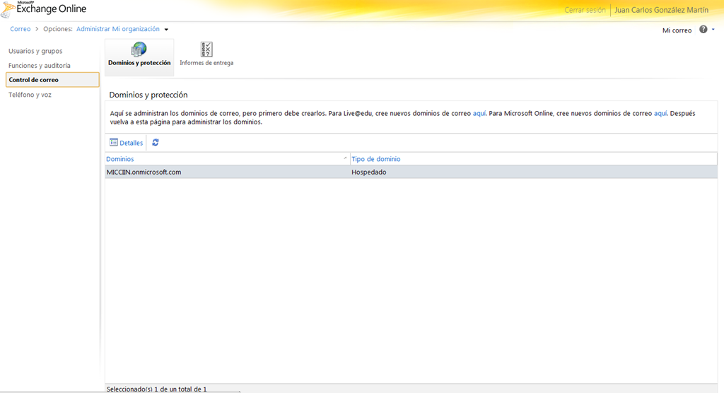

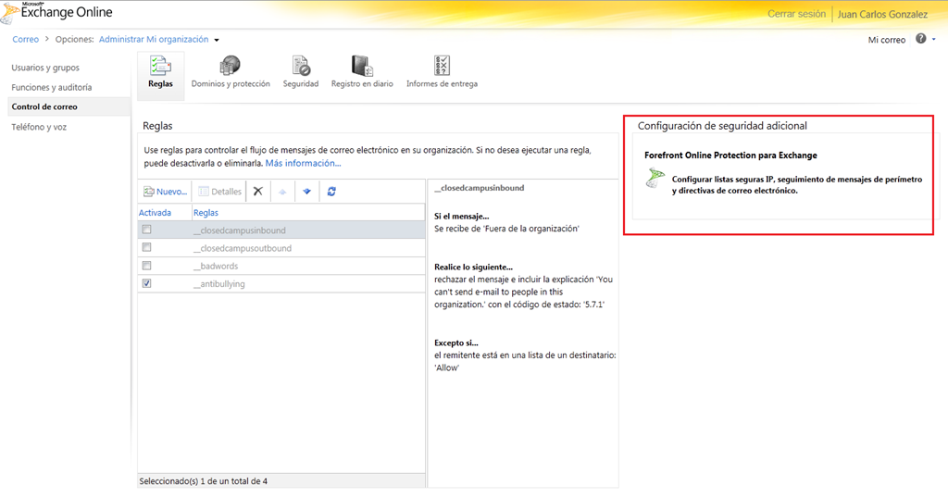

Más información en: <http://www.forefront-es.com/post/2011/05/31/Control-de-correo-con-Forefront-Online-Protection-para-Exchange-en-la-plataforma-Office-365.aspx> y en <http://technet.microsoft.com/en-us/library/gg685488.aspx>

## Office 365: Disponible de manera global

**Referencia:** <http://geeks.ms/blogs/ciin/archive/2011/06/28/office-365-disponible-de-manera-global.aspx>

Desde hace aproximadamente una hora Office 365 [ha pasado de estar en beta a estar disponible de forma global](http://blogs.technet.com/b/microsoftblog_es/archive/2011/06/28/office-365-productividad-en-la-nube.aspx). Para obtener información definitiva sobre las características disponibles y sobre todo de precios os recomiendo visitar el [sitio oficial de Office 365](http://www.microsoft.com/es-es/office365/online-software.aspx) y en concreto:

* [Office 365 para profesionales y pequeñas empresas](http://www.microsoft.com/es-es/office365/online-software.aspx).
* [Office 365 para mediana y gran empresa](http://www.microsoft.com/es-es/office365/hosted-solutions.aspx).

## Administración en SharePoint Online

**Referencia:**

* <http://geeks.ms/blogs/ciin/archive/2011/06/15/office-365-administraci-243-n-en-sharepoint-online-i.aspx>

En esta ocasión, vamos a hablar sobre las posibilidades de administración que tenemos disponibles en SharePoint Online (SPO) en Office 365:

* Como siempre, accedemos al portal de administración de SPO desde el portal de administración de nuestra suscripción de Office 365 disponible en: <https://portal.microsoftonline.com/admin/default.aspx>

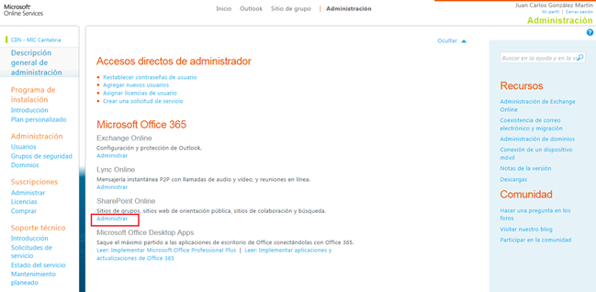

* A continuación se muestran las distintas opciones de administración que tenemos disponibles, incluyendo la opción para administrar y configurar colecciones de sitios que ya se ha detallado en este blog.

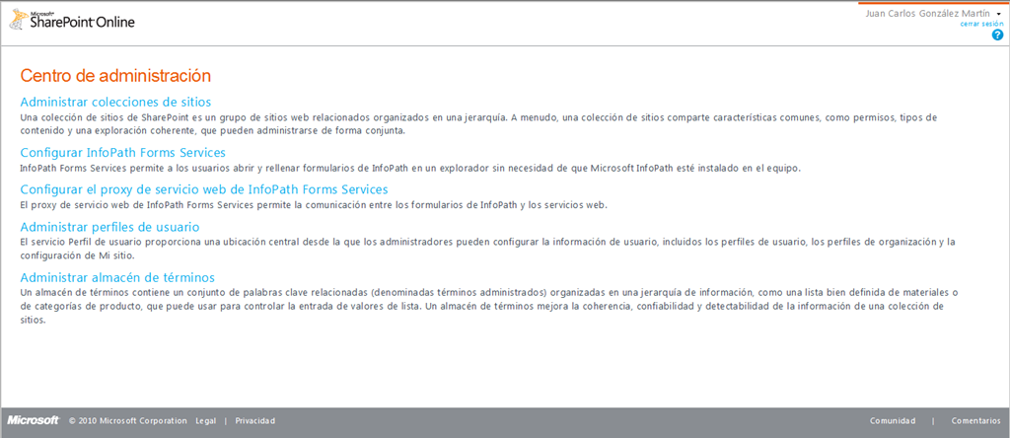

* La opción “Configurar InfoPath Forms Services” nos permite acceder a las distintas posibilidades que tenemos disponibles para configurar los servicios de formularios InfoPath para SPO:
  + Permitir que se puedan publicar plantillas de formularios InfoPath para ser visualizadas en el explorador.
  + Permitir el uso de las plantillas publicadas por los usuarios.

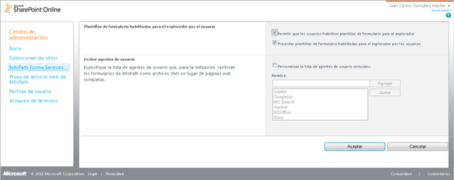

* La opción “Proxy de servicio web de InfoPath” simplemente nos permite habilitar el uso de este proxy necesario para poder utilizar conexiones de datos en formularios InfoPath.

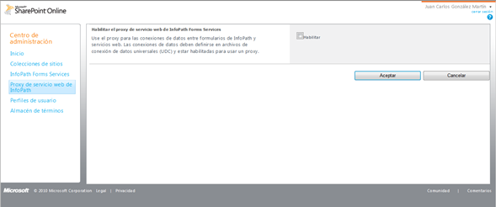

* La opción “Perfiles de usuario” nos da acceso a la página de administración de los perfiles de usuario para nuestros sitios de SPO en Office 365. Desde esta página podremos:
  + Ver el listado de perfiles disponibles (cuentas de Office 365 activas).
  + Administrar las propiedades disponibles por usuario.
  + Crear y administrar audiencias.
  + …

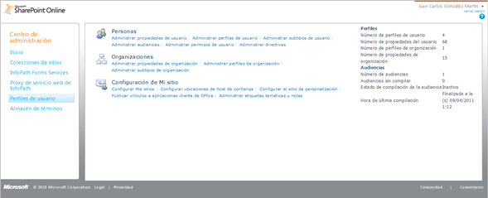

* Finalmente, la opción “Almacén de términos” nos permite acceder al almacén de metadatos centralizados que vamos a tener disponibles para nuestros sitios. Podremos crear nuevos conjuntos de términos o importarlos.

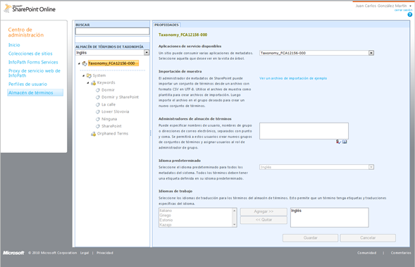

## ¿Cómo añadir un formulario de contacto a mi sitio web?

**Referencias:**

* <http://geeks.ms/blogs/ciin/archive/2011/06/08/office-365-191-c-243-mo-a-241-adir-un-formulario-de-contacto-a-mi-sitio-web-i.aspx>

Una de las preguntas que ha salido recientemente en el [foro de Office 365](http://community.office365.com/es-es/f/default.aspx) es la relativa a como poder disponer de forma rápida y sencilla de un formulario de contacto en el que nuestros clientes puedan dejarnos información a través de nuestra web pública. Tanto en un plan P1 como en un plan E3, la primera aproximación pasa por usar el gadget “Póngase en contacto con nosotros” disponible por defecto:

* Para el caso de un plan P1 (en el caso de un plan E3 la idea es la misma) pulsamos desde el portal de administración de SharePoint online sobre el enlace correspondiente a nuestro sitio web.

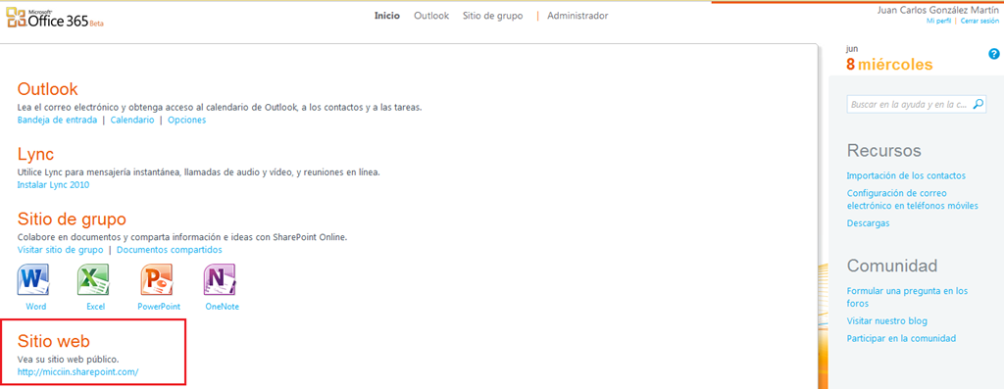

* Una vez en el sitio web, pulsamos sobre el enlace “Iniciar sesión de miembro” disponible en el menú vertical.

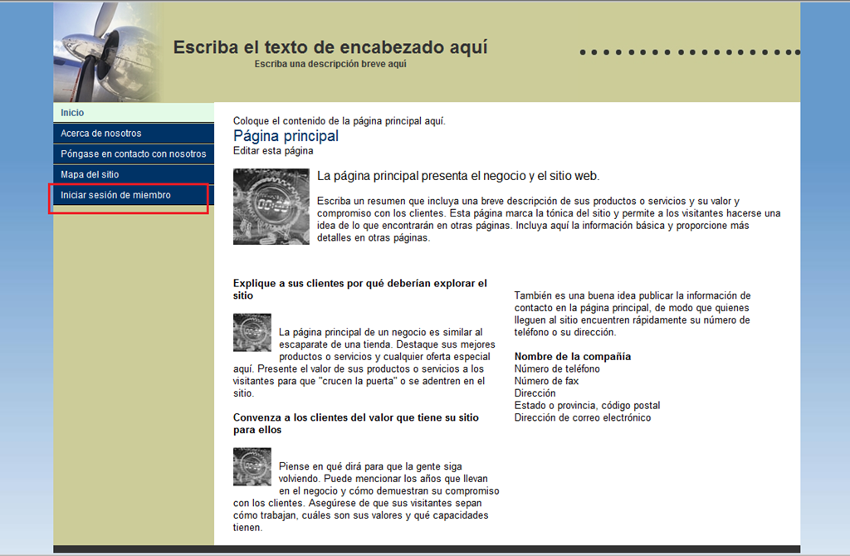

* A continuación, desde la página principal del sitio de grupo pulsamos sobre “Sitio web”.

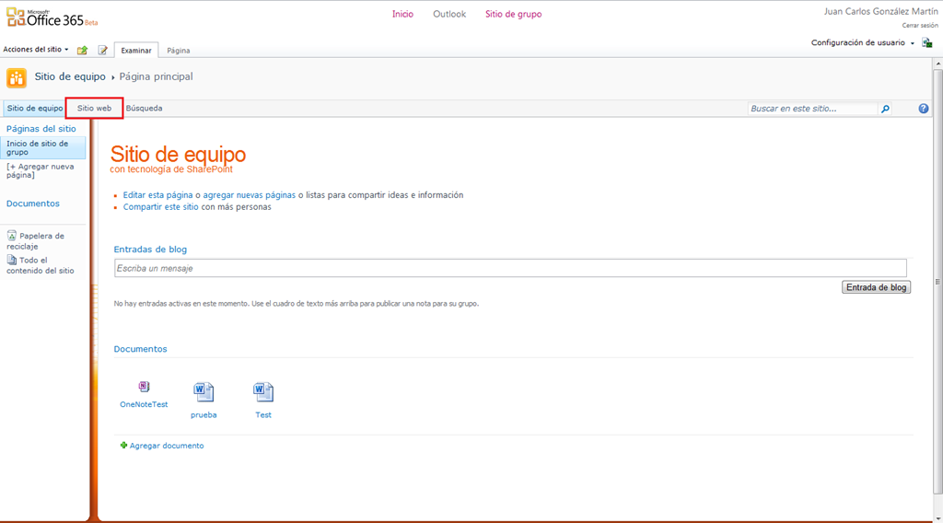

* De esta forma, aparecemos en la biblioteca de páginas web que almacena las páginas disponibles. Pulsamos sobre la página “Póngase en contacto con nosotros” que se abrirá en modo de edición.

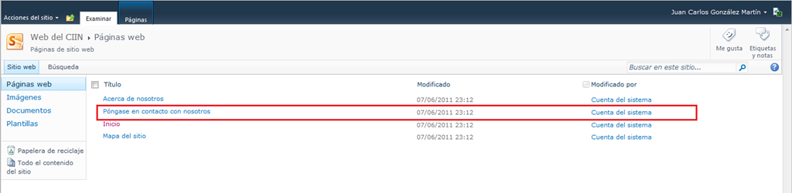

* Desde la Ribbon del diseñador de páginas, pulsamos en la pestaña “Insertar” y luego sobre el gadget “Póngase en contacto con nosotros”. Especificamos la dirección de correo electrónico a la que se enviarán los datos que se rellenen al cumplimentar el formulario y pulsar el botón “Enviar”.

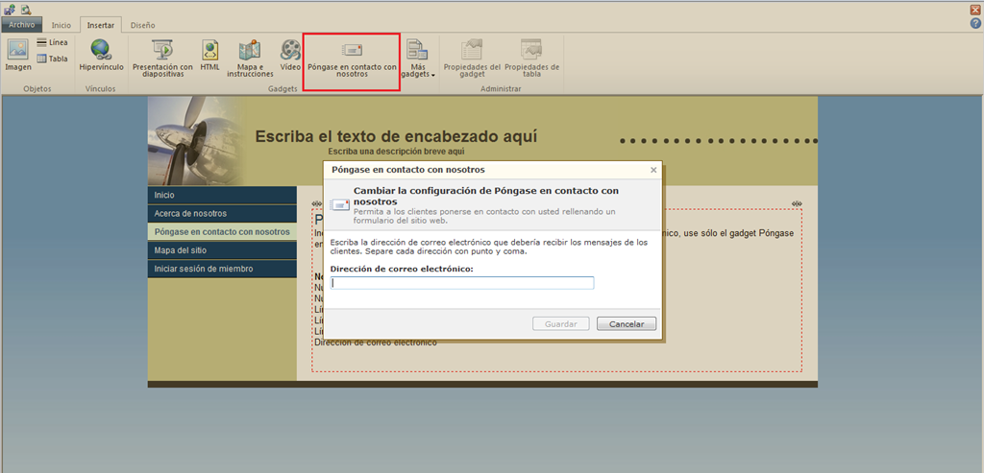

* A continuación, se muestra la página con el formulario de contacto por defecto.

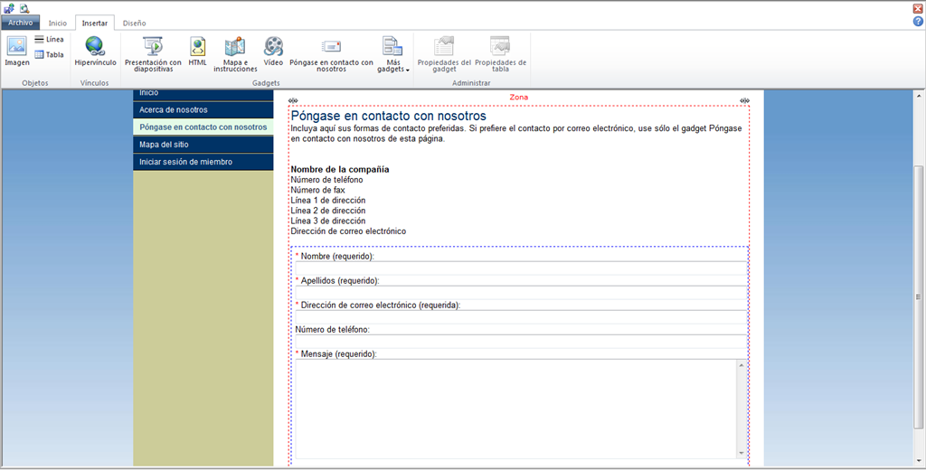

* Guardamos los cambios de la página y simplemente hacemos una prueba del formulario rellenando los datos obligatorios.

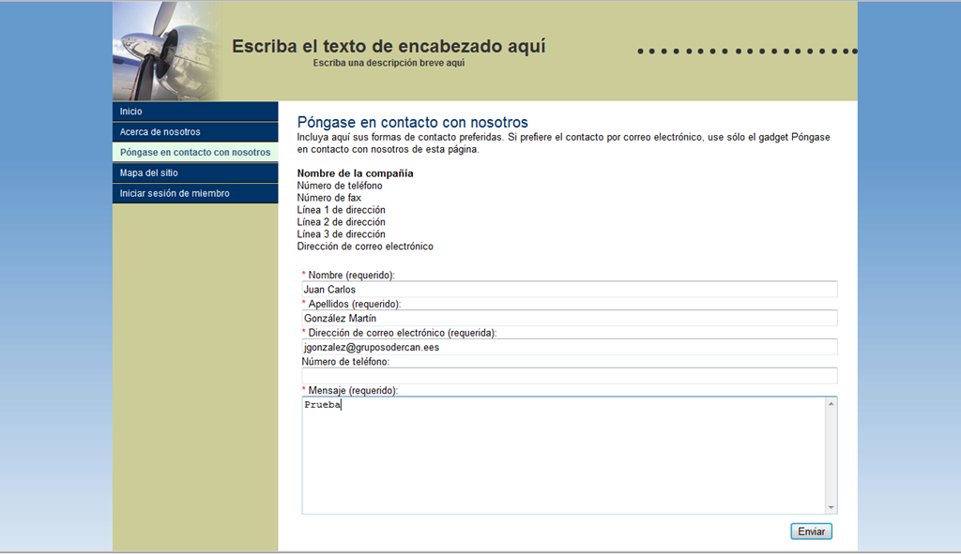

* Tras pulsar el botón “Enviar”, seremos redirigidos a una página en la que se indica que los datos del formulario se han enviado correctamente.

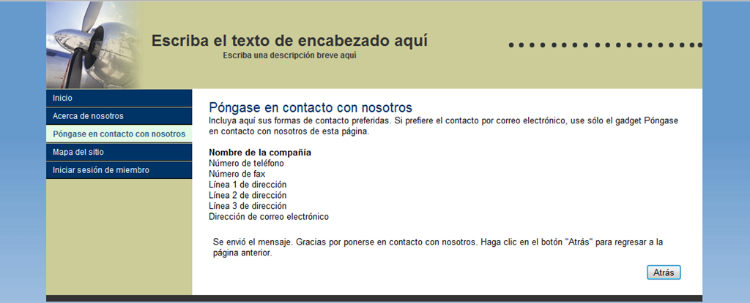

* Comprobamos en la dirección de correo electrónico inicial que los datos se han recibido de forma correcta.

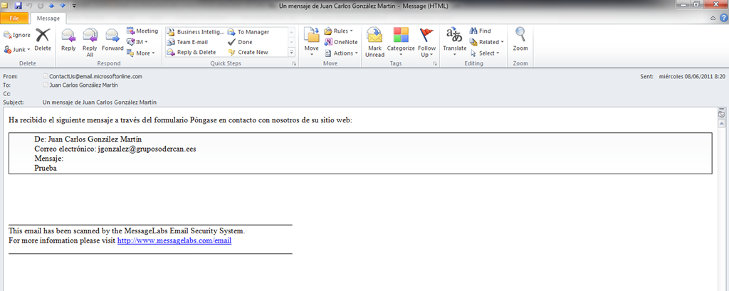

## ¿Cómo puedo hacer un backup de mis sitios?

**Referencias:**

* <http://geeks.ms/blogs/ciin/archive/2011/06/05/sharepoint-online-2010-191-c-243-mo-puedo-hacer-un-backup-de-mis-sitios-i.aspx>

Cada vez se acerca más la fecha en la que tendremos disponible la versión en la nube de nuestro servidor favorito como parte de Office 365, y lógicamente la expectación y dudas son cada vez mayores como podéis ver en los foros de Office 365. En concreto, una de las últimas dudas que me han comentado con respecto a SharePoint Online (SPO) es la relativa a como hacer un backup de los sitios que haya creado…y aquí es dónde empieza uno de los inconvenientes conocidos de la plataforma ya que no es posible hacer backups de la misma forma que se pueden hacer On-Premises. Aún así, no todo está perdido y alguna opción tenemos:

* En primer lugar, crear una aplicación que vía servicios web o MO Cliente (.NET Flavour) permita exportar los documentos y contenidos de listas (esto a XML por ejemplos). Para hacer un backup de la estructura del sitio, guardaremos el sitio como plantilla quitando la opción de incluir contenido y evitarnos así problemas en la limitación en cuanto a tamaño máximo de la plantilla.

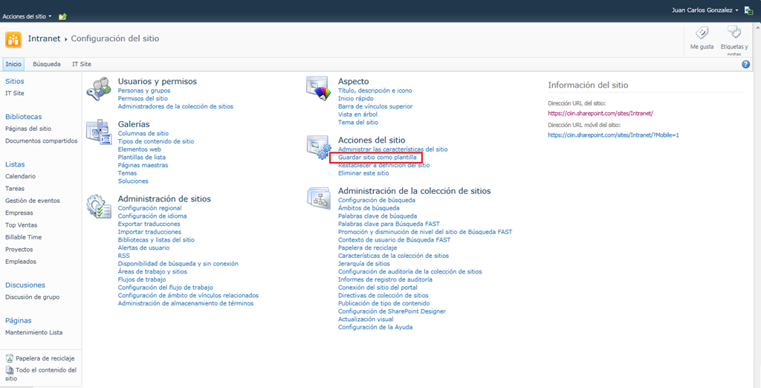

* Guardar el sitio como plantilla y realizar una copia manual de los contenidos:
  + Con la vista de explorador, pero puedes perder los metadatos para el caso de documentos.
  + Mediante la exportación a Excel en el caso de las listas.

Algunas referencias del último punto son las siguientes: <http://technet.microsoft.com/en-us/library/dd198139.aspx> y <http://www.microsoft.com/online/help/en-us/helphowto/af89afd2-b90a-4508-ac28-7cdb4cff0445.htm> Además de estas opciones, seguramente pronto comiencen a aparecer productos de terceros especializados en dar respuesta a este tipo de requerimientos como pueden ser AvePoint, Quest o Metalogix.

## Opciones de personalización de sitios públicos

**Referencias:**

* <http://geeks.ms/blogs/ciin/archive/2011/05/26/office-365-opciones-de-personalizaci-243-n-de-sitios-p-250-blicos-i.aspx>

Hace unos días os comentaba en este post un [ejemplo de sitio público de Office 365](http://geeks.ms/blogs/ciin/archive/2011/05/05/office-365-un-primer-ejemplo-de-sitio-p-250-blico-operativo.aspx) plenamente operativo en el que a partir de la plantilla estándar de sitio estándar que viene como parte de SharePoint Online (SPO) en Office 365 se puede ver hasta dónde se puede llegar con las personalizaciones disponibles en el diseñador online para este sitio de plantillas. Precisamente, en esta línea, tenemos disponibles dentro de la documentación de Microsoft varios artículos relativos a la personalización de sitios públicos de SPO…podéis ver estos artículos desde [este enlace](http://office.microsoft.com/en-us/sharepoint-online-enterprise-help/CL102169993.aspx).

## Administración con PowerShell

**Referencia:** <http://geeks.ms/blogs/ciin/archive/2011/05/24/office-365-administraci-243-n-con-powershell.aspx>

Una de las posibilidades que tendremos a la hora de administrar Office 365 es la de la línea de comandos y más concretamente a través del uso de PowerShell que nos permitirá de forma remota realizar ciertas configuraciones. En concreto, y vía el blog de Oscar Maqueda ([Powershell en Office 365](http://blogs.technet.com/b/oscarmh/archive/2011/05/18/powershell-en-office-365.aspx)), en [este post](http://blog.powershell.no/2011/05/09/administering-microsoft-office-365-using-windows-powershell/) se recogen las posibilidades que tendremos.

## Plan P1 para pequeñas empresas y profesionales

**Referencias:**

* <http://geeks.ms/blogs/ciin/archive/2011/05/20/office-365-plan-p1-para-peque-241-as-empresas-y-profesionales-i.aspx>
* <http://geeks.ms/blogs/ciin/archive/2011/05/23/office-365-plan-p1-para-peque-241-as-empresas-y-profesionales-ii.aspx>
* <http://geeks.ms/blogs/ciin/archive/2011/06/06/office-365-plan-p1-para-peque-241-as-empresas-y-profesionales-iii.aspx>

Uno de los planes que tendremos disponibles dentro de Office 365 es el [P1 o Little Pack](http://www.microsoft.com/es-es/office365/online-software.aspx) pensado para que pequeñas empresas y profesionales tengan la posibilidad de disponer de servicios de correo electrónico, un sitio de grupo para colaborar, presencia en Internet con un sitio web, etc y todo ello por poco más de 5 € / mes por usuario. En este artículo haremos una primera inmersión al plan P1 en lo que a capacidades se refiere:

* Como siempre, entramos en el portal de administración de Office 365 (<https://portal.microsoftonline.com/admin/default.aspx>) y en este caso accederemos a una versión reducida del mismo en cuanto a opciones de administración se refiere [comparado con el plan E3](http://geeks.ms/blogs/ciin/archive/2011/04/18/office-365-creaci-243-n-y-configuraci-243-n-de-colecciones-de-sitios-de-sharepoint-online-i.aspx).

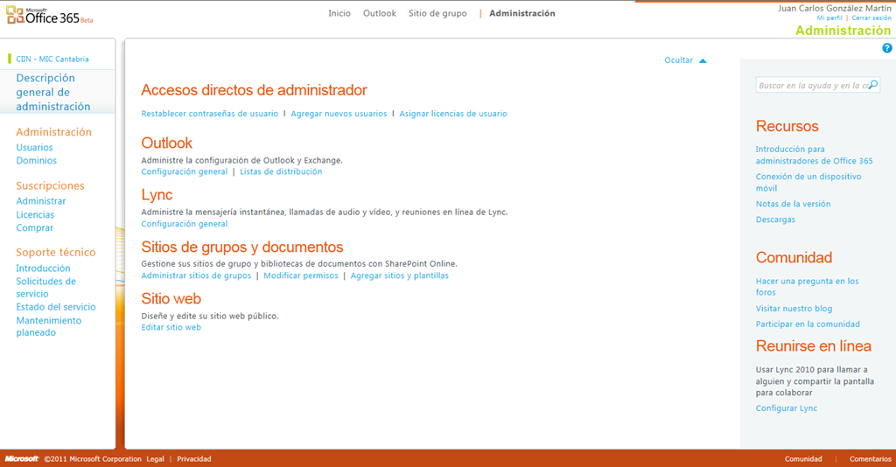

* Desde esta página de administración tenemos un acceso rápido a una página de acceso rápido para que el usuario utilice las distintas capacidades disponibles en el plan P1.

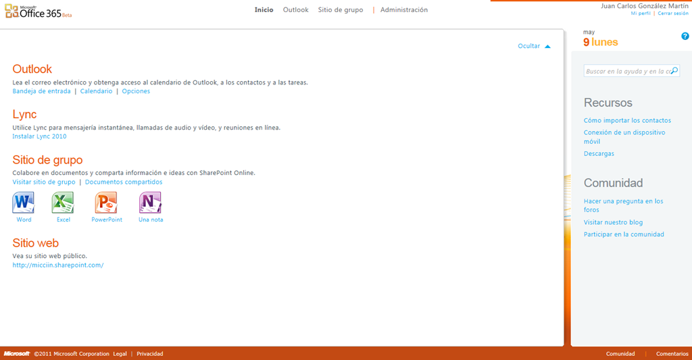

* Por ejemplo, desde esta página dispone de una acceso directo a la bandeja de entrada de su correo electrónico.

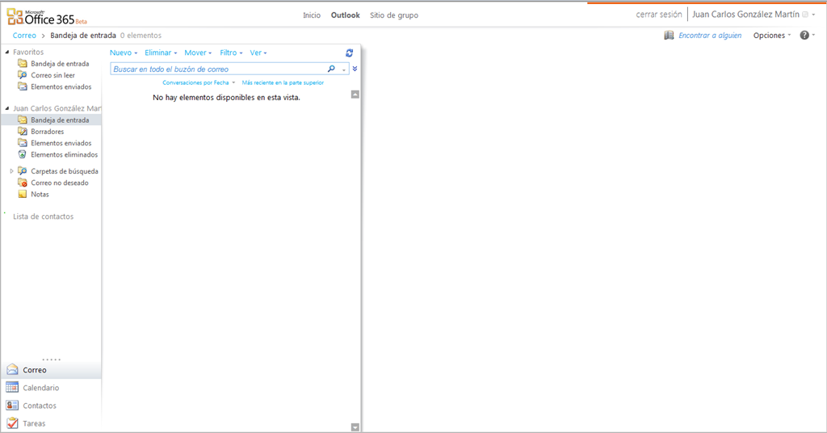

* La administración de las opciones de correo electrónico también están disponibles desde la página anterior así como el acceso a la descarga del cliente de Lync para aprovechar las capacidades de comunicaciones unificadas.

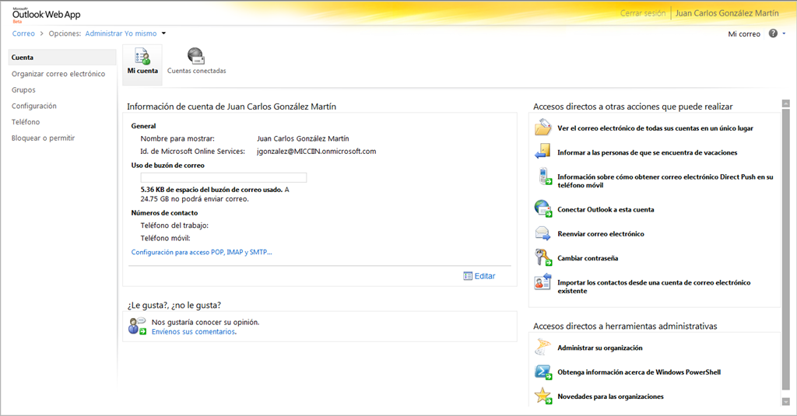

* El plan P1 no cuenta con la posibilidad de usar los clientes de escritorio de la suite Microsoft Office 2010 como sucede con los planes E de Office 365, pero si que posibilita la creación de documentos Office (Word, Excel, PowerPoint y One Note) directamente desde el navegador gracias a las Office Web Applications que si se incluyen como parte del offering de P1.

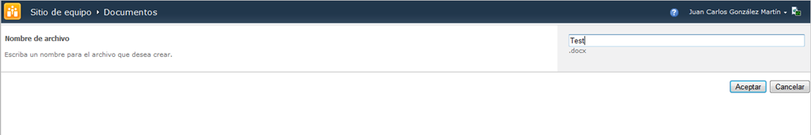

* Para crear un documento inicial, basta con especificar el nombre del mismo en el navegador y comenzar el proceso de edición del mismo.

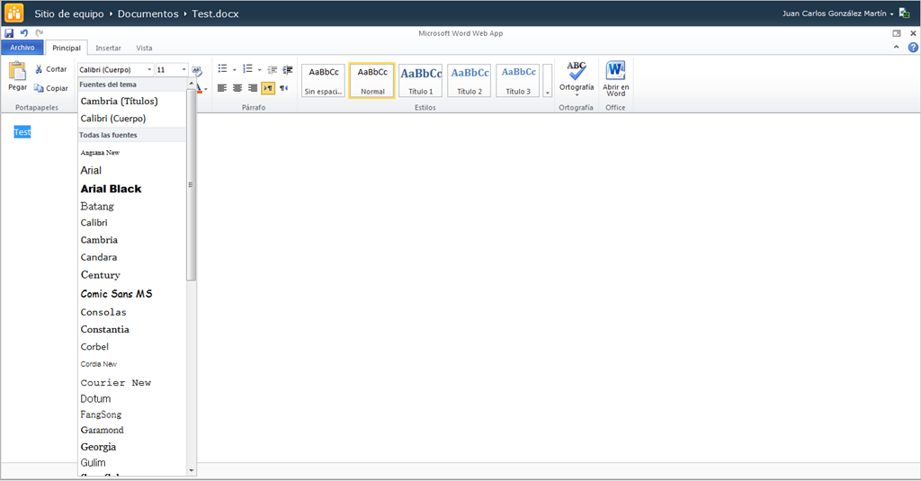

* El plan P1 cuenta con una única colección inicial de sitio de tipo Team Site que permite a los usuarios colaborar de forma rápida y sencilla a través de las prestaciones de la plataforma SharePoint 2010 subyacente.

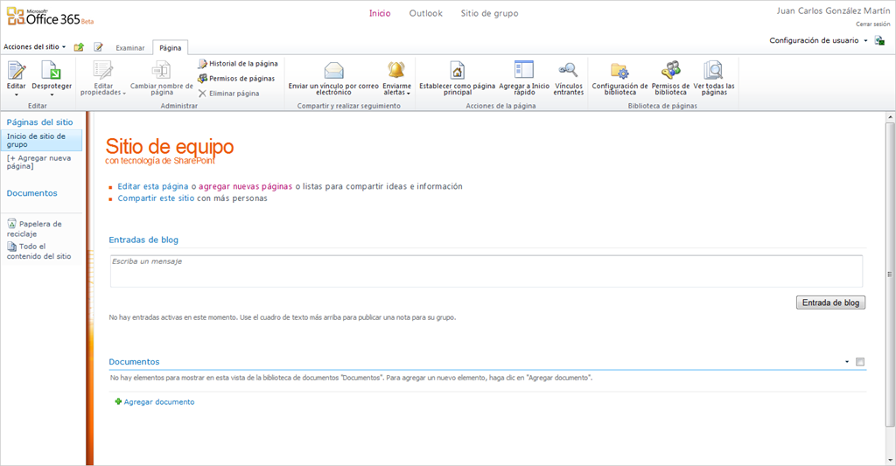

* Finalmente, desde esta página podremos acceder al sitio web por defecto que es personalizable como se aprecia en en los ejemplos de este [otro artículo](http://geeks.ms/blogs/ciin/archive/2011/05/05/office-365-un-primer-ejemplo-de-sitio-p-250-blico-operativo.aspx).

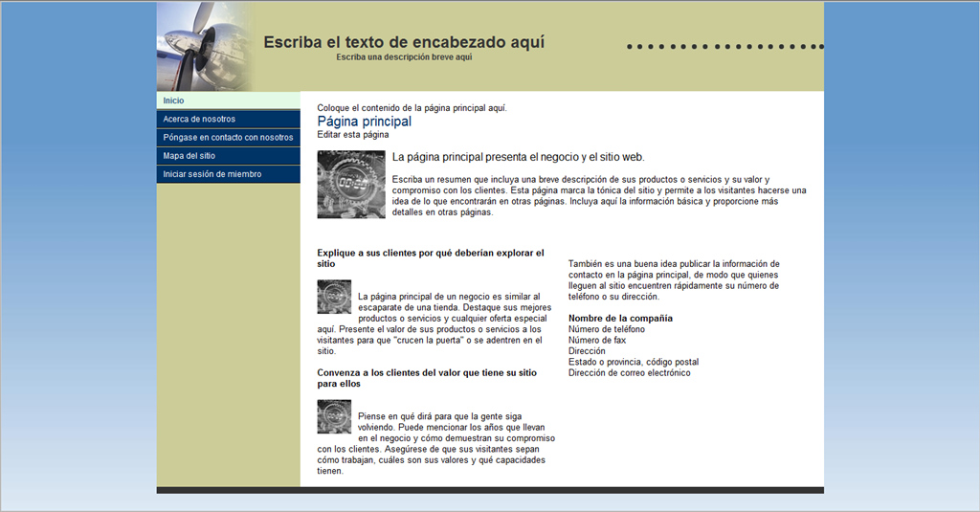

Vamos a ver con algo más de detalle que características tenemos disponibles en SharePoint Online (SPO) para este plan:

* Si accedemos desde el portal de administración de Office 365 para un plan P1, podremos acceder a las opciones de administración de SPO desde la sección “Sitios de grupos y documentos”.

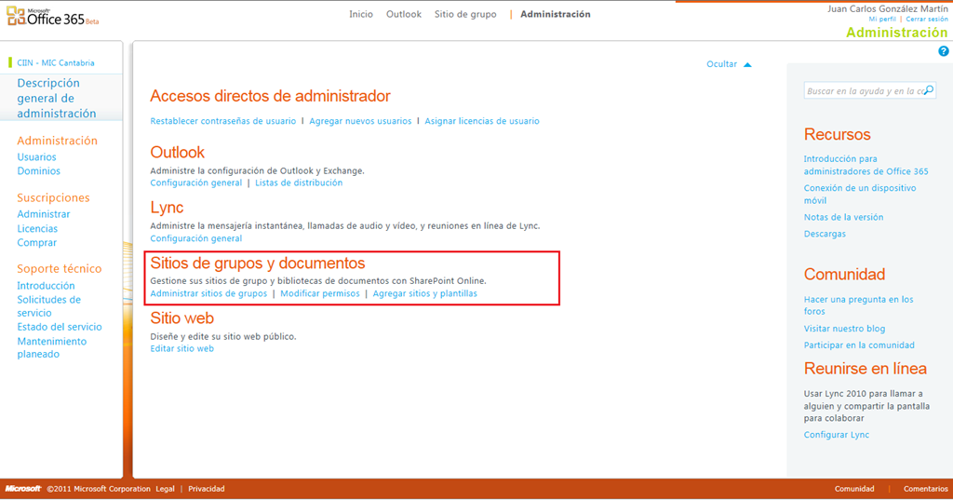

* En concreto, la opción “Administrar sitios de grupos” nos lleva a la página de administración de un subsitio de SPO dentro de la colección de sitios única que tenemos disponible en el plan P1 de Office 365. Como se aprecia en la figura, no tenemos todas las opciones de administración disponibles que por ejemplo tenemos en los planes de tipo E.

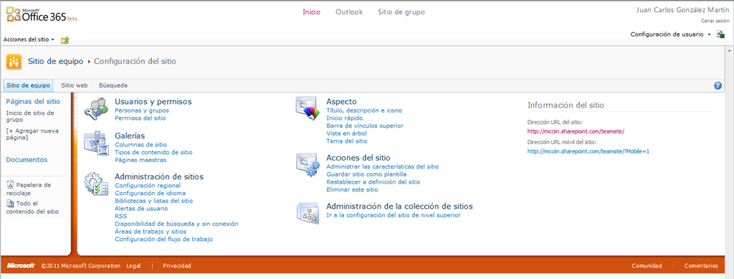

* De hecho, si visualizamos las características a nivel sitio disponible veremos que es un subconjunto bastante reducido de las que podemos tener en SharePoint On-Premise y en los planes E.

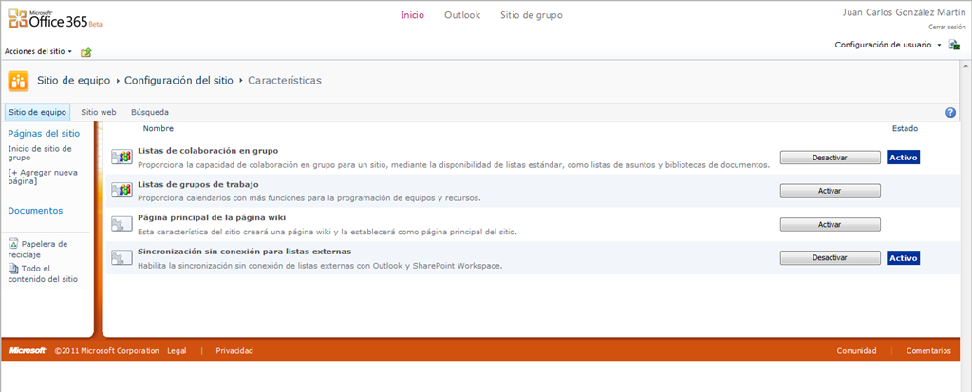

* Lo mismo sucede a nivel de administración de colección de sitios, tenemos menos opciones de administración.

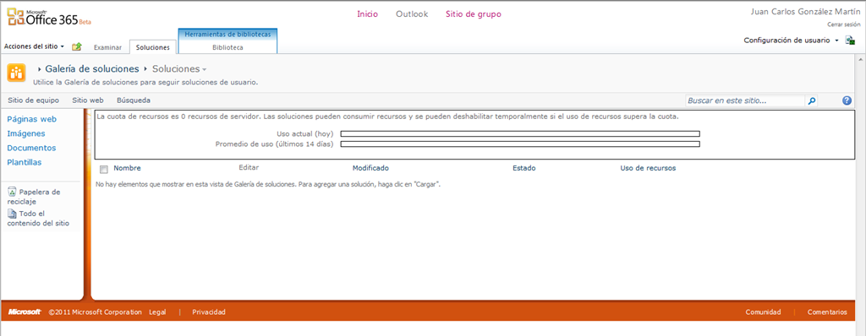

* A este nivel, tenemos disponible la galería de soluciones para cargar nuestros desarrollos y extender así las funcionalidades de base de un SPO en el plan P1. Lo malo es que en la beta parece que tenemos un bug en cuanto a que en la página de resumen de la galería se informa que tenemos cero recursos disponibles para nuestras soluciones, lo que en la práctica impide que puedan funcionar. Sin embargo, tal y como se comentó en [este post](http://geeks.ms/blogs/ciin/archive/2011/01/18/sharepoint-online-opciones-de-desarrollo-por-versi-243-n.aspx), las soluciones de tipo Sandbox si forman parte de los planes P1 de SPO en Office 365. Como decía, tiene pinta de que es un bug que en la versión final de Office 365 se solucionará.

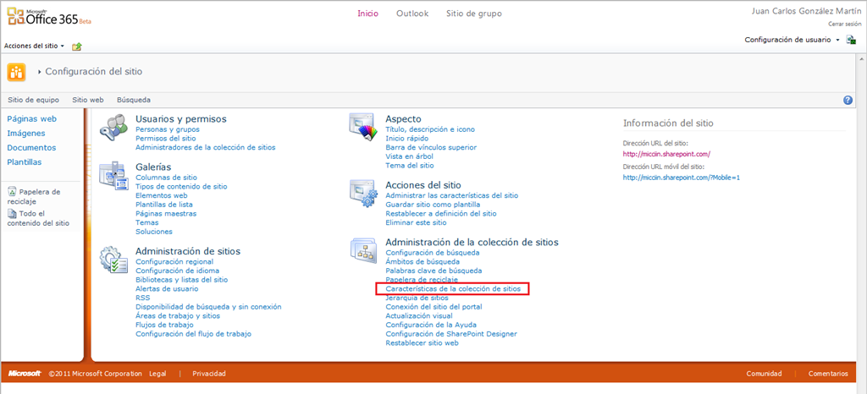

* De nuevo, si examinamos las características disponibles a nivel de colección de sitios veremos que tenemos disponible un conjunto bastante reducido de las mismas.

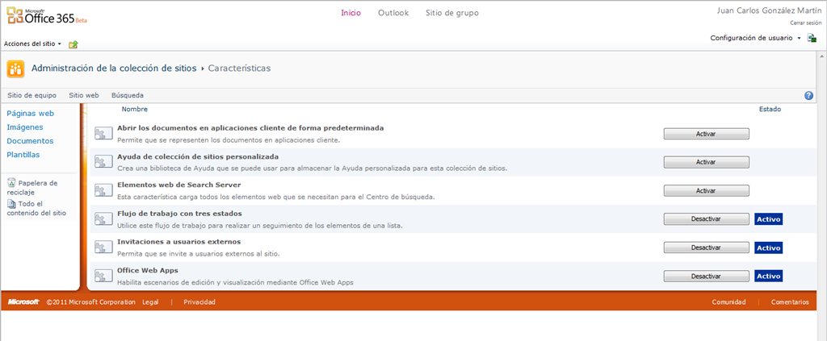

* Si accedemos a la página en la que se muestra todo el contenido del sitio, nos daremos cuenta de que tenemos disponible una única colección de sitios de tipo raíz (“/”) en la que tenemos un sitio raíz que apunta al sitio web público disponible en el plan P1 y un subsitio de tipo Team Site.

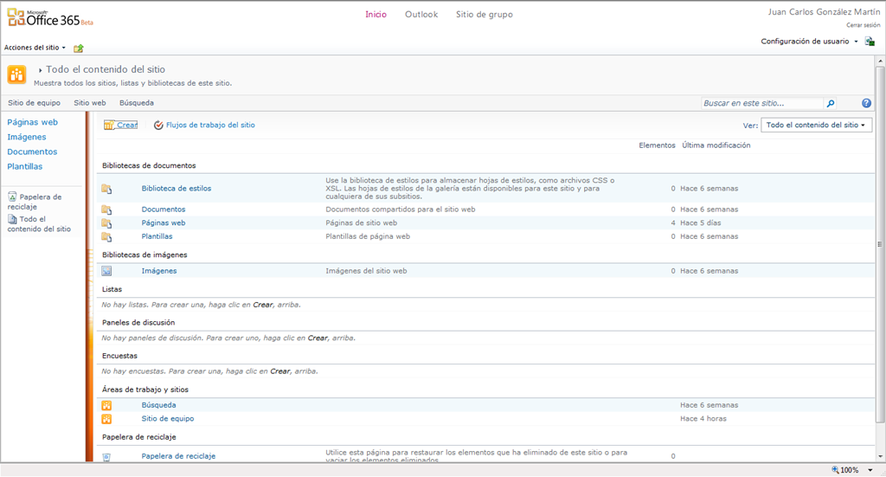

* En el provisionamiento de ambos sitios se ha realizado una rotura de permisos entre el sitio raíz y el subsitio como podremos comprobar al examinar los permisos de este último.

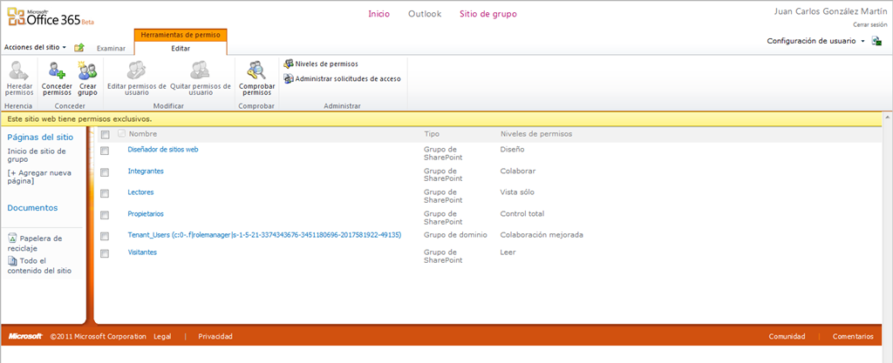

También es destacable como se intenta facilitar al usuario el trabajo con un sitio de grupo mediante los correspondientes accesos rápidos para crear una nueva página en el sitio o acceder al listado de documentos disponibles. En este último caso, además se proporcionan accesos rápidos para crear documentos mediante las Office Web Applications:

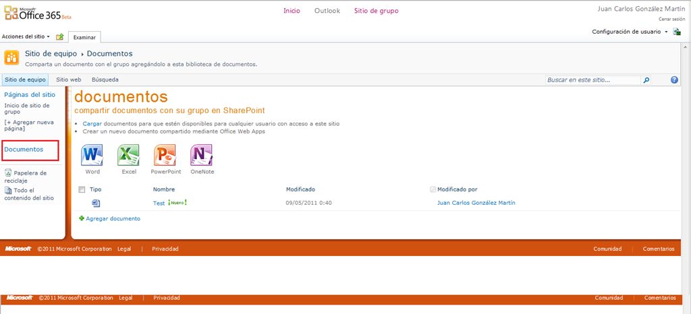

Revisando las opciones de administración, nos encontramos que:

* Bajo la sección “Administración” tendremos acceso directo a la administración de usuarios y dominios.

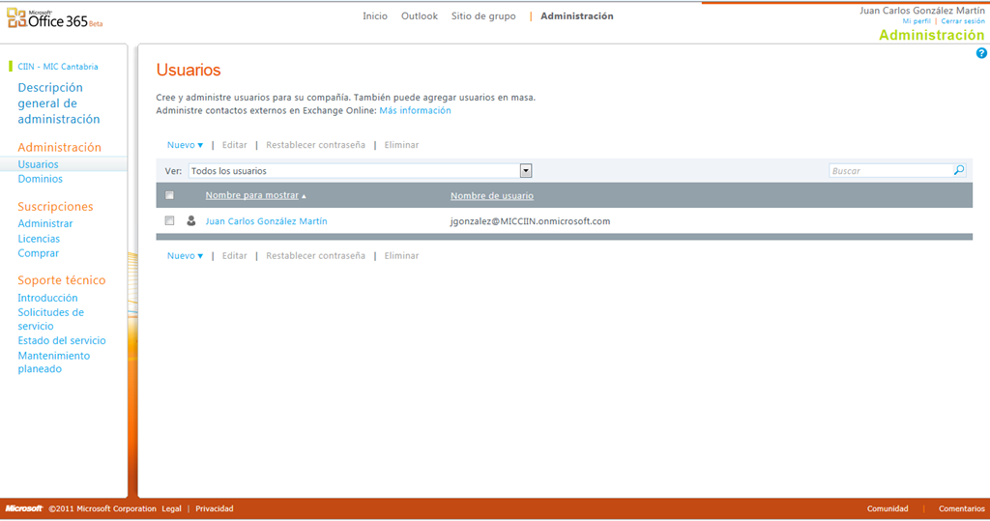

* La primera de las opciones nos permite realizar operaciones CRUD de usuarios para el plan P1 de Office 365 teniendo en cuenta que dispondremos de un máximo de 25 suscripciones inicialmente.
* La opción “Dominios” nos permite vincular nuestro dominio existente con nuestro plan P1 o adquirir uno en el caso en el que no dispongamos de él.

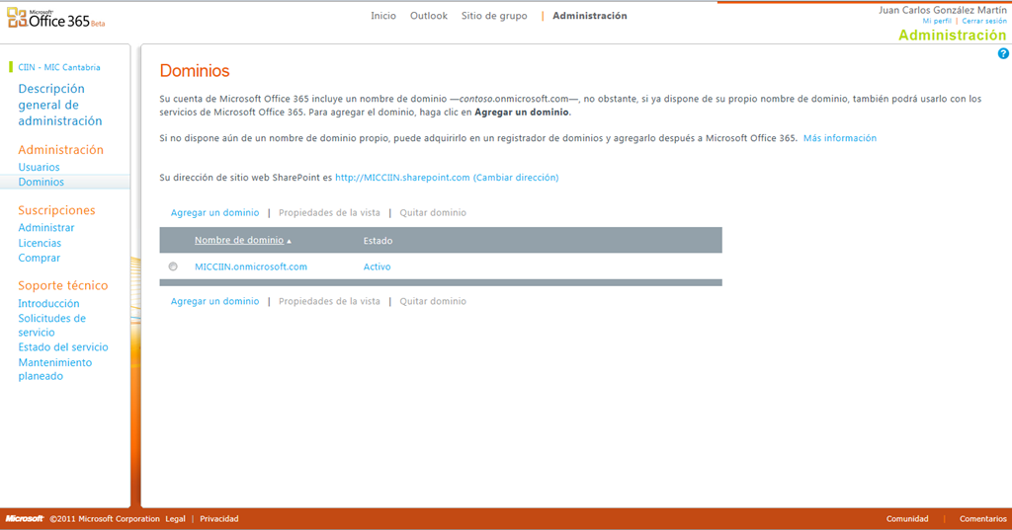

* Desde la sección “Licencias” tendremos acceso a los siguientes aparatados:
  + El plan que se está usando y la fecha de expiración del mismo.

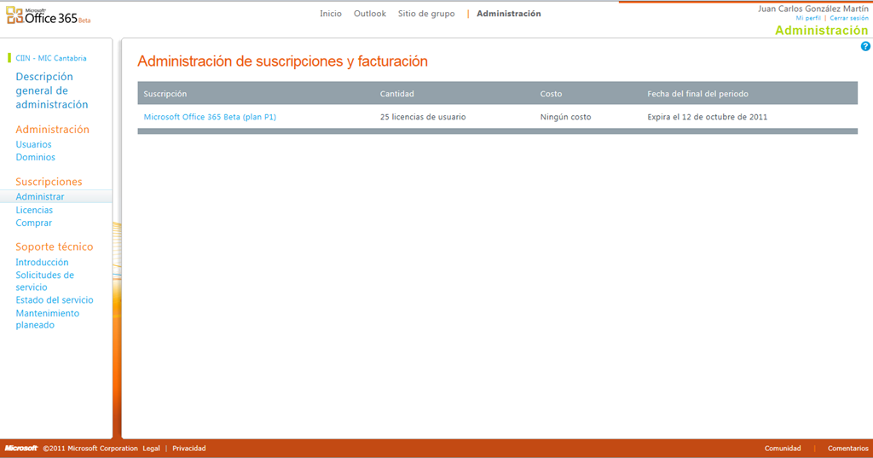

* + El número de suscripciones adquiridas y cuáles de las mismas están en uso o suspendidas.

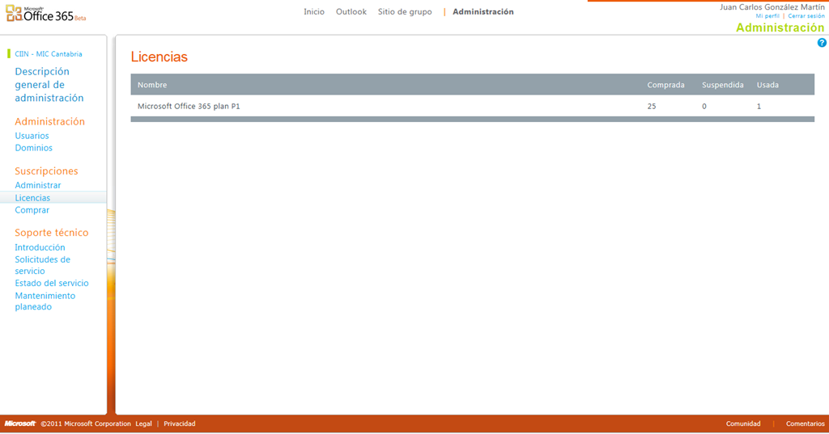

* + Que otras suscripciones o planes se pueden adquirir. En este caso, podremos adquirir Office Professional Plus, es decir, tendremos la posibilidad de usar los clientes de escritorio de Office.

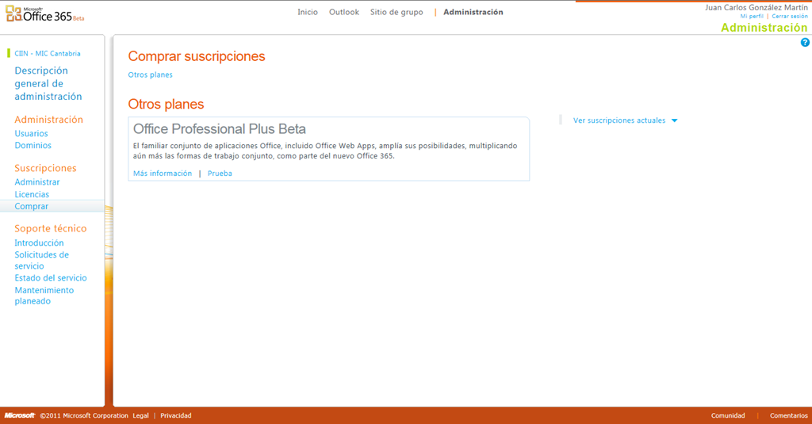

* Bajo la sección “Soporte técnico” tendremos acceso a distintos elementos de soporte incluido un resumen de las solicitudes de servicio que hayamos realizado.

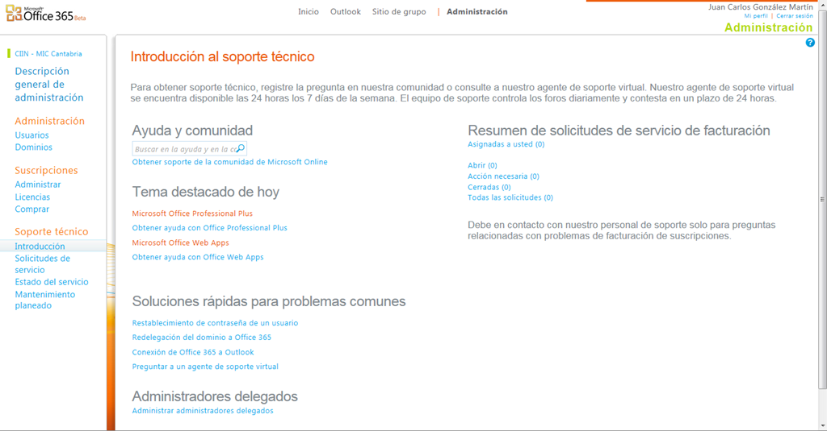

* Bajo esta misma sección tendremos la posibilidad de ver:
  + El listado de solicitudes de servicio realizadas.

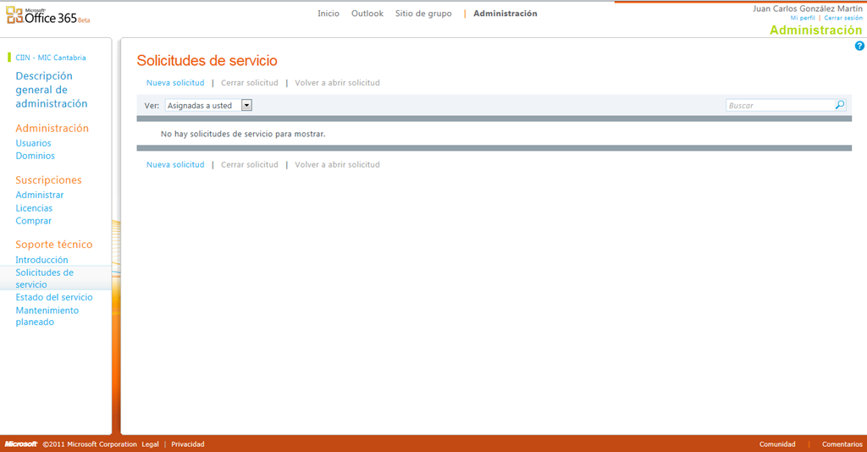

* + El estado de los servicios en cuanto a disponibilidad.

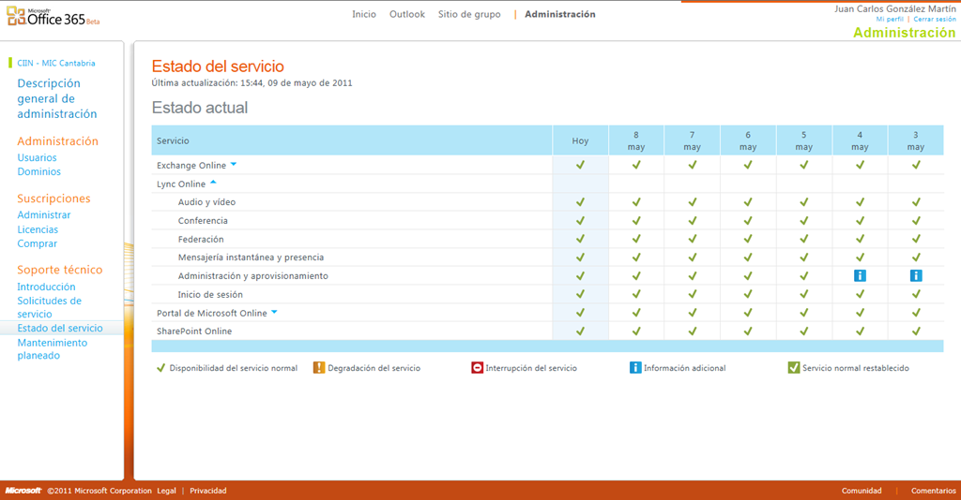

* + Los mantenimientos futuros que se hayan programado.

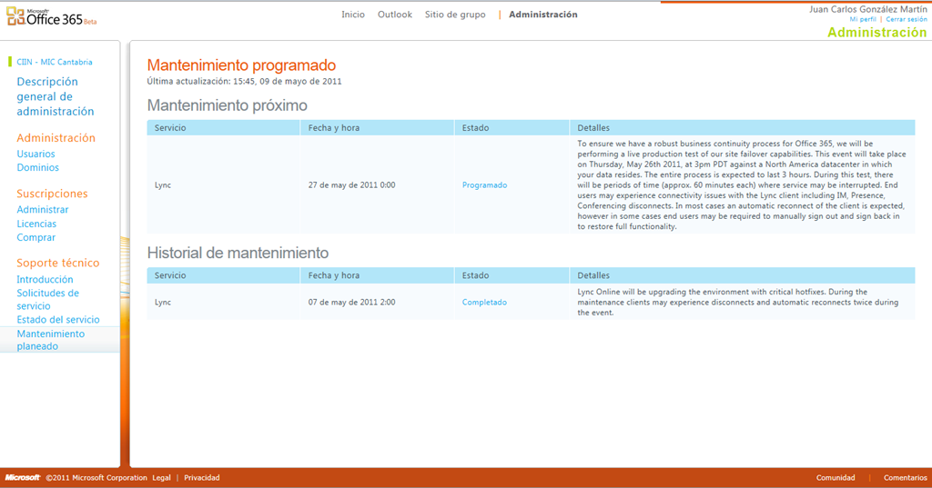

## Diferencia entre planes en SharePoint Online

**Referencia:** <http://geeks.ms/blogs/ciin/archive/2011/05/19/office-365-diferencias-entre-planes-en-sharepoint-online-i.aspx>

A la espera de que se vaya generando más documentación por parte de Microsoft, y teniendo en cuenta los diferentes planes que formarán parte de Office 365, no vienen nada mal las primeras comparativas que van apareciendo en la red. Os recuerdo que en Office 365 tendremos los siguientes tipos de planes:

* P1 para pequeñas empresas y profesionales.
* K1 y K2 para trabajadores kiosko, de decir, que con una conexión a Internet y el navegador ya están listos para sacar el máximo partido a la suite de productividad en la nube.
* Los planes E1, E2, E3 y E4 para empresas de tamaño medio y grande.

Una primera idea de que diferencias a nivel funcional tendremos entre cada uno de estos planes lo podemos encontrar en [este enlace](http://community.office365.com/en-us/f/154/p/559/1782.aspx#1782). Si lo que queremos es saber a nivel de desarrollo que caracterizará cada versión, tenemos que irnos a [este enlace](http://geeks.ms/blogs/ciin/archive/2011/01/18/sharepoint-online-opciones-de-desarrollo-por-versi-243-n.aspx). Finalmente, para comparar SharePoint Online y On-Premise os recomiendo [este otro enlace](http://geeks.ms/blogs/ciin/archive/2011/04/16/sharepoint-2010-comparaci-243-n-de-versiones-incluyendo-office-365.aspx).

## Instalación y configuración de las aplicaciones de escritorio

**Referencia:** <http://geeks.ms/blogs/ciin/archive/2011/05/18/office-365-instalaci-243-n-y-configuraci-243-n-de-las-aplicaciones-de-escritorio.aspx>

El otro día os comentaba algún pequeño truco que hay que hacer para asegurar que la vista del explorador de SharePoint Online (SPO) nos [funcione sin problemas en nuestro equipo](http://geeks.ms/blogs/ciin/archive/2011/05/14/office-365-como-asegurar-que-la-vista-de-explorador-funciona-en-sharepoint-online.aspx). Además de este pequeño truco, y gracias a un e-mail de Oscar Maqueda al respecto, es necesario asegurar que hacemos el “Desktop Setup” que asegura la carga de certificados necesarios para trabajar con SPO y Office 365 a pleno rendimiento:

* Lo primero que tenemos que hacer es irnos a la zona de descargas disponible en la administración de Office 365. Esta zona la tendremos tanto para los planes de tipo E como los planes de tipo P1.

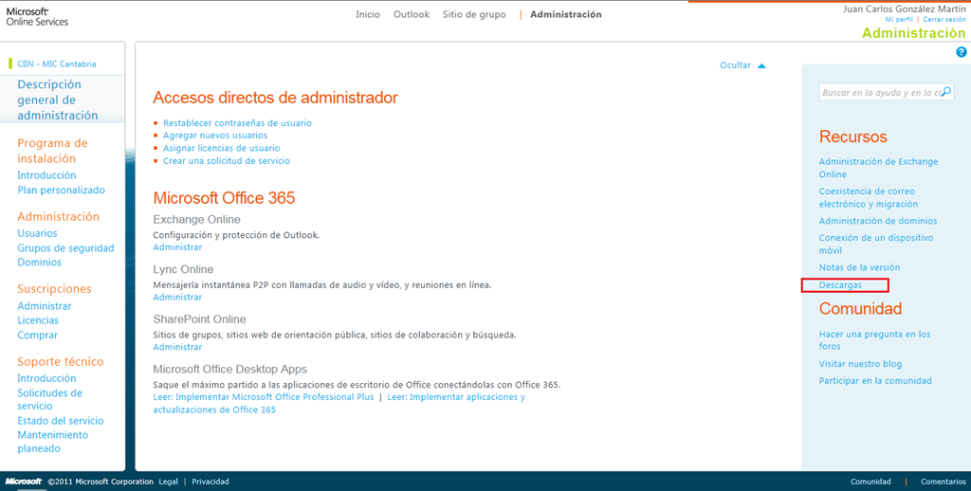

* En el caso de un plan E3, tendremos que fijarnos en la descarga # 3.

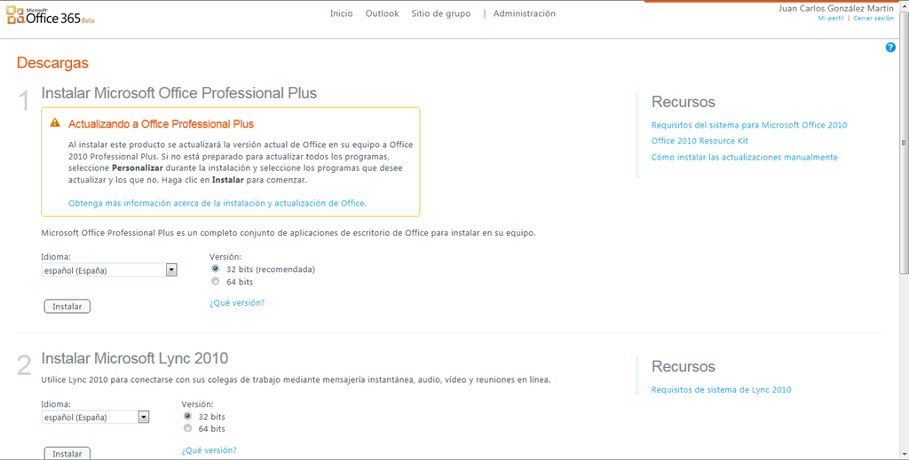

* En el caso de un plan P1, la descarga que nos interesa es la #2.

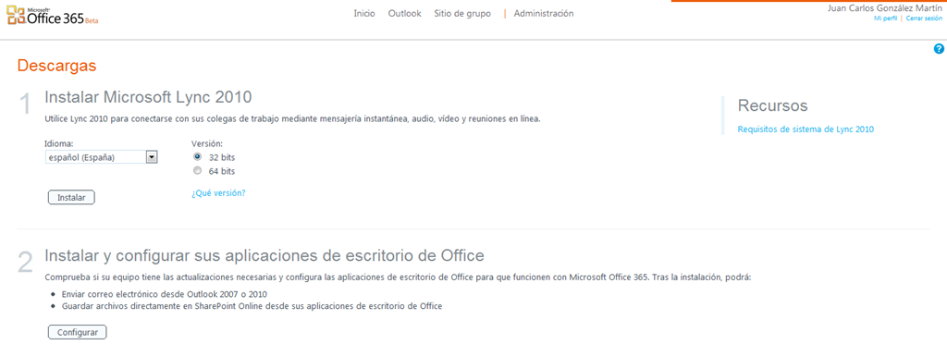

* En cualquier de los dos casos, pulsamos “Configurar” para iniciar el proceso de “Desktop Setup”.

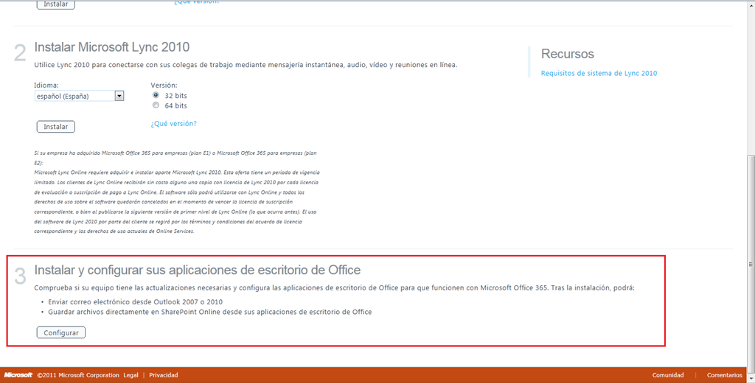

* Esta acción nos lleva al siguiente enlace que lanza directamente la aplicación <http://g.microsoftonline.com/0BX00es/436?!Office365DesktopSetup.application>.

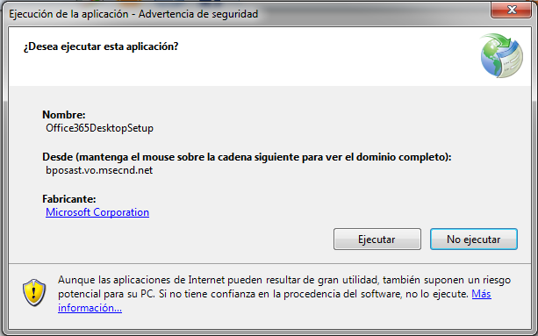

* Pulsamos Ejecutar y a continuación se muestra la ventana de SignIn en Microsoft Online Services.

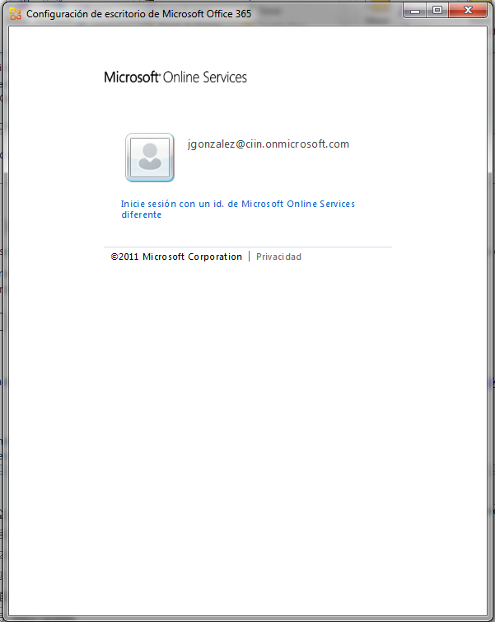

* Elegimos los componentes a instalar y pulsamos “Continuar”.

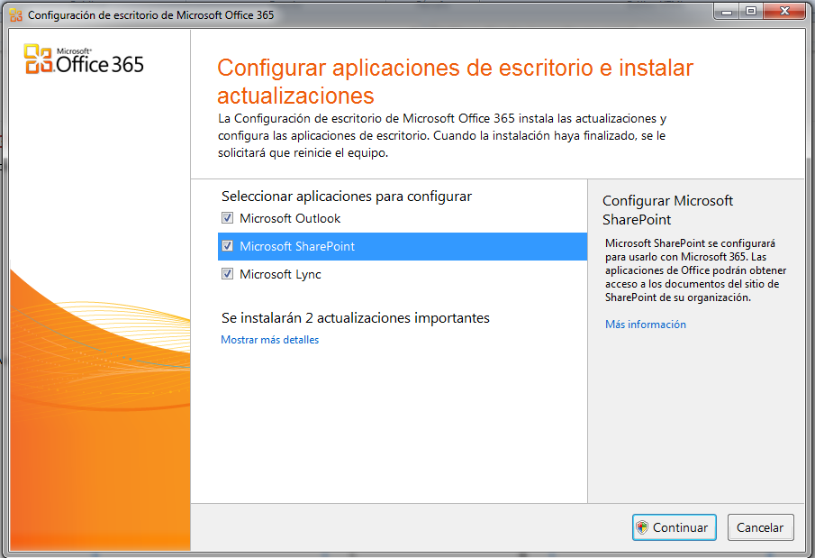

* A continuación se muestra la correspondiente pantalla de aceptación y uso de acuerdos de servicio. Pulsamos “Aceptar”.

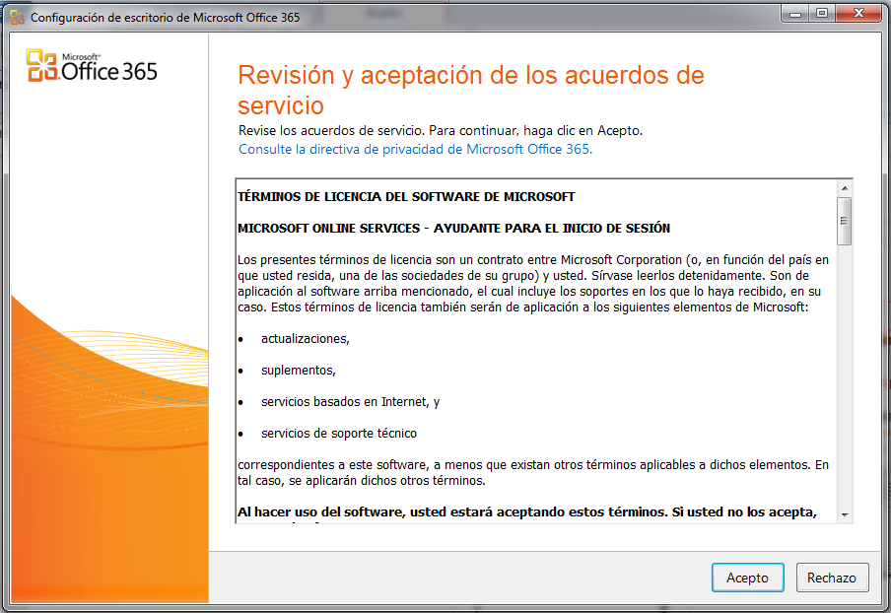

* Dentro del proceso de instalación tendremos que reiniciar nuestro equipo al menos una vez.

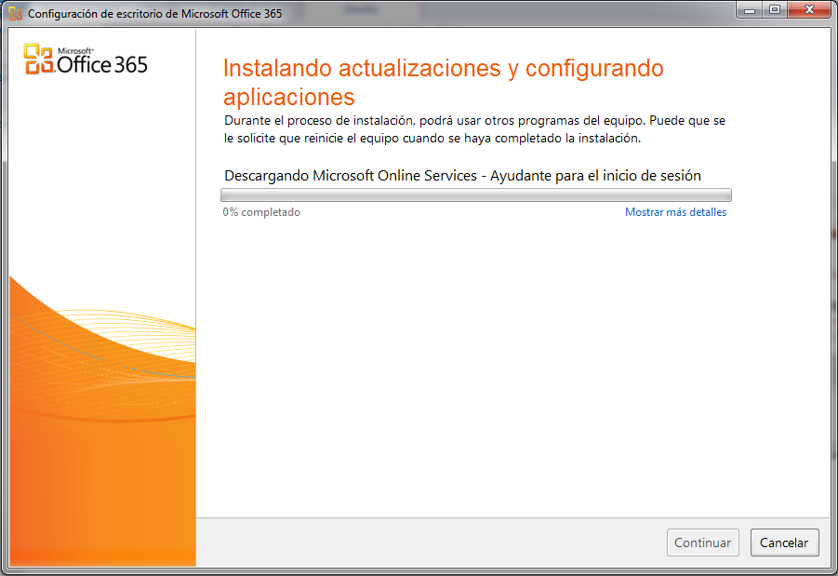

* Tras reiniciar, tendremos todos los componentes instalados a falta de parte de configuración de Outlook (añadir la cuenta de correo <http://help.outlook.com/es-es/beta/ms.exch.ecp.useoutlookanywhere.aspx?s=BPOS_S_E14_R5>) que es manual.

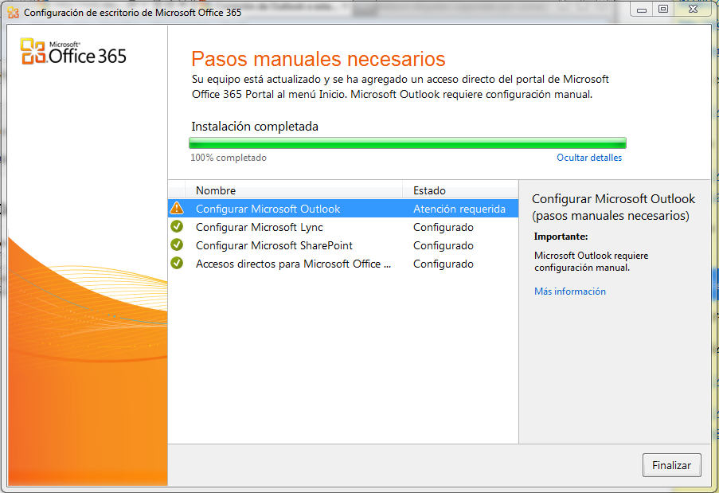

* Comprobamos en una biblioteca de documentos cualquiera la experiencia de creación de un documento Office.

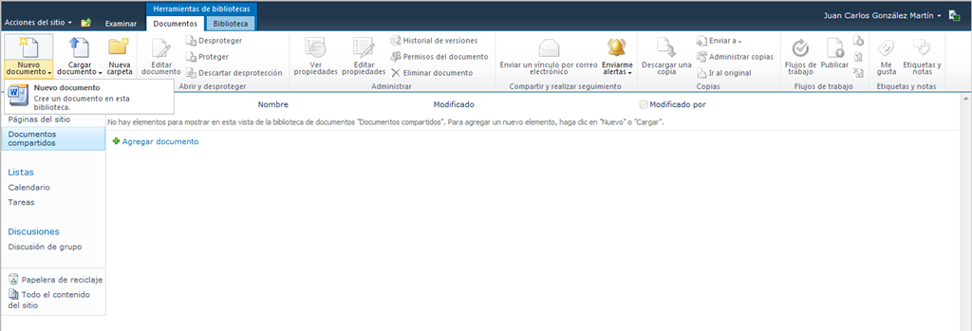

* Se abre la ventana de signin en Microsoft Online Services para confirmar las credenciales de acceso al sitio de SPO y sobre todo para que en posteriores operaciones el usuario no tenga que especificar las credenciales.

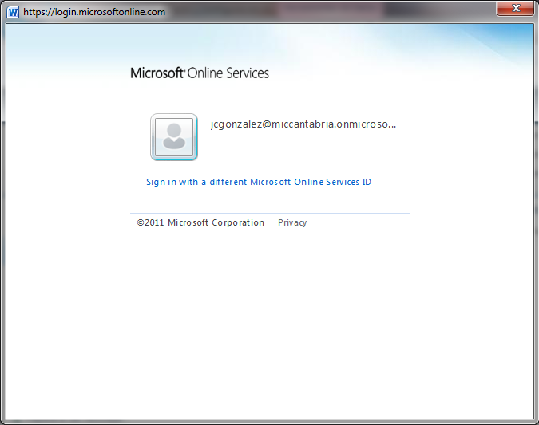

* Si pulsamos “Guardar como”, la ubicación por defecto para guardarlo es la de la biblioteca de documentos desde que hemos iniciado el proceso de creación.

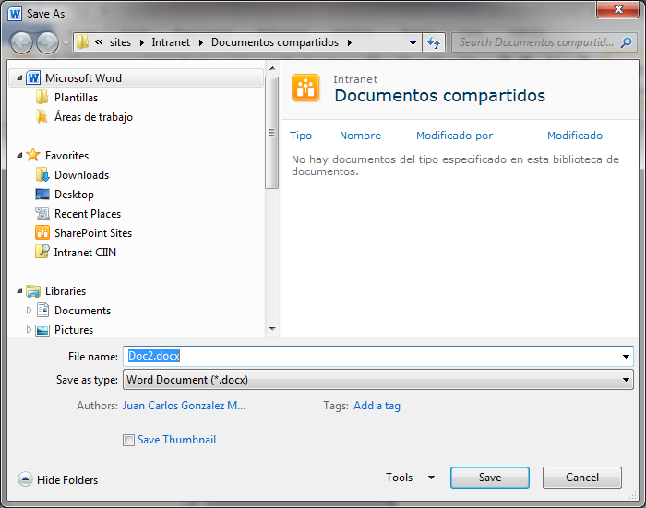

## Analiza tu código con MSOCAF

**Referencia:** <http://geeks.ms/blogs/ciin/archive/2011/05/15/sharepoint-2010-amp-office-365-analiza-tu-c-243-digo-online-con-msocaf.aspx>

Como sabéis, con la nueva generación de SharePoint en la nube (SharePoint Online o SPO) que forma parte de Office 365 podremos subir código que se ejecute de forma segura a nivel de colección de sitios (en el Sandbox) lo que habilita escenarios de extensibilidad de SPO que no eran posibles en la versión anterior de la suite de productividad de Microsoft en la nube. Ahora bien, aunque el código que se suba se ejecute de una forma más o menos segura, cualquier tipo de análisis que permita validar el código antes de subirlo siempre es bienvenido y esto es [lo que podemos conseguir con el MSOCAF o Microsoft Online Code Analysis Framework](http://blogs.msdn.com/b/rmeure/archive/2011/05/13/want-to-have-sharepoint-code-approved-by-microsoft.aspx) concebido originalmente para despliegues en BPOS-D (Dedicados), pero que podremos usar (eso sí, ahora mismo el enlace de descarga no está operativo) de forma extensiva con nuestras solucionas para recoger información relativa a:

* Gestión de la memoria.
* Posibles vulnerabilidades de seguridad.
* Gestión de excepciones.
* Uso del modelo de objetos.
* …

MSOCAF se apoya en herramientas como FxCop, CAT.Net y SPDisposeCheck para realizar el análisis de nuestras soluciones y generar informes como el siguiente:

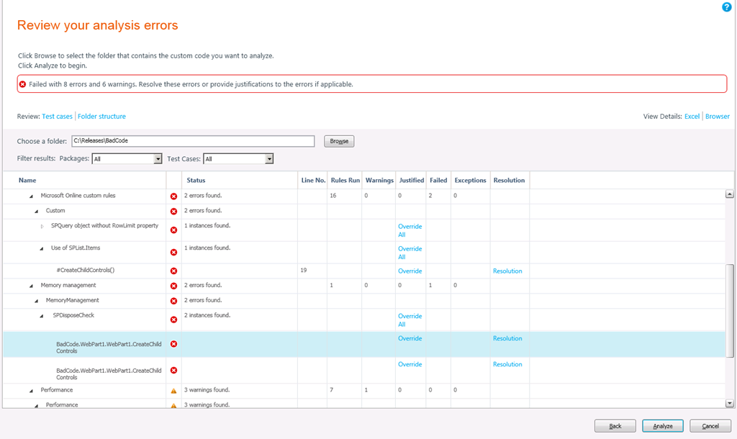

Además de detectar errores en nuestro código, MSOCAF nos dará información inicial para solucionarlos. Podéis descargaros MSOCAF (en cuanto el enlace vuelva a la vida) desde [aquí](http://caf.sharepoint.microsoftonline.com/).

## Como asegurar que la vista de explorador funciona en SharePoint Online

**Referencia:** <http://geeks.ms/blogs/ciin/archive/2011/05/14/office-365-como-asegurar-que-la-vista-de-explorador-funciona-en-sharepoint-online.aspx>

El otro día estaba haciendo alguna que otra prueba con uno de los sitios de SharePoint Online (SPO) que tengo disponibles y necesitaba asegurarme de que la vista de explorador de una biblioteca de documentos funcionaba sin problemas…pero cuál fue la sorpresa de que no era así, y me daba continuamente un mensaje de error. Tras probar varias cosas, y aunque parece que no es una técnica que funcione en el 100 % de los casos, el caso es que finalmente conseguí hacer funcionar la vista de explorador en mi equipo de la siguiente forma:

* Abrí las Opciones de Internet de Internet Explorer.

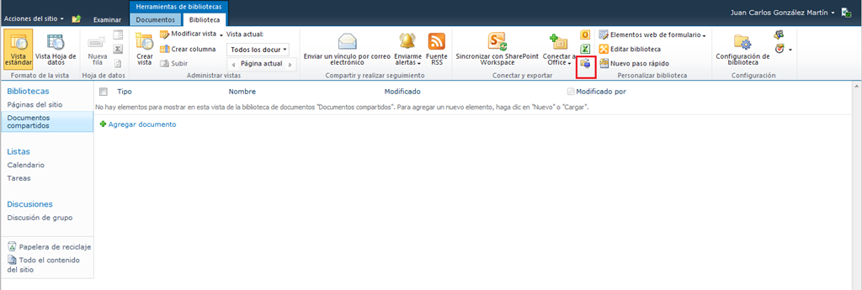

* Agregué a mi sitio de SPO dentro de los sitios de SPO.

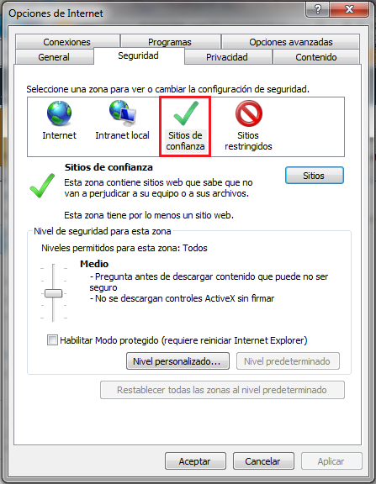

* Por si acaso, desmarqué el check de comprobación de servidor para conexiones https y listo, la vista de explorador comenzó a funcionar.

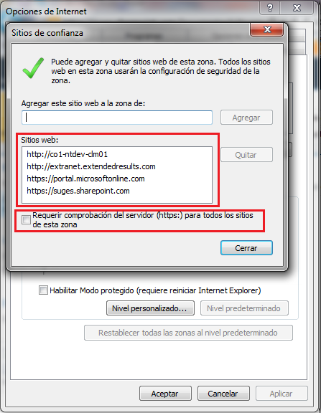

## SharePoint Online: Que podemos hacer y que no

**Referencia:** http://geeks.ms/blogs/ciin/archive/2011/05/12/sharepoint-online-qu-233-podemos-hacer-y-que-no.aspx

Hace unos meses os comentaba que ya se empieza a conocer que posibilidades a nivel de extensibilidad vamos a tener en SharePoint Online dentro de Office 365 (Más información en [SharePoint Online: Opciones de desarrollo por versión!](http://geeks.ms/blogs/ciin/archive/2011/01/18/sharepoint-online-opciones-de-desarrollo-por-versi-243-n.aspx)). En este post, quería reflejar las posibilidades de extensibilidad y lo que no podremos hacer:

* Opciones de extensibilidad:
  + A través de SharePoint Designer 2010 y a través de:
    - La creación de flujos de trabajo declarativos.
    - La personalización de tipos de contenido, columnas de sitio, listas, bibliotecas, páginas maestras, diseños de página, etc.
    - La creación y despliegue de plantillas de sitio (realmente se trata de Web Templates).
    - La creación de vistas de datos mediante la DataFormWebPart y la XsltListViewWebPart.
  + A través del modelo de objetos en cliente, los servicios web y la API REST que facilitan la interoperabilidad de sitios de SharePoint Online desde otras aplicaciones.
  + Soluciones SandBox creadas con Visual Studio 2010, que nos permiten crear elementos como:
    - WebParts (visuales o no).
    - Web Templates.
    - Custom Actions.
    - Definiciones de lista.
    - Instancias de lista.
    - Tipos de contenido y columnas de sitio.
    - Manejadores de eventos.
    - Acciones de flujo de trabajo de SharePoint Designer.
    - Módulos que faciliten el despliegue de cualquier tipo de archivo en SharePoint Online.
  + Mediante las posibilidades que brinda Silverlight.
* En cuanto a limitaciones, tenemos varias como:
  + No es posible desplegar soluciones de tipo granja como flujos de trabajo, modelos de BDC, o Site Definitions. En general, no podemos desplegar nada que implique copiar algo físicamente en el servidor.
  + No es posible modificar archivos web.config ni políticas de seguridad.
  + A nivel de desarrollo, estamos [limitados a usar el MO desde Colección de Sitios hacía abajo y tendremos ciertas limitaciones en el uso de otras APIS](http://geeks.ms/blogs/ciin/archive/2011/02/21/sharepoint-2010-limitaciones-en-las-soluciones-sandbox-ii.aspx).
  + No podemos llamar servicios desde soluciones SandBox puras.
  + …

Por lo tanto, a la hora de crear soluciones sobre SharePoint Online es muy importante saber hasta donde podemos llegar a nivel de extensibilidad.

## Características por defecto a nivel de colección de sitios

**Referencia:** <http://geeks.ms/blogs/ciin/archive/2011/05/11/office-365-caracter-237-sticas-por-defecto-disponibles-a-nivel-de-colecci-243-n-de-sitios-en-spo.aspx>

Si el otro día os comentaba sobre las [características que tenemos disponibles en un sitio de SPO de Office 365 por defecto](http://geeks.ms/blogs/ciin/archive/2011/05/10/office-365-caracter-237-sticas-por-defecto-a-nivel-de-sitio-en-spo.aspx), hoy os queríua comentar las que tenemos disponibles a nivel de colección de sitios. De nuevo, no son todas las que tenemos en SharePoint Server 2010 On-Premisses como por otra parte cabría esperar…además, llama la atención que alguna de las características disponibles en la beta no está nada claro si se podrán usar. Por ejemplo, esto sucede con la característica de concentrador de contenido…la tenemos disponible, pero no hay ningún lugar en la administración de SPO que nos permita indicar que colección de sitios va a ser nuestro hub de tipos de contenido.

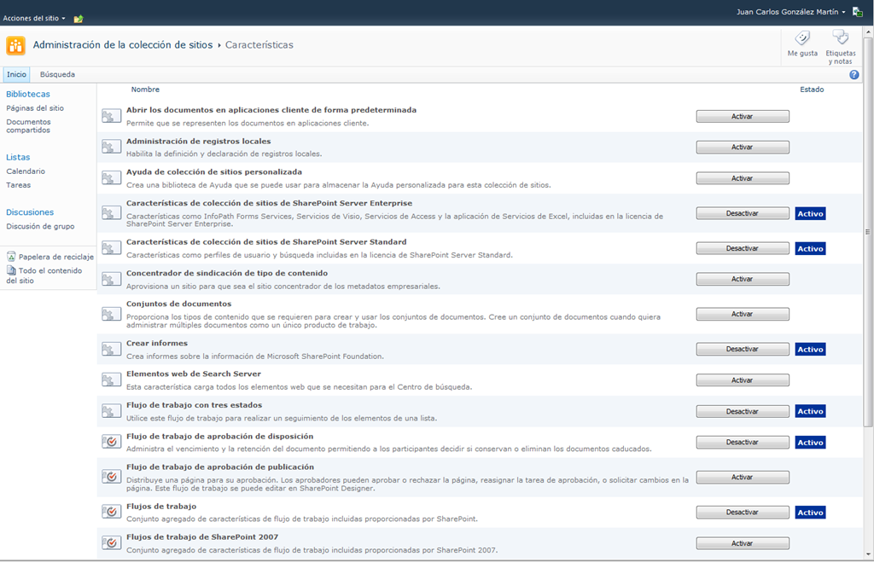

En cuanto a todas las características que tenemos disponibles, son las siguientes:

* Abrir los documentos en aplicaciones cliente de forma predeterminada: Permite que se representen los documentos en aplicaciones cliente.
* Administración de registros locales: Habilita la definición y declaración de registros locales.
* Ayuda de colección de sitios personalizada: Crea una biblioteca de Ayuda que se puede usar para almacenar la Ayuda personalizada para esta colección de sitios.
* Características de colección de sitios de SharePoint Server Enterprise: Características como InfoPath Forms Services, Servicios de Visio, Servicios de Access y la aplicación de Servicios de Excel, incluidas en la licencia de SharePoint Server Enterprise.
* Características de colección de sitios de SharePoint Server Standard: Características como perfiles de usuario y búsqueda incluidas en la licencia de SharePoint Server Standard.
* Concentrador de sindicación de tipo de contenido: Aprovisiona un sitio para que sea el sitio concentrador de los metadatos empresariales.
* Conjuntos de documentos: Proporciona los tipos de contenido que se requieren para crear y usar los conjuntos de documentos. Cree un conjunto de documentos cuando quiera administrar múltiples documentos como un único producto de trabajo.
* Crear informes: Crea informes sobre la información de Microsoft SharePoint Foundation.
* Elementos web de Search Server: Esta característica carga todos los elementos web que se necesitan para el Centro de búsqueda.
* Flujo de trabajo con tres estados: Utilice este flujo de trabajo para realizar un seguimiento de los elementos de una lista.
* Flujo de trabajo de aprobación de disposición: Administra el vencimiento y la retención del documento permitiendo a los participantes decidir si conservan o eliminan los documentos caducados.
* Flujo de trabajo de aprobación de publicación: Distribuye una página para su aprobación. Los aprobadores pueden aprobar o rechazar la página, reasignar la tarea de aprobación, o solicitar cambios en la página. Este flujo de trabajo se puede editar en SharePoint Designer.
* Flujos de trabajo: Conjunto agregado de características de flujo de trabajo incluidas proporcionadas por SharePoint.
* Flujos de trabajo de SharePoint 2007: Conjunto agregado de características de flujo de trabajo incluidas proporcionadas por SharePoint 2007.
* Infraestructura de publicación de SharePoint Server: Proporciona bibliotecas centralizadas, tipos de contenido, páginas maestras y diseños de página, además de permitir la programación de páginas y otras funcionalidades de publicación para una colección de sitios.
* Invitaciones a usuarios externos: Permita que se invite a usuarios externos al sitio.
* Office Web Apps: Habilita escenarios de edición y visualización mediante Office Web Apps.
* Retención basada en biblioteca y carpeta: Permite que los administradores de la lista invaliden las programaciones de retención de tipos de contenido por programaciones de bibliotecas y carpetas.
* Servicio de Id. de documento: Asigna identificadores a documentos de la colección de sitios, que pueden usarse para recuperar elementos sin importar su ubicación actual.

## Características por defecto a nivel de sitio

**Referencia:** <http://geeks.ms/blogs/ciin/archive/2011/05/10/office-365-caracter-237-sticas-por-defecto-a-nivel-de-sitio-en-spo.aspx>

Como sabéis, SharePoint Online (SPO) en Office 365 está basado en la plataforma SharePoint 2010 por lo que una duda que surge es: ¿En qué versión de la plataforma se apoya? La respuesta es que en la versión empresarial…y esto nos llevará a otra cuestión, ¿y qué características tenemos disponibles a nivel de sitio? Pues algunas de las de SharePoint Server, pero no todas como…como siempre, una imagen vale más que 1000 palabras:

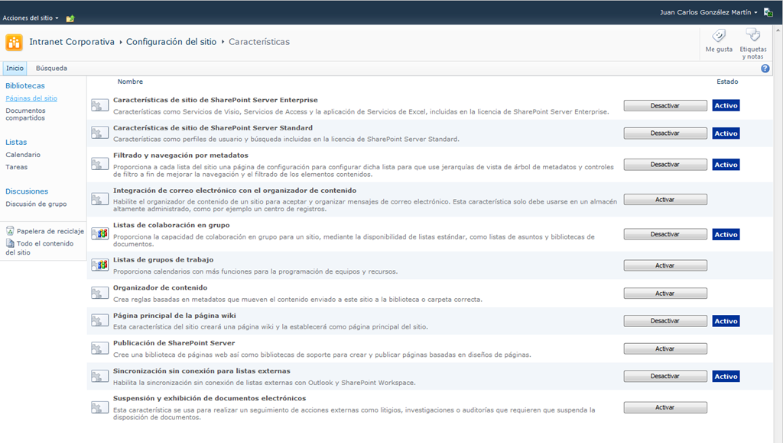

## WebParts de OWA en SPO

**Referencia:** <http://geeks.ms/blogs/ciin/archive/2011/05/09/office-365-webparts-de-owa-en-spo.aspx>

Integrar nuestro correo electrónico en un sitio de SharePoint (Server) es realmente sencillo gracias a las WebParts de OWA que existen en la plataforma desde la versión 2007 y que nos permiten ver en un sitio nuestra bandeja de entrada, nuestro calendario, contactos tareas o una carpeta de correo concreta. Para usar estas WebParts en Office 365:

* Creamos una nueva página e insertamos una WebPart.

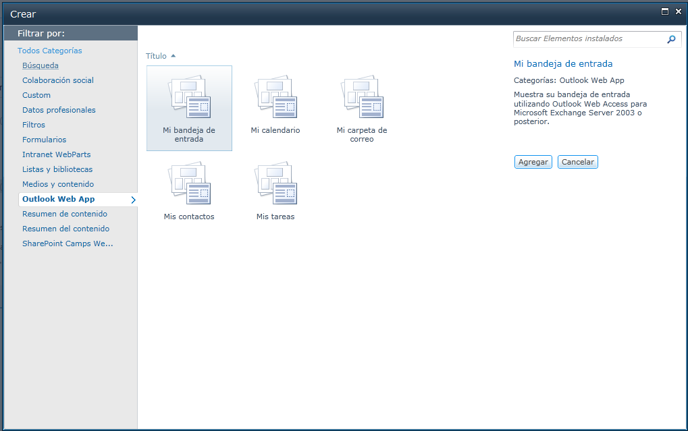

* En la ventana que se abre nos vamos a la categoría de Outlook Web App y seleccionamos por ejemplo la WebPart “Mi bandeja de entrada”.

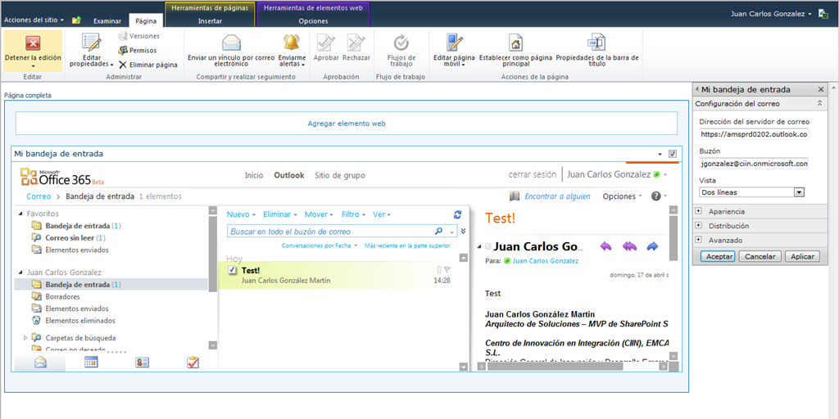

* Configuramos la WebPart (especificando la Url del servidor de Exchange Online en este caso y la cuenta de correo electrónico del usuario) a través de su toolpart y listo, ya tenemos acceso a nuestro correo en el sitio de SharePoint.

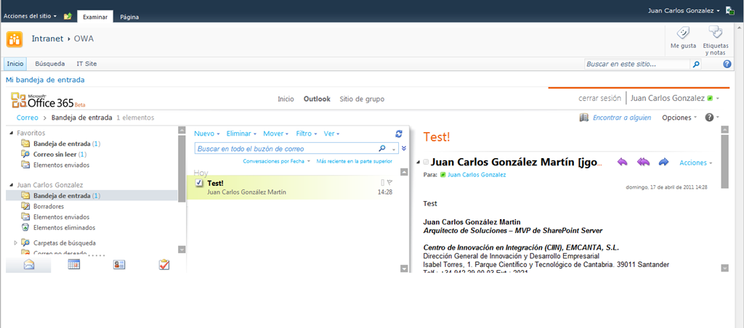

## Un primer ejemplo de sitio público operativo

**Referencia:** <http://geeks.ms/blogs/ciin/archive/2011/05/05/office-365-un-primer-ejemplo-de-sitio-p-250-blico-operativo.aspx>

Con SharePoint Online (SPO) en Office 365 tendremos la posibilidad de crear sitios webs públicos. Con la beta, y seguramente con la release de este año, estos sitios webs serán bastante sencillos para las capacidades que tenemos en Office 365. Para que os hagáis una idea, os dejo un enlace a un ejemplo de sitio público montado sobre Office 365: <http://spomrktl.spoppe.com/Pages/default.aspx>.

Otro ejemplo, no completo, de sitio de SPO en el que podemos ver algo de personalización es el siguiente: <http://sp911-web.sharepoint.com/Pages/aboutus.aspx>

## Microsoft Office 365 Deployment Readiness Tool Beta

**Referencia:** http://geeks.ms/blogs/ciin/archive/2011/05/04/office-365-microsoft-office-365-deployment-readiness-tool-beta.aspx

Con la llegada de la suite de productividad de Microsoft al mercado, muchas organizaciones comenzarán a evaluar que tienen que hacer para dar el salto de tener todo instalado en su casa a usar Office 365. En este sentido, tenemos disponible la versión beta de la [Microsoft Office 365 Deployment Readiness Tool](http://community.office365.com/en-us/f/183/p/2285/8155.aspx#8155) que permite analizar nuestro entorno On-Premise y proporcionarnos información a tener en cuenta en nuestro paso a Oficce 365 teniendo en cuenta para ello todas las recomendaciones de Microsoft:

* ***Domains*** 
  + *Email domain discovery and number of users leveraging each domain*
* ***User Identity and Account Provisioning*** 
  + *Statistical information*
  + *Active Directory schema and forest/domain functional data*
  + *Trusts extract (checks for multi-forest constraints)*
  + *Directory Synchronization* 
    - *Pre-requisite checks*
    - *Attribute assessment*
  + *Single sign on* 
    - *Attribute assessment*
* ***Exchange Online*** 
  + *Statistical information*
  + *Public folder, public delegates, and proxyaddresses extract*
  + *3rd party and unified messaging proxyaddresses information*
* ***Lync Online*** 
  + *Statistical information*
* ***SharePoint Online*** 
  + *User object count assessment*
* ***Client and End User Experience*** 
  + *Summary of domain joined machines for rich experience/SSO readiness*
* ***Network*** 
  + *Port analysis on certain Office 365 endpoints*
  + *DNS records assessment*

Podéis descargaros la Microsoft Office 365 Deployment Readiness Tool beta desde [este enlace](https://bposast.vo.msecnd.net/O365ReadinessTool/office365deploymentreadinesstool.zip).

## Disponible el Developer Training Kit

**Referencia:** <http://geeks.ms/blogs/ciin/archive/2011/04/19/office-365-disponible-el-developer-training-kit.aspx>

Tal y como podéis leer en el [blog Chris Mayo](http://blogs.msdn.com/b/cmayo/archive/2011/04/18/new-office-365-developer-training-course-on-msdn.aspx), ya tenemos disponible para descarga una primera versión del Office 365 Developer Training Kit. El kit, que os podéis descargar desde el [siguiente enlace](http://www.microsoft.com/downloads/en/details.aspx?FamilyID=E731BF34-FF5C-444E-9AD8-962D804B4D6A&displaylang=en), cuenta entre otros con los siguientes contenidos:

* [Developing in the Cloud with Office 365](http://msdn.microsoft.com/en-us/office365trainingcourse_session-1_unit)
* [Developing for SharePoint Online with Sandbox Solutions](http://msdn.microsoft.com/en-us/office365trainingcourse_session-2_unit)
* [Building Workflow Solutions for SharePoint Online](http://msdn.microsoft.com/en-us/office365trainingcourse_session-3_unit)
* [Developing SharePoint Online Solutions with the Client Object Model](http://msdn.microsoft.com/en-us/office365trainingcourse_session-4_unit)
* [Leveraging Excel and Access Services in SharePoint Online](http://msdn.microsoft.com/en-us/office365trainingcourse_session-5_unit)
* [Developing Communication Solutions for Lync Online](http://msdn.microsoft.com/en-us/office365trainingcourse_session-9_unit)
* [Developing Messaging Solutions for Exchange Online](http://msdn.microsoft.com/en-us/office365trainingcourse_session-10_unit)

## Creación y configuración de colecciones de sitios

**Referencia:**

* <http://geeks.ms/blogs/ciin/archive/2011/04/18/office-365-creaci-243-n-y-configuraci-243-n-de-colecciones-de-sitios-de-sharepoint-online-i.aspx>
* <http://geeks.ms/blogs/ciin/archive/2011/04/20/office-365-creaci-243-n-y-configuraci-243-n-de-colecciones-de-sitios-de-sharepoint-online-ii.aspx>
* <http://geeks.ms/blogs/ciin/archive/2011/05/13/office-365-creaci-243-n-y-configuraci-243-n-de-colecciones-de-sitios-de-sharepoint-online-iii.aspx>
* <http://geeks.ms/blogs/ciin/archive/2011/06/26/office-365-creaci-243-n-y-configuraci-243-n-de-colecciones-de-sitios-iv.aspx>

Cuando vamos a trabajar con SharePoint Online (SPO) en Office 365 por primera vez, lo que haremos es crear una colección de sitios inicial con el correspondiente sitio raíz. Los pasos a seguir son bastante directos como podréis ver:

* Accedemos al portal de administración de nuestra suscripción Office 365 con un plan que disponga de SPO como el E3: <https://portal.microsoftonline.com/admin/default.aspx>

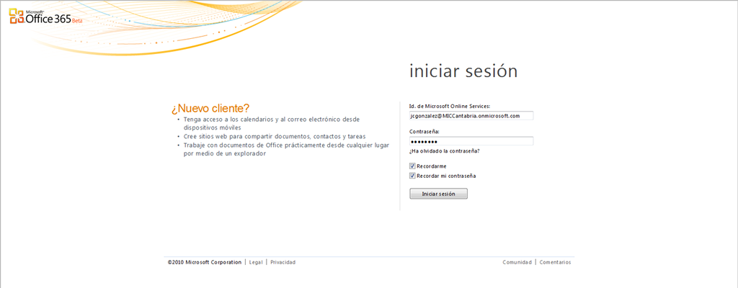

* En la parte superior de la página de administración disponemos de un enlace “Sitio de grupo” que nos permitirá provisionar la primera vez la plantilla a utilizar por el sitio de grupo por defecto (así era en la beta).

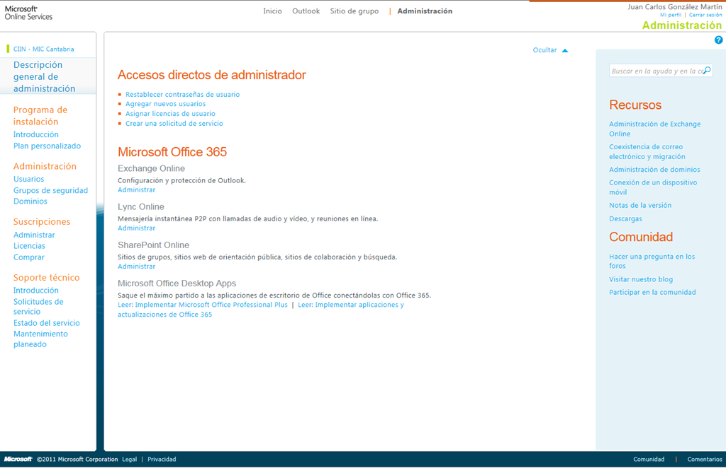

* Elegimos la plantilla deseada, configuramos los parámetros correspondientes y pulsamos “Aceptar” para que la plantilla se provisione para el sitio por defecto

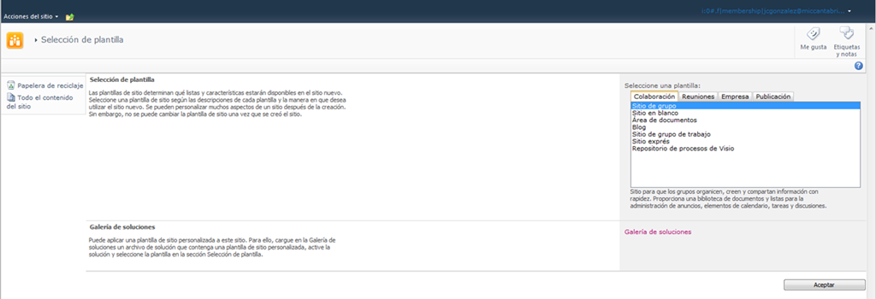

* Fijaros que es posible escoger una plantilla de las disponibles por defecto o bien elegir una personalizada a través de cargar la correspondiente solución en la galería de soluciones y realizar su activación.

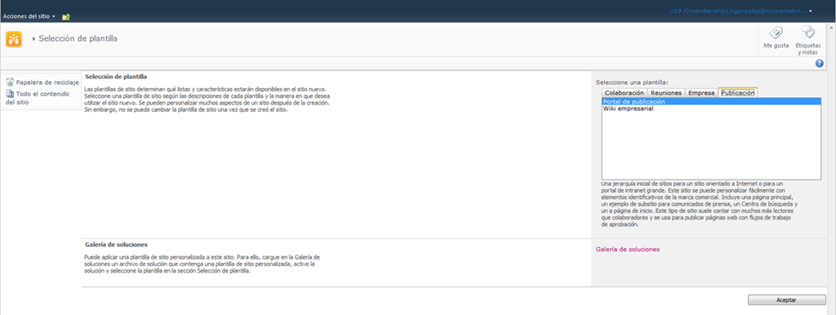

* En mi caso, tras pulsar “Aceptar” y en los comienzos de la beta se produjo un curioso error relativo a la creación del centro de búsquedas que por defecto se configura y que es común para las distintas colecciones de sitios que creemos.



* Aun así, el sitio de SPO se crea de forma efectiva.

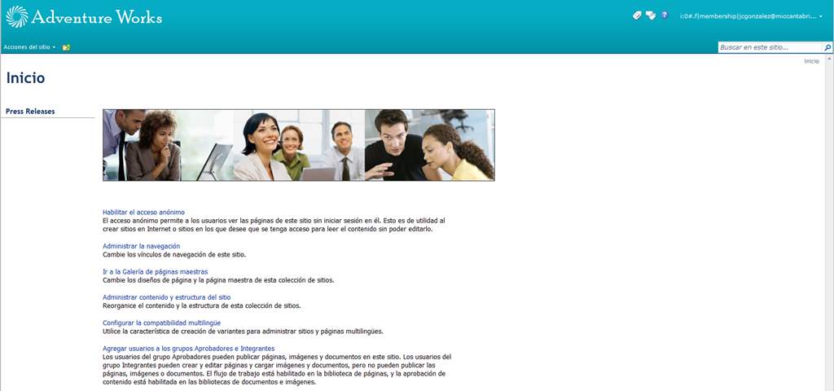

* A partir de crear el sitio, podemos ir revisando las capacidades disponibles y comprobar que estamos trabajando con un sitio de SharePoint Server a todos los efectos (aunque no con el 100 % de las funcionalidades).

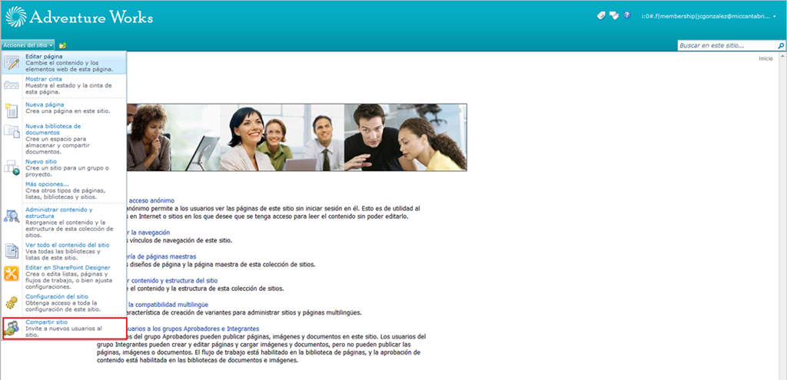

* Podemos añadir nuevos usuarios que accedan al sitio.

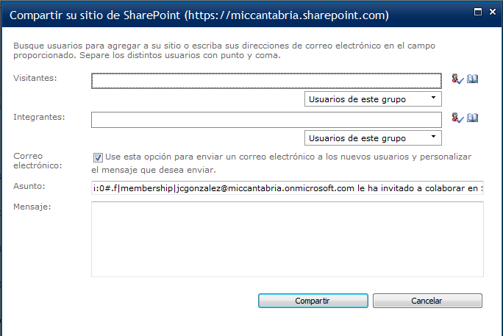

* Podemos acceder al sitio personal del usuario ya que disponemos de la funcionalidad de My Sites.

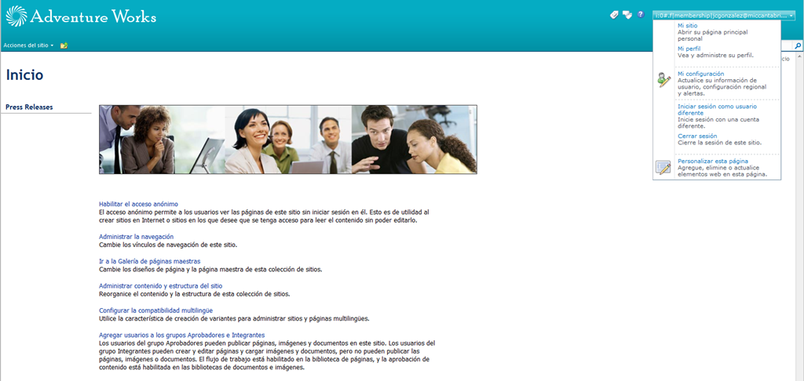

* Como vemos el My Site es completamente funcional.

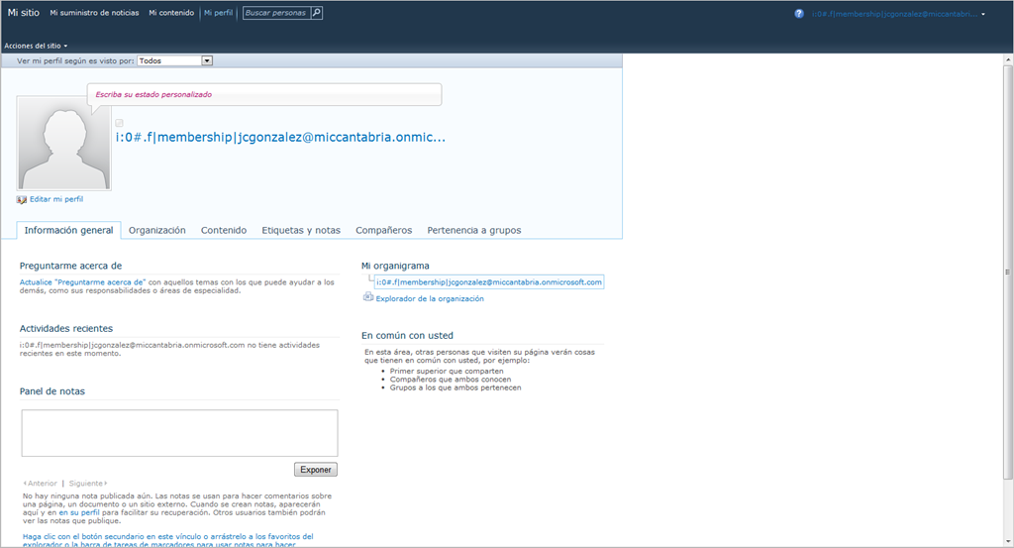

* En la página de configuración del sitio, podremos ver las clásicas opciones disponibles para un sitio de SharePoint Server.

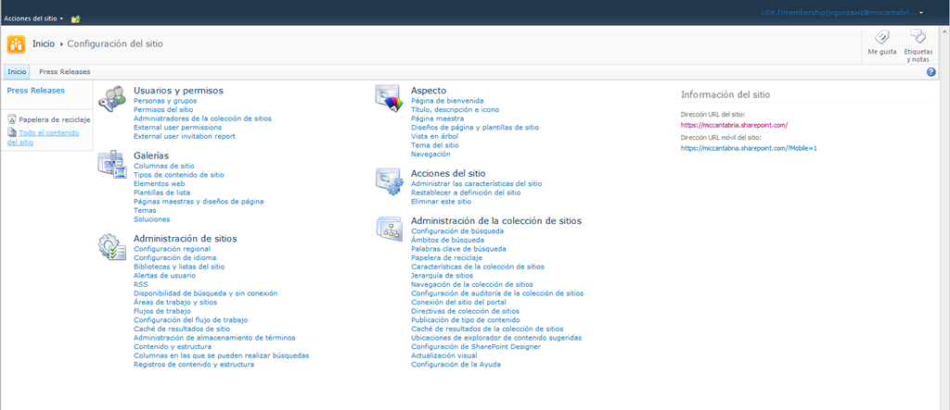

Vamos a ver cómo podemos añadir colecciones de sitios adicionales a la inicial:

* Accedemos como siempre al portal de administración de nuestra suscripción de Office 365:<https://portal.microsoftonline.com/admin/default.aspx>.

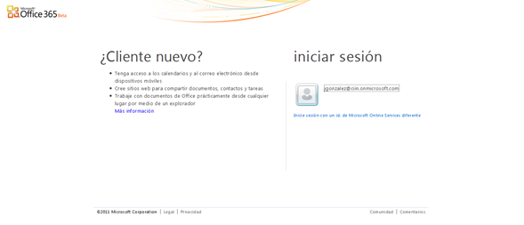

* Una vez llegamos a la página de administración, pulsamos en el enlace “Administrar” disponible bajo la sección SharePoint Online.

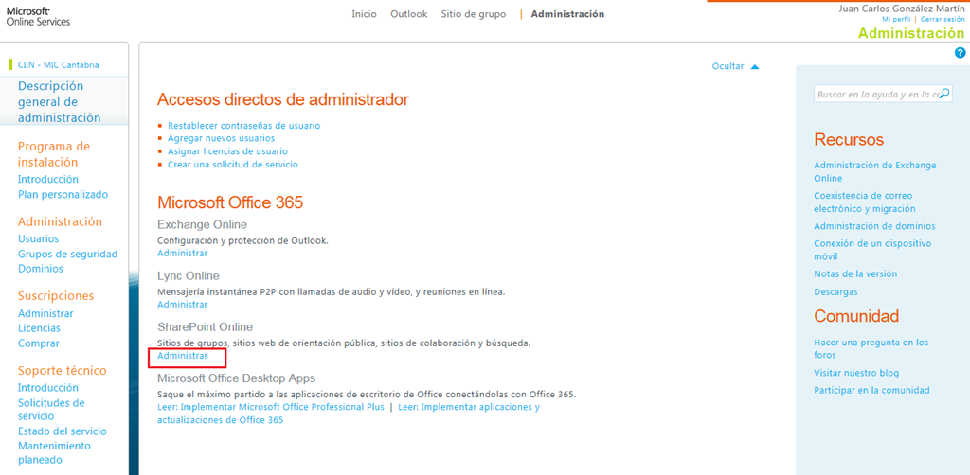

* A continuación se muestra el centro de administración de SPO. Desde el centro de administración de SPO, pulsamos sobre el enlace Administrar colecciones de sitios.

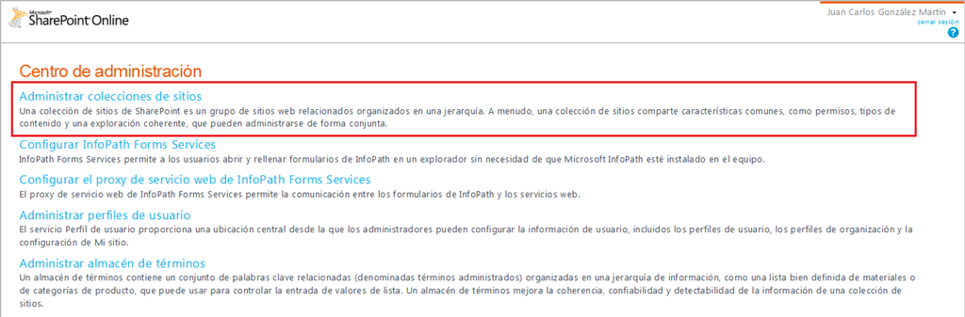

* A continuación se muestra una nueva página en la que se visualizan las colecciones de sitios disponibles y las opciones de administración ya vistas.

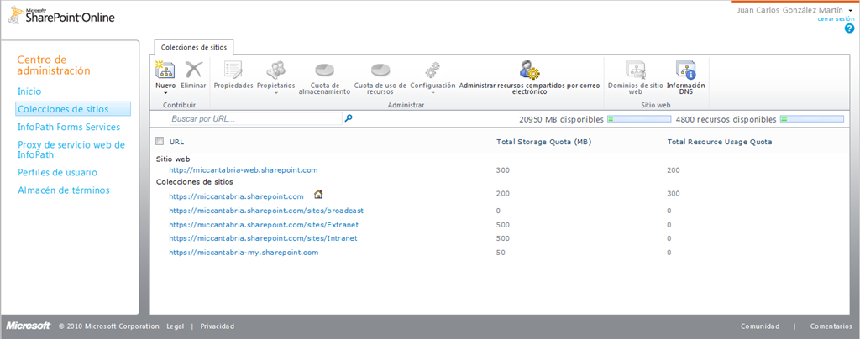

* Como se puede apreciar, en la cinta de opciones disponible tenemos una serie de acciones para configurar colecciones de sitios existentes o bien crear nuevas. Para crear una nueva Colección de sitios, pulsamos en la Ribbon sobre “Nuevo –> Colección de sitios privada”.

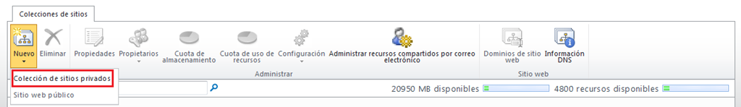

* A continuación se muestra la correspondiente ventana modal en la que especificaremos los parámetros necesarios para crear la colección de sitios:
  + Título del sitio.
  + Url para la colección de sitios.
  + El idioma, pudiendo elegir cualquiera de los disponibles para Office 365 Beta.

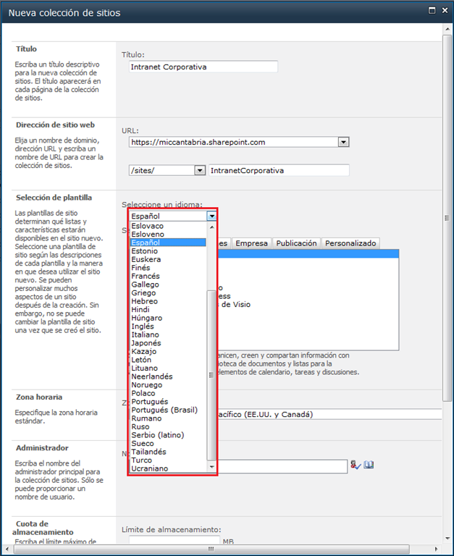

* + Plantilla a usar, que puede ser una por defecto o bien una personalizada que se despliegue como solución Sandbox en la galería de soluciones.
  + El usuario administrador de la colección.
  + El espacio de almacenamiento tope o cuota para la colección de sitios. El límite de este parámetro lo marca el espacio total disponible para nuestra suscripción y el ocupado por las colecciones de sitios existentes. Para una suscripción de tipo E3, tenemos 25 GB de almacenamiento que no están nada mal.
  + La cuota de recursos disponibles para soluciones Sandbox en la colección sobre un tope de 5.000 para todas las colecciones de sitios disponibles.

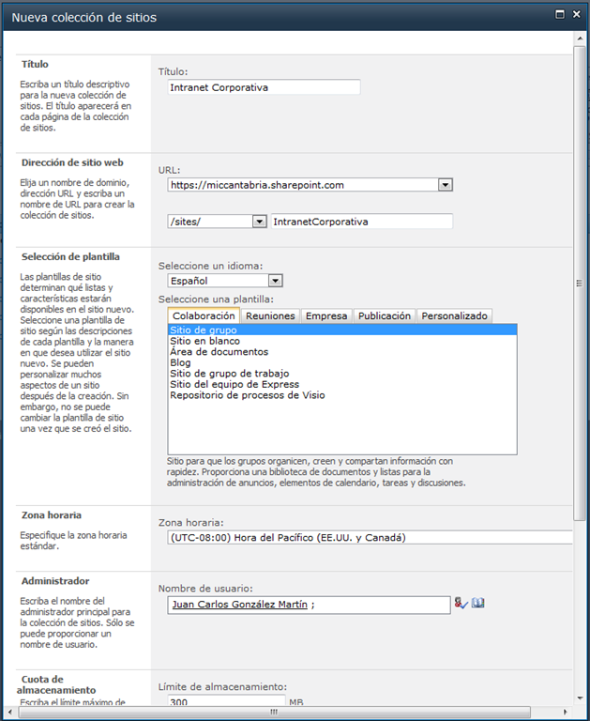

* Pulsamos “Aceptar” para que se inicie el proceso de creación.

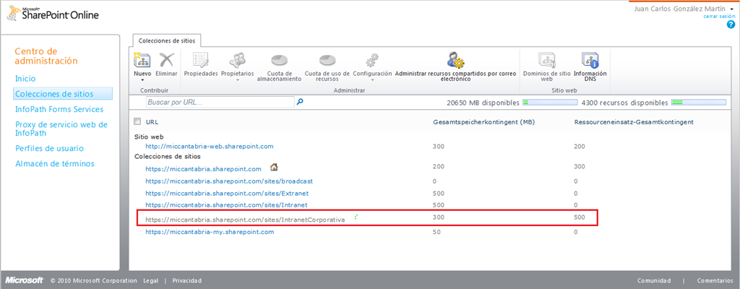

* Concluido este proceso, podremos acceder a la Colección de Sitios.

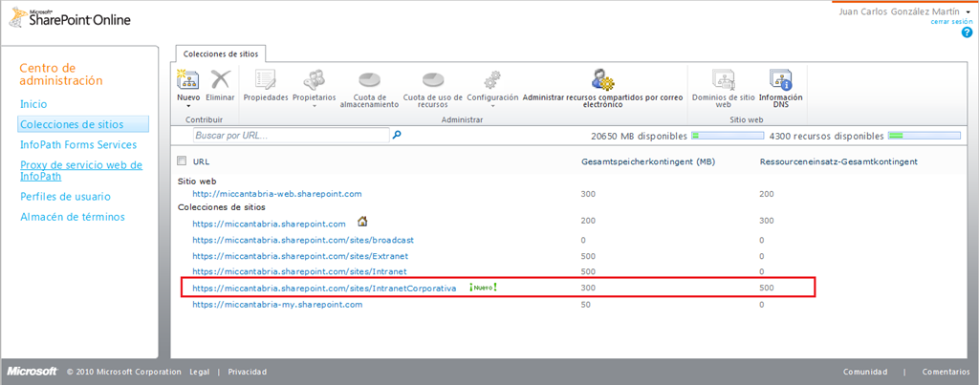

* Finalmente, accedemos al sitio que se ha creado. Para ello pulsamos sobre el enlace de la colección en el listado de colecciones de forma que se abre una ventana modal que muestra información relativa a la misma.

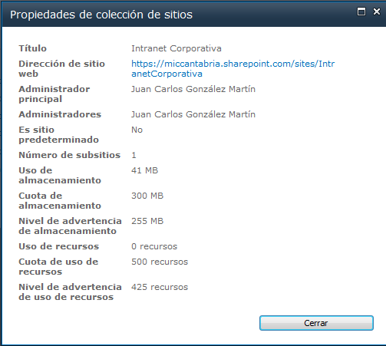

* Si pulsamos sobre el correspondiente enlace en esta ventana modal, accederemos al sitio.

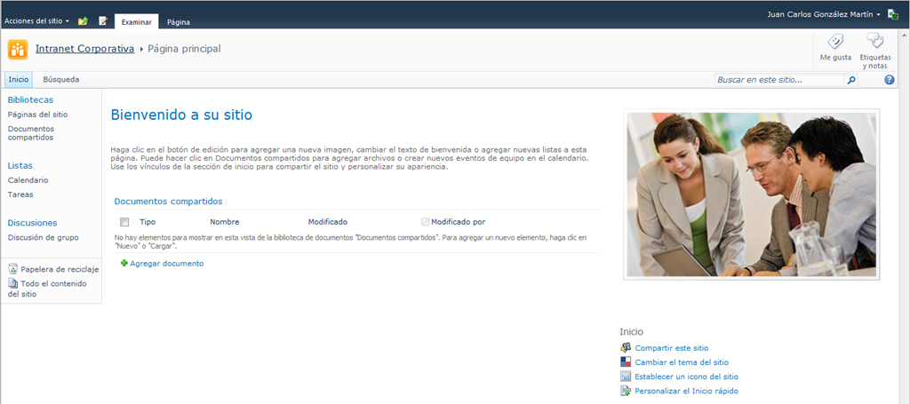

Para crear un sitio público:

* Accedemos al centro de administración de SPO y a la página de administración de colecciones de sitios.

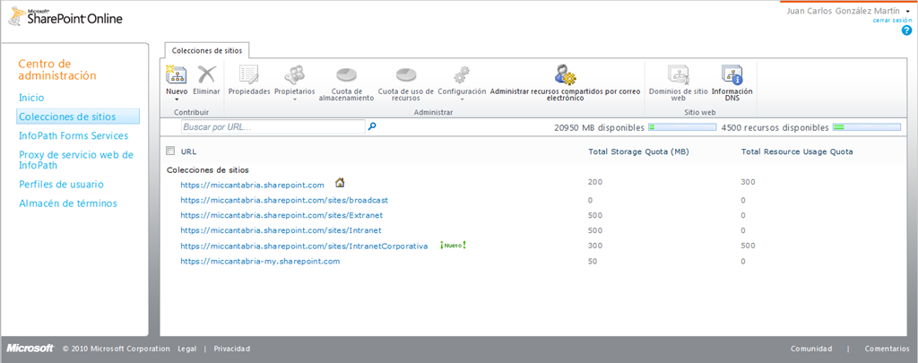

* En la página de administración de colecciones de sitios de SPO, pulsamos sobre la opción “Nuevo” de la Ribbon de trabajo y a continuación sobre “Sitio web público”.

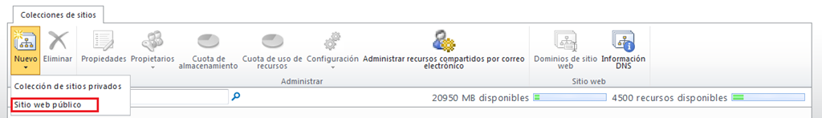

* A continuación se muestra la correspondiente ventana modal en la que especificaremos los parámetros necesarios para crear la colección de sitios:
  + Título del sitio.
  + Url para la colección de sitios.
  + El idioma para el sitio, pudiendo elegir entre todos los disponibles para Office 365.
  + La zona horaria para la web.
  + El usuario administrador de la colección.
  + El espacio de almacenamiento tope o cuota para la colección de sitios. El límite de este parámetro lo marca el espacio total disponible para nuestra suscripción y el ocupado por las colecciones de sitios existentes. Para una suscripción de tipo E3, tenemos 25 GB de almacenamiento que no están nada mal.
  + La cuota de recursos disponibles para soluciones Sandbox en la colección sobre un tope de 5.000 para todas las colecciones de sitios disponibles.

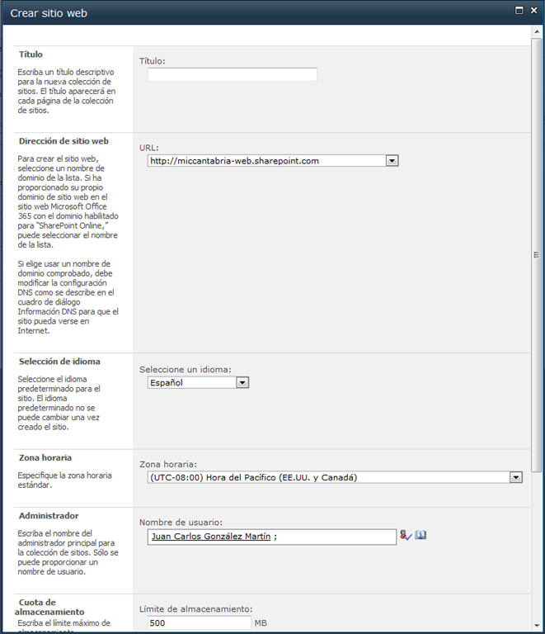

* Como resultado, en el listado de colecciones de sitios disponible se muestra el nuevo creado, pero bajo la categoría Sitio web (La imagen es para otra suscripción que tengo de Office 365…cosas de la beta).

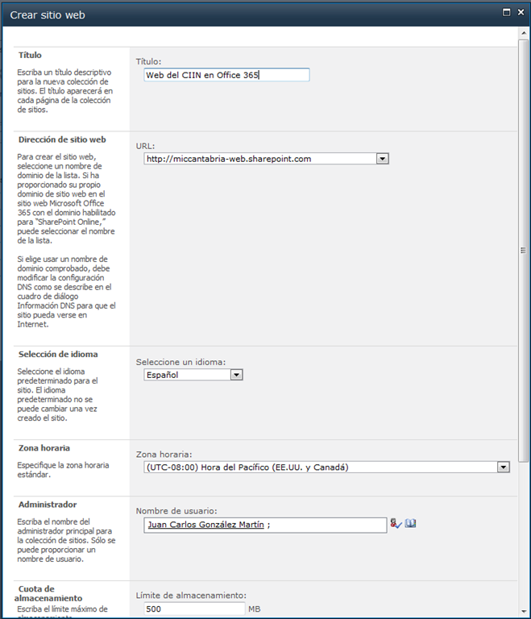

* Finalmente, accedemos al sitio web creado.

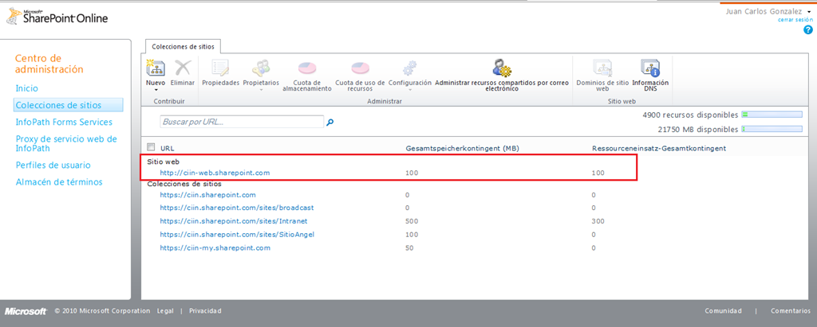

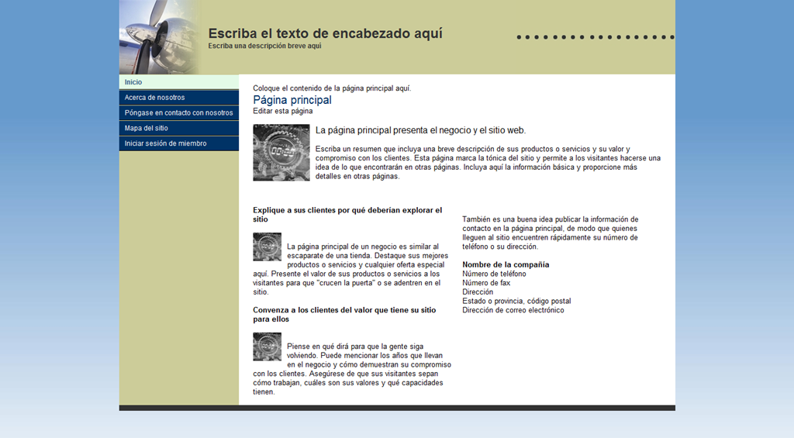

Las opciones de administración disponibles para una cierta colección de sitios se habilitan si seleccionamos una colección de sitios existente:

* Propiedades, nos permite ver las características de la colección de sitios: Título, Url, etc.
* Propietarios, que permite administrar los usuarios administradores de la colección de sitios seleccionada.
* Cuota de almacenamiento para ver el espacio máximo de almacenamiento asignado, o el umbral de warning. Desde aquí se pueden cambiar estos valores.
* Cuota de recursos, para ver el máximo de recursos disponibles para soluciones Sandbox en la colección o el umbral de warning. De nuevo, es posible cambiar los valores umbrales.
* Configuración, que nos permite establecer la colección de sitios seleccionada como predeterminada.
* Administrar recursos compartidos por correo electrónico, que habilita que usuarios externos puedan acceder a nuestro sitio (bien con una cuenta de Office 365 de otra suscripción, bien con un Windows Live ID).
* Dominio de sitio web, que nos permite cambiar el dominio del sitio web por defecto.
* Información DNS, nos proporciona los datos relativos al DNS del sitio web que tenemos para Office 365.

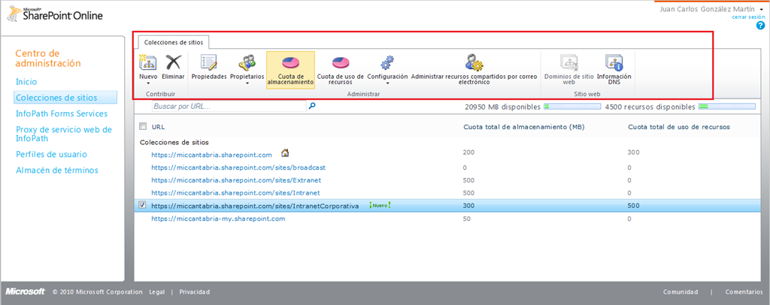

* Si pulsamos sobre la opción “Propiedades”, se abre una ventana modal mostrando los parámetros de la colección de sitios.

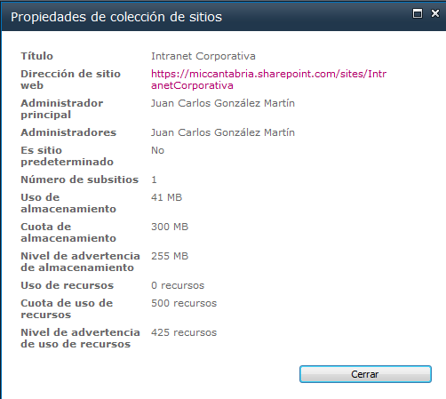

* Si pulsamos sobre la opción “Propietarios”, podríamos añadir nuevos administradores a la colección de sitios o bien asociados de soporte.

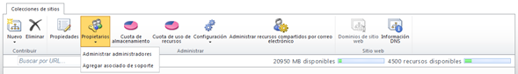

* Si pulsamos sobre “Administrar administradores”, se muestra una nueva ventana modal con los administradores actuales y que permite añadir nuevos. Por defecto, sólo se pueden añadir administradores secundarios.

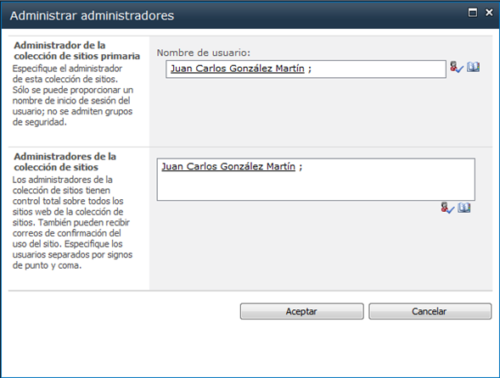

* La opción “Agregar asociado de soporte”, permite justamente eso: especificar un partner de soporte para la colección de sitios.

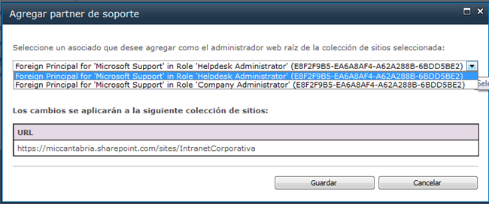

* La opción “Cuota de almacenamiento”, permite visualizar a través de la correspondiente ventana modal el máximo de espacio de almacenamiento para la colección de sitios o el umbral de warning. Como se ha indicado, es posible cambiar los valores umbrales y de la cuota.

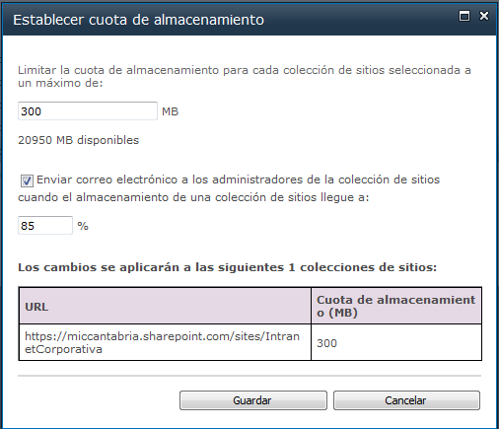

* La opción “Cuota de recursos”, permite visualizar a través de la correspondiente ventana modal el máximo de recursos disponibles para soluciones Sandbox en la colección o el umbral de warning. Como se ha indicado, es posible cambiar los valores umbrales y de la cuota.

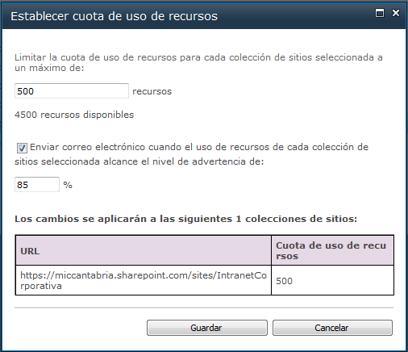

* La opción “Administrar recursos compartidos por correo electrónico”, nos permite habilitar que usuarios externos puedan acceder a nuestro sitio (bien con una cuenta de Office 365 de otra suscripción, bien con un Windows Live ID).

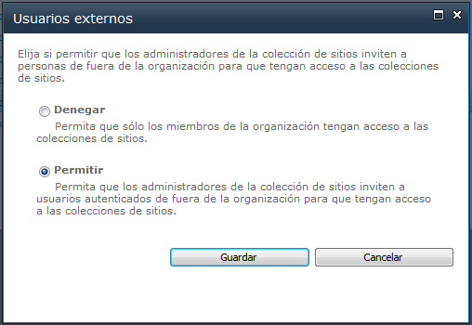

* La opción “Dominio de sitio web”, nos permite cambiar el dominio del sitio web por defecto. Esta opción sólo aparece habilitada para sitios web públicos.

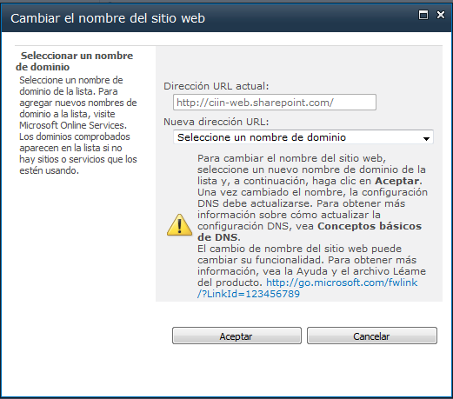

* Finalmente, la opción “Información DNS”, nos proporciona los datos relativos al DNS del sitio web que tenemos para Office 365.

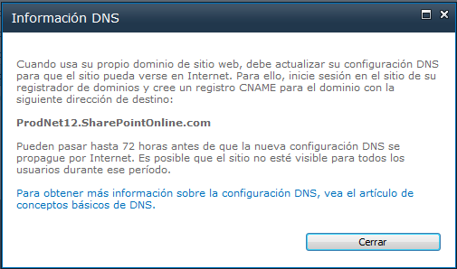

## Comparativa de versiones, incluyendo Office 365

**Referencia:** <http://geeks.ms/blogs/ciin/archive/2011/04/16/sharepoint-2010-comparaci-243-n-de-versiones-incluyendo-office-365.aspx>

Cuando trabajamos o vamos a trabajar con SharePoint 2010, lo primero que nos plantemos es que versión es la que vamos a necesitar: ¿nos llega con SharePoint Foundation? ¿nos tenemos que pasar al Server? ¿Versión estándar o empresarial? Para responder a estas cuestiones, no nos viene mal una comparativa rápida de las capacidades presentes en cada versión como os comentaba en [este post](http://geeks.ms/blogs/ciin/archive/2010/05/26/sharepoint-2010-resumen-de-lo-que-nos-encontraremos-en-cada-versi-243-n.aspx). Y claro, ahora con Office 365 tenemos otro componente más que añadir a la ecuación por lo que otra comparativa similar no nos vendría nada mal . Por suerte, ya tenemos una primera comparativa bastante currada en este enlace: [SharePoint Editions and Office 365 comparison](http://splucy.wordpress.com/2011/03/10/sharepoint-editions-and-office-365-comparison/). Esta es una primera comparación inicial, veremos con la release de Office 365 en que se queda la cosa.

## Guía de planning de SharePoint Online

**Referencia:** <http://geeks.ms/blogs/ciin/archive/2011/03/22/office-365-gu-237-a-de-planning-de-sharepoint-online.aspx>

Cada vez queda menos para que [Office 365](http://office365.microsoft.com) vea la luz de forma global y la versión online de nuestro servidor favorito irrumpa en los escenarios . Para facilitar el movimiento por parte de las empresas a SharePoint Online, Microsoft ha creado la [correspondiente guía de planning](http://office.microsoft.com/en-us/sharepoint-online-enterprise-help/sharepoint-online-planning-guide-for-office-365-beta-for-enterprises-HA101988931.aspx) cuyos contenidos son los siguientes:

* [Step 1: Plan to manage SharePoint Online by using the Administration Center](http://office.microsoft.com/en-us/sharepoint-online-enterprise-help/redir/HA102034913.aspx?CTT=5&origin=HA101988931)
* [Step 2: Plan sites and manage users](http://office.microsoft.com/en-us/sharepoint-online-enterprise-help/redir/HA102044898.aspx?CTT=5&origin=HA101988931)
* [Step 3: Plan content on sites](http://office.microsoft.com/en-us/sharepoint-online-enterprise-help/redir/HA102049397.aspx?CTT=5&origin=HA101988931)
* [Step 4: Plan customizations and solutions](http://office.microsoft.com/en-us/sharepoint-online-enterprise-help/redir/HA102049378.aspx?CTT=5&origin=HA101988931)
* [Step 5: Create and customize the public-facing Website](http://office.microsoft.com/en-us/sharepoint-online-enterprise-help/redir/HA102418031.aspx?CTT=5&origin=HA101988931)
* [Step 6: Train and support users](http://office.microsoft.com/en-us/sharepoint-online-enterprise-help/redir/HA102045210.aspx?CTT=5&origin=HA101988931)
* [Step 7: Plan to monitor and maintain site collections and sites](http://office.microsoft.com/en-us/sharepoint-online-enterprise-help/redir/HA102050207.aspx?CTT=5&origin=HA101988931)

En la misma línea de esta guía, podemos encontrar otros dos recursos más que interesantes:

* [SharePoint Online Administraton Resources Center](http://technet.microsoft.com/es-ES/sharepoint/gg144571.aspx).
* [Guía de planeación para pequeñas empresas](http://office.microsoft.com/redir/HA101988914.aspx)

## Opciones de desarrollo por versión

**Referencia:** <http://geeks.ms/blogs/ciin/archive/2011/01/18/sharepoint-online-opciones-de-desarrollo-por-versi-243-n.aspx>

La nueva versión de SharePoint en la nube está a la vuelta de la esquina y una de las grandes novedades es que tendremos [muchas posibilidades de extensión mediante desarrollo](http://geeks.ms/blogs/ciin/archive/2010/11/02/sharepoint-online-la-perspectiva-del-desarrollador-dentro-de-office-365.aspx). Ahora bien, dado que [SharePoint Online](http://office365.microsoft.com/en-us/sharepoint-online.aspx) vendrá con varios tipos de licencia función a su vez del tipo de versión (Enterprise y Small Business), es importante tener en cuenta que no podremos las mismas posibilidades de desarrollo para todos los tipos de licencia. Por suerte, Microsoft está empezando a liberar información preliminar en cuanto a [que se puede desarrollar en función del tipo de licencia de SharePoint Online](http://msdn.microsoft.com/en-us/library/gg454742.aspx) tal y como podéis ver en esta página.

## ¿Se incluyen o no los clientes de Office 2010?

**Referencia:** <http://geeks.ms/blogs/ciin/archive/2011/01/15/office-365-191-se-incluyen-o-no-los-clientes-de-office-2010.aspx>

Este post surge a raíz de una cuestión que surgió hace poco en torno a sí Office 365 va a incluir los clientes de Office 2010 o no. Yo estaba seguro de que la respuesta era que sí para la [versión Enterprise de Office 365](http://office365.microsoft.com/en-US/enterprise.aspx), pero necesitaba contrastar la información algo que conseguí rápidamente gracias al bueno de [Oscar Maqueda](http://blogs.technet.com/b/oscarmh/) (muchas gracias crack). Por suerte, no me equivoqué aunque es necesario introducir un cierto matiz: los clientes de Office estarán disponibles dentro de los planes E3 y E4 que forman parte de la versión Enterprise de Office 365.

[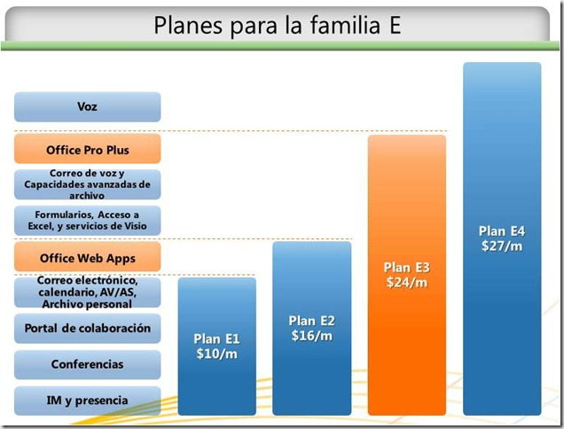](http://www.ciin.es/imagenes/Office-365-Se-incluyen-o-no-los-clientes_F4B3/clip_image002.jpg)

# Recursos

Esta sección recoge artículos relativos a recursos sobre la plataforma SharePoint 2010 que facilitan la adopción y el trabajo con la misma.

## Disponible el SharePoint Adoption Kit

**Referencia:** <http://geeks.ms/blogs/ciin/archive/2011/06/22/sharepoint-2010-disponible-el-sharepoint-adoption-kit.aspx>

Por si a alguno le quedaba alguna duda de las ventajas que puede aporta SharePoint en una organización y para evitar la típica disculpa de que es una plataforma que puede resultar compleja de adoptar, Microsoft acaba de liberar una plantilla que despeja ambos puntos y que forma parte del SharePoint Adoption Kit. Podéis acceder a información del kit y descargarlo en [este enlace](http://sharepoint.microsoft.com/iusesharepoint/landing.aspx) y verlo en funcionamiento en [este otro enlace](http://www.spsdemo.com/sites/adoption/default.aspx) (gracias a Ian Morrish, en cuyo blog supe de la existencia de este kit).

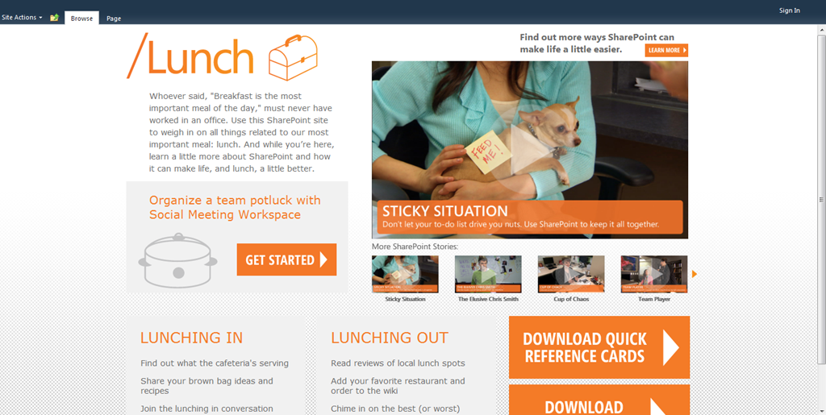

## Disponible el Best Practices Resources Center

**Referencia:** <http://geeks.ms/blogs/ciin/archive/2011/06/18/sharepoint-2010-disponible-el-best-practices-resources-center-quot.aspx>

Continuando con la línea de disponer de documentación adecuada y suficiente en torno a SharePoint 2010, Microsoft acaba de liberar un nuevo centro de recursos: el “Best Practices Resources Center”. En este nuevo centro podremos encontrar una serie de guías y buenas prácticas cuando trabajamos con nuestro servidor favorito. Podéis acceder al nuevo centro desde [este enlace](http://technet.microsoft.com/en-us/sharepoint/hh189420.aspx).

## Disponible nueva versión del SDK, incluyendo SharePoint Online (Abril 2011)

**Referencia:** <http://geeks.ms/blogs/ciin/archive/2011/04/26/sharepoint-2010-disponible-nueva-versi-243-n-del-sdk-incluyendo-sharepoint-online.aspx>

Ya tenemos disponible para descarga una nueva versión del SDK de SharePoint 2010, incluyendo en esta ocasión información para el desarrollo de soluciones para SharePoint Online (SPO) en Office 365. Para conocer las actualizaciones con respecto a versiones previas del SDK, es recomendable revisar:

* [What's New in the SDK for SharePoint Foundation 2010](http://msdn.microsoft.com/en-us/library/ff847474.aspx)
* [What's New in the SDK for SharePoint Server 2010](http://msdn.microsoft.com/en-us/library/ff847475.aspx)

Podéis descargaros y leer más información del SDK desde [este enlace](http://www.microsoft.com/downloads/en/details.aspx?FamilyID=f0c9daf3-4c54-45ed-9bde-7b4d83a8f26f).

## Actualizada la guía de desarrollo de SharePoint Online para Office 365

**Referencia:** <http://geeks.ms/blogs/ciin/archive/2011/04/07/office-365-actualizada-la-gu-237-a-de-desarrollo-para-sharepoint-online.aspx>

Ya tenemos disponible para descarga una nueva actualización de la guía de desarrollo para SharePoint Online dentro de Office 365. Podéis descargaros la guía desde [este enlace.](http://www.microsoft.com/downloads/en/details.aspx?FamilyID=4387e030-73dc-48e7-ac95-abc043b9335a)

## Nuevas actualizaciones de los CHM del SDK

**Referencia:** http://geeks.ms/blogs/ciin/archive/2011/04/06/sharepoint-2010-nuevas-actualizaciones-de-los-chm-del-sdk.aspx

Ya tenemos disponible para descarga una nueva versión de los archivos CHM del SDK de SharePoint 2010. Los enlaces de descarga son los siguientes:

* [SharePoint Foundation 2010 CHM](http://www.microsoft.com/downloads/en/details.aspx?FamilyID=c8cf1631-0f48-4a02-a18d-54b04eb7f0a7&displaylang=en)
* [SharePoint Server 2010 CHM](http://www.microsoft.com/downloads/en/details.aspx?FamilyID=3629425d-1505-456e-89e2-ede95f75ffe5&displaylang=en)

## Virtual Labs disponibles en MSDN

**Referencia:** http://geeks.ms/blogs/ciin/archive/2011/02/11/sharepoint-2010-virtual-labs-disponibles-en-msdn.aspx

Hace un tiempo os comentaba en este post sobre la disponibilidad de una serie de [virtual labs en TechNet sobre cuestiones de administración](http://geeks.ms/blogs/ciin/archive/2010/06/18/sharepoint-2010-virtual-labs-en-technet-sobre-temas-de-administraci-243-n.aspx). El caso es que en MSDN podréis encontrar virtual labs sobre desarrollo algunos de los cuáles son nuevos. Podéis acceder a estos laboratorios desde [este enlace](http://msdn.microsoft.com/en-us/cc707678). El listado completo de laboratorios es el siguiente:

* [MSDN Virtual Lab: SharePoint Server 2010: Advanced Search Security](http://go.microsoft.com/?linkid=9751327)
* [MSDN Virtual Lab: SharePoint Server 2010: Configuring Search UIs](http://go.microsoft.com/?linkid=9752661)
* [MSDN Virtual Lab: SharePoint Server 2010: Content Processing and Property Extraction](http://go.microsoft.com/?linkid=9755687)
* [MSDN Virtual Lab: SharePoint Server 2010: Developing a Custom Connector](http://go.microsoft.com/?linkid=9751769)
* [MSDN Virtual Lab: SharePoint Server 2010: Fast Search Web Crawler](http://go.microsoft.com/?linkid=9755686)
* [MSDN Virtual Lab: SharePoint Server 2010: Federated Search](http://go.microsoft.com/?linkid=9754690)
* [MSDN Virtual Lab: SharePoint Server 2010: Linguistics](http://go.microsoft.com/?linkid=9754742)
* [MSDN Virtual Lab: SharePoint Server 2010: People Search Administration and Management](http://go.microsoft.com/?linkid=9754691)
* [MSDN Virtual Lab: SharePoint Server 2010: Relevancy and Ranking](http://go.microsoft.com/?linkid=9754472)
* [MSDN Virtual Lab: Client Object Model](http://msdn.microsoft.com/en-us/go.microsoft.com)
* [MSDN Virtual Lab: Customizing MySites](http://go.microsoft.com/?linkid=9732969)
* [MSDN Virtual Lab: Designing Lists and Schemas](http://go.microsoft.com/?linkid=9732724)
* [MSDN Virtual Lab: Developing a BCS External Content Type with Visual Studio 2010](http://go.microsoft.com/?linkid=9729898)
* [MSDN Virtual Lab: Developing a Sandboxed Solution with Web Parts](http://go.microsoft.com/?linkid=9732968)
* [MSDN Virtual Lab: Developing a Visual Web Part in Visual Studio 2010](http://go.microsoft.com/?linkid=9729899)
* [MSDN Virtual Lab: Developing Business Intelligence Applications](http://go.microsoft.com/?linkid=9733842)
* [MSDN Virtual Lab: Enterprise Content Management](http://go.microsoft.com/?linkid=9733703)
* [MSDN Virtual Lab: Getting Started with SharePoint 2010](http://go.microsoft.com/?linkid=9732722)
* [MSDN Virtual Lab: LINQ to SharePoint 2010](http://go.microsoft.com/?linkid=9732725)
* [MSDN Virtual Lab: SharePoint 2010 User Interface Advancements](http://go.microsoft.com/?linkid=9732726)
* [MSDN Virtual Lab: Visual Studio SharePoint Tools](http://go.microsoft.com/?linkid=9732723)
* [MSDN Virtual Lab: Workflow](http://go.microsoft.com/?linkid=9733641)

## Competidores de SharePoint

**Referencia:** <http://geeks.ms/blogs/ciin/archive/2011/01/08/sharepoint-191-quieres-ver-a-algunos-competidores-en-acci-243-n.aspx>

Aunque a estas alturas nadie duda del potencial de SharePoint como plataforma de colaboración, comunicación y centralización de información a lo que añade capacidades sociales, de búsqueda de información y de personas, de integración de datos de negocio, de gestión de contenidos empresariales, de inteligencia de negocio, …a veces viene bien revisar, al menos de reojo, que alternativas “de bajo coste” existen en el mercado. En este sentido, en la página de BitNami podremos bajarnos máquinas virtuales de potenciales competidores de SharePoint como pueden ser Joomla o Drupal y echarles un vistazo para al menos tener una idea de que permiten hacer. Podéis acceder a la página de BitNami desde [este enlace](http://bitnami.org/stacks).

## Ejemplos de Desarrollo en MSDN

**Referencias:**

* <http://geeks.ms/blogs/ciin/archive/2011/01/07/sharepoint-2010-ejemplos-de-desarrollo-en-msdn-i.aspx>
* <http://geeks.ms/blogs/ciin/archive/2011/01/10/sharepoint-2010-ejemplos-de-desarrollo-en-msdn-ii.aspx>

Como ya he comentado en otras ocasiones, un cambio radical en SharePoint 2010 con respecto a su versión previa es la gran cantidad de información en torno a las posibilidades y características de la plataforma que está liberando Microsoft. En este sentido, una prueba más de este compromiso por disponer de más información la tenemos en una [serie de How-Tos sobre desarrollo en SharePoint disponibles en MSDN](http://msdn.microsoft.com/en-us/library/ff598601.aspx):

**WebParts:**

* [Creating SharePoint 2010 Visual Web Parts in Visual Studio 2010](http://msdn.microsoft.com/en-us/library/gg413295.aspx)
* [Creating SharePoint 2010 Web Parts That Can Read and Write Data to External Data Sources](http://msdn.microsoft.com/en-us/library/ff769953.aspx)

**Flujos de trabajo:**

* [Creating SharePoint 2010 Sequential Workflows in Visual Studio 2010](http://msdn.microsoft.com/en-us/library/gg265727.aspx)
* [Creating SharePoint 2010 State Machine Workflows in Visual Studio 2010](http://msdn.microsoft.com/en-us/library/gg508985.aspx)

**Manejadores de eventos:**

* [Creating SharePoint 2010 Event Receivers in Visual Studio 2010](http://msdn.microsoft.com/en-us/library/gg252010.aspx)

**Columnas de sitio, tipos de contenido, definiciones de lista, plantillas de sitio, …**

* [Creating Custom SharePoint 2010 Field Types](http://msdn.microsoft.com/en-us/library/gg132914.aspx)
* [Creating Multicolumn SharePoint 2010 Field Types](http://msdn.microsoft.com/en-us/library/gg132913.aspx)
* [Creating Content Types for SharePoint 2010 in Visual Studio 2010](http://msdn.microsoft.com/en-us/library/gg295290.aspx)
* [Creating SharePoint 2010 List Definitions in Visual Studio 2010](http://msdn.microsoft.com/en-us/library/gg276355.aspx)
* [Creating SharePoint 2010 Site Definitions in Visual Studio 2010](http://msdn.microsoft.com/en-us/library/gg276356.aspx)
* [Importing SharePoint 2010 Site Definitions](http://msdn.microsoft.com/en-us/library/gg512104.aspx)

**Modelo de objetos en cliente:**

* [Accessing SharePoint 2010 Data with the .NET Client Object Model](http://msdn.microsoft.com/en-us/library/gg277498.aspx)

**Otros:**

* [Getting Started with SharePoint 2010 Development Tools in Visual Studio 2010](http://msdn.microsoft.com/en-us/library/gg131919.aspx)
* [Adding SharePoint Project Items to SharePoint Projects in Visual Studio 2010](http://msdn.microsoft.com/en-us/library/gg241249.aspx)
* [Creating Custom Extensions for SharePoint 2010 Development Tools in Visual Studio 2010](http://msdn.microsoft.com/en-us/library/gg241221.aspx)
* [Creating Custom SharePoint 2010 Service Applications and Consumers](http://msdn.microsoft.com/en-us/library/gg543112.aspx)

Siguiendo con la [recopilación de ejemplos sobre desarrollo para SharePoint 2010 disponibles en MSDN](http://geeks.ms/blogs/ciin/archive/2011/01/07/sharepoint-2010-ejemplos-de-desarrollo-en-msdn-i.aspx), en esta ocasión os dejo otra serie de “How-To” en la que podemos ver tópicos sobre [modelos de ejecución en SharePoint 2010](http://msdn.microsoft.com/en-us/library/ff798430.aspx) que nos muestren por ejemplo como depurar un Timer Job:

* [How to: Set the Deployment Order for a Project](http://msdn.microsoft.com/en-us/library/ff798347.aspx)
* [How to: Create a Sandboxed Workflow Action](http://msdn.microsoft.com/en-us/library/ff798499.aspx)
* [How to: Create and Register a Sandbox Proxy](http://msdn.microsoft.com/en-us/library/ff798427.aspx)
* [How to: Create a Web Application-Scoped Timer Job](http://msdn.microsoft.com/en-us/library/ff798313.aspx)
* [How to: Debug a Feature Receiver](http://msdn.microsoft.com/en-us/library/ff798479.aspx)
* [How to: Debug a Timer Job](http://msdn.microsoft.com/en-us/library/ff798310.aspx)
* [How to: Deploy an Application Page to Central Administration](http://msdn.microsoft.com/en-us/library/ff798467.aspx)
* [How to: Deploy a Document Template in a Sandboxed Solution](http://msdn.microsoft.com/en-us/library/ff798392.aspx)
* [How to: Deploy a Web Part Page in a Sandboxed Solution](http://msdn.microsoft.com/en-us/library/ff798497.aspx)
* [How to: Display a Page as a Modal Dialog Box](http://msdn.microsoft.com/en-us/library/ff798390.aspx)
* [How to: Log to the History List from a Workflow Activity](http://msdn.microsoft.com/en-us/library/ff798337.aspx)
* [How to: Import and Package a Declarative Workflow in Visual Studio](http://msdn.microsoft.com/en-us/library/ff798386.aspx)